BEATE SCHEFFBUCH
WINRICH SCHEFFBUCH

Den Kummer sich
vom Herzen singen
So entstanden bekannte Lieder
Winrich Scheffbuch war fast 30 Jahre Pfarrer an der Ludwig-Hofacker-Kirche
in Stuttgart. Seit Sommer 2000 freigestellt als Geschäftsführer des weltweiten
Hilfswerks HILFE FÜR BRÜDER und des Entwicklungsdienstes Christliche
Fachkräfte International.
Beate Scheffbuch-Eichele, engagiert in den Diensten ihres Mannes,
viele Jahre auch als Kantorin und Leiterin mehrerer Chöre.
ISBN 3-7751-2797-6
Bestell-Nr. 392.797
8. Auflage 2003
Copyright 1997 by Hänssler Verlag, D-71087 Holzgerlingen
Internet: www.haenssler.de
E-Mail: info@haenssler.de
Umschlaggestaltung: Stefanie Bunner
Umschlagfoto: MEV-Fotoarchiv
Innenillustrationen: Elisabeth Neun, Stuttgart
Satz: AbSatz Ewert-Mohr, Klein Nordende
Druck und Bindung: Ebner & Spiegel, Ulm
Printed in Germany
Erprobt und bewährt in Jahrhunderten
Es gibt Lieder, die nicht veralten. Durch die Jahrhunderte hindurch
wurden sie von Unzähligen gesungen. Und sie werden morgen ge-
sungen werden, auch wenn Stil und Sprache nicht der Mode entspre-
chen und der Klang der Melodien manchmal fremd erscheinen mag.
Die Kraft dieser Lieder liegt in dem, was sie sagen, in der erlebten
Wahrheit des Evangeliums.
Wie diese Lieder entstanden, das sind packende Geschichten.
In Kriegselend, Hungersnot, Pest und Leid erklangen sie erstmals. Es
waren Vertriebene und Kranke, Beraubte und Elende, die eine ange-
fochtene und bedrängte Gemeinde mit dem Wort Gottes trösteten,
das ihnen selbst Mut machte. So wurden Schwermütige zuversicht-
lich, Trauernde fröhlich, Zweifelnde gewiss.
Viele Generationen haben mit diesen Jesusliedern Ängste über-
wunden und sich den belastenden Kummer vom Herzen gesungen.
Uns bleibt der reiche Schatz dieser bewährten Lieder einer langen
Reihe von Zeugen des Glaubens.
Diese Meisterstücke des künstlerisch gestalteten Gotteswortes
ermutigen uns an der Jahrtausendwende, in dem Kampf zu laufen,
der uns verordnet ist und aufzusehen auf Jesus, den Anfänger und
Vollender unseres Glaubens.
Pfingsten 1997 Beate und Winrich Scheffbuch
Wohl dem Volk, das jauchzen kann!
Psalm 89,16
Wenn wir dich haben,
kann uns nicht schaden
Teufel, Welt, Sund oder Tod;
du hast's in Händen,
kannst alles wenden,
wie nur heißen mag die Not.
Cyriakus Schneegass 1598
Inhalt
Rudolf Alexander Schröder und der wieder entdeckte Glaube
Wenn die Burgen dieser Welt um dich her in Trümmer
brechen 13
Friedrich von Bodelschwinghs Ringen mit der Naziherrschaft
Keine Not, über die nicht Gottes Liebe leuchtet 20
Dietrich Bonhoeffer - im KZ ermordet
Billige Gnade ist der Todfeind unserer Kirche 25
Gerhard Fritzsche - im Krieg verschollen
Die Freude über den Namen im Buch des Lebens 28
Jochen Kleppers Kampf um die Rettung von Frau und
Tochter
Nicht klagen sollst du: loben! 31
Otto Riethmüller und die evangelische Tugend im \. Reich
Herr, mach uns still und rede du! 36
Neue Lieder im Diakonissenmutterhaus Aidlingen
Freude, die Mauern durchbricht 41
Als plötzlich der Vater Hedwig von Rederns starb
Weiß ich den Weg auch nicht! 44
Kein Geld für den Sarg beim Begräbnis Marie Schmalenbachs
Dass uns werde klein das Kleine und das Große groß
erscheine! 50
Wie die Lieder Julie Hausmanns bekannt wurden
Allein nicht einen Schritt! 52
Die überheblich belächelten englischen Lieder
Weltweit gesungene Freude über Jesus 55
Der Schmerz der achtzehnjährigen Luise Hensel
Deine Gnad und Jesu Blut machen allen Schaden gut ... 58
Johann Christoph Blumhardts Kampf mit dunklen Mächten
Jesus ist Sieger! 60
Der Konkurs des Kaufmanns Friedrich Räder
Vor dem finanziellen Ruin 65
Das Mediengenie Christian Gottlob Barth und die Mission
Nachts in der Hängematte des Arbeitszimmers 67
Verwahrloste Jugendliche um Christian Heinrich Zeller
Erziehung braucht liebende und demütige Menschen ... 74
Der unerschrockene Freiheitskämpfer Ernst Moritz Arndt
Was in dem Grauen des Todes nicht als Staub verweht .. 79
Warum Philipp Spitta kein Sudelkoch sein wollte
Vom kritischen Zweifel zur festen Gewissheit 84
Albert Knapps Lebenskrise im Studium der Theologie
Wenn ein Pfarrer selbst zum lebendigen Glauben kommt 96
Karl Bernhard Garve - als Lehrer gescheitert
Geborgen in den Armen Jesu 105
Das gar nicht fröhliche Leben des Johannes Daniel Falk
Durch Gottes Härte barmherzig geworden 110
Matthias Claudius - der Literat in der Stille von Wandsbek
Wie Kinder fromm und fröhlich sein! 116
Friedrich von Hardenbergs Leben im Schatten des Todes
Die romantische Liebe eines Künstlers zu Christus 123
Der geistreiche Prediger Johann Kaspar Lavater in Zürich
Für Leute, die ganz von Gott verlassen zu sein glauben . 126
Karl Friedrich Harttmann legt unter Protest sein Amt nieder
Im Schmelztiegel heftiger Leiden und Schmerzen 130
Der unbeugsame Johann Jakob Moser - gefangen auf dem
Hohentwiel
Euer Durchlaucht werden einen ehrlichen Mann finden! 135
Christian Fürchtegott Gellerts Ehrfurcht vor Gottes Wunder
Tief verwurzeltes Gottvertrauen gegen den modischen
Gotteshass 141
Als Philipp Friedrich Hiller plötzlich seine Stimme verlor
Man kann den Kummer sich vom Herzen singen 147
Gerhard Tersteegen in der Gegenwart des ewigen Gottes
Ein merkwürdiger Einsiedler zieht Unzählige an 159
Graf von Zinzendorfs einzige Leidenschaft: Er - Jesus
Hört ihr seiner Räder sausendes Getön? 172
Benjamin Schmolcks Glaubensmut vor der Feinde Toben
Als in Schlesien mehr als tausend Kirchen geraubt wurden 181
Johann Mentzers Schmerz an zwölf Familiengräbern
Im Himmel soll das arme Lob viel besser werden! 187
Von der Hobelbank zur Universität - Johann Jakob Rambach
Wo ist ein Herr, der so mit Knechten tut? 192
Johann Daniel Herrnschmidt pflegt verletzte Soldaten
Wenn du nur bei Jesus bist! 195
Der ungestüme und mutige Querdenker Gottfried Arnold
Im Ringen um neues geistliches Leben in der Kirche ... 199
Der frühe Tod des Mediziners Christian Friedrich Richter
Auf der Suche nach der Liebe Gottes 203
Samuel Rodigasts Krankenbesuch bei einem Studienfreund
Gott kann man wirklich trauen! 207
Eine Gräfin als Waisenkind im Dreißigjährigen Krieg
Bis hierher hat mich Gott gebracht durch seine große
Güte! 209
Als Christian Scriver elf Kinder an Pest starben
Das betende Gespräch mit Jesus - der Pulsschlag eines
Christen 214
Wie Georg Neumark bei einem Raubüberfall alles verlor
Den barmherzigen Gott einfach walten lassen! 218
Überströmender Dank in dem kurzen Leben
Joachim Neanders
Wie der Neandertaler Urmensch zu seinem Namen kam 221
Paul Gerhardts Trost in Kriegsnot, Angst und Todesschrecken
Wider die Qual der schweren Gedanken 228
Der kranke, schwermütige und angefochtene
Michael Schirmer
Die Freude auf den König besiegt das schwarze Trauergift 248
Der gefeierte Dichter Johann Rist fertigte Arzneien
Viele Lieder hat mir das liebe Kreuz ausgepresst! 250
Die Leidensbereitschaft von Adam Thebesius
Das Danklied für den großen Schmerzensmann 257
Die überwältigende Dankbarkeit Martin Rinckarts
In Hungersnot, Pestseuche und Kriegsängsten 260
Johann Heermann - 24 Jahre ganz in Schmerzen
Lebt Christus - was bin ich betrübt? 266
Johann Matthäus Meyfarts letzte Posaunenklänge
Schäden und Missstände im Licht der Ewigkeit betrachtet 272
Paul Fleming auf der Reise nach Persien
Die untreue Brautliebe und Gottes ewige Treue 274
Josua Stegmann - in Spott und Hass gedemütigt und
zerbrochen
Die Sorge um Beständigkeit im Glauben 279
Valerius Herberger - einsam singend hinter dem Leichenwagen
Ein volkstümlicher Prediger, dem Jesus alles war 280
Philipp Nicolais große Vorfreude auf das himmlische Gloria
In den Tagen, als der schwarze Tod wütete 285
Martin Luther in schweren Krankheiten und Anfechtungen
Mitten im Rachen des Teufels! 290
Literatur 295
Verzeichnis der Lieder und Strophen 298
Verzeichnis der Dichter und Komponisten 316
Quellennachweis 319

Rudolf Alexander Schröder
und der wieder entdeckte Glaube
Wenn die Burgen dieser Welt um dich her
in Trümmer brechen

Es war die Sinnlosigkeit des
Ersten Weltkriegs, die selbst
optimistische Menschen un-
heimlich tief erschütterte. Das
massenhafte Sterben blutjunger
Menschen und die grauenhaf-
ten Zerstörungen haben auch
dem feinfühligen Künstler
Rudolf Alexander Schröder
eine völlig neue Weltsicht ge-
bracht: Ich bin dahintergekom-
men, dass, wie die Schrift sagt,
die Welt im Argen liegt; mit an-
dern Worten, dass die Sünde eine
große, ernste Wirklichkeit ist mitten
in allem Schönen, Erfreulichen und
Dankenswerten der Welt.
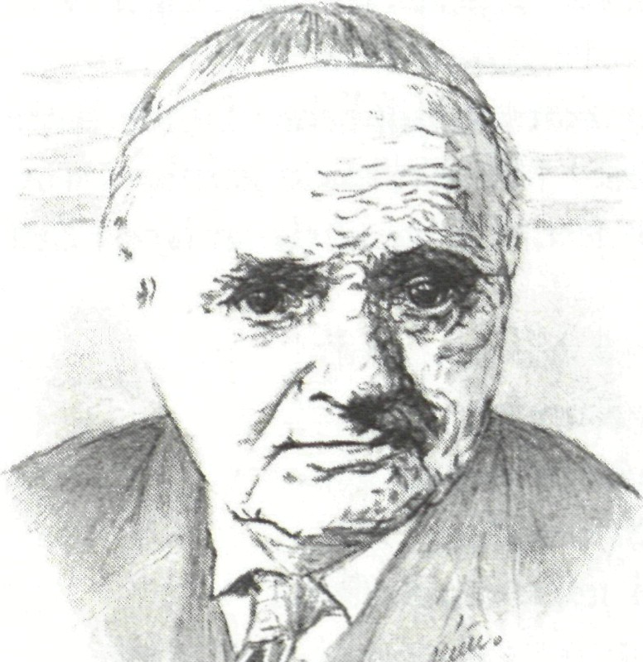
f
Dies war eine einschneidende Lebenswende für den Hanseaten
Rudolf Alexander Schröder. 1878 wurde er in einer wohlhabenden
Bremer Kaufmannsfamilie geboren. Als Freund der schönen Künste
und Formen lebte er in einem Kreis berühmter Künstler. Er richtete
als Architekt und Raumgestalter mehrere Räume auf dem Übersee-
dampfer Bremen ein und entwarf das Grabmal für Hugo von Hof-
mannsthal. Daneben war er Maler, Buchgestalter, vor allem aber ein
ganz hervorragend begabter Übersetzer, meisterhafter Sprachgestal-
ter und Lyriker.
Seine klassische Übersetzung von Homers Odyssee veröffent-
lichte er schon mit 32 Jahren. Es folgten Übersetzungen von Vergil
und Horaz, später auch der Ilias, aber auch Molière und Racine,

Shakespeare, Pope und Elliot. Mit Freunden gründete er die künstle-
rische Zeitschrift Insel, aus der später der für schöne Literatur
berühmte Inselverlag hervorging.
Doch dann gab Rudolf Alexander Schröder in diesem Verlag
1930 einen kleinen Gedichtband heraus mit dem Titel Mitte des Lebens
und dem Untertitel Geistliche Gedichte. Dieses Büchlein sollte für
Schröder zugleich die letzte Veröffentlichung in diesem Verlag sein.
Was er hier publizierte, hatte den Rahmen dieses schöngeistigen Ver-
lages gesprengt.
Nicht nur die bestürzende Realität menschlicher Sünde hatte
Rudolf Alexander Schröder zu dieser Lebenswende geführt, son-
dern das befreiende Evangelium von Jesus Christus, das er lange Zeit
verloren hatte:
Ich möchte gern gesunden:
Du bist ein Arzt der Kranken!
Das Wort hab ich gefunden,
dein Wort! - Darf ich dir's danken?
Unter der Last schwerer Todeserfahrung entdeckte Rudolf Alexan-
der Schröder im Wort Gottes unendliche Ermutigung. Es war im
Frühling des letzten Kriegsjahres. Einer der Freunde starb, und die
Nächsten saßen um den Sarg. Ich nahm die Bibel zur Hand und habe
uns die Auferstehungsgeschichten der Reihe nach vorgelesen. Da haben
wir einen Trost verspürt, so gewaltig und fest, wie kein anderer je hätte
sein können; und er ist mit mir gegangen bis heute und wird, so Gott
will, mit mir gehn bis ans Grab und übers Grab hinaus.
In dem Lied Wer kann der Treu vergessen berichtet Schröder
ganz unmittelbar und direkt, wie er die wunderbare Gnade Gottes
erfuhr, als er noch im Ungewissen suchte:
So bin ich dein geworden,
eh ich mich selbst gewann;
du nahmst mich in den Orden
der Söhn und Brüder an.
Weil ich noch kaum vom Weiten
durch Dunst und Nebel sah,
warst über meinem Schreiten
du wie die Sonne nah.
Bist's noch zu allen Tagen,
auch wo ich dich nicht spür
und mein, ich ging durch Plagen
und Ängste für und für,
und wähn, ich müsst in Sünden
und Finsternis gesenkt,
mich in der Hölle gründen,
die dein mit Schrecken denkt;
dein, der die Welt bereitet
nach unbegriffnem Plan,
die Strauchelnden geleitet,
den Müden hilft voran,
der hinter Zeit und Maßen,
davor der Geist erschrickt,
gebahnt die schönen Straßen
zur Herrlichkeit erblickt;
zum Vorhof deiner Wahrheit,
zur ewgen Gegenwart,
da die vollkommne Klarheit
sich allen offenbart,
da alles Seufzen mündet
in einen Lobgesang
und Stern den Sternen kündet
Fried, Freude, Preis und Dank.
Auch darüber, was ihm wieder den Weg zum Glauben gewiesen
habe, gibt Rudolf Alexander Schröder Auskunft: £5 sind Paul Ger-
hardts Lieder gewesen, an denen ich mit leiser Hand zurückgeführt wor-
den bin, noch ehe mir das Wort der Schrift selbst wieder lebendig gewor-
den war.
Wie wichtig die alten Lieder des Glaubens sind, erkannte
Schröder noch viel mehr im rauschhaften Aufbruch des Dritten
Reichs. Nicht nur junge Menschen ließen sich in jener revolutionären
Zeit des Umbruchs vom Neuen begeistern und mitreißen. Schröder
trat damals jenen entgegen, die meinten, man dürfe in solchen Zeiten
jungen Menschen nicht mehr die alten Lieder zumuten. Aber gerade
auf dem Hintergrund dieser neuen gesellschaftlichen Umwälzungen
des 20. Jahrhunderts stellte Rudolf Alexander Schröder heraus, dass
diese alten Lieder viel neuer und zukunftsweisender sind als alle
modischen Neuerungen. Diese alten Lieder wirken deshalb so zeit-
nah und lebendig, weil sie mit der ihnen eigenen Kraft das Wort Got-
tes verkündigen. Darum sind die alten Choräle viel aktueller als jene
von der modernen Zeit so faszinierten Menschen.
Das war Rudolf Alexander Schröder wichtig: Ohne das bibli-
sche Wort verdorrt das geistliche Lied. Der Choral muss Auslegung
des Bibeltextes sein mit Mitteln der Dichtung.
Um dem Terror der Naziherrschaft zu trotzen, schloss sich
Rudolf Alexander Schröder früh der Bekennenden Kirche an und
brachte die Lieder für Kirche und Haus heraus. Seine geistlichen Lie-
der wurzeln ganz im Wort Gottes. Schröder wollte Bibeltexte gewis-
senhaft auslegen, sich fortwährend von diesem Wort prüfen und
festigen lassen. Er hatte Sorge, mit Menschenworten der Wahrheit
Gottes hinderlich zu sein. Darum wollte er in großer Treue dieses
Wort unverfälscht und buchstäblich weitersagen. Das Wort, auf dessen
Grunde das Lied steht, ist das Wort der Verkündigung, an dem >grund-
sätzlich nicht gedeutelt und um das nicht gemarktet werden darf. Somit
soll das Kirchenlied nicht das Neue und Überraschende, sondern das
Gewohnte und Bewährte vermitteln.
Schröder hatte das bleibende Fundament des Evangeliums ent-
deckt, von dem er immer reden musste. Ihm war wichtig, dass im
Kirchenlied der gemeinsame Glaube bekräftigt und öffentlich
bezeugt wird. Nach Schröder soll das Lied ganz bewusst vor allem
anderen predigen, wenn um uns her die Welt in Trümmer fällt:
Es mag sein, dass alles fällt,
dass die Burgen dieser Welt
16
um dich her in Trümmer brechen.
Halte du den Glauben fest,
dass dich Gott nicht fallen lässt:
er hält sein Versprechen.
Es mag sein, dass Trug und List
eine Weile Meister ist;
wie Gott will, sind Gottes Gaben.
Rechte nicht um Mein und Dein;
manches Glück ist auf den Schein,
lass es Weile haben.
Es mag sein, dass Frevel siegt,
wo der Fromme niederliegt;
doch nach jedem Unterliegen
wirst du den Gerechten sehn
lebend aus dem Feuer gehn,
neue Kräfte kriegen.
Es mag sein, die Welt ist alt,
Missetat und Missgestalt
sind in ihr gemeine Plagen.
Schau dir's an und stehe fest:
nur wer sich nicht schrecken lässt,
darf die Krone tragen.
Es mag sein, so soll es sein!
Fass ein Herz und gib dich drein;
Angst und Sorge wird's nicht wenden.
Streite, du gewinnst den Streit!
Deine Zeit und alle Zeit
stehn in Gottes Händen.
Es waren wild bewegte Jahre im Kirchenkampf, als die bekennenden
Christen gegen den Terror der Nazis mutig ihren Weg suchten.
Bezeichnend für Rudolf Alexander Schröder war, dass er sich sofort
als Lektor und Prädikant in den Gottesdiensten zur Verfügung stellte.
Er tat diesen wichtigen Verkündigungsdienst auch in den dunklen
Jahren des Zweiten Weltkriegs. Er verstand sein Amt als Tröster,
Seelsorger und Wächter. Nicht als lästige Pflicht tat er dies, sondern
weil er einen Dank abstatten wollte für das, was er durch den Glau-
ben an Jesus Christus empfangen hatte.
So beschreibt er es selbst in einem Lied:
Wir dienen, Herr, um keinen Lohn,
es war uns selbst zu Schaden.
Doch stehen wir um deinen Thron
im Abglanz deiner Gnaden.
Auch fordert keiner Dank und Recht;
er wäre ja verloren:
Du hast den ungetreuen Knecht
dir selbst zum Sohn erkoren.
Bestellst uns in die Ritterschaft;
da ist uns schon gelungen,
was wir durch unsre eigne Kraft
in keinem Streit errungen.
Erneuerst täglich deinen Bund
in Jesu Christi Namen.
Wir stehn auf keinem andern Grund
als auf dem deinen. Amen
Schröder bedauerte auch, dass in unserer Zeit so wenig gesungen
wird: Der heutige Notstand unseres Kirchenliedes erfließt zu einem sehr
großen Teil daraus, dass wir aus einem singenden Volk zu einem Volk
maulfauler, krittelnder und mit musikalischen Schleckereien aller Art
überfütterter Hörer geworden sind.
Das reiche Leben Rudolf Alexander Schröders schloss 1962,
wenige Monate vor seinem 85. Geburtstag, in Bayern ab, wo er schon
lange seine neue Heimat gefunden hatte.
18
Weit verbreitet ist sein Abendlied:
Abend ward, bald kommt die Nacht,
schlafen geht die Welt;
denn sie weiß, es ist die Wacht
über ihr bestellt.
Einer wacht und trägt allein
ihre Müh und Plag,
der lässt keinen einsam sein,
weder Nacht noch Tag.
Jesu Christ, mein Hort und Halt,
dein gedenk ich nun,
tu mit Bitten dir Gewalt:
bleib bei meinem Ruhn.
Wenn dein Aug ob meinem wacht,
wenn dein Trost mir frommt,
weiß ich, dass auf gute Nacht
guter Morgen kommt.
Friedrich von Bodelschwinghs Ringen mit der
Naziherrschaft
Keine Not über die nicht Gottes Liebe
leuchtet

Das Jahr 1933 war auch eine Schicksalsstunde für die evangelischen
Kirchen in Deutschland. Der totale Staat der Nazis wollte nicht nur
das politische, sondern auch das kulturelle Leben unter einer ideolo-
gischen Führungsmacht einen. Man sprach damals vom Gleich-
schalten aller gesellschaftlichen Kräfte.
So brach auch in den selb-
ständigen und zersplitterten
evangelischen Landeskirchen,
die nebeneinander existierten,
wieder der Wunsch nach Bil-
dung einer deutschen evangeli-
schen Gesamtkirche auf. Be-
sonders stark drängte in diese
Richtung die Glaubensbewe-
gung der Deutschen Christen,
die sich aus Kreisen der Nazis
zusammensetzte.
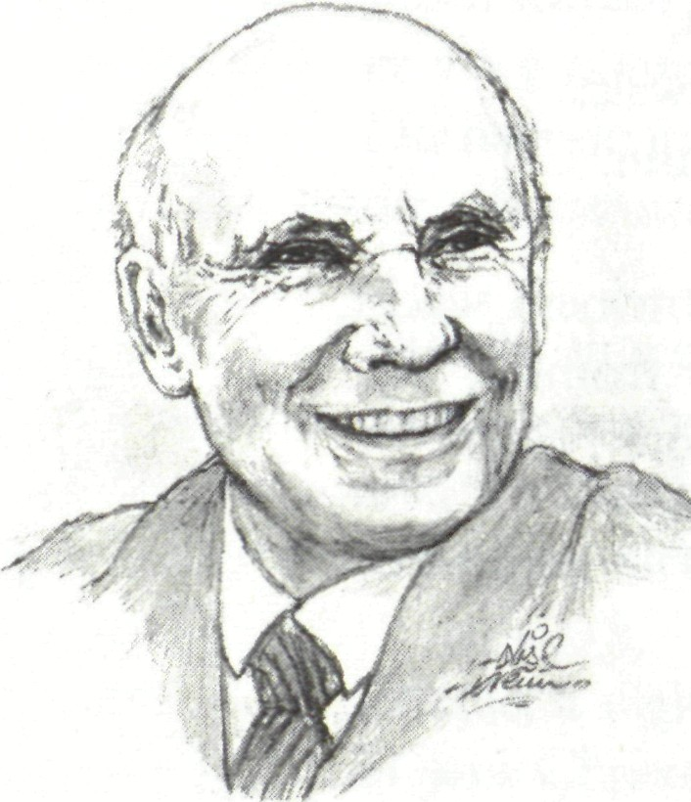
Andere mehr am Bekennt-
* nis orientierte Kreise sahen in
einer solchen zentralen Eini-
gung der getrennten Landeskirchen eine große Chance, mehr Ein-
fluss im Volk zu gewinnen.
War jetzt nicht die Stunde, in der man den Nazichristen zuvor-
kommen musste und die langgehegten Pläne einer starken deutschen
Einheitskirche verwirklichen konnte? Viele evangelische Kirchen-
führer suchten deshalb einen Kandidaten, der das breite Vertrauen
der verschiedenen kirchlichen Richtungen und Strömungen besaß.
So wollte man die Ernennung eines von der Nazi-Ideologie bestimm-
ten Reichsbischofs verhindern.
20

Rasch wurde im Mai 1933 von den Landeskirchen eine gemein-
same Deutsche Evangelische Kirche gebildet, in der die Bekenntnisse
unantastbare Grundlage waren. Die Wahl des Reichsbischofs, wie
man ihn nannte, fiel nahezu einmütig auf den eher schüchternen
Pastor Fritz von Bodelschwingh in Bethel bei Bielefeld. Der sagte
gleich, er wolle lieber Reichsdiakon als Reichsbischof genannt werden.
Und auch: £5 würde nichts nützen, am äußeren Gewand der Kirche zu
flicken. Von innen heraus muss sie erneuert werden. Das kann nur
geschehen, wenn sie das Wort des Herrn Christus deutlich hört: Ändert
euren Sinn! Sinnesänderung wächst heraus aus der Erkenntnis der eige-
nen Schuld.
Bodelschwingh war damals 55 Jahre alt. Von seinem neuen Amt
als Reichsbischof musste er schon nach 27 Tagen zurücktreten. Die
Naziregierung hatte diktatorisch einen Staatskommissar für die Kir-
chen der altpreußischen Union eingesetzt, der gleichsam Bodel-
schwingh übergeordnet war. So wollte der Staat kompromisslos sei-
nen Einfluss auf die Kirche sichern.
Die Wahl Bodelschwinghs war schon von Anfang an durch die
Partei der Nazichristen heftig bekämpft worden. Sie wollten mit allen
Mitteln ihren Kandidaten, Wehrmachtspfarrer Müller, durchsetzen.
Sie wurden dabei kräftig durch die völlig von den Nazis beherrschte
Presse unterstützt. So war in vielen Zeitungen die Wahl Bodel-
schwinghs nicht anerkannt worden. Ein schlimmes Kesseltreiben
gegen den Pfarrer aus Bethel wurde angezettelt.
Diese lautstarke Gegnerschaft hätte Bodelschwingh vielleicht
noch aushalten können, wenn da nicht jene Mittelgruppe gewesen
wäre, die gutmütig und leichtgläubig meinte, mit dem totalen
Anspruch der Nazis Kompromisse eingehen zu können. Die positi-
ven evangelischen Kräfte waren zersplittert und damit schwach.
Mit der Einsetzung des Staatskommissars aber waren nun alle
legitimen Gremien der Kirche endgültig entmachtet. An die Stelle
Bodelschwinghs als Reichsbischof trat jetzt der ganz mit der Nazi-
ideologie verbundene Wehrmachtspfarrer Ludwig Müller. Viele wei-
tere Gewaltakte in den Kirchen sollten folgen.
Pastor Fritz, wie er meist zur Unterscheidung von seinem Vater
genannt wurde, war am 14. August 1877 als Jüngster von vier Kindern
21
geboren worden. Die Eltern hatten vorher schon weitere vier Kinder
innerhalb weniger Wochen durch Stickhusten verloren.
1910 übernahm Fritz von Bodelschwingh das Werk der diakoni-
schen Anstalten mit vielen tausend Kranken, das sein Vater nach dem
Tod der ersten vier Kinder gegründet hatte. Pastor Fritz brachte das
große Werk durch die schwierigen Jahre des Ersten Weltkrieges und
der Inflation und baute die Anstalten sogar noch kräftig aus.
Bodelschwingh hatte echte geistliche Vollmacht, die sich bei
ihm als Leiter bewährte, weil sie aus einer tiefen Liebe zu den Men-
schen kam. Er hatte die Gabe, auf Menschen seelsorgerlich und
warmherzig zuzugehen, weil er ein zartes Einfühlungsvermögen
besaß. Das hatte er im Umgang mit den Kranken gelernt, die er seine
Zuchtmeister in Glaube und Liebe nannte: Es liegt nicht an den Kran-
ken, sondern an uns Gesunden, wenn wir mit ihnen keinen Kontakt
bekommen.
Unter strengster Verschwiegenheit begann Hitler im Herbst
1939 mit der Tötung des von ihm als lebensunwert bezeichneten
Lebens. Man hat die Aktion mit dem Wort Euthanasie, also würdiges
Sterben der unheilbar Kranken, umschrieben.
Sobald Anzeichen davon beobachtet werden konnten, ent-
tarnte Bodelschwingh mit einer eindeutig klaren Denkschrift die
heimlichen Machenschaften der Tötung Kranker. Er protestierte
unbeugsam - aus Rücksicht auf seine Kranken aber nicht lautstark,
sondern behutsam - Mitte 1940 zuerst bei Ministern und dann
direkt bei Hitler gegen die geplanten Sammeltransporte und das
heimliche Morden. Von Anfang an hatte er das Ausfüllen der berüch-
tigten neuen Fragebögen verweigert und sie unausgefullt zurückge-
sandt.
Eine von den Nazis bestellte Ärztekommission besetzte die
Verwaltung in Bethel und füllte selbst die Fragebogen aus. Der mit
der Tötungsaktion betraute Leibarzt Hitlers besuchte mehrmals
Bethel, dann wurde die ganze Aktion abgebrochen. Bodelschwingh
kämpfte, wie er selbst sagte, den schwersten Kampf seines Lebens. Von
den 6300 Kranken Bethels wurde fast niemand abgeholt.
In den letzten Kriegstagen, als schon die amerikanischen Trup-
pen im Anmarsch waren, predigte Pastor Fritz beim Gottesdienst
22
am Karfreitag in der Zionskirche in Bethel über die drei Kreuze auf
Golgatha nach Lukas 23,39-43:
Still, ganz still stehen wir da. Das wilde Getümmel dieser Tage
weicht für einen Augenblick zurück. Die weltgeschichtlichen Entschei-
dungen, die sich jetzt vollziehen, verlieren ihr Gewicht gegenüber der
heilsgeschichtlichen Entscheidung, die auf Golgatha gefallen ist.
Was in den sechs Stunden auf Golgatha geschehen ist, das wirkt in
alle Ewigkeit hinein. Gottes größte Taten sind für Menschen immer ein
Geheimnis. Wir möchten gern, dass uns heute ein neuer Blick geschenkt
wird in das Geheimnis von Golgatha.
Und dann sprach Bodelschwingh von der Schuld des Volkes
und eines jeden Einzelnen: Wir empfangen, was unsre Taten wert sind!
Diese Unterschrift dürfen wir gewiss auch unter das setzen, was wir in
der Geschichte unserer Tage mit tiefem Schrecken erleben. Wieviel hat
bei uns am verkehrten Platz gestanden! Nun streicht Gottes Gericht das
alles durch. Nun rückt Gottes gewaltige Hand es zurecht. Wir beugen
uns unter sein Gericht. Und er schloss dann mit der Mahnung: Sage
von Herzen Ja zu dem gerechten Gericht Gottes, weil es immer heilig
und darum heilsam ist.
Und dann: Die Karfreitagstrauer verwandelt sich in die Weih-
nachtsfreude. >Heut schließt er wieder auf die Tür zum schönen Paradeis.
Der Cherub steht nicht mehr dafür, Gott sei Lob, Ehr und Preish
In diesem Gottesdienst hat Pastor Fritz von Bodelschwingh das
heute viel gesungene Lied, das schon im Jahr 1938 von ihm gedichtet
wurde, erstmals öffentlich vorgetragen:
Nun gehören unsre Herzen
ganz dem Mann von Golgatha,
der in bittern Todesschmerzen
das Geheimnis Gottes sah,
das Geheimnis des Gerichtes
über aller Menschen Schuld,
das Geheimnis neuen Lichtes
aus des Vaters ewger Huld.
²3
Nun in heiigem Stilleschweigen
stehen wir auf Golgatha.
Tief und tiefer wir uns neigen
vor dem Wunder, das geschah,
als der Freie ward zum Knechte
und der Größte ganz gering,
als für Sünder der Gerechte
in des Todes Rachen ging.
Doch ob tausend Todesnächte
liegen über Golgatha,
ob der Höllen Lügenmächte
triumphieren fern und nah,
dennoch dringt als Überwinder
Christus durch des Sterbens Tor;
und, die sonst des Todes Kinder,
führt zum Leben er empor.
Schweigen müssen nun die Feinde
vor dem Sieg auf Golgatha.
Die begnadigte Gemeinde
sagt zu Christi Wegen: Ja!
Ja, wir danken deinen Schmerzen;
ja, wir preisen deine Treu;
ja, wir dienen dir von Herzen;
ja, du machst einst alles neu.
Die letzte Christvesper hielt Bodelschwingh 1945 nach 35 Jahren
Amtstätigkeit in der Betheler Zionskirche. Dort steht im Blickfeld
der vielen Kranken, Behinderten und anderen Gemeindegliedern in
den Chorbogen das Psalmwort geschrieben: Wenn der Herr die
Gefangenen Zions erlösen wird, dann werden wir sein wie die Träu-
menden!
Bodelschwingh stellte seine Gedanken unter den selbst gedich-
teten Vers:
Aus tausend Traurigkeiten
zur Krippe gehn wir still,
das Kind der Ewigkeiten
uns alle trösten will.
Am 4. Januar 1946 wurde Bodelschwingh, der viel kränker war als
die meisten wussten, heimgerufen in die Ewigkeit.

Dietrich Bonhoeffer - im KZ ermordet
Billige Gnade ist der Todfeind unserer
Kirche
1937 schrieb Dietrich Bonhoef-
fer in seinem Buch Nachfolge:
Der Ruf ergeht, und ohne jede
weitere Vermittlung folgt die
gehorsame Tat des Gerufenen.
Die Antwort des Jüngers ist nicht
ein gesprochenes Bekenntnis des
Glaubens an Jesus, sondern das
gehorsame Tun.
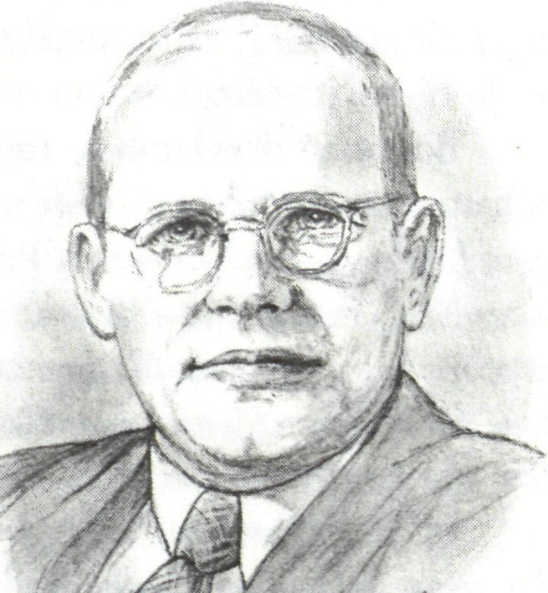
Für Bonhoeffer bedeutete
Nachfolge Jesu angesichts der
Machtansprüche der Naziherr-
schaft über die Kirche ganz
konkret: aktiver Widerstand.
Er schrieb: Nachfolge ist Bin-
dung an den leidenden Christus.
Darum ist das Leiden der Christen nichts Befremdliches. Es ist vielmehr
lauter Gnade und Freude. Als theologischer Dozent an der Universi-
tät in Berlin beteiligte er sich am kirchlichen Protest gegen Gewalt-
herrschaft und Irrlehre, Judenverfolgung und das Führerprinzip in
der Kirche.

Zu Breslau in Schlesien war Dietrich Bonhoeffer 1906 geboren
worden. Seit 1912 lebte die Familie in Berlin. Der Vater war Arzt und
Professor für Psychiatrie an der Universität. Dietrich Bonhoeffer
studierte in Tübingen und Berlin, promovierte schon im Alter von
21 Jahren und habilitierte sich mit 24 Jahren. Auslandsaufenthalte
zuerst 1928 als Vikar in Barcelona, dann 1931 als Privatdozent für
Systematische Theologie in den USA und 1933 als Auslandspfarrer in
England folgten. 1935 wurde Bonhoeffer Leiter des illegalen Prediger-
seminars der Bekennenden Kirche in Finkenwalde, bis es 1937 durch
die Machthaber aufgelöst wurde. 1938 wies man ihn aus Berlin aus,
1940 bekam er Redeverbot, 1941 auch noch Schreibverbot.
Schließlich sah Bonhoeffer keinen anderen Weg mehr, als sich
ganz aktiv an der politischen Widerstandsbewegung zu beteiligen.
Im April 1943 verhaftete ihn die Geheime Staatspolizei aus die-
sem Grund und überführte ihn schließlich Ende März 1945 mit ande-
ren führenden Männern des Widerstandes in das Konzentrations-
lager Flossenbürg. Dort wurde er, wenige Tage vor Kriegsende, am
9. April 1945 erhängt.
Bonhoeffer erkannte, dass er den dunklen Weg unter dem
Schatten des Kreuzes geführt wurde. Christen stehen bei Gott in sei-
nem Leiden, schrieb er am 18. Juli 1944 aus dem Gefängnis. Das unter-
scheidet Christen von Heiden. >Könnt ihr nicht eine Stunde mit mir
wachend, fragt Jesus in Gethsemane. Das ist die Umkehrung von allem,
was der religiöse Mensch von Gott erwartet. Der Mensch wird aufgeru-
fen, das Leiden an der gottlosen Welt mitzuleiden.
In den schweren Tagen der Gefängnishaft dichtete Bonhoeffer
das letzte erhaltene Gedicht, das jetzt als Lied gesungen wird:
Von guten Mächten treu und still umgeben,
behütet und getröstet wunderbar,
so will ich diese Tage mit euch leben
und mit euch gehen in ein neues Jahr.
26
Noch will das Alte unsre Herzen quälen,
noch drückt uns böser Tage schwere Last,
ach Herr, gib unsern aufgescheuchten Seelen
das Heil, für das du uns bereitet hast.
Und reichst du uns den schweren Kelch, den bittern
des Leids, gefüllt bis an den höchsten Rand,
so nehmen wir ihn dankbar ohne Zittern
aus deiner guten und geliebten Hand.
Doch willst du uns noch einmal Freude schenken
an dieser Welt und ihrer Sonne Glanz,
dann wolln wir des Vergangenen gedenken,
und dann gehört dir unser Leben ganz.
Lass warm und still die Kerzen heute flammen,
die du in unsre Dunkelheit gebracht,
führ, wenn es sein kann, wieder uns zusammen.
Wir wissen es, dein Licht scheint in der Nacht.
Wenn sich die Stille nun tief um uns breitet,
so lass uns hören jenen vollen Klang
der Welt, die unsichtbar sich um uns weitet,
all deiner Kinder hohen Lobgesang.
Von guten Mächten wunderbar geborgen,
erwarten wir getrost, was kommen mag,
Gott ist mit uns am Abend und am Morgen
und ganz gewiss an jedem neuen Tag.
²7
Gerhard Fritzsche - im Krieg verschollen
Die Freude über den Namen im Buch
des Lebens
Junge Freunde aus Sachsen trafen sich in Berlin - wie man heute
sagt - zum Workshop, um christliche Lieder zu schaffen. Neben dem
sächsischen Leiter der Singewochen, Alfred Stier, war auch Samuel
Rothenberg, der Singepfarrer der Bekennenden Kirche, und Johan-
nes Petzold, der Kirchenmusiker aus dem Vogtland, dabei. Auch
Gerhard Fritzsche gehörte zu diesem Kreis. Unter dem Titel Schwert
und Kelle brachten sie ihre Lieder heraus.
Gerhard Fritzsche wurde als Sohn eines Strumpfwirkers 1911 in
Dittmannsdorf im Erzgebirge geboren. Er arbeitete nach seiner
Volksschulzeit zuerst am Webstuhl. Im Jugendbund für Entschiede-
nes Christentum kam er zum lebendigen Glauben an Jesus Christus.
Die schweren Auseinandersetzungen des Kirchenkampfs mit
dem Nazi-Terror brachten viel Not und schweres Leid über das
Leben des jungen Dichters.
Fritzsche war 1936 Jugendwart in Sachsen geworden. Aber
schon 1933 hatte Hitler fast alle Aktivitäten der evangelischen Jugend,
etwa Sport und Freizeiten, bei strengsten Strafen verboten. Sie waren
ausschließlich der Hitlerjugend vorbehalten.
In diesem schweren Ringen machte Gerhard Fritzsche immer
neue Erfahrungen des Glaubens. Er schrieb:
Dass wir deine Herrlichkeit
können recht erfassen,
wirfst du über uns das Leid,
führst uns dunkle Straßen.
Dass wir dir allein vertraun,
dir und keinem andern,
reißt du nieder, was wir baun
- und wir müssen wandern.
28
Wer noch nicht zerbrochen ist,
findet nicht die Türen,
die zu dir, Herr Jesu Christ,
in die Freude führen.
So wolln wir dir stille sein
und dir glaubend trauen,
denn wir sollen nach der Pein
alle Himmel schauen.
Oft wurde nach dem 2. Weltkrieg in den Jugendgruppen bei Treffen
und Freizeiten das Abschiedslied von Gerhard Fritzsche gesungen:
Wir fahrn dahin.
Wirf helles Licht,
Herr Jesu Christ,
auf alle Straßen hin!
Auf dich wir glaubend trauen.
Beim Scheidegruß aufschauen
wir nun in festem Sinn.
Dein Wort die Fahn!
Herr Jesu Christ,
du Führer bist,
der Heerfahrt Ziel und Plan.
Geleit uns durch die Zeiten
und brich du selbst beim Streiten
der Botschaft freie Bahn.
Behüt euch Gott!
Bleibt allezeit
in Kampf und Streit
des Königs Aufgebot!
Im Dienst und harten Ringen,
schenk Gott euch sein Gelingen,
speis euch mit Lebensbrot.
29
Steht ihr allein
und trifft euch Not:
Der Herr ist Gott!
Herr Christus, bringe heim,
die treu den Kampf gestritten,
im Elend hart gelitten,
leucht uns mit hellem Schein.
1939 wurde Gerhard Fritzsche als Soldat eingezogen. Aus dem Laza-
rett schrieb er 1942 die bekannten vier Zeilen, unter der Überschrift
Sprüche vom Leben und Tod verfasst, die bald als Kanon überall im
Land gesungen wurden:
Alles ist eitel,
du aber bleibst -
und wen du ins Buch
des Lebens schreibst.
Das Lied Gelobt sei deine Treu entstand 1938 in den schweren Kämp-
fen mit den Nazis um die Jugendarbeit und geht auf das Wort aus den
Klageliedern Jeremias 3,22 f. zurück: Die Güte des Herrn ist's, dass wir
nicht gar aus sind, seine Barmherzigkeit hat noch kein Ende, sondern sie
ist alle Morgen neu, und deine Treue ist groß. In diesem Lied heißt die
letzte Strophe:
Gelobt drum deine Treu,
die jeden Morgen neu
uns deine abgrundtiefe Liebe zeigt!
Wir preisen dich und bringen
dir unser Lob mit Singen,
bis unser Mund im Tode schweigt.
Seit 1944 ist Gerhard Fritzsche in Südrussland vermisst.
Jochen Kleppers Kampf um die Rettung von Frau und
Tochter
Nicht klagen sollst du: loben!

Theologie hatte Jochen Klepper in Breslau studiert, das Examen aber
nicht abgelegt. Er wollte nicht ins Pfarramt gehen, sondern arbeitete
lieber als freier Schriftsteller bei Presse und Rundfunk.
Sein Theologiestudium hat-
te ihn abgeschreckt, den Pfarr-
beruf des Vaters zu ergreifen.
1931 heiratete er die jüdische
Witwe Hanni Gerstel-Stein, die
sieben Jahre später zum evan-
gelischen Glauben übertrat.
Zwei Töchter brachte sie mit
in die Ehe. Der sensible, zu Ver-
zweiflung neigende Klepper
fand in der zehn Jahre älteren
und klugen Frau einen starken
Halt. „ %4 1 . ,-
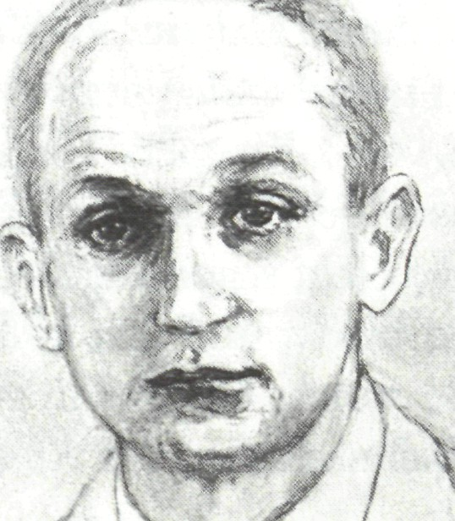
Neun Jahre lang kämpfte ^{x}|" j /
Klepper angesichts der Juden-
vernichtung durch die Nazis
einen immer aussichtsloseren Kampf um diese Ehe. Ausführlich hat
er alles in seinen Tagebüchern aufgeschrieben, die mit dem Titel Unter
dem Schatten deiner FlügelViele Jahre nach seinem Tod veröffentlicht
wurden und ungeheures Aufsehen erregten.
Neben seinen Romanen Der Kahn der fröhlichen Leute und Der
Vater fand der kleine Gedichtband Kyrie, der 1938 erschien, große
Aufnahme.
Wie wohl wenig andere Schriftsteller hat Jochen Klepper mit
der Frage gerungen, was überhaupt ein Dichter schreiben darf: Wer
vom Worte lebt, kann nicht vorüber am Wort des Lebens. Wer Bücher
schreibt, vermag nicht, sich dem Buch der Bücher zu entziehen. So war

die Bibel für Klepper das Fundament allen menschlichen Wortes, von
dem alles hergeleitet werden muss.
Das entdeckte Klepper gerade in der Zeit der Naziherrschaft,
die geprägt war von lautem Pomp, grandioser militärischer Pracht-
entfaltung und unvorstellbar siegessicherer Propaganda.
So dichtete er seine Lieder allein mit dem schlichten Klang bibli-
schen Wortes. In dieser strengen Bindung an das Wort haben sie aber
gerade ihre große Kraft, ihre gewaltige Ausstrahlung und ihre wun-
derbare Tiefe.
Die Lieder entstanden, weil Klepper in seiner persönlichen
Ausweglosigkeit selbst nach Halt, Zuversicht und Hoffnung suchte.
Er fand diesen Halt nur im Wort Gottes, das ihm zum hellen Licht in
der ihn umgebenden unheimlichen Nacht wurde.
So sind Kleppers Lieder von diesem eigentümlich schroffen
Gegensatz geprägt. Menschlich gesehen ist alles dunkel, und doch ist
das helle Licht schon angebrochen für den, der sich ganz und völlig
an Gott bindet und sich in ihm geborgen weiß.
So spricht Klepper in großer Gewissheit des Glaubens in sei-
nem Weihnachtslied Du Kind, in dieser heiigen Zeit.
Wenn wir mit dir einst auferstehn
und dich von Angesichte sehn,
dann erst ist ohne Bitterkeit
das Herz uns zum Gesänge weit.
Der Fixpunkt der großen Mut machenden Worte Gottes liegt in Jesus
Christus selbst. Deshalb hatte er dem Meinen Bändchen seiner Lie-
dersammlung den Titel Kyrie gegeben. Er wollte in der Gegenwart
von Jesus stehen. Hier bin ich! Rede, Herr, dein Knecht hört.
Der du allein der Ewge heißt
und Anfang, Ziel und Mitte weißt
im Fluge unsrer Zeiten:
bleib du uns gnädig zugewandt
und führe uns an deiner Hand,
damit wir sicher schreiten!
32
So betet Jochen Klepper in seinem Neujahrslied Der du die Zeit in
Händen hast.
Je länger aber die Naziherrschaft dauerte, um so dunkler und
unheimlicher wurde die Zukunft des Schriftstellers Jochen Klepper.
Seine Lieder dichtete er alle aus dem unerschöpflichen Vorrat der bib-
lischen Worte und Bilder. Ich liege, Herr, in deinerHutxmà Ja, ich will
euch tragen sind solche Lieder des großen Vertrauens in die Zusagen
Gottes.
Auf dem Hintergrund des 50. Kapitels des Propheten Jesaja
schuf Klepper das Lied:
Er weckt mich alle Morgen,
er weckt mir selbst das Ohr.
Gott hält sich nicht verborgen,
führt mir den Tag empor,
dass ich mit seinem Worte
begrüß das neue Licht.
Schon an der Dämmrung Pforte
ist er mir nah und spricht.
Er spricht wie an dem Tage,
da er die Welt erschuf.
Da schweigen Angst und Klage;
nichts gilt mehr als sein Ruf!
Das Wort der ewgen Treue,
die Gott uns Menschen schwört,
erfahre ich aufs Neue
so, wie ein Jünger hört.
Er will, dass ich mich füge.
Ich gehe nicht zurück.
Hab nur in ihm Genüge,
in seinem Wort mein Glück.
Ich werde nicht zuschanden,
wenn ich nur ihn vernehm.
Gott löst mich aus den Banden.
Gott macht mich ihm genehm.
33
Er will mich früh umhüllen
mit seinem Wort und Licht,
verheißen und erfüllen,
damit mir nichts gebricht;
will vollen Lohn mir zahlen,
fragt nicht, ob ich versag.
Sein Wort will helle strahlen,
wie dunkel auch der Tag.
Klepper erkannte, wie das anbrechende Reich Gottes mitten in unse-
rer Welt da ist. Auch wenn die unheimlichen Todesmächte alles so
furchtbar überschatteten, wusste er doch aus dem Evangelium
gewiss: Selbst Tod und Hölle sind vernichtet. Sein Wort ist Leben,
Wirken, Siegen!
In dem kleinen Gedichtband Kyrie sind alle wichtigen Lieder
enthalten, so auch das bekannte Adventslied, das im schicksalsträch-
tigen Jahr 1938 in der Vorahnung all dessen, was noch kommen sollte,
entstand:
Die Nacht ist vorgedrungen,
der Tag ist nicht mehr fern.
So sei nun Lob gesungen
dem hellen Morgenstern!
Auch wer zur Nacht geweinet,
der stimme froh mit ein.
Der Morgenstern bescheinet
auch deine Angst und Pein.
Noch manche Nacht wird fallen
auf Menschenleid und -schuld.
Doch wandert nun mit allen
der Stern der Gotteshuld.
Beglänzt von seinem Lichte,
hält euch kein Dunkel mehr,
von Gottes Angesichte
kam euch die Rettung her.
34
In einem leider nur wenig bekannten Weihnachtslied dichtete
Klepper:
Sieh nicht an, was du selber bist
in deiner Schuld und Schwäche.
Sieh den an, der gekommen ist,
damit er für dich spreche.
Sieh an, was dir heut widerfährt,
heut, da dein Heiland eingekehrt,
dich wieder heimzubringen
auf adlerstarken Schwingen.
Glaubst du auch nicht, bleibt er doch treu.
Er hält, was er verkündet.
Er wird Geschöpf - und schafft dich neu,
den er im Unheil findet.
Weil er sich nicht verleugnen kann,
sieh ihn, nicht deine Schuld mehr an.
Er hat sich selbst gebunden.
Er sucht: du wirst gefunden!
Wie schlecht auch deine Windeln sind,
sei dennoch unverdrossen:
Der Gottessohn, das Menschenkind
liegt doch darin umschlossen.
Hier harrt er, dass er dich befreit.
Welch Schuld ihm auch entgegenschreit -
er hat sie aufgehoben.
Nicht klagen sollst du: loben!
Im Herbst 1941, nachdem Jochen Klepper vom Militär als wehrun-
würdig entlassen wurde, lasteten immer dunklere, ja verzweifelte
Gedanken auf ihm. Die Lage für die Juden in Deutschland war ganz
hoffnungslos. Sie mussten den gelben Judenstern tragen. Klepper
wurde jetzt bewusst, dass schon seit seiner Soldatenzeit keine Lieder
mehr entstanden waren: Liedervermag ich nicht mehrzu schreiben ...
35
Liebe, Lob, Dank tragen also das Lied nicht; es ist nicht möglich ohne
das Vertrauen. Und hier ist dem Widersacher gelungen, mich zu zer-
stören.
Jochen Klepper spürte, wie im Vertrauen und im Gehorsam und
in der Hoffnung ein Bruch ist. Er schrieb Anfang 1942 in sein Tage-
buch: Den Weg zum Liede sehe ich überhaupt nicht mehr: Das Lied ist
ohne die völlige Einwilligung in Gottes Willen nicht möglich.
Klepper kämpfte weiter um das Leben seiner Liebsten. Er
sprach mit Adolf Eichmann, dem Leiter der Judenvernichtung, und
bat um eine Ausreiseerlaubnis. Er suchte den Innenminister des
Deutschen Reiches auf. Umsonst!
Als alle Chancen der Rettung für seine jüdische Frau und seine
Tochter Renate sich endgültig zerschlugen, stand die grausamste und
grausigste aller Deportationen in das Konzentrationslager vor ihnen.
Gott weiß aber auch, dass ich alles von ihm annehmen will an Prüfung
und Gericht, wenn ich nur Hanni und das Kind notdürftig geborgen
weiß, schrieb der 39-jährige Klepper in sein Tagebuch.
Unter diesem furchtbaren Druck sah Klepper am 11. Dezember
1942 keinen anderen Ausweg mehr, als gemeinsam mit seinen Lieben
in den Tod zu fliehen.
Otto RiethmüIIers Kampf um die evangelische Jugend
Herr, mach uns still und rede du!
Das Kreuz über der Weltkugel war das Zeichen, unter dem Jugend-
pfarrer Otto Riethmüller seinen Dienst als Leiter der weiblichen
evangelischen Jugend in Deutschland tat. Es waren aufregende Jahre
zwischen den beiden großen Weltkriegen, geprägt von gewaltigen
revolutionären Umstürzen und dem Kampf des Evangeliums mit der
Nazi-Ideologie. Wehr und Waffen hatte Riethmüller 1935 die Samm-
lung von 50 Liedern der kämpfenden Kirche überschrieben.
Otto Riethmüller dichtete:
In die Wirrnis dieser Zeit
fahre, Strahl der Ewigkeit.
Zeig den Kämpfern Platz und Pfad
und das Ziel der Gottesstadt.
Ein neu entstandener Arbeiterbezirk in der Esslinger Südstadt wurde
1918 dem 29 -jährigen schwäbischen Pfarrer zugewiesen. Der Stadt-
teil wurde dort, weil er vor den Toren der alten Reichsstadt lag, ver-
ächtlich Zigeunerinsel genannt. Die Gemeindeglieder gehörten zu
einem beträchtlichen Teil der
kommunistischen Partei an.
Weil ein eigener Kirchsaal fehl-
te, sammelte sich die Gemeinde
im ärmlich bestückten Kinder-
garten. Als Altar diente der
zugedeckte Waschtisch der
Kinder.
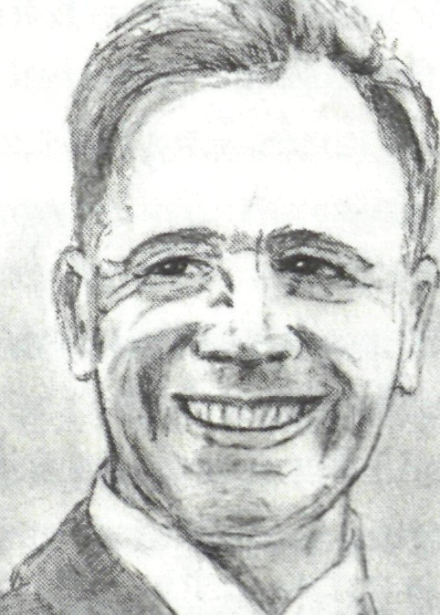
Riethmüller betrieb rich-
tig Gemeindeaufbau. Welche
Methode benützte er dabei? Im ^
Mittelpunkt stand bei ihm das
biblische Wort, das durch das
Evangelium das Leben der Zu-
hörer verändert. Bald schon *~ *
setzte ein großer Zustrom jun-
ger Menschen zum Gottesdienst ein. Ganz wichtig war Riethmüller
die wöchentliche Bibelstunde, zu der bald noch mehr Menschen
kamen als zu den Gottesdiensten, jeweils mehrere hundert. Hier
evangelisierte Riethmüller, sprach seelsorgerlich und gab Anleitung
zum Dienst.
Auch die jungen Leute sammelte Riethmüller vor allem ande-
ren in Treffen um die Bibel. Dann setzte er die Jugend mit ihren
neuen Liedern zum Singen ein. Zuerst im Gottesdienst, dann aber in
Hinterhöfen und auf öffentlichen Plätzen. Auch vor den mit politi-
schen Demonstrationen besetzten Straßen schreckte er nicht zurück.
Öffentlich sangen sie ihr Bekenntnis zu Jesus Christus.

37

1924, schon nach wenigen Jahren Gemeindearbeit, wurde Otto
Riethmüller zusätzlich das Amt des Vorsitzenden der weiblichen
Jugend Württembergs übertragen. Er erkannte, wie wichtig die
Freizeiten für die Gemeinschaft junger Menschen sind. So baute er
entschlossen das Jugendhaus Schmie bei Maulbronn auf. Neben der
eindrücklichen biblischen Auslegung Riethmüllers zogen auch seine
künstlerischen und dichterischen Gaben viele junge Menschen
an.
Für Riethmüller grenzte es an Gotteslästerung, wenn ein Lied
von der Geburt und dem Leiden des Herrn nach der Weise eines elenden
Gassenhauers gesungen wurde. Er wollte starkes und naturhaftes
Schwarzbrot, weil er erkannt hatte, dass die Jugend daraufwartet, dass
man es ihr reicht. Er glaubte nicht, dass die christliche deutsche Jugend
auf die Dauer an solchen uns anvertrauten Herrlichkeiten und Klein-
odien unachtsam und verächtlich vorübergeht. Diese Torheit wollen wir
uns nicht zuschulden kommen lassen.
Riethmüller hatte Sorge vor rein emotional aufwallenden
Gefühlen. Wenn er dann auf junge Leute mit ihrer ganz natürlichen
Begeisterung traf, warnte er sie. Nur auf die eine Begeisterungkime es
an, sagte Riethmüller, dass Gottes Geist unter uns ist.
1928 folgte Riethmüller einem Ruf als Direktor des evangeli-
schen Reichsverbands weiblicher Jugend und des Burckhardthauses
in Berlin-Dahlem. Bei einer großen Reichstagung in Breslau wurde
er in sein Amt eingeführt. Nun konnten sich die Gaben Riethmüllers
in die ganze Weite entfalten. Große Treffen mit Tausenden von jun-
gen Leuten oder überfüllte Tagungen mit Hunderten von Mitarbei-
tern riefen ihn als Sprecher. Hier erklang sein Lied:
Herr, wir stehen Hand in Hand,
die dein Hand und Ruf verband,
stehn in deinem großen Heer
aller Himmel, Erd und Meer.
In diesem Umgang mit jungen Christen schuf er den Brauch der fort-
laufenden täglichen Bibellese, der Jahreslosung, der Monatssprüche
und -lieder, die bis heute von Unzähligen weiter gebraucht werden.
38
Wie stark hat allein durch diese Einfälle Otto Riethmüller unzählige
Christen ganz tief in ihrem Leben geprägt!
Wetter leuchten allerwärts,
schenke uns das feste Herz.
Deine Fahne zieht voran;
führ auch uns nach deinem Plan.
Eben hatte Otto Riethmüller noch die Gebetsbitte um das Anbre-
chen der Königsherrschaft Jesu als Jahreslosung Dein Reich komme!
ausgerufen, da forderte schon das Dritte Reich mit dem absoluten
und totalitären Führungsanspruch der Nazis auch in der christlichen
Jugendarbeit Unterwerfung. Riethmüller, um den sich alle evangeli-
schen Jugendverbände scharten, verweigerte in vielen Gesprächen
eindeutig die geforderte Gleichschaltung und Eingliederung der
evangelischen Jugend in die Hitlerjugend. Doch umsonst. Der von
Hitler eingesetzte Reichsbischof Ludwig Müller hinterging Rieth-
müller mit üblen Machenschaften und zwang durch ein Gesetz die
freien Verbände zur Aufgabe. Damit war es den Nazis gelungen, alle
organisierte evangelische Jugendarbeit in ihrer bisherigen Form zu
zerschlagen. Riethmüller aber konnte sich unter keinen Umständen
damit abfinden und kämpfte weiter zusammen mit der Bekennenden
Kirche mutig und kompromisslos gegen das Unrecht.
Allein die Gemeinschaft unter dem biblischen Wort verband
jetzt die zusammengeschmolzenen Jugendgruppen. Das Wort Got-
tes und die bekennenden Lieder wirkten mehr als staatliche Verbote.
Riethmüller sammelte die Verantwortlichen in Jahresrüsten. Er
setzte für die evangelische Jugendarbeit die biblischen Leitsätze, die
dann auch von vielen Erwachsenen übernommen wurden und das
kirchliche Leben entscheidend beeinflussten.
Otto Riethmüller schenkte uns das Lied:
Nun gib uns Pilgern aus der Quelle
der Gottesstadt den frischen Trank;
lass über der Gemeinde helle
aufgehn dein Wort zu Lob und Dank.
39
Gib deiner Liebe Lichtgedanken
mit Vollmacht uns in Herz und Mund;
mach, woran Leib und Seele kranken,
durch deine Wunderhand gesund.
Schließ auf, Herr, über Kampf und Sorgen
das Friedenstor der Ewigkeit.
In deiner Burg sind wir geborgen,
durch dich gestärkt, zum Dienst bereit.
Zeig uns dein königliches Walten,
bring Angst und Zweifel selbst zur Ruh.
Du wirst allein ganz recht behalten;
Herr, mach uns still und rede du.
Für Otto Riethmüller, der keine Kämpfernatur war, wurde die
zusätzliche Last als Vorsitzender der Jugendkammer der Bekennen-
den Kirche zu schwer. Unter großen körperlichen und seelischen
Schmerzen schleppte er sich weiter und verbrauchte seine letzte
Kraft.
In einer Predigt, die er zu der Losung des Jahres hielt, in dem er
heimging, heißt es:
Wir sind nicht geboren, um zu sterben, sondern wir sterben, um zu
leben, und zwar ein ganzes, ungetrübtes, volles Leben in der Gemein-
schaft Gottes, in der Stadt Gottes, im Reich Jesu Christi.
Otto Riethmüller starb - wie seine Familie im Blick auf die
schweren Kämpfe mit den Nazis sagte - an gebrochenem Herzen kurz
vor seinem 50. Geburtstag.
In Stuttgart-Bad Cannstatt, wo er 1889 geboren wurde, war
auch seine Beerdigung auf dem Uff-Friedhof. Es muss ein eindrück-
licher Moment gewesen sein, als Jugendpfarrer Johannes Busch, ein
Freund Otto Riethmüllers, seine Ansprache an die große Trauer-
gemeinde mit der Strophe von Johann Gottfried Schöner abrupt
schloss:
40
Himmelan wallt neben dir
alles Volk des Herrn,
trägt im Himmelsvorschmack hier
seine Lasten gern.
O schließ dich an!

Neue Lieder im Diakonissenmutterhaus Aidlingen
Freude, die Mauern durchbricht
Nicht viel Worte über sich möchten die Schwestern des Diakonissen-
mutterhauses in Aidlingen machen. Deshalb veröffentlichen sie auch
keine Schriften über ihr Werk und ihre Arbeit. Viel wichtiger ist
ihnen, von Jesus zu reden. Das tun sie bei unzähligen Diensten in aller
Stille. In Krankenhäusern, Jugendgruppen, in Strafanstalten, unter
Schaustellern, in Freizeitheimen, Schulen und an vielen anderen
Orten.
Sonntags drängen sich re-
gelmäßig viele hundert Men-
schen im Mutterhaus auf dem
Berg zur großen Bibelstunde.
Überraschend viele junge Leute
sind dabei. Was zieht sie denn
bei den Diakonissen so an?
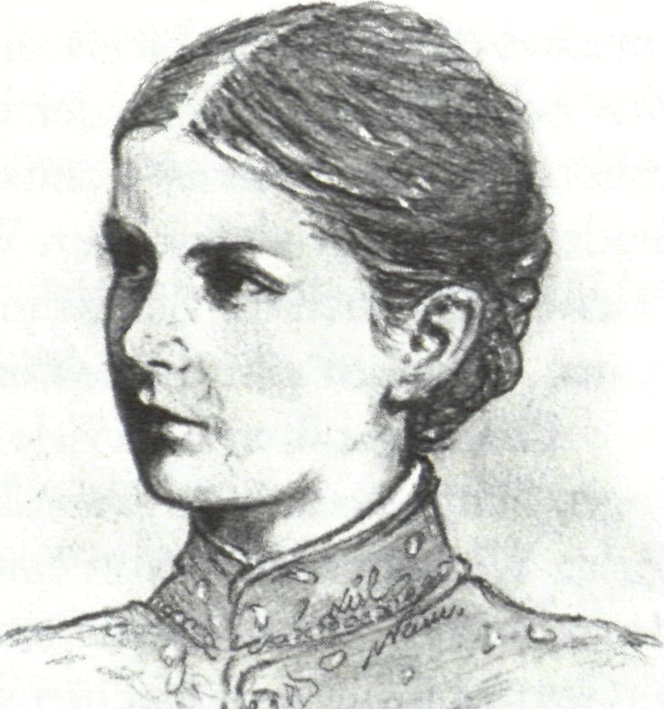
Aidlingen und junge Leute
- das gehört an Pfingsten un-
lösbar zusammen. Seit vielen
Jahren strömen weit mehr als
5000 junge Leute an den
Pfingsttagen ins große Zelt. Da
sitzen sie zwei Tage lang dicht
gedrängt und hören zu - mor-
gens, mittags und abends. Wie dort von Jesus gesprochen wird, fröh-
lich, praktisch, einladend, das zieht junge Leute an. Auch wenn es in
Christa von Viebahn

Strömen regnet, bleiben die jungen Leute da. Viele haben dort beim
Jugendtreffen zu Jesus gefunden und leben seitdem mit ihm.
Das Wort Gottes in der Bibel ist von Anfang an besonders
kennzeichnend für die Aidlinger Schwestern. Die Gründerin,
Christa von Viebahn, übernahm die Redaktion für einen Bibellese-
zettel von ihrem Vater. Ursprünglich war diese Anleitung zur Bibel-
lese für Soldaten gedacht. General Georg von Viebahn schrieb das
Heft selbst. Seine Tochter Christa führte dann 1915 das Werk weiter.
Was so bescheiden Bibellesezettel genannt wird, ist ein gründlich
ausgearbeitetes biblisches Auslegungsheft, das ganz praktisch zur
persönlichen täglichen Stille über der Bibel hilft. In einer unglaublich
großen Auflage von 90 000 Exemplaren wird die Broschüre viertel-
jährlich verbreitet. Daneben gibt es in Argentinien eine spanische und
in Brasilien eine portugiesische Ausgabe. Seit kurzem ist der Bibelle-
sezettel auch in russischer Sprache als Jahrbuch erhältlich. Das
Besondere bei dieser Bibellese ist, dass die Bibel nur mit der Bibel
selbst erklärt wird. Eine Fülle von biblischen Verweisen hilft zum tie-
fen Verständnis oft nur eines einzigen Verses, den man dann in seiner
ganzen Kraft und Bedeutung erkennen kann.
Christa von Viebahn war eine bescheidene Frau. In Stuttgart
entstand durch sie ein Bibelkreis für Frauen. Daraus erwuchs 1924
eine Schwesternschaft, zu der heute mehrere hundert Schwestern
gehören. In der schönen Landschaft von Aidlingen bei Böblingen-
Sindelfingen liegt idyllisch am Waldrand das moderne Mutterhaus.
Dazu gehört auch die Bibelschule mit der Ausbildung für Kateche-
tinnen. Daneben gibt es mehrere Freizeitheime.
Ebenso gehören auch viele neue Lieder untrennbar zu den Aid-
linger Schwestern. 1957 war die dreißigjährige Krankenschwester
Helga Winkel bedrückt von einer unheilbaren Krankheit. Mitten in
den schweren Gedanken verfasste sie das Lied, das jetzt auch Eingang
in Gesangbücher von Kirchen gefunden hat:
Herr, weil mich festhält deine starke Hand,
vertrau ich still.
Weil du voll Liebe dich zu mir gewandt,
vertrau ich still.
Du machst mich stark, du gibst mir frohen Mut;
ich preise dich, dein Wille, Herr, ist gut.
Herr, weil du jetzt für mich beim Vater flehst,
vertrau ich still.
Weil du zu meiner Rechten helfend stehst,
vertrau ich still.
Droht mir der Feind, so schau ich hin auf dich,
ein Zufluchtsort bist du, o Herr, für mich.
Ist auch die Zukunft meinem Blick verhüllt,
vertrau ich still.
Seitdem ich weiß, dass sich dein Plan erfüllt,
vertrau ich still.
Seh ich nicht mehr als nur den nächsten Schritt,
mir ist's genug: Mein Herr geht selber mit.
Eine andere Schwester war als Jugendreferentin im Schwarzwald ein-
gesetzt. Schon nach wenigen Dienstjahren erkrankte die Diakonisse
schwer. Lange hatte sie auf Genesung und Heilung gehofft, doch
dann konnte sie schreiben: Wenn ich Jesus meinen Willen bewusst aus-
liefere, kann ich gelassen und getrost sein. Ich möchte den Weg, den er
führt, mit ganzer Freude gehen. Dass nur Jesus durch uns verherrlicht
wird!
Schon von der Krankheit gezeichnet, dichtete sie das Lied, das
rasch den Weg in viele Jugendgruppen fand:
Jesus, die Sonne, das strahlende Licht,
Jesus, die Freude, die Mauern durchbricht!
Die auf ihn schauen, werden sein wie die Sonne,
wie sie aufgeht in ihrer Pracht!
Als um mich war ein Gefängnis
von Angst und Traurigkeit,
da führte aus der Bedrängnis
mich Gottes Freundlichkeit.
43
Für Gott ist doch nichts unmöglich,
er will mir Gutes tun.
Durch ihn allein bin ich glücklich,
kann bei ihm sicher ruhn.
Gott lässt meinen Fuß nicht gleiten,
nie schläft: und schlummert er,
umgibt mich von allen Seiten
mit seinem Engelheer.
Es mögen sich freuen alle
und rühmen Gottes Gnad
mit fröhlichem Jubelschalle,
weil er gesegnet hat.
Jesus, die Sonne, das strahlende Licht,
Jesus, die Freude, die Mauern durchbricht!
Die auf ihn schauen, werden sein wie die Sonne,
wie sie aufgeht in ihrer Pracht!
Als plötzlich der Vater Hedwig von Rederns starb
Weiß ich den Weg auch nicht!
Eigentlich war es ein sorgloses Leben, das vor Hedwig von Redern
lag, als sie am 23. April 1866 in Berlin geboren wurde. Wie stolz war
sie auf ihren Vater in der hellblauen, silberbestickten Uniform! Er
war zuerst Oberst, dann preußischer Regimentskommandeur und
brachte es bis zum Brigadegeneral. Mit ihm war sie ganz besonders
eng verbunden. Er widmete ihr mit zehn Jahren die erste eigene
Bibel: Meiner geliebten Tochter zum fleißigen, täglichen Gebrauch.
Mit 20 Jahren durfte sie mit Tante und Schwester zu einer Reise
in die Schweiz aufbrechen. Am Anhalter Bahnhof in Berlin verab-
44
schiedete der Vater die fröhliche Reisegesellschaft. Er rief der Tochter
zu: Nütze es, lerne sehen, erlebe, reife!
Auf dem Rückweg im Hotel in München reichte der goldbe-
tresste Portier den vergnügten Reisenden ein Telegramm: Vater plötz-
lich gestorben. Sie verstanden zuerst gar nichts. Wessen Vater? Ist es
Großvater?
Dann plötzlich war es,
wie wenn ein Blitz in ihr Herz
schlägt, als sie begriff: Dein
Vater, du bist gemeint!
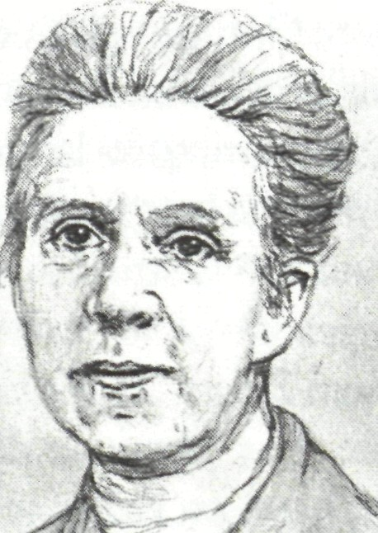
Hedwig von Redern war
wie betäubt. Alles ging wie im
Traum an ihr vorüber. Die Fra-
gen quälten: Was will Gott?
Warum tut er das? Alles wehrte
sich in ihr. Sie konnte mit nie-
mand darüber reden. Das war
ihre straffe Erziehung in einem
Soldatenhaus gewesen: Nimm
dich zusammen! Nur jetzt die ' / ,.- "' -
'V/
Gefühle nicht zeigen, das wäre
eine Schande!
In dem Wort Jesu fand sie erst Frieden: Sei still, du wirst es her-
nach erfahren, warum das alles so ist! Sie erkannte, dass Gott in seiner
Liebe auch ein unerbittlicher Erzieher ist: Was ist der Gärtner treu, der
den wahllos wuchernden Baum, dessen Saftsich in fruchtlosen Trieben
aufbraucht, herunterschneidet bis auf die Wurzel, damit ein Neues em-
porwachse, was seine weise Voraussicht schon in dem verstümmelten
Stumpf erkennt.
Wenige Wochen später brannte der geliebte väterliche Stamm-
sitz in der Mark Brandenburg nieder, der seit 500 Jahren im Familien-
besitz war. Das war besonders schlimm, weil zum Wiederaufbau die
Mittel fehlten.
Nun war Hedwig von Redern heimatlos. Sie schrieb: Jetzt fällt
alles zusammen, es wird kalt und dunkel Trotzig lehnte sie sich auf ge-
gen Gott. Liebe? Nein, die sah anders aus. Er verfolgte sie, ja er zertrat sie.

45

Da traf sie in Berlin mit Menschen zusammen, die Leben hatten
und von denen Leben ausging. So hat sie es später selbst bezeichnet.
Bei den gemeinschaftlichen Teeabenden lernte sie Graf Pückler ken-
nen, der die große christliche Studentenarbeit in Deutschland ins
Leben rief. Oder den fröhlichen und immer aktiven Forstmeister von
Rothkirch, dem im Krieg ein Bein weggeschossen wurde. Er hatte in
Berlin den CVJM gegründet und war dessen Präsident.
Musste Gott sie erst durch die schrecklichen Erlebnisse vertrei-
ben, um sie dorthin zu fuhren, wo sie seine Liebe ganz neu erkennen
konnte? Langsam, ganz langsam öffnete sich ihre Verkapselung. Sie
gab ihren selbstsüchtig gepflegten Schmerz auf und schrieb voll Freude
und Vertrauen in Gottes Güte ihre Verse nieder: Herr, du hast mir die
Augen aufgetan!
Diesem Herrn wollte sie nun allein dienen. Sie half mit, wo sie
nur konnte. Der Vorsitzende der Evangelischen Allianz, Graf von
Bernstorff, hatte im Keller seines Hauses einen Saal eingerichtet, wo
er mit seiner Frau Sonntagsschule hielt. Mutig, wenn auch noch ganz
unerfahren, stand Hedwig vor frechen Berliner Jungs und erzählte
ihnen biblische Geschichten.
Im Berliner Stadtteil Moabit, wo in Krankenhausbaracken viele
hundert Kranke lagen, machte die junge Frau Besuche. Sie verteilte
Blumensträußchen in Sälen, in denen bis zu 30 Patienten zusammen-
gepfercht waren. Dann sang sie Jesuslieder und sprach mit vielen
über ihre Not. Daheim betete sie mit anderen regelmäßig und
namentlich für ihre Kranken. Sie gründete auch eine Bibelstunde für
die Krankenwärter im Haus des CVJM.
Das Gedicht entstand:
Hier hast du meine beiden Hände,
ich kann ja nichts aus eigner Kraft.
Du weißt den Weg, du weißt das Ende:
bring du mich durch die Fremdlingschaft.
Als sie bei einer Einladung Hudson Taylor, den Gründer der China-
Inland-Mission, traf, sagte der spontan: Das brauchen wir, mütterliche
Herzen für die Männer. Ich freue mich über dieses Bahnbrechen.
46
So richtete Hedwig von Redern neben ihren vielen Missions-
und Sozialaufgaben auch noch Bibelkreise für Berliner Polizisten ein,
die Schutzmannstunde. Wie stolz war sie, dass neben den verschiede-
nen evangelischen Bekenntnissen auch Katholiken daran teilnahmen.
Alles war ganz bewusst ohne kirchliche Bindungen organisiert. Man
traf sich in einem neutralen Raum, einem kahlen Saal der Molkerei
Bolle in Moabit, der kostenlos zur Verfügung gestellt wurde.
Es tat ihr sehr weh, als sie die Krankenhausarbeit aufgeben
musste. Offensichtlich gab es in der Kirche Kräfte, die diese Arbeit
unter eigener Kontrolle haben wollten. Ihr Bruder berichtete: Sie
wollte Gehorsam üben auch im Entsagen, hatte Angst festzuhalten,
wovon Gott sie löste.
Von großer Glaubensgewissheit zeugt ihr Lied:
Wir haben einen Felsen,
der unbeweglich steht.
Wir haben eine Wahrheit,
die niemals untergeht.
Wir haben Wehr und Waffen
in jedem Kampf und Streit.
Wir haben eine Wolke
von Gottes Herrlichkeit.
Hedwig von Rederns Lieder wurden weit bekannt. Spät an einem
Abend brachte sie das Gedicht zu Papier:
Du stehst am Platz, den Gott dir gab,
dem Platz, den er dir zugedacht;
dort nur bleibt er dein Schild und Stab,
dort gibt er Frucht, dort wirkt er Macht.
Will er dich segnen, sucht er dich
nicht in der ganzen weiten Welt;
er sucht dich nur an deinem Platz,
dem Platz, wo er dich hingestellt.
47
Bleib auf dem Platz, den Gott dir gab,
und halte da in Treue aus;
ist es ein Kreuz, steig nicht herab,
ist's Schmelzerglut, weich ihr nicht aus!
Blick auch nicht seufzend rechts und links,
scheint er verborgen, irdisch, klein;
auf diesem Platz, den Gott dir gab,
will er durch dich gepriesen sein.
Was du versäumst an deinem Platz,
auch wenn es niemand ahnt und sieht,
das bringt um einen Segensschatz
vielleicht ein Gott geliebtes Glied.
Bedenk's, den Platz, den Gott dir gab,
kann niemand füllen als nur du;
es ist nicht gleich, ob du dort stehst,
denn grade dich braucht er dazu.
Herzogin Wera von Württemberg, eine russische Großfürstin aus
dem St. Petersburger Zarenhaus, hatte dieses Gedicht immer in ihrer
Tasche. Sie ließ es auch ins Russische übersetzen und verteilte es in
der Hauptstadt an die Droschkenkutscher.
Nach dem Ersten Weltkrieg und dem Abzug der deutschen
Truppen mit der flüchtenden baltischen Zivilbevölkerung übernah-
men Revolutionäre Kriegskomitees die Herrschaft in der Stadt Riga.
Es kam zu Verhaftungen, Hausdurchsuchungen und Metzeleien
unter den wehrlosen Zivilisten. In vier Monaten wurden 3654 Todes-
urteile vollstreckt.
Die an die Macht gekommenen Bolschewisten verhafteten viele
baltische und deutsche Bürger. Im Rigaer Zentralgefängnis waren bis
zu 30 Personen in einer Zelle qualvoll zusammengepfercht. In weni-
gen Tagen starb die Hälfte der Häftlinge an Typhus. Abends, wenn
die Tore des Gefängnisses verschlossen und die Lichter gelöscht
waren, sang die gerade 22-jährige Deutschbaltin Marion von Klot
laut, damit es alle Gefangenen hören konnten, das wunderbare Lied
von Hedwig von Redern:
Weiß ich den Weg auch nicht, du weißt ihn wohl;
das macht die Seele still und friedevoll.
Ist's doch umsonst, dass ich mich sorgend müh,
dass ängstlich schlägt mein Herz, sei's spät, sei's früh.
Du weißt den Weg ja doch, du weißt die Zeit,
dein Plan ist fertig schon und liegt bereit.
Ich preise dich für deiner Liebe Macht,
ich rühm die Gnade, die mir Heil gebracht.
Du weißt, woher der Wind so stürmisch weht,
und du gebietest ihm, kommst nie zu spät;
drum wart ich still, dein Wort ist ohne Trug.
Du weißt den Weg für mich, das ist genug.
Marion von Klot hatte das Lied zum ersten Mal im Gottesdienst ihrer
Gemeinde in Riga gehört. Dort wurde es wieder angestimmt, als ihr
Pastor von den Russen den Ausweisungsbefehl nach Sibirien erhielt.
Man erlaubte ihm vorher noch einen Abschiedsgottesdienst, der
zugleich die Konfirmationsfeier für den Bruder Marion von Klots
war. Mit der alten englischen Melodie machte es ihr solch einen tiefen
Eindruck, dass sie es als Solo am Grab eines jungen Verwandten vor-
trug, der von Wilderern erschossen worden war. Jetzt im Zentralge-
fängnis, in das man sie nach einer nächtlichen Hausdurchsuchung
verschleppt hatte, konnte sie das Lied auswendig. Es begleitete sie
durch die sechs schrecklichen Wochen der Gefangenschaft. Sie hätte
vor der Machtübernahme durch die Bolschewisten auch leicht flie-
hen können. Wegen ihrer pflegebedürftigen Großmutter aber wollte
sie in Riga ausharren. Ihrer Mutter und ihrer Großmutter konnte sie
nicht mehr helfen, dafür aber unzählig vielen anderen Menschen
durch das Lied, das sie so oft gesungen hat.
Ais am 22. Mai 1919 die baltische Landwehr zum Sturm auf
Riga antrat und eine Vorhut in den Gefängnisvorhof stürmte, bot
sich ihnen ein grausiges Bild. 32 bekannte Frauen und Männer waren
wenige Augenblicke vorher grausam gefoltert und ermordet worden.
Der Hass der Bolschewisten wollte die Pastoren und die Mitglieder
49
des baltischen Adels ausmerzen. Auch Marion von Klot war unter
den Toten. Als sie zur Erschießung vor den Maschinengewehren
antreten mussten, sagte sie noch: Jetzt nur nicht schwach werden!
Hedwig von Redern konnte nicht ahnen, was ihr Lied einmal
diesen Märtyrern in den letzten schweren Tagen bedeuten sollte. Sie
selbst musste lange und schwere Krankheitsjahre durchleiden, bis ihr
Herr sie am 22. Mai 1935 heimrief. Ihr letzter Wunsch konnte erfüllt
werden. Die von vielen verachteten und gehassten Zigeuner, die sie
im Alter beim Evangeliumsdienst der Berliner Stadtmission noch
mitbetreut hatte, sangen an ihrem Grab das von ihr aus dem Engli-
schen übersetzte Lied: Wenn nach der Erde Leid, Arheit und Pein.
Am Ende ihrer Selbstbiographie hatte sie geschrieben: Nicht
Beraubung, sondern Bereicherung ist der Zweck der Wege Gottes mit
den Seinen. Wohl allen, deren Wandel über diese Erde Frucht zum
Leben bedeutet! Man kann es nicht nehmen oder sich aneignen; aber die
unbegreifliche Gnade kann 's wirken.
Ihr Bruder schrieb als Nachruf: Solange Gott sie auf Erden ließ,
horchte sie auf Aufträge, die er für sie noch bereithielt.. .Als sie die
Kräfte schwinden sah, hat sie sich auch darin vor dem Willen Gottes
gebeugt und das Entsagen auf die große Hoffnung ihres Lebens gelernt.
Kein Geld für den Sarg
beim Begräbnis Marie Schmalenbachs
Dass uns werde klein das Kleine
und das Große groß erscheine!
In der Kirchengemeinde von Mennighüffen in Westfalen wirkte
Marie Schmalenbach 36 Jahre lang an der Seite ihres Mannes als Pfarr-
frau.
Sie war viel krank. Einmal hatten die Ärzte sie schon aufgege-
ben, da genas sie durch ein Wunder Gottes. Sie behielt aber ein ner-
vöses Leiden, das ihr 25 Jahre lang das Sprechen, selbst mit den eige-
nen Kindern, fast unmöglich machte.
In ihrem Leben erlebte sie viel Schweres. Eine Tochter verlor sie
im Alter von 23 Jahren. Einen Sohn musste sie schon als Kleinkind
hergeben. Ihr Mann starb langsam und qualvoll an Gehirnschwund.
23 Jahre war Marie Schmalenbach Witwe.
Sie war 1835 in dem kleinen Dörflein Holtrup im Kreis Herford
in einem Pfarrhaus geboren worden. Drei ihrer Geschwister starben
dort. Nachdem ihr Vater nach Vlotho versetzt worden war, mussten
dort noch einmal drei Kinder beerdigt werden. So hat die kleine
Marie schon früh vom Leuchten der Ewigkeit gehört.
1882 gab sie das Gedichtbändchen Tropfen aus dem Wüstenquell
heraus. Darin steht auch das Lied:
Brich herein, süßer Schein
seiger Ewigkeit!
Leucht in unser armes Leben,
unsern Füßen Kraft zu geben,
unsrer Seele Freud.
Hier ist Müh morgens früh
und des Abends spät;
Angst, davon die Augen sprechen,
Not, davon die Herzen brechen;
kalter Wind oft weht.
Jesus Christ, du nur bist
unsrer Hoffnung Licht;
stell uns vor und lass uns schauen
jene immer grünen Auen,
die dein Wort verspricht.
Ewigkeit, in die Zeit
leuchte hell hinein,
dass uns werde klein das Kleine
und das Große groß erscheine,
selge Ewigkeit!
In der Inflation nach dem Ersten Weltkrieg verlor sie über Nacht alle
ihre Ersparnisse und verarmte völlig. Als sie 1924 starb, wussten ihre
Töchter nicht, wie sie den Sarg bezahlen sollten. Da sprang die Kir-
chengemeinde Mennighüffen ein und übernahm aus Dankbarkeit
alle Kosten.
Wie die Lieder Julie Hausmanns bekannt wurden
Allein nicht einen Schritt!

Die im Baltikum lebende Julie Hausmann war in ihrer Art so beschei-
den, dass sie von sich aus nie ihre Gedichte herausgegeben hätte. Sie
nannte ihre Verse schwach und unvollkommen.
Ihre Freundin Olga von
Karp aber wollte sie einem wei-
teren Kreis zugänglich machen.
Deshalb schrieb sie an Pfarrer
Gustav Knak in Berlin, der 1832
erstmals das Gesangbuch Geist-
licher Liederschatz herausgab.
Gustav Knak war vielen Chris-
ten damals bekannt als ein be-
liebter und gern gehörter Predi-
'' \ 8er bei Missionsfesten. Er hatte
/. ^ als junger, 28-jähriger Pfarrer in
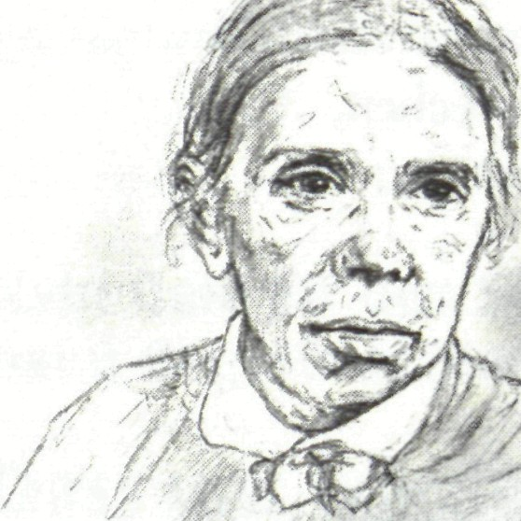
/ - ;l ^ ^ f Wusterwitz in Hinterpommern
eine Erweckung in der ver-
schlafenen Gemeinde ausge-
löst. Er dichtete auch selbst sehr
einfühlsame Lieder, etwa das heute noch gern gesungene Keiner wird
zuschanden, Wenn Gottes Winde wehen oder Lasst mich gehn. Bis
heute wird auch gern das Abschiedslied für Missionare gesungen:
Zieht im Frieden eure Pfade. In Berlin betreute Gustav Knak als Nach-

folger von Johannes Goßner die traditionsreiche Gemeinde an der
Bethlehemskirche.
Gustav Knak war sehr beeindruckt, als er 1862 die Sendung der
Lieder aus Riga erhielt. Er ließ sich die Adresse Julie Hausmanns
geben und vereinbarte mit ihr, ein Gedichtbändchen mit 100 Liedern
herauszugeben. Sie hatte in ihrem Brief an Knak geschrieben: Dass
Sie meinen Namen verschweigen, brauche ich Sie wohl nicht zu bitten.
So stand auf dem unscheinbaren Heft nur: Maiblumen. Lieder einer
Stillen im Lande, dargereicht von G. Knak. Der Verkaufserlös war für
ein Waisenhaus in Hongkong bestimmt.
Das Büchlein war rasch vergriffen. Weitere Auflagen folgten,
aber auch andere Ausgaben mit weiteren Gedichten. Ein Lied von
vielen hat rasch die Herzen in ganz Deutschland erobert:
So nimm denn meine Hände und führe mich
bis an mein selig Ende und ewiglich.
Ich mag allein nicht gehen, nicht einen Schritt:
wo du wirst gehn und stehen, da nimm mich mit.
In dein Erbarmen hülle mein schwaches Herz
und mach es endlich stille in Freud und Schmerz.
Lass ruhn zu deinen Füßen dein armes Kind;
es will die Augen schließen und glauben blind.
Wenn ich auch gleich nichts fühle von deiner Macht,
du führst mich doch zum Ziele auch durch die Nacht:
so nimm denn meine Hände und führe mich
bis an mein selig Ende und ewiglich!
Dass dieses Lied gleich so beliebt wurde, war sicher auch auf die
volkstümliche und einprägsame Melodie des schwäbischen Volks-
schullehrers Friedrich Sucher zurückzuführen, dem späteren Musik-
direktor an der Universität Tübingen. Mit seiner außergewöhnlichen
Begabung brachte er weiteste Teile des Volkes zum begeisterten Sin-
gen und förderte nicht nur das Volkslied, sondern auch die Bedeu-
tung der Musik in der Gesellschaft überhaupt entscheidend. Er schuf
53
viele leicht singbare, schöne Weisen, so auch die für Julie Hausmanns
Lied, die ursprünglich zu dem Abendlied für Kinder gehörte: Wie
könnt ich ruhig schlafen. Nun bewährte sie sich bei diesem Lied des
Vertrauens besonders.
Sich nur von Gott führen zu lassen und still zu sein in Freud und
Schmerz, entsprach auch ganz dem zurückhaltenden und sensiblen
Wesen von Julie Hausmann. Von Kindheit an litt sie unter Kopf-
schmerzen und Migräne, die sie oft tagelang lahm legten.
Julie war die zweitjüngste von sechs Schwestern in der Familie
des Gymnasiallehrers Hausmann. Sie war 1826 in Riga geboren, spä-
ter im kurländischen Mitau aufgewachsen. Damals herrschte dort
noch ein kalter Vernunftglauben. Aber im Konfirmandenunterricht
hatte sie einen Pfarrer, der das biblische Evangelium lebendig und
unverfälscht weitergab. Julie war tief angesprochen, fasste eine tiefe,
persönliche Liebe zu Jesus und bekannte sich dazu. Sie hatte in dieser
Glaubensverbindung zu ihrem Herrn auch nie eine Krise.
Dieses Lied So nimm denn meine Hundehütte sie so überschrie-
ben: Ich will dir folgen, wo du hingehst¹. Sie, die nichts von äußerlich
anziehendem Liebreiz hatte, lebte 14 Jahre unstet und heimados als
Erzieherin und Hauslehrerin in verschiedenen Orten Russlands und
Kurlands.
Als sie 30 Jahre alt war, starb ihre Mutter. Den Vater versorgte
sie später zusammen mit einer Schwester drei Jahre lang in Riga bis
zu seinem Tod.
Heute kursiert auch eine bewegende Geschichte zur Entstehung
dieses Liedes, das von einer angeblichen Verlobung Julie Hausmanns
mit einem Missionar in Afrika erzählt, der dann plötzlich verstorben
sei. Dabei erfährt man aber weder konkrete Namen der Person noch
des Landes noch eine Zeitangabe, wann das geschehen sein soll. Auch
findet sich in den Biographien kein Hinweis auf solch ein Ereignis.
In ihrem Leben wollte sie mit einer merkwürdig bescheidenen
Scheu nichts planen und bestimmen. Am liebsten war es ihr, wenn
ihre Person überhaupt nicht bemerkt wurde. 1870 folgte sie der Einla-
dung ihrer Schwester in die russische Hauptstadt St. Petersburg, wo
sie bis zu ihrem Tod im Jahr 1901, lebte. In dem idyllischen Badeort
Wösso am estländischen Ostseestrand starb sie im Alter von 75 Jahren.
54
Die überheblich belächelten englischen Lieder
Weltweit gesungene Freude über Jesus
Am Tag vor der Hochzeit ertrank die Braut. Nun stand wenige Stun-
den vor dem geplanten Fest der junge Bräutigam Joseph Medlicott
Scriven ganz allein da. 1845 war er im Alter von 25 Jahren aus Dublin/
Irland in das ferne Kanada ausgewandert.
In seinem großen Schmerz versank Joseph Scriven nicht in Ver-
zweiflung und Trauer, sondern wollte sein Leben umso mehr in den
Dienst Jesu stellen. Er gehörte zu jenen christlichen Versammlungen
der Plymouth-Brüder, die mit besonderem Ernst in der Nachfolge
Jesu stehen.
Der demütige und bescheidene Mann packte diese Hingabe für
Jesus ganz praktisch an. Am liebsten kümmerte er sich um arme
Familien oder half alten Menschen mit seinen handwerklichen
Gaben. Meist im Arbeitsanzug, mit Säge und Werkzeug, sah man
ihn in den Straßen des Ortes. Oft sägte er Brennholz. Die dankbare
Bevölkerung errichtete ihrem Helfer später in der Nähe von Rice
Lake bei Port Hope am Ontariosee einen Gedenkstein.
Während einer Erkrankung, die dann 1886 zu seinem Tod
führte, stieß ein Nachbar Scrivens auf eine Abschrift des Liedes:
Welch ein Freund ist unser Jesus,
o wie hoch ist er erhöht!
Er hat uns mit Gott versöhnet
und vertritt uns im Gebet.
Wer mag sagen und ermessen,
wieviel Heil verloren geht,
wenn wir nicht zu ihm uns wenden
und ihn suchen im Gebet!
Wenn des Feindes Macht uns drohet
und manch Sturm rings um uns weht,
brauchen wir uns nicht zu fürchten,
55
stehn wir gläubig im Gebet.
Da erweist sich Jesu Treue,
wie er uns zur Seite steht
als ein mächtiger Erretter,
der erhört ein ernst Gebet.
Sind mit Sorgen wir beladen,
sei es frühe oder spät,
hilft uns sicher unser Jesus,
fliehn zu ihm wir im Gebet.
Sind von Freunden wir verlassen,
und wir gehen ins Gebet,
o so ist uns Jesus alles:
König, Priester und Prophet!

Der Nachbar war von dem Lied begeistert und fragte Scriven, wer es
denn verfasst hätte. Bescheiden sagte der: Der Herr und ich taten es
zusammen. Es muss wohl um das Jahr 1855 herum entstanden sein,
um seine leidende Mutter zu trösten und aufzurichten.
Als Sonderdruck fiel es in die Hände des Juristen Charles
Crozat Converse in Erie in Pennsylvania. Der Leiter einer Sonntags-
- schule von Erwachsenen
hatte ihn um eine Melo-
die gebeten, weil er das
schöne Gedicht gerne
singen lassen wollte.
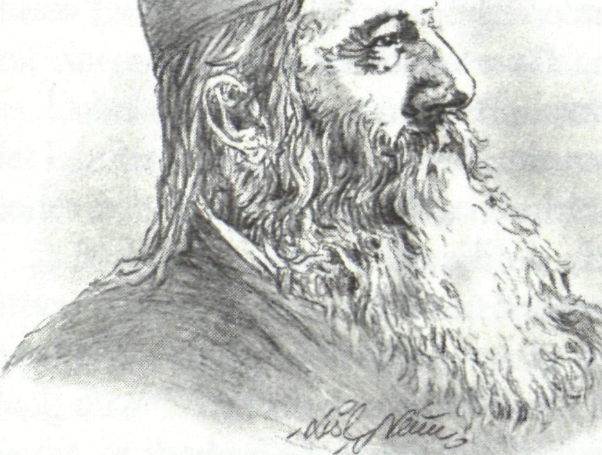
Schnell breitete sich
das Lied in Amerika
und England durch den
beliebten Sänger Ira
David Sankey aus. Er
sang mit viel Erfolg bei
den großen Evangeli-
Dwight
sationen
Moody.
mit
Ernst Gebhardt

In Deutschland sorgte, wie auch für viele andere Lieder aus der
überseeischen Erweckungsbewegung, der Methodistenpastor Ernst
Gebhardt für seine Verbreitung.
Dieser Ernst Gebhardt war als junger Auswanderer nach vier
erfolgreichen Jahren als Landwirt in der Nähe von Valdivia in Chile
wieder nach Deutschland in seine Heimatstadt Ludwigsburg
zurückgekehrt. Dort war er 1832 geboren und hatte eine Apotheker-
lehre gemacht. Sowohl bei der Ausreise nach Chile wie auch bei der
Heimreise war er bei Kap Hoorn an der Südspitze Südamerikas in
einen furchtbaren Seesturm geraten. In den Todesängsten stellte er
sich ganz Gott zur Verfügung.
Im Silvestergottesdienst 1859 in der Methodistengemeinde von
Ludwigsburg wurde ihm klar, dass er sich jetzt ganz bewusst als
Christ Gott weihen müsste. So beschloss er, das methodistische
Seminar zu besuchen und wurde Prediger.
Als 1875 der amerikanische Fabrikant Pearsall Smith in der Züri-
cher Tonhalle seine großen evangelistischen Versammlungen hielt,
begleitete Ernst Gebhardt das Singen am Harmonium. Er selbst war
damals Prediger der Methodisten in Zürich. In diesen Allianzveran-
staltungen redete der Erweckungsprediger Pearsall Smith schlicht
und eindringlich von der Heiligung des Lebens. Auch viele Lieder
nahmen dieses Thema auf. Sie waren deshalb so leicht mitzusingen,
weil die Strophen meist mit einem Kehrreim schlössen.
Als Gebhardt das Lied What a friend we have in Jesus erstmals in
London von Sankey gesungen hörte, übertrug er es sofort in die
deutsche Sprache.
Gebhardt leitete auch den Verband der freikirchlichen Chöre,
den Christlichen Sängerbund. Er arbeitete in der Suchtbekämpfung
des Blauen Kreuzes mit und schuf eine große Zahl von deutschen
Übertragungen der sogenannten Heilslieder aus England und Ame-
rika. Diese Lieder sind aus dem reichen Schatz evangelischen Singens
nicht mehr wegzudenken. Unzählige wurden von diesen englischen
Liedern mehr angesprochen als von manchen ehrwürdigen Chorälen.
Durch sie haben viele suchende Menschen zum Glauben an Jesus
Christus gefunden.
1899 starb Gebhardt in seiner Heimatstadt Ludwigsburg.
57
Der Schmerz der achtzehnjährigen Luise Hensel
Deine Gnad und Jesu Blut
machen allen Schaden gut

Schon im Alter von zwölf Jahren hatte Luise Hensel ihren Vater,
einen lutherischen Pfarrer in der Mark Brandenburg, verloren. Die
verwitwete Mutter zog mit
ihren Kindern nach Berlin.
Es waren turbulente Jahre.
Napoleon riss mit seinen
kriegerischen Feldzügen
Europa in großes Elend.
Die deutschen Befreiungs-
kriege forderten hohe
Opfer. Für Mutter Hensel
war es fast unmöglich, in
diesen notvollen Hunger-
jahren mit ihrer kleinen und
oft auch unregelmäßigen
Witwenunterstützung ihre
vielen Kinder zu versorgen.
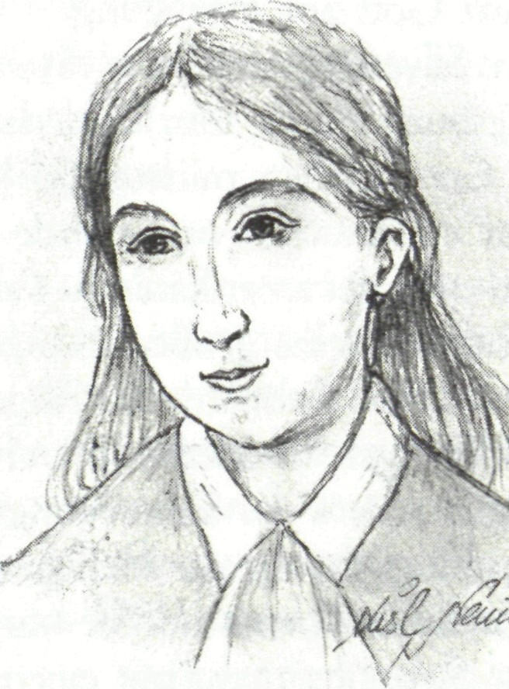
Da traf kurz vor ■ ;
Weihnachten 1816 die er- . '
schütternde Nachricht bei
Witwe Hensel in Berlin ein, dass ihre älteste Tochter Karoline, die in
Stettin mit einem Offizier verheiratet war, bei der Geburt ihres
zweiten Kindes gestorben sei. Mutter Hensel reiste sofort in das
Trauerhaus, um die beiden kleinen Kinder zu versorgen. Ihre eige-
nen Kinder ließ sie in Berlin unter der Obhut ihrer Tochter Luise
zurück.
Luise war damals 18 Jahre alt und litt sehr schwer unter dem Tod
ihrer Schwester. Sie wurde körperlich und seelisch krank. Es wurde
ein furchtbar trauriges Weihnachten und ein bedrückender Jahres-
wechsel 1816/17. ;

In ihrem unaussprechlichen Leid schuf Luise Hensel in einer
dunklen Nachtstunde des 3. Januar 1817 ein Lied. Es wurde als Kinder-
gebet sehr weit bekannt und wird auch heute noch gern gesungen:
Müde bin ich, geh zur Ruh,
schließe meine Augen zu.
Vater, lass die Augen dein
über meinem Bette sein.
Hab ich Unrecht heut getan,
sieh es, lieber Gott, nicht an.
Deine Gnad und Jesu Blut
machen allen Schaden gut.
Alle, die mir sind verwandt,
Gott, lass ruhn in deiner Hand;
alle Menschen, groß und klein,
sollen dir befohlen sein.
Müden Herzen sende Ruh,
nasse Augen schließe zu.
Lass den Mond am Himmel stehn
und die stille Welt besehn.
Einige Monate später traf Luise Hensel mit dem berühmten 38-jähri-
gen Dichter Clemens Brentano zusammen, dem Herausgeber der
Volksliedsammlung Des Knaben Wunderborn. Der war nach seiner
unglücklichen zweiten Ehe völlig mit der katholischen Kirche im
Zerwürfnis. Offenbar hat die junge Luise mit ihren Liedern den
aufgewühlten Brentano tief angesprochen.
Er nannte diese Lieder den Schlüssel, den der Heiland zu seinem
Herzen gebrauchte. Sie hätten die Rinde über seinem Herzen gebrochen.
In ihrer Wahrheit und Einfalt seien sie ihm das Heiligste geworden.
Und er bekennt: Noch nie hat mich ein menschlich Wort so gerührt.
59
So fand unter dem Einfluss der jugendlichen Luise Hensel nicht
nur Brentano zum Frieden mit der katholischen Kirche, sondern
ganz überraschend auch Luise Hensel. Schon zwei Jahre später trat
sie in Berlin zur römisch-katholischen Kirche über. Was war der
Grund für diesen Schritt? Luise Hensel war maßlos enttäuscht vom
eiskalten Vernunftglauben, der weithin in der evangelischen Kirche
herrschte. Hinzu kam das Ungeschick eines evangelischen Seelsor-
gers, der sie völlig unbegreiflich mit ihrer Bitte um eine Beichte vor
den Kopf gestoßen hatte.
Luise Hensel muss mit ihrem attraktiven Aussehen und einer
sympathischen und liebreizenden Art sehr anziehend auf Männer
gewirkt haben. So erhielt sie unzählige Heiratsanträge. Nicht nur der
Dichter Brentano selbst, sondern auch ein adliger Jurist, ein Kompo-
nist, ein Kreisphysikus und ein echter Prinz wollten sie heiraten. Sie
sagte beharrlich nein, weil sie sich schon im Alter von 21 Jahren durch
ein Gelübde zur Ehelosigkeit verpflichtet hatte. Sie arbeitete lebens-
lang als Erzieherin und Pflegerin.
1876 starb sie im Alter von 77 Jahren in Paderborn.
Johann Christoph Blumhardts
Kampf mit dunklen Mächten
Jesus ist Sieger!
In dem am Rand des Schwarzwalds gelegenen Dorf Möttlingen saß
1840 der junge Pfarrer Johann Christoph Blumhardt oft am Kranken-
bett der Gottliebin Dittus. Lange hatte sich Blumhardt zurückgehal-
ten. Dann aber traf ihn der Vorwurf des Arztes Dr. Späth: Man
könnte meinen, es sei überhaupt kein Seelsorger am Ort! Zwei Jahre
lang begleitete Blumhardt dieses kluge, aber scheue Mädchen mit
seiner seltsamen Krankheit als Seelsorger. Die junge Frau wurde
von merkwürdigen, unheimlichen Erscheinungen geplagt, die auf
60
okkulte Praktiken im Dorf zurückgingen. Blumhardt erkannte die
Verbindung mit dämonischen Mächten. Allein mit Gottes Wort
und Gebet, unterstützt durch fürbittende Gemeindeglieder, nahm er
den Kampf auf.
Blumhardt schrieb selbst: Mir war klar geworden, dass etwas
Dämonisches im Spiel sei, und ich empfand es schmerzlich, dass in einer
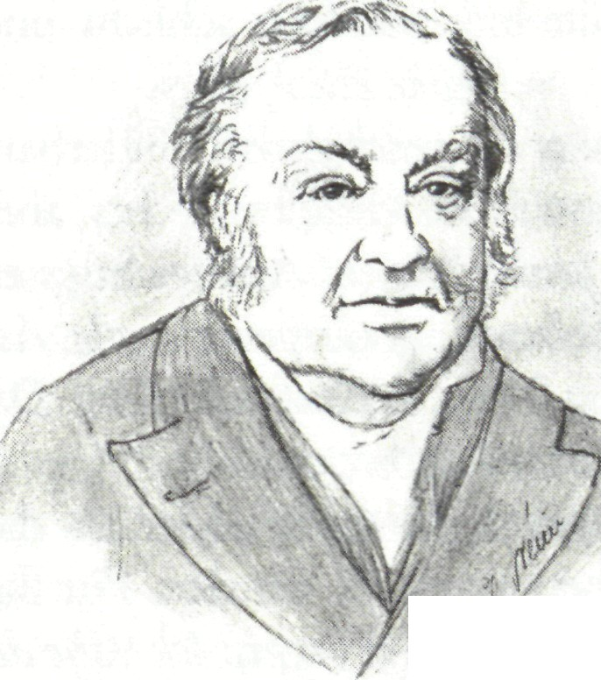
so schauderhaften Sache gar kein
Mittel und Rat sollte zu finden
sein. Unter diesen Gedanken
fasste mich eine Art Ingrimm,
und plötzlich kam's über mich:
es war eine Anregung von oben.
Mit festen Schritten trat ich vor,
rief ihr in ihrem bewusstlosen
Zustand ihren Namen laut ins
Ohr und sagte: >Lege die Hände
' zusammen und bete: Herr Jesu,
hilf mir! Wir haben lang genug
gesehen, was der Teufel tut, nun
wollen wir auch sehen, was der
Herr Jesus vermag.< Nach weni-
gen Augenblicken erwachte sie, sprach die betenden Worte nach, und
alle Krämpfe hörten auf, zum großen Erstaunen der Anwesenden.
■ S
Als dann nach Stunden die Krämpfe doch wieder kamen und
Stimmen sich vernehmen ließen, befahl Blumhardt den fremden
Geistern, von ihr auszufahren. Der Durchbruch und die ganze
Befreiung kam aber erst nach insgesamt zwei Jahren Beten und
Kämpfen. Am Rand des Todes, mit dem Ruf Jesus ist Sieger! genas
die kranke Frau und wurde später zur wichtigen Mitarbeiterin
Blumhardts in seiner Seelsorgearbeit. Blumhardt war über diesem
Erleben zum Glaubenskämpfer geworden, der Gottes sieghafte
Macht bezeugen konnte.
Die wunderbare Heilung bestärkte Blumhardt in seiner bibli-
schen Erkenntnis, dass auch heute im Namen Jesu große Taten zu
vollbringen sind. Über diesem Erleben begann jetzt in Möttlingen,
wo vorher schon der begabte Missionsmann Dr. Christian Gottlob

6i

Barth gewirkt hatte, eine große Bußbewegung. Viele Gemeindeglie-
der bekannten ihre heimliche Sünde und begehrten ernsthaft Buße
und Vergebung. Blumhardt sah in grauenhafte Abgründe, von denen
er früher nichts geahnt hatte. In der Gemeinde entstand ein großes
Verlangen nach Gebet und Gottes Wort. Bibelgruppen bildeten sich.
Es wurde kniend gebetet.
Die Nachricht von dem, was geschehen war, breitete sich im
Land aus. Unzählige Menschen strömten nach Möttlingen. Blum-
hardt predigte nicht besonders aufrüttelnd, sondern schlicht und
ruhig.
Unter der Handauflegung Blumhardts geschahen wunderbare
Zeichen der körperlichen Heilung. Er traute sich selbst nichts, aber
Jesus alles zu. Man konnte die Nähe Jesu erfahren. Am wichtigsten
aber wurde Blumhardt das Gebet: Wir beten, sei es, was es wolle. Auf
Gebet und Gebetserhörung weist uns die Schrift fast auf jeder Seite. Der
Herr wird tun, was er verheißt.
Blumhardt wehrte sich aber dagegen, wenn Wunder als das
Wichtigste im Leben eines Christen herausgestellt wurden. Für ihn
blieb die Bekehrung das Wesentliche. So konnte er sagen: Ich habe die
Angst, dass es einen Verzug im Wirken Gottes geben könnte, wenn man
die Bekehrung der Leute nicht mehr zum Zentralpunkt macht.
Später meinte Blumhardt dazu: Der Anfang meiner Geschichte
ist nicht eigentlich die Heilungsgeschichte, denn diese gehört in die Stille.
Sondern es ist die Bekehrung meiner Gemeinde.
Blumhardt dichtete das Lied in der großen Sehnsucht nach der
Erlösung der Welt von allem Bösen durch Jesus Christus:
Dass Jesus siegt,
bleibt ewig ausgemacht,
sein wird die ganze Welt;
denn alles ist nach seines Todes Nacht
in seine Hand gestellt.
Nachdem am Kreuz er ausgerungen,
hat er zum Thron sich aufgeschwungen.
Ja, Jesus siegt!
6z
Ja, Jesus siegt!
Sei's, dass die Finsternis
im Trotzen wütend schnaubt,
sei's, dass sie wähnt, mit ihrem giftgen Biss
hätt sie ihm viel geraubt:
die Seinen lässt in Not und Grämen
sich unser Held doch niemals nehmen.
Ja, Jesus siegt!
Ja, Jesus siegt!
Wir glauben es gewiss,
und glaubend kämpfen wir.
Wie du uns führst durch alle Finsternis,
wir folgen, Jesu, dir.
Denn alles muss vor dir sich beugen,
bis auch der letzte Feind wird schweigen.
Ja, Jesus siegt!
Die württembergische Kirchenleitung, von Kritikern unter Druck
gesetzt, erteilte Blumhardt einen Verweis: Er solle sich auf Trost und
Erbauung beschränken, körperliche Heilung aber anderen überlas-
sen. Bescheiden wie Blumhardt war, fügte er sich in diese Anord-
nung, auch wenn er sie schmerzlich empfand. Er war ja nicht der
Kurpfuscher und Wundermann, den andere in ihm vermuteten.
Seine zurückhaltende, gründliche Art ließ ihn weiter blicken. Er
sehnte sich nach der neuen Heilszeit, wenn Gottes Geist über die
Welt ausgegossen wird. Er lehnte auch fordernde und lang anhal-
tende Gebete ab. Die Bitte Dein Wille geschehe! war für Blumhardt
bei jedem Gebet um Heilung immer eingeschlossen.
Johann Christoph war als Sohn eines Bäckers 1805 in Stuttgart
geboren worden. Über die Begabtenförderung der württembergi-
schen Klosterschulen bekam er den Freiplatz im Tübinger Stift und
studierte dort Theologie.
Nach seiner Vikarszeit wurde er Missionslehrer am Seminar in
Basel. Anschließend übernahm er die Pfarrstelle in Möttlingen.
63
1852 konnte Blumhardt vom württembergischen König das
große Anwesen der Schwefelquelle in Bad Boll kaufen. Es wurde zu
einer Zufluchtsstätte für Kranke, Leidende und besonders auch für
Schwermütige.
Von Blumhardt stammt auch das Trostlied:
Sei still zu Gott, dem Gott, der helfen wird,
der dein zu sein verheißt.
Sei still zu Gott, der uns all unsre Bürd
durch Jesus bald entreißt.
Dein Heiland hat sie all getragen,
in seinen bittern Leidenstagen.
Sei still zu Gott!
Sei still zu Gott! Dein Heiland ist bei dir,
der nimmer dich verlässt.
Er sendet dir von offner Himmelstür
die Engel mauerfest
um dich und über dir zum Schütze,
dass dir's gelingt, dem Feind zum Trutze.
Sei still zu Gott!
Sei still zu Gott, der wunderbar zu sein
noch nicht vergessen hat.
Harr seiner fest und glaub's, dass er erschein
und zeige mit der Tat,
wie leicht ihm's ist, in allen Dingen
das Herrlichste noch zu vollbringen.
Sei still zu Gott!
1880 ging Blumhardt heim. Bevor er starb, rief er noch seinem Sohn
zu: Ich segne dich zum Siegen!
Blumhardt sehnte sich nach der Erlösung für die ganze Welt.
Als Beter wollte Blumhardt Jesus herunterwünschen vom Himmel in
diese arge Welt, damit er allem Bösen ein Ende mache.
Bis heute klingt die Strophe Blumhardts weiter:
64
Jesus ist der Siegesheld,
der all seine Feind besieget,
Jesus ist's, dem alle Welt
bald zu seinen Füßen lieget,
Jesus ist's, der kommt mit Pracht
und zum Licht führt aus der Nacht.
Der Konkurs des Kaufmanns Friedrich Räder
Vor dem finanziellen Ruin

Für einen klugen Rechner kann
es verlockend sein, durch güns-
tige Geschäfte schnell zu Geld
zu kommen.
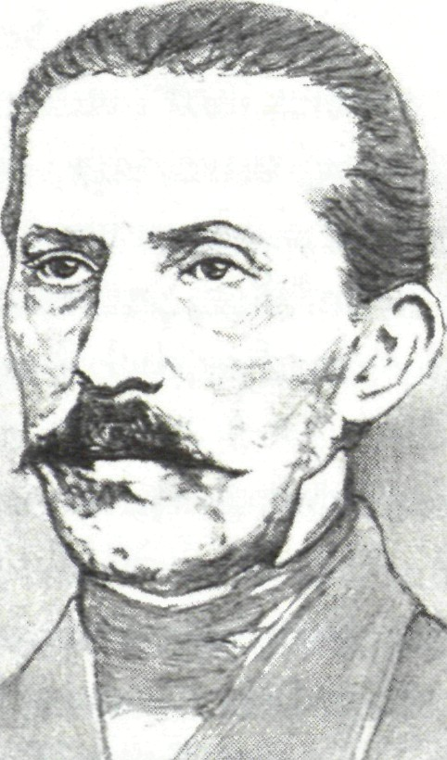
So ging es in der Mitte
des vorigen Jahrhunderts dem
kaufmännischen Angestellten
Friedrich Räder. Er war 1815
in Elberfeld geboren. In der In-
dustriestadt, die heute zu Wup-
pertal gehört, hatte er durch
großen Fleiß etwas Kapital zu-
sammengebracht.
Im Alter von 30 Jahren
war er fasziniert von der Idee,
durch Spekulationen mit west-
indischem Indigo schnell reich
\ /
zu werden. Weil man in Wuppertal viel Indigo zum Färben der
Webstoffe brauchte, investierte er 1845 sein ganzes Geld im Indigo-
geschäft.
Es war ein reines Glücksspiel. Der Transport der teuren Güter
auf den Meeren war damals nicht so sicher wie heute. Da konnte die

Ladung verloren gehen, oder es gab plötzlich wieder ein Überange-
bot des wertvollen Stoffes. Man hatte damals auch noch keine draht-
lose Telegrafie. Die Preise für Indigo schnellten mal in die Höhe, um
dann wieder völlig zusammenzubrechen.
Räder konnte nachts nicht mehr schlafen. Er sorgte sich, ob er
sein Geld jemals wiedersehen würde. Durfte er überhaupt beten,
nachdem er sich in solch eine riskante Sache eingelassen hatte?
So saß er eines Nachts an seinem Schreibtisch und dichtete ein
Lied. Als er es niedergeschrieben hatte, wich die Angst von ihm. Erst
viel später kam er durch die Hilfe seines Chefs aus diesem Geschäft
wieder unbeschadet heraus.
Sein Lied ist der einzige Gewinn, der von dieser nervenauf-
reibenden Spekulation übrigblieb. Es hat unzählige getröstet. Andere
haben es seitdem in großer Not gesungen:
Harre, meine Seele, harre des Herrn;
alles ihm befehle, hilft er doch so gern.
Sei unverzagt, bald der Morgen tagt,
und ein neuer Frühling folgt dem Winter nach.
In allen Stürmen, in aller Not,
wird er dich beschirmen, der treue Gott.
Harre, meine Seele, harre des Herrn;
alles ihm befehle, hilft er doch so gern.
Wenn alles bricht, Gott verlässt uns nicht;
größer als der Helfer ist die Not ja nicht.
Ewige Treue, Retter in Not,
rett auch unsre Seele, du treuer Gott!
66
Das Mediengenie Christian Gottlob Barth und die Mission
Nachts in der Hängematte
des Arbeitszimmers

Die Berufung zum Missionar war für Christian Gottlob Barth ein-
deutig und klar, aber seine Mutter war dagegen. Als einfache und
scharfblickende Frau fürchtete sie, ihr Sohn könnte sich in der weiten
Aufgabe verlieren. Barth fügte sich gehorsam. Eine wirklich seltsame
Entscheidung. Er hielt sie auch
später als Single durch, als seine
Mutter, die ihm nur wenige
Jahre bis zu ihrem Tod den
Haushalt führte, heimgegangen
war.
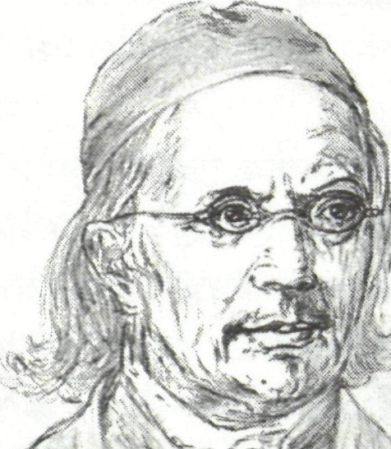
An Weihnachten 1824
wurde Christian Gottlob Barth
in seiner ersten Gemeinde
Möttlingen als Pfarrer einge-
führt. Bei seiner Antrittspredigt
sagte er: Ich kann euch nichts
bringen als den Heiland. Da
habt ihr ihn, nehmt ihn hin! Ich
suche nicht das Eure, ich suche
euch! Der am Rand des Schwarzwalds gelegene Ort sollte später
unter seinem Nachfolger Johann Christoph Blumhardt durch eine
Aufsehen erregende Krankenheilung eine Erweckung erleben und
weit bekannt werden.
Barth predigte mit seiner Redegabe packend und mitreißend.
Er wollte so viel Leute wie irgend möglich zu Jesus führen. Darum
brannte sein Herz auch so für die Mission. In die Ecke seines Wohn-
zimmers hatte er eine einfache Bank genagelt, wo die Bauern sich
richtig wohl fühlen konnten. Dort saßen abends die Männer. Und
Barth erzählte ihnen lebendig und eindrücklich von den Siegen des
Reiches Gottes in aller Welt.

Schon am ersten öffentlichen Missionsfest der 1815 gegründeten
Basler Mission nahm Barth teil. Das hat sein missionarisches Feuer
enorm angefacht. Wo er nur konnte, warb er für die wichtige Auf-
gabe der Weltmission. Seine Redegabe, aber auch sein Geschick,
anschaulich und interessant zu erzählen, kamen ihm dabei zu Hilfe.
Zu dem Lied Sonne der Gerechtigkeit steuerte Barth die aufrüt-
telnden Strophen bei:
Weck die tote Christenheit
aus dem Schlaf der Sicherheit;
mache deinen Ruhm bekannt
überall im ganzen Land.
Erbarm dich, Herr.
Tu der Völker Türen auf;
deines Himmelreiches Lauf
hemme keine List noch Macht.
Schaffe Licht in dunkler Nacht.
Erbarm dich, Herr.
Gib den Boten Kraft und Mut,
Glaubenshoffnung, Liebesglut;
lass viel Früchte deiner Gnad
folgen ihrer Tränensaat.
Erbarm dich, Herr.
Christian Gottlob Barth war am 31. Juli 1799 in Stuttgart geboren
worden. Sein Vater, ein Gipser und Maler, der wie die Mutter gerne
sang und dazu musizierte, hat diese Gabe offenbar dem Sohn ver-
erbt. Er starb schon früh, als Christian Gottlob elf Jahre alt war.
Nach der Schulzeit in Stuttgart wechselte Barth ans Tübinger
Stift. Trotz mancher Zweifel ging er aus dem theologischen Studium
mit einem gefestigten Glauben heraus. Zeitlebens war er Gott für
diese Bewahrung vor einer Glaubenskrise sehr dankbar.
Schon in seiner Studienzeit gönnte sich Barth keine Ruhe, son-
dern arbeitete unentwegt mit großem Fleiß. Er stand schon um 3 Uhr
68
in der Frühe auf und hielt ausführlich seine Bibellese. Er benützte
dazu hebräische, französische und holländische Bibelausgaben.
Anschließend widmete er sich der klassischen Literatur in englischer,
spanischer und lateinischer Sprache.
Der humorvolle Student schloss sich einem Bibel- und Gebets-
kreis an, zu dem auch der spätere Erweckungsprediger Ludwig Hof-
acker gehörte. Dort schon setzte sich Barth sehr dafür ein, die Mis-
sion mehr zu unterstützen. Im Alter von 20 Jahren gründete er in
Tübingen den ersten Studentenmissionsverein. Um Juden für Jesus
zu gewinnen, beschäftigte er sich mit rabbinischen Studien.
In seinem Arbeitszimmer hatte er eine Uhr mit vier Zifferblät-
tern, auf denen man die Zeit in den jeweiligen Erdteilen ablesen
konnte.
Unentwegt schrieb er Briefe in alle Teile der Welt. Der Potsda-
mer Hofprediger Friedrich Wilhelm Krummacher sagte von ihm: Er
hat von seiner einsamen Zelle aus die ganze Welt mit den Armen seiner
missionarischen Liebe umspannt und unablässig - wie wohl nie ein
Regent, Diplomat oder Botschafter - mit den Völkern aller Erdteile
göttliche Reichsdepeschen gewechselt. Es dürften wohl nur ganz
wenige Gebiete in der Welt gewesen sein, mit denen er nicht in direk-
ter Briefverbindung stand.
Die Missionare draußen dankten Barth für sein Interesse mit
Kisten von seltsamen Raritäten. Mit ihnen schmückte Barth sein
Arbeitszimmer. Da waren afrikanische Fetische und asiatische Göt-
zenbilder, kunstvolle Handarbeiten, die Keule und ein Wurfspeer
eines Inselbewohners des Pazifiks, Felle von Affen, Leoparden, See-
hunden und Löwen. Auch einige ausgestopfte Tiere waren dabei. Ob
Chinesen, Zulus, Südseeinsulaner, Beduinen oder Papuas - alle hatte
er so ständig vor Augen.
Es bedrückte Christian Gottlob Barth sehr, wie so viele junge,
frische und kräftige Missionare draußen im ungesunden Afrika vom
Fieber weggerafft wurden. Aber er meinte, es sei der Mühe wert, was
für den Dienst des Herrn drangegeben wird: Freunde, es ist um nichts
zu schade, was für Jesus geopfert wird!
Für das Missionsfest in Basel schrieb er das Lied:
69
Zieht fröhlich hinaus zum heiligen Krieg!
Durch Nacht und durch Graus erglänzet der Sieg.
Ob Wetter auch toben, erschrecket nur nicht;
blickt immer nach oben: bei Jesus ist Licht.
Und ob auch das Herz sich dunkel umzieht
mit trübendem Schmerz, der Friede entflieht;
wenn Missmut und Zagen die Freudigkeit bricht:
o stillet die Klagen! Bei Jesus ist Licht.
Wenn rings um euch bang die Götzennacht steht
und würd's euch zu lang, bis dass sie vergeht,
so sei euer Hoffen nach oben gericht';
der Himmel bleibt offen. Bei Jesus ist Licht!
Tief beeindruckt hat diesen tätigen Arbeiter die neu entstandene dia-
konische Einrichtung für verwahrloste Jugendliche in Beuggen bei
Basel, die Christian Heinrich Zeller dort aufgebaut hatte. Von Mött-
lingen aus betrieb Barth nun selbst den Aufbau eines Freundeskreises
zur Rettung verwahrloster Kinder. Die ersten zwölf Kinder, die aus
völlig asozialen und zerrütteten Familien kamen, wurden zunächst in
gemieteten Räumen in Stammheim bei Calw untergebracht. Schon
1829 konnte dort ein Neubau für 60 Kinder eingeweiht werden.
Barth war für sich selbst sehr anspruchslos. Schon in seinem
Pfarramt in Möttlingen benützte er viele Jahre lang kaum sein Bett. Er
befestigte einfach eine Hängematte in seinem Arbeitszimmer und
schlief darin. Es war meist nur eine kurze Nachtruhe, weil er früh
wieder aufstand.
Die vielen Dienste und die weit gespannte Arbeit konnten
schließlich nicht mehr neben dem Pfarramt in Möttlingen her bewäl-
tigt werden. Die Arbeitsfülle war zu groß. So schied Barth 1838 aus
dem Pfarrdienst aus und zog in das Schwarzwaldstädtchen Calw. Im
gleichen Jahr verlieh ihm die Universität Greifswald den Titel eines
Ehrendoktors.
In Calw war schon zehn Jahre vorher ein Bezirksmissionsver-
ein entstanden, der aktiv die Weltmission durch freie Freundesgaben
7°
und durch Nachrichten im Calwer Missionsblatt unterstützte, das
Barth 1828 begründete und leitete. Von Calw aus konnte er sich nun
ganz dem Dienst der Mission und der großen Verlagstätigkeit im 1833
gegründeten Calwer Verlagsverein widmen.
Barth sah die Missionsarbeit in der weiten Welt als einen Hebel,
um den Stein vom Grab unserer heimischen Kirche wegzuwälzen. Er
erkannte richtig, dass ein Engagement in der Weltmisssion einer Hei-
matgemeinde ganz entscheidend zur Belebung und Vertiefung ver-
hilft.
Lasst uns die ganze Hand bieten, wo wir bisher erst einen Finger
reichten! schrieb Barth. Die Not wächst, lasst auch die Hilfe wachsen!
Barth blieb sein Leben lang unverheiratet. In seinem Studier-
zimmer herrschte dennoch mustergültige Ordnung. Jede Sache hatte
pünktlich ihre Zeit, ob Mission, Kinderschriften, Verlagsverein oder
Jugendblätter.
Wie wenig andere hatte der liebevolle und heitere Mann eine
große Liebe zu Kindern. Begeistern konnte er Kinder durch seine
hervorragende Erzählgabe. So entstanden neben vielen anderen
Schriften die Erzählungen für Christenkinder, dazu die Jugendblätter
für 12 - 18 -jährige Jugendliche. Seine Biblischen Geschichten wurden
zum Bestseller. In 22 Jahren erreichte dieses Buch 100, bis heute sogar
die unglaubliche Zahl von 481 Auflagen.
Zunächst hatte Barth 1828 begonnen, englische Traktate ins
Deutsche zu übersetzen. Später wurden seine Bücher, zuerst seine
Kirchengeschichte, auch ins Englische übertragen. Die Traktatgesell-
schaft in England verbreitete sie.
Bald wurden seine Bücher auch in Bombay und Mangalore in
Indien gedruckt. Hinzu kamen 70 Übersetzungen etwa in Chine-
sisch, Russisch, Arabisch, Armenisch, Zulu, Amharisch, außerdem
in indische Sprachen und für Eskimos.
Die riesengroße Arbeitsfülle hat diesen fleißigen Mann stark
geschwächt und mitgenommen. Schon in Möttlingen hatte er immer
wieder mit seiner angeschlagenen Gesundheit Probleme. Bald nach
seiner Übersiedlung in das Schwarzwaldstädtchen Calw konnte er,
der so gerne Bücher und Briefe schrieb, mit der schmerzenden Hand
kaum mehr die Feder halten. Seinen Humor verlor er aber nicht. Als
der Arzt bei ihm wieder eine neue Krankheit feststellte, sagte er: Wo
sechs essen, ist auch noch für den siebten Platz!
Wenn ihm jemand riet, sich doch mehr zu schonen, konnte er
sagen: Mir ist nur eine einzige Bibelstelle vom Schonen bekannt. Und
dort ist der Teufel dahintergestanden. Drüben wird es uns vorkommen,
als ob unser bisschen Arbeit zu einer so langen Ruhe in gar keinem Ver-
hältnis stehe.
In einem Brief an Missionare schrieb er: Meine Kraft ist gebro-
chen, und ich bereue es nicht, dass ich durch zu sehr angestrengte Arbeit
diesen Zustand herbeigeführt habe. Er meinte, diese Leiden seien von
Gott deshalb ihm geschickt, damit er sich darunter bewähre und seine
Ungeduld und Wehleidigkeit besiege. Auch jetzt noch stand er mor-
gens meist um 5 Uhr auf. Bis spät in die Nacht widmete er sich mit
seinem sprühenden Humor den Besuchern.
Als Barth im Alter von 61 Jahren zum letzten Mal an einem Mis-
sionsfest in Basel teilnahm, sagte er in seiner Ansprache zu den neun
Missionskandidaten: Die Sache Christi ist es wert, dass man dafür betet,
arbeitet, opfert, leidet, stirbt. Wir wollen darin fortfahren, damit wir
beim großen Missionsfest im Himmel zusammenkommen.
Dieses Ziel hat Barth schon bald erreicht. Am 12. November
1862 rief ihn Gott im Alter von 63 Jahren heim.
Darauf hatte er sich schon immer gefreut: wenn einmal aus
aller Welt die vielen von Ost und West zum großen Abendmahl
zusammenkommen. Er hat es in einem Lied so ausgedrückt:
Der du in Todesnächten
erkämpft das Heil der Welt
und dich als den Gerechten
zum Bürgen dargestellt,
der du den Feind bezwungen,
den Himmel auf getan:
dir stimmen unsre Zungen
ein Halleluja an.
7²
Im Himmel und auf Erden
ist alle Macht nun dein,
bis alle Völker werden
zu deinen Füßen sein,
bis die von Süd und Norden,
bis die von Ost und West
sind deine Gäste worden
bei deinem Hochzeitsfest.
Noch werden sie geladen,
noch gehn die Boten aus,
um mit dem Ruf der Gnaden
zu füllen dir dein Haus.
Es ist kein Preis zu teuer,
es ist kein Weg zu schwer,
hinauszustreun dein Feuer
ins weite Völkermeer.
O sammle deine Herden
dir aus der Völker Zahl,
dass viele selig werden
und ziehn zum Abendmahl.
Schließ auf die hohen Pforten,
es strömt dein Volk heran;
wo noch nicht Tag geworden,
da zünd dein Feuer an!
73
Verwahrloste Jugendliche um Christian Heinrich Zeller

Erziehung braucht liebende und demütige
Menschen
Es sah heruntergekommen und
übel aus im Schloss der ehema-
ligen Deutschordenskomtur in
Beuggen am Rhein, östlich von
Basel. Das einst schöne und
herrschaftliche Gebäude war
Jahre leer gestanden. Dann hatte
man es in den napoleonischen
Kriegen als Lazarett benützt. Es
gab unzählige Verwundete in
den blutigen Befreiungskriegen,
als die Österreicher, Bayern,
S Preußen, Sachsen und Würt-
temberger das harte Joch Na-
poleons abstreiften.
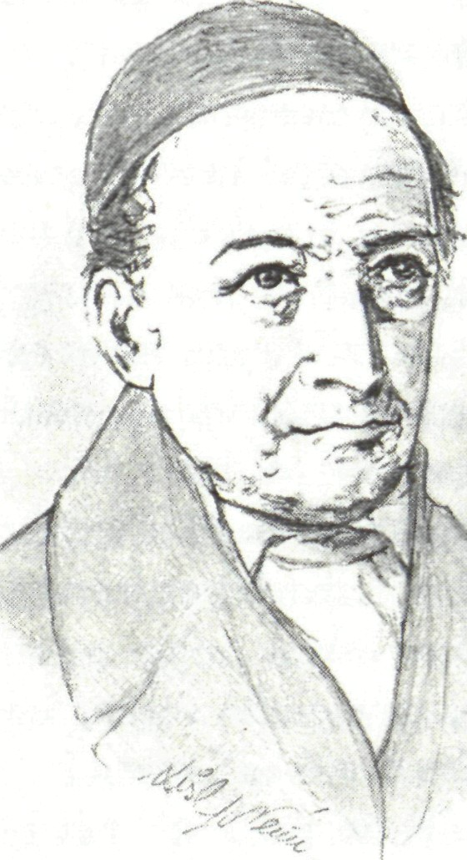
Im Winter 1814-15 waren
die Säle mit Kranken und Ster-
benden überfüllt gewesen. Seuchen wie Pocken und Typhus wüte-
ten. Die Pfleger wollten die Krankensäle nicht mehr betreten. Die
Toten wurden in Massengräbern im Schlosspark beigesetzt.
Erst Ende 1815 war es wieder still geworden im Ordenshaus.
Verwüstete und übel verschmutzte Zimmer mit verwesendem Unrat
blieben zurück. Die alten Seidentapeten hingen in Fetzen von den
Wänden. Ein schrecklicher Gestank füllte das Haus. Auf dem Boden
lag verfaultes Stroh, mit Blut und Eiter beschmiert. Sogar Skelette
Verstorbener, die man nicht mehr beerdigt hatte, lagen noch da. Fünf
Jahre lang verfiel das einst so herrschaftliche Gebäude immer weiter.
Diese Zustände traf Christian Heinrich Zeller 1820 an. Er sollte
hier in Beuggen an der Schweizer Grenze in der Nähe von Basel eine
Erziehungsanstalt für arme Kinder und schwer erziehbare Jugendli-
che aufbauen. Hinter diesem neuen diakonischen Sozialwerk stand
74

als unermüdlicher Motor Christian Friedrich Spittler in Basel. Dieser
hatte vor allem die großen Aufbrüche in der Weltmission in die Wege
geleitet. Jetzt aber, nach dem Ende des Krieges, bekümmerte ihn die
verwahrloste Jugend im eigenen Land. So rief er seine Freunde in
Basel auf, das neue Kinderheim mit alten Betten und gebrauchtem
Hausrat auszurüsten.
Mit Christian Heinrich Zeller hatte er sich einen begabten Päda-
gogen aus Württemberg geholt. Zeller war auf Hohenentringen bei
Tübingen als Sohn eines königlichen Hofrats 1779 geboren worden.
In der Spur des Vaters hatte er in Tübingen Jura studiert und war
dann Rechtsanwalt in Ludwigsburg geworden. Der Vater merkte
aber schnell, dass sein Sohn Christian Heinrich nicht zur staatlichen
Verwaltungslaufbahn taugte. Viel lieber wollte er Pädagoge und Leh-
rer sein.
So nahm Christian Heinrich Zeller zuerst eine Hauslehrerstelle
in Augsburg an. Dass er dort nicht glücklich wurde, lag allein an der
abstoßend großspurigen Art der adligen Familie. Mich ekelt dieses
elende, großtönende Leben an, schrieb Zeller. Weitere Stationen
waren eine Privatschule in St. Gallen und Zofingen im Kanton Aar-
gau, wo ihm als Schuldirektor die ganze Erziehungsarbeit übertragen
war. Fiier begegnete Zeller zum ersten Mal dem berühmten Pädago-
gen Pestalozzi, der es sich zum Programm gemacht hatte, die geisti-
gen Kräfte des Kindes zu wecken.
Für Zeller war es kennzeichnend, dass er sein ganzes Leben als
Dienst für Jesus Christus verstand. Im Alter von 39 Jahren hatte er
eine wichtige Entdeckung in seinem Glauben gemacht. Bei einer Pas-
sionspredigt fand er in einer bisher noch nie wahrgenommenen Tiefe
im Kreuz Jesu Vergebung, den Frieden Gottes und das volle Heil: Mir
fiel es wie Schuppen von den Augen. Ich schlug vor Freude die Hände
über dem Kopf zusammen, dass meine Frau meinte, ich sei nicht recht
bei mir.
Im Blick auf die Arbeit in Beuggen mit den verwahrlosten jun-
gen Menschen im Alter von sechs bis dreißig Jahren wusste Zeller
ganz genau, dass er selbst bei diesen schwer geschädigten jungen Leu-
ten nichts erreichen konnte. Das Gebet wurde ihm zur wichtigsten
Aufgabe in seinem Amt als Helfer und Begleiter der schwierigen
75
Jugendlichen. Christian Zeller und seine Frau waren besonders be-
fähigte Erzieher und hatten erkannt, wie praktische Arbeit, ob im
Garten oder auf dem Feld, im Haus oder bei handwerklichen Tätig-
keiten, die Gaben der Kinder auf beste Weise zur Entfaltung bringt.
Er schrieb einmal: Was in der Erziehung vom Menschen ausgeht,
ist Pflanzen und Begießen; das Gedeihen gibt Gott. Wahre Erziehung
fordert demütige Menschen. Wer nicht beten kann, vermag auch nicht
zu erziehen. Durch die Fürbitte können göttliche Einwirkungen auf die
Kinderherzen herabgezogen und Veränderungen bewirkt werden, die in
keines Menschen Sinn stehen.
Zeller mühte sich zuerst darum, Kinder von den Banden der
Sünde zu lösen. Er wollte ein Vorbild mit herzlicher Liebe zu den Kin-
dern sein, das wie die Sonne leuchtet. Es war Zeller dabei immer
bewusst, dass das Ideal Pestalozzis sich nicht erreichen lässt, dass die
Kinder ihren Lebensunterhalt selbst verdienen können. Ihm war klar,
dass solch eine diakonische Erziehungsanstalt immer auf beträchtli-
che Spenden und Zuschüsse angewiesen sein wird.
Als im Juli 1826 der berühmte Pädagoge Pestalozzi wenige
Monate vor seinem Tod die Erziehungsanstalt in Beuggen besuchte,
murmelte er immer wieder vor sich hin: Das war's, was ich wollte.
Sein geniales Konzept, Kinder mit ihren eigenen Händen arbeiten zu
lassen, war gescheitert. Tief enttäuscht über seine Misserfolge hatte
Pestalozzi sich ganz zurückgezogen. Jetzt freute er sich aber umso
mehr an dem, was Christian Heinrich Zeller gelungen war.
War Pestalozzi als Pädagoge noch ganz von den Lehren des frei-
denkerischen Rousseau geprägt, der Mensch sei gut und müsse nur
seine edlen Triebe entfalten, so war Heinrich Zeller am meisten über-
zeugt von der prägenden Kraft der biblischen Morgenandacht. Er
wusste aus dem Wort Gottes, dass des Menschen Herz böse von
Jugend an ist. Darum suchte er nicht nur Aufklärung, Bildung oder
moralische Belehrung, sondern Erlösung durch die Kraft Jesu. Erzie-
hung ist kein Menschenwerk.
Weil die vielen Unternehmungen Pestalozzis am Ende seines
Lebens geplatzt waren, wurde er offen für die wichtigen Entdeckun-
gen seines Schülers Zeller. Der wollte nämlich die Erziehung eines
Kindes in der Stille allein durch die Kraft des Wortes Gottes. Nach
einer Morgenandacht in Beuggen kam Pestalozzi mit Tränen in den
Augen zu Zeller und sagte: Hut hänt ihr für mi gepredigt. Das ischfür
mi gsi.
In der Erziehung hatte für Christian Heinrich Zeller das Wort
Gottes und das Gebet die entscheidende Bedeutung. Menschliche
Erzieher können im besten Fall Handlangerdienste tun. In seinem
Lied spricht er aus, wie des Wortes Kraft sich ganz besonders an
schwierigen Menschen bewährt und sie neu schafft:
Treuer Heiland, wir sind hier
in der Andacht Stille;
unsre Sinnen und Begier
lenke sanft dein Wille.
Deines Wortes heller Schein
strahl in unser Herz hinein,
uns mit Licht erfülle.
Kehr, o Jesu, bei uns ein,
komm in unsre Mitte;
wollest unser Lehrer sein,
hör der Sehnsucht Bitte:
Deines Wortes stille Kraft,
sie, die neue Menschen schafft,
bilde Herz und Sitte.
Von dir lernen möchten wir
deiner Sanftmut Milde,
möchten ähnlich werden dir,
deinem Ebenbilde,
deiner stillen Tätigkeit,
deiner armen Niedrigkeit,
deines Wohltuns Milde.
Zeige deines Wortes Kraft
an uns armen Wesen;
zeige, wie es neu uns schafft,
77
Kranke macht genesen.
Jesu, dein allmächtig Wort
fahr in uns zu wirken fort,
bis wir ganz genesen.
O wie selig ist es, dir
kindlich zu vertrauen;
unerschüttert können wir
auf dich, Felsen, bauen.
Herr, wir glauben in der Zeit,
bis die selge Ewigkeit
uns erhebt zum Schauen.
Den Schritt vom Glauben zum Schauen tat Christian Heinrich Zeller
am 29. März i860. Er war 81 Jahre alt geworden. Bis in die letzten
Tage seines Lebens hinein half er bei der Ausbildung von künftigen
Lehrern. Das war ihm wichtig geworden, im Alter nicht unnütz zu
werden, sondern mitten im Amt stehend zu sterben.
Bei seiner Beerdigung sagte der Basler Professor Auberlen über
diesen Erzieher: Seine Größe bestand darin, dass er klein blieb und in
seltener Weise die Treue im Kleinen übte.
Insgesamt 65 Lieder hat Heinrich Zeller gedichtet, die er
zunächst meist mit seinen Heimkindern sang. Als der begeisterte
Patriot Max von Schenkendorf in dem berauschenden nationalen
Geist der Befreiungskriege ein Anbetungslied an die Freiheit dichtete:
Freiheit, die ich meine, hat Christian Heinrich Zeller eine Antwort
darauf gedichtet, die nach der gleichen Melodie zu singen ist:
Freiheit, die ich meine,
kommt vom Zeitgeist nicht,
kommt vom Sohn alleine
und von seinem Licht.
Knechte des Verderbens
führen nicht zum Sohn,
und zur Zeit des Sterbens
müssen sie davon.
Der unerschrockene Freiheitskämpfer Ernst Moritz Arndt
Was in dem Grauen des Todes nicht als
Staub verweht

1834 stand Ernst Moritz Arndt am Ufer des Rheins. Er musste miter-
leben, wie sein neunjähriger Sohn Gustav Willibald in den Wellen
unter ein Floß geriet und ertrank. Jede Hilfe kam zu spät. Der Vater
musste selbst die Leiche im Kahn nach Hause bringen.
Er schrieb kurz dar-
auf: Sie können nicht wissen,
was wir an dem Kind hatten,
was namentlich ich an ihm
besaß. Er war eine reich be-
gabte Natur, still und tapfer,
zärtlich und zornig, und, wie
es schien, der begabteste mei-
ner Söhne. Gott sei gepriesen
für alles, was er einst uns in
dem süßen Himmelsgast ge-
geben! Sein Wille ist der beste
' • ^*V ^ ,./ ' H ^{v} " und gerechteste.
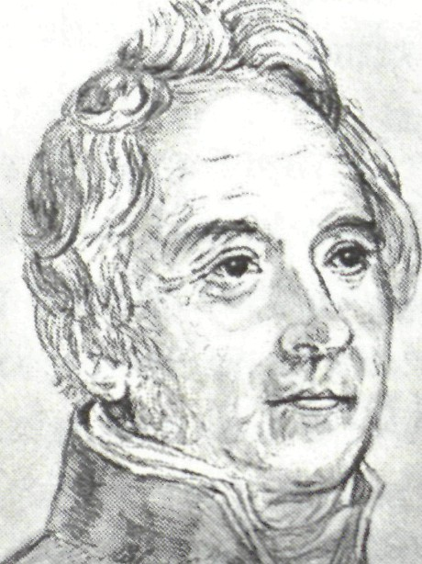
Dieser Ernst Moritz
Arndt hat das Lied gedichtet von dem, was auch im Grauen des
Todes ewig bleibt und es Fels des Heils überschrieben:
Ich weiß, woran ich glaube,
ich weiß, was fest besteht,
wenn alles hier im Staube
wie Sand und Staub verweht;
ich weiß, was ewig bleibet,
wo alles wankt und fällt,
wo Wahn die Weisen treibet
und Trug die Klugen prellt.

79

Ich weiß, was ewig dauert,
ich weiß, was nimmer lässt:
mit Diamanten mauert
mir's Gott im Herzen fest.
Die Steine sind die Worte,
die Worte hell und rein,
wodurch die schwächsten Orte
gar feste können sein.
Auch kenn ich wohl den Meister,
der mir die Feste baut,
er heißt der Herr der Geister,
auf den der Himmel schaut,
vor dem die Seraphinen
anbetend niederknien,
um den die Engel dienen:
ich weiß und kenne ihn.
Das ist das Licht der Höhe,
das ist der Jesus Christ,
der Fels auf dem ich stehe,
der diamanten ist,
der nimmermehr kann wanken,
der Heiland und der Hort,
die Leuchte der Gedanken,
die leuchten hier und dort.
So weiß ich, was ich glaube;
ich weiß, was fest besteht
und in dem Erdenstaube
nicht mit als Staub verweht;
ich weiß, was in dem Grauen
des Todes ewig bleibt
und selbst auf Erdenauen
schon Himmelsblumen treibt.
Ernst Moritz Arndt kam 1769 auf der Insel Rügen, die damals zu
Schweden gehörte, zur Welt. Im gleichen Jahr wurde auf der franzö-
80
sischen Insel Korsika Napoleon Bonaparte geboren, der einmal ganz
Europa umwälzen sollte. Das Leben Arndts sollte später vom Kampf
gegen Napoleon bestimmt sein. Auch prägte ihn zeitlebens, dass sein
Vater sich noch aus der Leibeigenschaft freikaufen musste. Hinzu
kam die Fremdherrschaft der Schweden über seine Heimat. So
machten diese Umstände Ernst Moritz Arndt schon von früher
Jugend an zum leidenschaftlichen Kämpfer für die Freiheit.
Zusammen mit acht Geschwistern wuchs er in der Familie
eines Gutsbesitzers auf. Die Kinder konnten das ganze Jahr in der
freien Natur leben. Arndt liebte ein Leben lang all die Schönheit der
Welt. Sein Vater wollte die Kinder nicht in Watte einpacken. Sie wur-
den früh abgehärtet, lernten fest zu arbeiten und wurden zäh und
widerstandsfähig.
Mit 17 Jahren kam Ernst Moritz Arndt auf das Gymnasium in
Stralsund, der Hauptstadt Pommerns. Das war ein Wechsel, den er
am besten selbst beschreibt: Der arme und blöde Landjunge erschien
im schlechtesten Aufzug unter vielen. Mit welcher Gier fuhren die zierli-
chen Stadtpfauen über die so aufgeputzte Landkrähe her! Arndt litt am
meisten unter den nur an Genuss und Lebenslust interessierten
Kameraden. Er kämpfte darum, keusch und unschuldig zu bleiben.
Schließlich flüchtete er aus dieser fremden Welt und verdingte sich als
Knecht bei einem Bauern.
Es gelang dem begabten Arndt trotzdem, das Abitur zu beste-
hen und als Student nach Greifswald zu gehen. Er studierte Theolo-
gie, wollte dann aber auf keinen Fall Pfarrer werden.
So reiste er kreuz und quer durch Europa. Er sah die Men-
schen, erlebte auch die politischen Umwälzungen der Revolution in
Frankreich und wurde über seinen europäischen Eindrücken zum
deutschen Patrioten. Ihn begeisterte der Gedanke, endlich die zerfal-
lenen deutschen Stämme zu einen.
1800 wurde Arndt Privatdozent, wenige Jahre später Professor
für Geschichte. Seine Frau schenkte ihm einen Sohn, der sie - wie
Arndt bitter feststellte - das Leben kostete. Das Kindbettfieber raffte
nach nur einem Jahr Ehe die junge Mutter hinweg. Erst 15 Jahre später
heiratete er wieder und zwar die Halbschwester des berühmten
Theologen Friedrich Schleiermacher.
81
Arndt gab seine ganze Energie in den politischen Kampf. Er
prangerte das Unrecht der Leibeigenschaft an. Er nannte öffentlich
Napoleon einen Mann des Verhängnisses, weil er freie Völker unter-
jochte. Aber das schlimmste Unglück war für Arndt der Verlust des
Glaubens: Werden Glauben zerstört, der zerstört die Welt! Als Napo-
leon sich mit seiner Armee die Herrschaft über ganz Deutschland
sicherte, musste Arndt um sein Leben fliehen.
Im Alter von 37 Jahren kam er nach Schweden, wo er drei Jahre
in derFremdlingschafiWieb. Er wollte sich nicht von den Welschen wie
einen tollen Hund totschießen lassen. Hier in der Stille des schönen
Mälarsees kam es zu einer ganz entscheidenden Lebenswende. Seine
Mutter hatte mit ihm als Kind die Bibel drei- oder viermal durchgele-
sen. Das Gesangbuch hatte daheim auch fleißig zur Hand genommen
werden müssen. Aber schon in seinen Jugendjahren in Stralsund und
Greifswald flüchtete Arndt sich in eine andere Geisteswelt. Der sich
allein an der menschlichen Vernunft orientierende Religionsunter-
richt, die Schriften Rousseaus, Goethes und Schellings brachten ihn
ganz vom christlichen Glauben weg: Ich betete als Knabe mit Inbrunst,
lachte und spottete als Jüngling mit Frechheit, möge dem Manne und
Greise die Unschuld und Frömmigkeit der Religion nicht fehlen. Jetzt in
Schweden entdeckte Arndt ganz neu den christlichen Glauben, die
Kraft des Bibelwortes, und fand wieder zur absoluten Geltung der
Bibel zurück. Dort in Schweden schrieb er auch das Weihnachtslied:
Du lieber, heiiger, frommer Christ.
Man hat bei Ernst Moritz Arndt immer wieder auch das von
ihm gedichtete Lied der Befreiungskriege erwähnt, das heute wirk-
lich kein Verständnis mehr finden kann:
Der Gott, der Eisen wachsen ließ,
der wollte keine Knechte,
drum gab er Säbel, Schwert und Spieß
dem Mann in seine Rechte;
drum gab er ihm den kühnen Mut,
den Zorn der freien Rede,
dass er bestände bis aufs Blut,
bis in den Tod die Fehde.
82
Zur Ehrenrettung Arndts muss hinzugefügt werden, dass heute etwa
afrikanische Völker im Streben nach Freiheit auch häufig den Befrei-
ungskampf und ihre Glaubensüberzeugung in eins setzen. Freiheit
war für Arndt das höchste Gut,
das er nur in der Demut vor Gott
erkennen konnte.
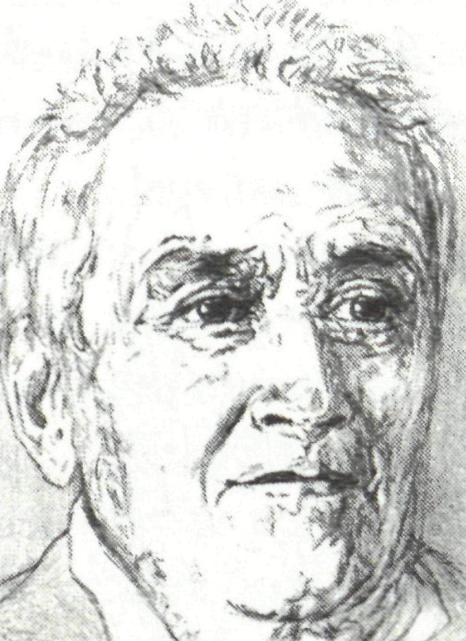
Arndt sah aber auch ehr-
lich das Unheil der Waffen und
nannte das Schwert ein fürch-
terliches Ding. Er erzählte mit
Grausen von der in Russland ge-
schlagenen Armee Napoleons:
Welch ein Anblick! Zerrissene,
erfrorene, bläuliche, unglückliche
Pferdefleischfresser, schienen sie
kaum noch Menschen. Vor unse-
^_{r} ren Augen starben sie in Dörfern
und vor den Posthäusem. An den
Straßen lagen die Leichen wie anderes Aas, unbedeckt und unbegraben.
O Menschenschicksale; wie viele Leichen lagen so in Wäldern und Fel-
dern, hinter Mauern und Zäunen, ja auf Misthaufen, unbeweint und
unbegraben, über deren Wiegen einst auch glückselige Mütter gesungen,
gebetet und gesegnet haben.
Enttäuscht war Ernst Moritz Arndt, dass die großen Erschütte-
rungen der Befreiungskriege am Ende keine wirkliche Erneuerung
des Volkes vor der Gegenwart und Macht Gottes brachten.
Weil Arndt seinen Protest öffentlich äußerte, wurde er wegen
Teilnahme an demagogischen Umtrieben seines Amtes als Professor in
Bonn enthoben. D er Geist der Zeit hat mir ein blaues Auge geschlagen,
so kommentierte es Arndt. 20 Jahre musste er auf die Wiederherstel-
lung seiner Ehre warten. Er schrieb darüber an seine Schwester: Diese
Zeit, die Könige, Fürsten und Herren umhergetrieben hat, kann auch
einen Professor einmal zu einem Bettler machen und ihn auf die Probe
stellen, ob er den linnenen Kittel und Kartoffeln mit Salz ertragen kann.
Die Frage ergeht dann, ob der Glaube standhält, dass in diesem kurzen
Leben alles aufgegeben werden muss, nur nicht die Wahrheit und das Recht.
20 Jahre später schrieb er: Ich habe diese Demütigungen, nach-
dem ich mich über die ersten Plagen besonnen und gefassthatte, wirklich
so hingenommen als ein Verhängnis des ausgleichenden und gerechten
Gottes, der mich für manche trotzige und kühne Worte hat bezahlen
lassen wollen, und dies hat mich, wofür ich Gott noch mehr danke, vor
jener Erbitterung und Verfinsterung behütet, wodurch die meisten in
solche Geschichten verflochtenen Männer traurig untergehen.
Mit 71 Jahren wurde Arndt voll rehabilitiert und von den Pro-
fessoren gleich zum Rektor der Universität Bonn gewählt. Im Alter
von 80 Jahren ließ er sich noch als Abgeordneter in die Deutsche
Nationalversammlung in der Paulskirche in Frankfurt wählen, gleich-
sam ein gutes altes deutsches Gewissen, wie er sich selbst vorstellte.
Sein 90. Geburtstag wurde nochmals zu einem großen Fest. Wenige
Wochen später starb Arndt.
Albert Knapp hat Ernst Moritz Arndt treffend als den alten
christlichen Freiheitskämpfer beschrieben, der seine Ritterzeit in den
Freiheitskriegen nicht vergessen konnte und bei dem das neutesta-
mentliche Hosianna stets noch von dem Schlachttrompetenhall des
Siegestages bei Leipzig durchdrungen war.
Warum Philipp Spitta kein Sudelkoch sein wollte
Vom kritischen Zweifel zur festen Gewissheit
Die größten Theologen waren immer die größten Zweifler, schrieb
Philipp Spitta als Student aus Göttingen, weil sie Philosophen spielen
wollen. Ihn befriedigte das rationalistische und oft von ihm auch als
frivol empfundene Studium der Theologie nicht.
Vielleicht ging Philipp Spitta sein Studium schon deshalb an-
ders an, weil er viel älter war als seine Mitstudenten.
Am 1. August 1801 in Hannover geboren, erkrankte er im Alter
von zehn Jahren an Skofeln, einer heute seltenen Art von Tuberku-
lose. Als er endlich ganz genas, war an Schulbesuch nicht mehr zu
denken. Seine treue jüdische Mutter, die Christin geworden war,
84
steckte den gutwilligen Jungen in eine Uhrmacherlehre. Sein Vater, der
aus einer aus Frankreich vertriebenen Hugenottenfamilie stammte,
hatte als Buchhalter und Sprachlehrer nur wenig verdient und war
bereits gestorben, als Philipp Spitta vier Jahre alt gewesen war.
In der Uhrmacherlehre brachte Philipp Spitta anfangs für seine
Arbeit noch Interesse auf, verfiel dann aber immer mehr in Traurig-
keit und Depressionen. Die
technische Arbeit konnte ihn,
den empfindsamen und fein-
fühligen Jungen, nicht befrie-
digen. Trotzdem hielt Philipp
Spitta bis zum Ende der Lehre
durch und arbeitete auch im
ungeliebten Beruf weiter.
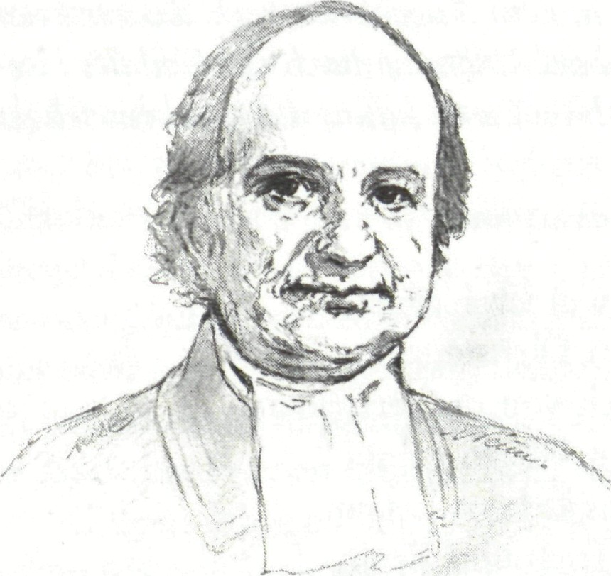
Da ereignete sich ein
tragischer Unglücksfall. Sein
jüngster Bruder, der eigent-
lich Theologie studieren sollte,
ertrank. So bedrückend das
alles war, brachte es für Phi-
lipp Spitta doch eine ganz entscheidende Lebenswende. Er durfte das
für die Ausbildung des verunglückten Bruders bestimmte Geld für
seine Fortbildung verwenden. Endlich konnte er das machen, was er
immer wollte. Es störte ihn nicht, noch einmal ins Gymnasium gehen
zu müssen, um die fehlende Schulbildung nachzuholen. Selten hat
sich wohl ein junger Mann so gefreut, seine Schule wieder zu sehen!
In seiner nachdenklichen Art hatte sich Philipp Spitta schon in
seiner frühen Jugend viel mit der Frage beschäftigt, auf was denn
Gott mit seinem Leben hinaus wolle. Das wurde noch durch das
Studium der Theologie bei meist rationalistischen Professoren in
Göttingen verstärkt. Ihn störten an der Universität die billigen Witze,
die über Jesus und die Bibel gemacht wurden. Er schrieb an seinen
Bruder: Wenn ich dazu das Beifallsgetrommel der Studenten höre, so
möchte ich mir die Ohren verstopfen vor dem Gräuel.
Das Buch von Theologieprofessor August Tholuck, Des Zweif-
lers Weihe, brachte Philipp Spitta in tiefe Gewissensnöte. Er merkte,
wie sein bisheriges Christenleben nicht genügen konnte. Dieser
Seelsorger war es auch, der ihn nun durch die Höllenfahrt der Selbster-
kenntnis zur Himmelfahrt der Gotteserkenntnis führte.
Spitta schrieb: Wie sträubt sich der Mensch gegen die Aufdeckung
seines Inneren! Wie gern sucht er die schlimme Krankheit, die an der
Wurzel seines Lebens nagt, zu verdeckenJXJnd dann: Wie ward mir, als
ich zum wahren Bewusstsein meiner selbst kam! Da fühlte ich ganz
meine tiefe sündige Natur, aber in dem Augenblick auch das Heil der
Erlösung. Wer die einmal geschehene Erlösung durch den Tod des Hei-
lands ergreift und dann nicht fahren lassen kann, das muss ein seliger
Christ sein!
In einem Lied drückt er es so aus:
Bei dir, Jesu, will ich bleiben,
stets in deinem Dienste stehn;
nichts soll mich von dir vertreiben,
will auf deinen Wegen gehn.
Du bist meines Lebens Leben,
meiner Seele Trieb und Kraft,
wie der Weinstock seinen Reben
zuströmt Kraft und Lebenssaft.
Könnt ich's irgend besser haben
als bei dir, der allezeit
so viel tausend Gnadengaben
für mich Armen hat bereit?
Könnt ich je getroster werden
als bei dir, Herr Jesu Christ,
dem im Himmel und auf Erden
alle Macht gegeben ist?
Wo ist solch ein Herr zu finden,
der, was Jesus tat, mir tut:
mich erkauft von Tod und Sünden
mit dem eignen teuren Blut?
Sollt ich dem nicht angehören,
der sein Leben für mich gab?
86
Sollt ich ihm nicht Treue schwören,
Treue bis in Tod und Grab?
Schon als Student fand Spitta Zugang zu einem Kreis von Künstlern.
Zu dieser Burschenschaft gehörte auch der berühmte Dichter Hein-
rich Heine. Von ihm lieh Spitta sich 20 Taler, um sich eine Harfe zu
kaufen. Damals schon dichtete er in jugendlichem Überschwang
romantische und geistliche Lieder.
Nach Abschluss seines Studiums verdingte er sich für vier Jahre
als Hauslehrer. Diese Zeit wurde für ihn sehr wichtig. Philipp Spitta
fand bei Hausbibelgruppen weitere und tiefere Erkenntnis seines
Glaubens. Nicht wegen der Liehe oder wegen der Werke erhen wir das
ewige Lehen. Sondern durch den Glauhen an das Kreuz Jesu werden
wir vor Gott gerecht. Keiner soll sich seihst quälen. Die große Sünde darf
uns nicht von Jesus wegziehen, sondern uns vielmehr zu ihm hinziehen.
Er begriff die unverdiente Gnade Gottes und hängte sich daran. Und
er fand den Frieden Gottes, nach dem er so lange gesucht hatte.
Der 23-jährige Philipp Spitta liebte als Hauslehrer die romanti-
schen Abende unter den hohen Linden in Lüne bei Lüneburg. Da saß
man in der Abenddämmerung und sang zur Begleitung von Gitarre
oder Harfe Volkslieder, während der Herr des Hauses seine Pfeife
rauchte.
In dieser Stille des Landlebens dichtete Spitta gerne Volkslieder,
aber auch die meisten seiner geistlichen Lieder. In der schönen und
harmonischen Gemeinschaft mit der Familie, in der er als Hauslehrer
wirkte, schuf er das Lied O selig Haus, wo man dich aufgenommen,
dessen letzte Strophe lautet:
O selig Haus, wo du die Freude teilest,
wo man bei keiner Freude dein vergisst!
O selig Haus, wo du die Wunden heilest
und aller Arzt und aller Tröster bist,
bis jeder einst sein Tagewerk vollendet
und bis sie endlich alle ziehen aus
dahin, woher der Vater dich gesendet:
Ins große, freie, schöne Vaterhaus!
87
Unter dieser Wandlung musste die enge Studentenfreundschaft mit
Heinrich Heine zerbrechen. Immer wieder suchte Heine seinen
Freund Spitta in Lüneburg auf. Spitta aber litt mehr und mehr unter
der zynischen und satirischen Art und den derben Witzen Heinrich
Heines, die dieser auch ungeniert in Gegenwart der Kinder machte.
So fasste Philipp Spitta eines Tages den Mut und bat Heinrich Heine,
ihn nicht mehr zu besuchen. Heine hat dies Vorgehen tief gekränkt.
Er rächte sich dafür bitter an Spitta und höhnte öffentlich gegen ihn
und seine Dichtungen.
Die beiden Männer passten nicht mehr zueinander, seitdem
Spitta zum lebendigen Glauben durchgedrungen war. Spitta lebte
gerne still und demütig zurückgezogen. Heine aber, der berühmte
und gefeierte Dichter, nannte Demut eine Hundetugend.
In der Freude an der neu entdeckten Gemeinschaft der Chris-
ten dichtete Spitta:
Es kennt der Herr die Seinen
und hat sie stets gekannt,
die Großen und die Kleinen
in jedem Volk und Land;
er lässt sie nicht verderben,
er führt sie aus und ein;
im Leben und im Sterben
sind sie und bleiben sein.
Die Freude an der Schönheit der Welt hat Philipp Spitta nie verloren.
Er dichtete das schöne Lied Freuet euch der schönen Erde. Da heißt die
letzte Strophe:
Wenn am Schemel seiner Füße
und am Thron schon solch ein Schein,
o was muss an seinem Herzen
erst für Glanz und Wonne sein.
Spitta war damals oft krank. Er litt unter den heftigen Angriffen.
Manche Leute verdächtigten ihn der Sektiererei. Auch bei seiner
Kirchenleitung fand er nur kritisches Misstrauen.
Beim Examen wurde Philipp Spitta sorgfältig verhört, ob er
nicht zu sehr die Liebe zu Christus hervorhebe und zu stark Jesus als
den Sohn Gottes verehre. Er berichtete darüber seinem Bruder und
meinte dazu: Unser Herr Jesus examinierte auch einmal einen Kandi-
daten für sein Hirtenamt. Aber er stellte nur eine Frage: Hast du mich
lieb? Und als dieses Examen recht bestanden war, sagte er zu ihm:
> Weide meine Schafe!<
Unter dem Druck und den Angriffen von vielen Seiten dichtete
Philipp Spitta sein Lied:
Ich steh in meines Herren Hand
und will drin stehen bleiben;
nicht Erdennot, nicht Erdentand
soll mich daraus vertreiben.
Und wenn zerfällt die ganze Welt,
wer sich an ihm und wen er hält,
wird wohlbehalten bleiben.
Er ist ein Fels, ein sichrer Hort,
und Wunder sollen schauen,
die sich auf sein wahrhaftig Wort
verlassen und ihm trauen.
Er hat's gesagt, und darauf wagt
mein Herz es froh und unverzagt
und lässt sich gar nicht grauen.
Und was er mit mir machen will,
ist alles mir gelegen;
ich halte ihm im Glauben still
und hoff auf seinen Segen;
denn was er tut, ist immer gut,
und wer von ihm behütet ruht,
ist sicher allerwegen.
89
Ja wenn's am schlimmsten mit mir steht,
freu ich mich seiner Pflege;
ich weiß: die Wege, die er geht,
sind lauter Wunderwege.
Was böse scheint, ist gut gemeint;
er ist doch nimmermehr mein Feind
und gibt nur Liebesschläge.
Und meines Glaubens Unterpfand
ist, was er selbst verheißen:
dass nichts mich seiner starken Hand
soll je und je entreißen.
Was er verspricht,
das bricht er nicht;
er bleibet meine Zuversicht,
ich will ihn ewig preisen.
Nicht mehr träumerische Romantik prägte jetzt die Lieder Philipp
Spittas, sondern biblische Nüchternheit, ohne jede Verzierung und
Schnörkel. Er dichtete seine Verse auch nicht im Rauschen des
Eichenwaldes auf Spaziergängen, sondern am Schreibtisch über der
aufgeschlagenen Bibel. Er berichtet selbst: In der Weise, wie ich früher
sang, singe ich jetzt nicht mehr. Dem Herrn weihe ich mein Lehen und
meine Liehe, so auch meinen Gesang.
Nach einer zweijährigen Vikarszeit kam Philipp Spitta 1830 als
Prediger und Seelsorger für die Soldaten der Garnison und die Sträf-
linge des Gefängnisses nach Hameln.
Er war erschüttert, dass bei diesen an schwere Ketten ge-
schmiedeten Gefangenen die gleiche trügerische Selbstgerechtigkeit
herrschte wie auch sonst im Volk.
Spitta erzählt von einem grimmigen Gefangenen, der einen ver-
geblichen Ausbruchsversuch hinter sich hatte: Er lag in dem engen
Gefängnis mit Ketten heladen, die einen Elefanten hätten zähmen kön-
nen, auf einem Lager. Eine Lampe machte es spärlich hell. Ich heiße ihn
sich aufzurichten und setze mich unter innerlichem Seufzen zum Herrn
90
ihm gegenüber auf einen Block. Ich sage ihm: Er habe sich selbst aufge-
geben, aber ich komme zu ihm im Namen des Herrn Jesus, der ihn nicht
wolle verloren gehen lassen. So fing ich denn an, von dem Herrn Jesus zu
predigen. Was ich ihm sagte, weiß ich selbst nicht mehr, es kam aber alles
aus dem Erbarmen, das mir der Herr ins Herz gelegt hatte. In die Eis-
decke über dem Herzen dieses Menschen schlug ich nicht mit dem Ham-
mer des Gesetzes Löcher, sondern brachte sie unter die Gnadensonne des
Evangeliums. Eine halbe Stunde hatte ich geredet und konnte bei dem
spärlichen Schein der Lampe seine Miene dabei nicht erkennen. Da ging
das Eis auf Er fing laut an zu schluchzen und zu weinen, stieß dazwi-
schen einige Worte von seinem Elend heraus, von seinem Verlangen
nach Gnade. Nun aber war mir die Sprache ausgegangen. Ich nahm s
als einen Wink vom Herrn: > Geh, ich will selber mit dieser Seele redenh
Ich stand auf und gab ihm meine Hand, bekam eine von Tränen nasse
Hand wieder und ging. Das war am Donnerstagabend.
Als ich am Sonntagmorgen zum Gottesdienst komme, tritt mir der
Schließer entgegen und sagt: >Der G. ist ein anderer Mensch geworden.
Am Freitag hat er um eine Bibel gebeten, hat den Direktor, der ihn
besuchte, ganz demütig und sanft empfangen und sich als Gnade ausge-
beten, heute und künftig in den Betsaal geführt zu werden, von dem er
früher unter dem Vorwand, er sei Katholik, ferngeblieben war.<
Als ich auf die Kanzel trat, saß er vor mir, bleich und abgehärmt,
aber der finstere Blick war hell und offen geworden. Am Schluss des
Gottesdienstes ließ er die Übrigen hinausgehen und trat dann zur Kanzel
heran, dankte und sagte: > Was Sie mir da am Abend gesagt haben, ist
mir durchs Herz gegangen.<
Am Montagabend besuchte ich ihn wieder. Er hatte mich erwartet
und mir aus seinem Handtuch ein Polster auf den Block gemacht. Da
saßen wir nun einander gegenüber, seine Zunge war gelöst; da der Teu-
fel ausfuhr, redete der Stumme. >O, wie gut ists<, sagte er, >dass mir's
mit dem Entwischen nicht geglückt ist!< >Da wärst du<, sagte ich, >dei-
nem Gott entlaufen und dem Teufel erst recht in die Arme gelaufen.<
Für Spitta war es die größte Freude, als dieser Gefangene ihm
offen und freimütig bekannte: Wenn ich nun nicht den Heiland hätte,
müsste ich jetzt erst recht verzweifeln! Und Spitta freute sich, zu ent-
decken, dass aus der Strafanstalt meine Heilsanstalt geworden ist. Er
schließt seinen Bericht: Ja, lieber Freund, wir haben einen lebendigen
Heiland!
Spitta dichtete das Lied von der Umkehr und der großen
Chance des neuen Lebens:
Kehre wieder, kehre wieder,
der du dich verloren hast;
sinke reuig bittend nieder
vor dem Herrn mit deiner Last!
Wie du bist, so darfst du kommen
und wirst gnädig aufgenommen.
Sieh, der Herr kommt dir entgegen,
und sein heilig Wort verspricht
dir Vergebung, Heil und Segen.
Kehre wieder, zaudre nicht!
Kehre wieder! Neues Leben
trink in seiner Liebeshuld;
bei dem Herrn ist viel Vergeben,
große Langmut und Geduld.
Fass ein Herz zu seinem Herzen:
er hat Trost für alle Schmerzen,
er kann alle Wunden heilen,
macht von allen Flecken rein.
Darum kehre ohne Weilen
zu ihm um und bei ihm ein!
Kehre wieder, endlich kehre
in der Liebe Heimat ein,
in die Fülle aus der Leere,
in das Wesen aus dem Schein,
aus der Lüge in die Wahrheit,
aus dem Dunkel in die Klarheit,
aus dem Tode in das Leben,
aus der Welt ins Himmelreich!
Doch, was Gott dir heut will geben,
nimm auch heute - kehre gleich!
Schwierig war der Dienst an den Militärs. Bei den Offizieren war der
Glaube verpönt. Man huldigte der Vernunft. Spitta hatte nur die
Sorge, diesen Menschen nach dem Mund zu reden. Er betete: Be-
wahre mich, dass ich niemals ein Sudelkoch werde, der die himmlische
Speise übersaucet und überbrüht, um sie der Welt schmackhaft zu ma-
chen! Wahrscheinlich waren deshalb seine Gottesdienste immer so voll.
Die Anfeindungen aber hörten nicht auf. Man nahm ihm seine
Hausbibelabende übel, obwohl da nichts Geheimes passierte: Alle
Sonntagabende habe ich Gesellschaft bei unverschlossenen Türen. Weil
aber vier Unteroffiziere und ein Musiker sie besucht hatten, wurden
sie aus der Armee entlassen. Die beiden Amtsbrüder von Hameln
schrieben in einer Beschwerde an die Kirchenleitung, der Teufel spuke
auf der Kanzel, Sektenversammlungen seien im Gang und hirnver-
brannte Traktate würden verbreitet. In den Hannoveranischen Landes-
blättern erschien ein Hetzartikel gegen Spitta.
Spitta wusste, dass Kampf und Leiden um Jesu willen unver-
meidbar sind. Er schuf manche Kampflieder. Dazu gehört das
Pfingstlied O komm, du Geist der Wahrheit, wo es heißt:
Unglaub und Torheit brüsten
sich frecher jetzt als je;
darum musst du uns rüsten
mit Waffen aus der Höh.
Du musst uns Kraft verleihen,
Geduld und Glaubenstreu
und musst uns ganz befreien
von aller Menschenscheu.
Es gilt ein frei Geständnis
in dieser unsrer Zeit,
ein offenes Bekenntnis
bei allem Widerstreit,
trotz aller Feinde Toben,
trotz allem Heidentum
zu preisen und zu loben
das Evangelium.
93
Spitta sah die große Not der Suchtkranken und Alkoholabhängigen.
Deshalb schuf er einen Hilfsverein. Weil die neu entstandenen Missi-
onswerke dringend Unterstützung brauchten, gründete er einen
Freundeskreis für die weltweite Mission. Das Weitersagen der befrei-
enden Botschaft des Evangeliums war ihm wichtig. In einem Gebets-
lied um die Gabe des Geistes bittet er um die urchristliche Freude
zum Öffentlichen Bekenntnis zu Jesus:
Geist des Glaubens, Geist der Stärke,
des Gehorsams und der Zucht,
Schöpfer aller Gotteswerke,
Träger aller Himmelsfrucht,
Geist, der einst der heiigen Männer,
Kön'ge und Prophetenschar,
der Apostel und Bekenner
Trieb und Kraft und Zeugnis war:
Rüste du mit deinen Gaben
auch uns schwache Kinder aus,
Kraft und Glaubensmut zu haben,
Eifer für des Herren Haus;
eine Welt mit ihren Schätzen,
Menschengunst und gute Zeit,
Leib und Leben dranzusetzen
in dem großen, heiigen Streit.
Gib uns der Apostel hohen,
ungebeugten Zeugenmut,
aller Welt trotz Spott und Drohen
zu verkünden Christi Blut.
Lass die Wahrheit uns bekennen,
die uns froh und frei gemacht;
gib, dass wir's nicht lassen können,
habe du die Übermacht.
In diesen Tagen der heftigen Auseinandersetzungen heiratete Spitta
im Alter von 36 Jahren Maria Magdalena Hotzen, die Tochter eines
94
Oberförsters. Es war eine sehr glückliche Ehe mit einem schönen
Familienleben. Weil er morgens schon früh um 5 Uhr mit der Arbeit
begann, nahm sich Spitta nach dem Abendessen immer viel Zeit für
seine Familie, zu der sechs Söhne und zwei Töchter gehörten. Von
dieser Freude spricht sein Ehe- und Familienlied:
Ich und mein Haus, wir sind bereit,
dir, Herr, die ganze Lebenszeit
mit Seel und Leib zu dienen.
Du sollst der Herr im Hause sein,
gib deinen Segen nur darein,
dass wir dir willig dienen.
Eine kleine, fromme, reine Hausgemeine
mach aus allen; dir nur soll sie Wohlgefallen.
1837 wurde Spitta als Pfarrer nach Wechold bei Hoya versetzt, zehn
Jahre später zum Superintendent in Wittingen berufen. Eine andere
Berufung nach Barmen-Wupperfeld wie auch nach Elberfeld schei-
terte. Man stieß sich dort an seiner exklusiv lutherischen Haltung und
befürchtete Spannungen mit anderen pietistischen Gruppen. Spitta
blieb aber zeitlebens ein Mann des Evangeliums und sagte nie Kirche,
wo er hätte Jesus sagen müssen. 1853 ließ ^{er} ^{s}^^{cn} ^{nacn} P^{e}i^{ne} und
schließlich 1859 nach Burgdorf versetzen. Dort starb er am 28. Sep-
tember 1859. Einst hatte er selbst den Gebetswunsch gedichtet: dass
ich fröhlich zieh hinüber, wie man nach der Heimat reist.
Sein Lied von der Ewigkeit klingt bis heute weiter:
Wie wird uns sein, wenn endlich nach dem schweren,
doch nach dem letzten, ausgekämpften Streit
wir aus der Fremde in die Heimat kehren
und einziehn in das Tor der Ewigkeit;
wenn wir den letzten Staub von unsern Füßen,
den letzten Schweiß vom Angesicht gewischt
und in der Nähe sehen und begrüßen,
was oft den Mut im Pilgertal erfrischt!
95
Wie wird uns sein, wenn wir vom hellen Strahle
des ewgen Lichtes übergössen stehn
und - o der Wonne! dann zum ersten Male
uns frei und rein von aller Sünde sehn;
wenn wir, durch keinen Makel ausgeschlossen
und nicht zurückgescheucht von Schuld und Pein,
als Himmelsbürger, Gottes Hausgenossen,
eintreten dürfen in der Seigen Reihn!
Wie wird uns sein? O, was kein Aug gesehn,
kein Ohr gehört, kein Menschensinn empfand,
das wird uns werden, wird an uns geschehn,
wenn wir hineinziehn ins gelobte Land.
Wohlan, den steilen Pfad hinangeklommen!
Es ist der Mühe und des Schweißes wert,
dahin zu eilen und dort anzukommen,
wo mehr, als wir verstehn, der Herr beschert.
Albert Knapps Lebenskrise im Studium der Theologie
Wenn ein Pfarrer selbst zum lebendigen
Glauben kommt
Für viele junge Prediger ist der erste Schritt ins Pfarramt eine schwie-
rige Schwelle. Natürlich wollen alle vor sich selbst ehrlich bleiben.
Die Gemeinde aber erwartet von ihrem Seelsorger mit Recht
Zuspruch und Stärkung aus dem Evangelium. Aber wie soll dies
ein Prediger weitergeben, wenn er selbst in seinem Studium nichts
Gewisses gefunden hat?
Der schwäbische Vikar Albert Knapp wurde am 25. Juli 1798 in
Tübingen geboren. Seit seinem zweiten Lebensjahr wohnte er mit
seinen Eltern, der Vater war als Jurist Amtmann, in Alpirsbach. So
96
wurde der Schwarzwald mit den riesigen Tannenwäldern, mit Ber-
gen und Tälern, seine Heimat.
Die Mutter betete mit den Kindern und vermittelte auch ein
Vertrauen in die göttliche Vorsehung. Mehr aber auch nicht.
Im evangelischen Stift
in Tübingen hatte Albert
Knapp mehr schlecht als
recht Theologie studiert.
Die jungen Leute waren
begeistert vaterländisch und
stark national. Studenten
trafen sich in Burschen-
schaften, wobei viel getrun-
ken wurde. Am liebsten
beschäftigte sich Knapp, der
mütterlicherseits mit dem ^ .... \
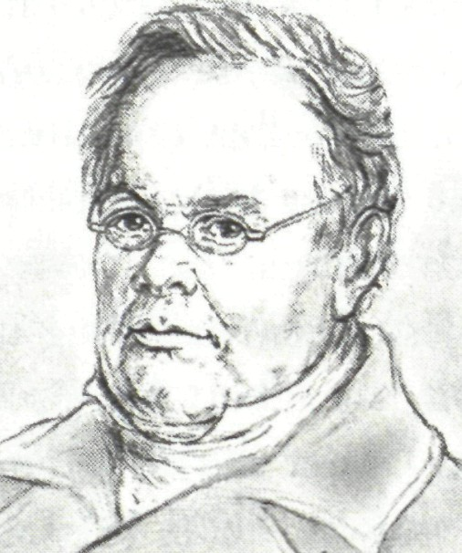
großen Dichter Ludwig 1
Uhland verwandt war, mit
der großen deutschen Lite-
ratur. Die damals vorherr-
schende rationalistische Wissenschaft konnte ihn nicht befriedigen.
Später sprach Knapp von dieser Zeit als einem trostlosen, fürchter-
lichen Zwiespalt.
Nach seinem Studium wurde Knapp im November 1820 einem
schwerkranken Pfarrer in Feuerbach zugeteilt. Mit Angst und Zittern
nahm er seinen Dienst auf. Er spürte selbst, dass sein Predigen für die
Gemeinde nichts hergab. Ihn bedrückte, wie er berichtet, die unge-
heure Leere in seinem Innern: denn wenn ein Mensch keinen lebendi-
gen Gott erkennt und keinen Heiland hat, was hat er dannf Die
Gemeinde wartete aber auf seine Predigt. Albert Knapp fühlte sich als
jämmerlicher Strohmann auf der Kanzel.
Schon einige Monate vorher hatte Knapp in Tübingen seinen
ehemaligen Mitstudenten Ludwig Hofacker besucht, der nach einem
Unfall schwer angeschlagen war. Um ihn aufzurichten, brachte er
ihm eine Lobrede des Dichters Jean Paul auf den Literaten und Philo-
sophen Johann Gottfried Herder mit. Hof acker meinte dazu: Das

97

wäre alles ganz nett, wenn nicht der so gerühmte Herder auch bloß ein
armer Sünder gewesen wäre.
Von Feuerbach aus konnte Knapp wieder den gleichaltrigen
Ludwig Hofacker besuchen, der jetzt schwach und krank bei seinen
Eltern in der Stuttgarter Innenstadt lebte. Hofacker merkte schnell,
was seinem Freund Knapp fehlte und schickte ihm wenig später mit
einem Brief das Buch des katholischen Erweckungspredigers Martin
Boos Christus unsere Gerechtigkeit und Heiligung. Diese Schrift eines
Mannes, der selbst erst unter schweren Kämpfen das Evangelium
entdeckt hatte, führte Knapp aus dem finsteren Labyrinth seines
Zustands heraus. Tief bewegt betete er zum ersten Mal in seinem
Leben Jesus, seinen König und Heiland an.
Oft hat Albert Knapp noch seinen Freund Ludwig Hofacker
besucht. Dieser durfte leider nur ein halbes Jahr an der Leonhards-
kirche wirken. Seine ins Gewissen zielende Predigt hatte riesigen
Zulauf. Die klare biblische Botschaft des kranken jungen Mannes zog
die Stuttgarter in ungeahnter Weise an. Die Kirchenleitung sah das
nicht gern und versetzte ihn deshalb rasch ins abgelegene Rielings-
hausen bei Marbach am Neckar, wo er schon 1828 im Alter von
30 Jahren starb.
Hofacker stellte damals in ganz einmaliger Weise die wichtigen
biblischen Aussagen über Jesus Christus in seinen Predigten heraus.
Knapp war davon tief angesprochen. Damals war er noch ganz ver-
krampft im Streben nach selbst gemachter Erneuerung. Er wollte mit
unendlichen und verzweifelten Gebeten ganz besondere Gefühls-
erlebnisse des Heils erzwingen. Dafür nahm er manche selbst
erzeugten Qualen auf sich und sah schon in jedem heiteren Wort
oder unbedachten Blick eine Sünde. Er sagte von dieser Zeit später, er
habe seine Homer am Berg Sinai fürchterlich abgelaufen. Nun aber,
unter dem Eindruck der Predigten Hofackers, schrieb er 1823, als
Vikar in dem Dorf Gaisburg - heute ein Stadtteil Stuttgarts - , das
weit verbreitete Lied vom gekreuzigten Jesus. Ein befreundeter
Schlossergeselle hatte ihn um ein Lied für die Tochter seines Chefs
zur Konfirmation gebeten.
98
Eines wünsch ich mir vor allem andern,
eine Speise früh und spät;
selig lässt's im Tränental sich wandern,
wenn dies Eine mit uns geht:
Unverrückt auf einen Mann zu schauen,
der mit blutgem Schweiß und Todesgrauen
auf sein Antlitz niedersank
und den Kelch des Vaters trank.
Ewig soll er mir vor Augen stehen,
wie er als ein stilles Lamm
dort so blutig und so bleich zu sehen,
hängend an des Kreuzes Stamm;
wie er dürstend rang um meine Seele,
dass sie ihm zu seinem Lohn nicht fehle,
und dann auch an mich gedacht,
als er rief: Es ist vollbracht!
Ja, mein Jesu, lass mich nie vergessen
meine Schuld und deine Huld!
Als ich in der Finsternis gesessen,
trügest du mit mir Geduld;
hattest längst nach deinem Schaf getrachtet,
eh es auf des Hirten Ruf geachtet,
und mit teurem Lösegeld
mich erkauft von dieser Welt.
Ich bin dein, sprich du darauf ein Amen;
treuster Jesu, du bist mein!
Drücke deinen süßen Jesusnamen
brennend in mein Herz hinein.
Mit dir alles tun und alles lassen,
in dir leben und in dir erblassen:
Das sei bis zur letzten Stund
unser Wandel, unser Bund.
99
In seinem Tagebuch schrieb er von diesem Auf blick zu Jesus, der ihn
von allen gesetzlichen Kämpfen befreite: Ich besuchte den guten Lud-
wig Hofacker. Er redete mit mir vom Glauben ans Wort auch ohne
Gefühl als vom sichersten Weg.
Mit Begeisterung verfolgte Albert Knapp jetzt auch die eben
erwachende große Missionsbewegung in Württemberg. Als Vikar
reichte das Geld nicht für die Reise nach Basel. So sandte er sein Lied
zum großen Jahresfest der Basler Mission 1823 mit der Post in die
Schweiz. Es war das Lied Der du zum Heil erschienen:
Drum kann nicht Ruhe werden,
bis deine Liebe siegt,
bis dieser Kreis der Erden
zu deinen Füßen liegt,
bis du im neuen Leben
die ausgesöhnte Welt
dem, der sie dir gegeben,
vors Angesicht gestellt.
So sprich dein göttlich Werde!
Lass deinen Odem wehn,
dass auf der finstern Erde
die Toten auferstehn;
dass, wo man Götzen frönet
und vor den Teufeln kniet,
ein willig Volk versöhnet
zu deinem Tempel zieht.
Wir rufen, du willst hören;
wir fassen, was du sprichst.
Dein Wort muss sich bewähren,
womit du Fesseln brichst.
Wie viele sind zerbrochen!
Wie viele sind's noch nicht!
O du, der's uns versprochen,
werd aller Heiden Licht!
100
Über Sulz am Neckar, Kirchheim unter Teck, Hospital- und Stifts-
kirche in Stuttgart kam Albert Knapp schließlich 1836 an die Leon-
hardskirche, wo einst sein Freund Ludwig Hofacker so eindrücklich
gepredigt hatte. Obwohl Knapp auch in Verwaltungsfragen erstaun-
lich kundig und erfahren war, wollte er doch kein Komiteemann sein.
Er hatte die weise Einsicht gewonnen, dass aus dem Unmaß konfe-
renzlicher Debatten und Beschlussnahmen kein entsprechendes Resultat
herauskäme. Je älter er wurde, umso mehr konzentrierte er sich auf
den Kern seines Amtes. Die Mitte wurde ihm immer wichtiger, näm-
lich das Kreuz Jesu: Nichts in der Welt verträgt weniger unseren armse-
ligen Redeschmuck als das Kreuz des Sohnes Gottes.
Wieder für ein Missionsfest der Basler Mission schrieb er das
Lied Einer ist's, an dem wir hangen:
Nicht wir haben dich erwählet,
du selbst hast unsre Zahl gezählet
nach deinem ewgen Gnadenrat;
unsre Kraft ist schwach und nichtig,
und keiner ist zum Werke tüchtig,
der nicht von dir die Stärke hat.
Drum brich den eignen Sinn;
denn Armut ist Gewinn
für den Himmel;
wer in sich schwach, folgt, Herr, dir nach
und trägt mit Ehren deine Schmach.
Sieh auf deine Millionen,
die noch im Todesschatten wohnen,
von deinem Himmelreiche fern.
Seit Jahrtausenden ist ihnen
kein Evangelium erschienen,
kein gnadenreicher Morgenstern.
Glanz der Gerechtigkeit,
geh auf, denn es ist Zeit!
Komm, Herr Jesu,
101
zieh uns voran und mach uns Bahn,
gib deine Türen aufgetan.
Heiland, deine größten Dinge
beginnest du still und geringe.
Was sind wir Armen, Herr, vor dir?
Aber du wirst für uns streiten
und uns mit deinen Augen leiten;
auf deine Kraft vertrauen wir.
Dein Senfkorn, arm und klein,
wächst ohne großen Schein
doch zum Baume,
weil du, Herr Christ, sein Hüter bist,
dem es von Gott vertrauet ist.
Insgesamt 1200 Lieder hat er verfasst. Viele ältere Lieder hat er bear-
beitet und dadurch verbessert und verständlicher gemacht. In Knapps
Liederschatz, einer von ihm 1837 erstmals mit 10 000 Exemplaren
gedruckten Sammlung, sind 3590 Lieder aufgenommen, die er aus
insgesamt 80 000 unermüdlich zusammengetragenen Liedern aus-
wählte. Waschkörbeweise mussten die Blätter dafür gesichtet wer-
den.
Viele haben ihm übel genommen, dass er ältere Choräle stilis-
tisch und dichterisch dem sprachlichen Verständnis der Zeit anpasste.
Mag dieses Verfahren von der künstlerischen Seite her unerlaubt sein,
so hat Knapp doch viele Lieder älterer Zeit dadurch erhalten und
singbar gemacht. Als Beispiel mag das Morgenlied Wach auf, mein
Herz, und singe von Paul Gerhardt dienen, wo Knapp Worte wie
Heint; hat Satan mein begehret; Mein Kind, nun liege, trotz dem der
dich betrüge; und Weihrauch und Widder so umdichtete:
Heut, als die dunklen Schatten / mich ganz umgeben hatten,
bedecktest du mich Armen / mit göttlichem Erbarmen.
Du sprachst: Mein Kind, nun schlafe, ich hüte deine Schafe;
schlaf wohl, lass dir nicht grauen, du sollst die Sonne schauen.
102
Du willst ein Opfer haben, hier bring ich meine Gaben:
In Demut fall ich nieder und bring Gebet und Lieder.
Knapp spielte meisterhaft Klavier, am liebsten Beethoven, und kom-
ponierte auch selbst. In seinem Haus verkehrten bekannte Leute,
weil er auch das literarische Jahrbuch Christoterpe herausgab. Schu-
bart und Schelling, Ernst Moritz Arndt und Wichern, ja auch der
vom Weltschmerz angerührte ungarische Dichter Nikolaus Lenau
standen mit Knapp in Verbindung. Nach seinem letzten Besuch bei
Knapp schrieb Lenau: Zu Albert Knapp gehe ich nicht wieder. Er war
liebevoll, aber er hat einen Frieden, den ich nicht habe, und das ertrage
ich nicht. Wenig später wurde Lenau geisteskrank.
Albert Knapp musste aber auch schweres Leid ertragen. Seine
Frau, die Generalstochter Christiane geb. von Beulwitz, die er im
April 1828 heiratete, war viel krank. Nach der Geburt ihres einzigen
Kindes, einer Tochter, gesundete sie nicht mehr und starb nach sie-
benjähriger Ehe in der großen Gewissheit: Das Blut Jesu Christi ist
mein fester, einziger Lebensgrund, und durch seinen Geist weiß ich, dass
ich ein Kind Gottes bin. Nun darf ich zum Heiland!
Auch seine zweite Frau und drei seiner Kinder musste Knapp
beerdigen. Am schwersten traf ihn der Tod seines Sohnes Paul Ste-
phan, der eben sein theologisches Studium begonnen hatte.
Die Trauer machte ihn krank und raubte ihm die Kraft. Die
Erblindung seines rechten Auges behinderte ihn schwer und an
einem Bronchialkatarrh wäre er fast erstickt.
Einst als junger Pfarrer in Sulz am Neckar hatte er das Lied
gedichtet:
Dass ich dein auf ewig sei,
sei die größte meiner Sorgen,
dass ich einst verklärt und frei
steh am Auferstehungsmorgen:
diese Bitte, dieser Sinn
nehme mich, o Jesu, hin.
103
Alle Lebensfreudigkeit
ruhet nur in einer Frage:
ob ich dich in Freud und Leid
glaubensvoll im Herzen trage.
Hör ich hier des Geistes Ja,
dann ist volle Gnüge da.
Alle Sterbensfreudigkeit
ruhet nur in einer Frage:
ob du mich im Ehrenkleid
finden wirst an jenem Tage.
Hör ich hier des Geistes Nein,
dann ist alles lauter Pein.
Lass, o Herr, durch deinen Geist
mir die Antwort niemals fehlen,
dass, wie es dein Wort verheißt,
er im Grunde meiner Seelen
mir bezeuge klar und treu,
dass ich dein auf ewig sei.
Am Ende seines Lebens sagte er; Mein Leben liegt hintermirwie eine
zerbrochene Scherbe. Dann erinnerte er an das Glaubensbekenntnis
von Jesus Christus und bekräftigte, dass er es auch jetzt in der vom
Rationalismus geprägten Zeit aus der Tiefe seines Herzens ganz un-
terschreibe, denn ich bin ein verlorener Mensch, der Erlösung bedürftig.
Seine Freude war, dass Jesus Christus mit seinen Plänen des
Heils in aller Welt zum Ziel kommen wird. Darum hatte er einst dem
Mssionslied von Karl Heinrich von Bogatzky Wach auf, du Geist der
ersten Zeugen noch die Strophe hinzugefügt:
Du wirst dein herrlich Werk vollenden,
der du der Welten Heil und Richter bist;
du wirst der Menschheit Jammer wenden,
so dunkel jetzt dein Weg, o Heilger, ist.
Drum hört der Glaub nie auf, zu dir zu flehn;
du tust doch über Bitten und Verstehn.
104
Am io. Juni 1864 verstarb Albert Knapp nach mehrjähriger Krank-
heit und Schwäche im Alter von 65 Jahren. Auf seinem Grabstein
steht das Wort: Ich ruhe aus in Christi Blut.
Zu dem Lied Der Herr ist gut hatte er noch die Strophe ge-
dichtet:
Der Herr ist gut und bleibt es bis zum Tod.
Wir sollen ihm in seinen Armen sterben;
er will uns führen aus der letzten Not
und alles, was er hat, uns lassen erben
und Ruhe geben, wie er selber ruht.
Der Herr ist gut.

Karl Bernhard Garve — als Lehrer gescheitert
Geborgen in den Armen Jesu
Mit 2i Jahren wurde Karl
Bernhard Garve als Lehrer
an das Theologische Semi-
nar der Herrnhuter Brüder-
gemeine in Barby berufen.
Der begabte und geistreiche
junge Mann hatte eben sei-
ne Ausbildung im Seminar
von Niesky abgeschlossen
und wurde unmittelbar da-
nach schon mit Lehrauf-
I^V*,, _{f}' gaben betraut. Er unterrich-
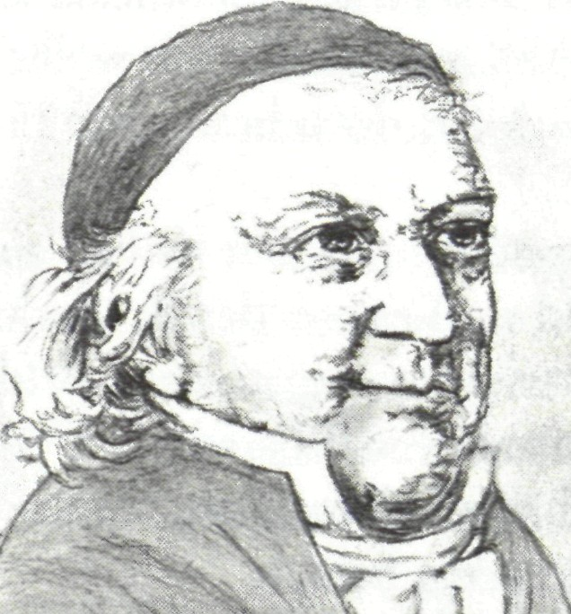
tete auch sehr gerne, be-
f sonders in historischen und
philosophischen Fächern.
Schmerzlich und verletzend wurde es für Garve, als man ihn
im Alter von 34 Jahren als Lehrer absetzte. Man kritisierte ihn offen
und machte ihn für die Zustände unter den jungen Schülern verant-

105

wortlich. Diese jungen Leute waren an allem interessiert, nur
nicht an einem späteren Dienst in der Herrnhuter Brüdergemeine.
Garve muss dieses Misstrauen, dass er daran schuld sei, tief getroffen
haben.
Frieden fand Garve nur im Schauen auf den gekreuzigten Jesus.
Im Erkennen der Liebe Jesu schuf er das Lied der Nächsten- und
Feindesliebe: Liebe, du ans Kreuz für uns erhöhte Liebe. Dort heißt es:
Du Versöhner, mach auch uns versöhnlich.
Dulder, mach uns dir im Dulden ähnlich,
dass Wort und Taten
wahren Dank für deine Huld verraten.
Lehr uns auch der Feinde Bestes suchen;
lehr uns segnen, die uns schmähn und fluchen,
mit deiner Milde.
O gestalt uns dir zum Ebenbilde.
Als Ersatz bot man Garve einen stillen Posten als Bibliothekar an der
Universität von Zeist in Holland an. Als Dozent jedenfalls wollte man
ihn nicht mehr einsetzen, obwohl ihm das doch besondere Freude
machte.
Weil Garve aber lieber mit Menschen arbeiten wollte, als nur
mit Büchern, ließ er sich schon bald als Diakon der Brüderkirche
ordinieren. 1800 finden wir ihn als Prediger in Amsterdam, bald dar-
auf als Inspektor der Erziehungsanstalt von Ebersdorf. Über die
Gemeinde in Norden kam er nach Berlin, wo er einen weiten Wir-
kungskreis in der dortigen Brüdergemeine fand.
Durch die napoleonischen Kriege gab es damals viele verarmte
Leute, Kranke und auch verwundete Soldaten. Garve baute für sie
eine Anzahl von diakonischen Hilfsdiensten auf.
Sein letztes Gemeindepfarramt war in Neusalz an der Oder.
Hier wirkte er 20 Jahre lang. Seine körperlichen Beschwerden und
Schmerzen wurden im Alter immer schlimmer.
Tief mitgenommen hat ihn auch der frühe Tod seiner ersten
Frau nach nur fünf Ehejahren. Als er wieder heiratete, war auch diese
106
Frau sehr viel krank. In einem alten Bericht heißt es: Seine Ehe wurde
zu einer besonderen Erziehungsanstalt fürs Himmelreich, in der sein
Glaube hart und lang geprüft wurde, aber auch um so gründlicher ge-
läutert.
Durch wie viel tiefe Kämpfe und Anfechtungen er in seinem
Leben ging, davon spricht am besten das wahrscheinlich bekannteste
und beliebteste Lied von ihm:
Stark ist meines Jesu Hand,
und er wird mich ewig fassen,
hat zuviel an mich gewandt,
um mich wieder loszulassen.
Mein Erbarmer lässt mich nicht;
das ist meine Zuversicht.
Sieht mein Kleinmut auch Gefahr,
furcht ich auch zu unterliegen,
Christus reicht die Hand mir dar,
Christus hilft der Ohnmacht siegen.
Dass mich Gottes Held verficht,
das ist meine Zuversicht.
Wenn der Kläger mich verklagt,
Christus hat mich schon vertreten;
wenn er mich zu sichten wagt,
Christus hat für mich gebeten.
Dass mein Bürge für mich spricht,
das ist meine Zuversicht.
Würd es Nacht vor meinem Schritt,
dass ich keinen Ausgang wüsste
und mit Ungewissem Tritt
ohne Licht verzagen müsste,
Christus ist mein Stab und Licht;
das ist meine Zuversicht.
107
Seiner Hand entreißt mich nichts!
Wer will diesen Trost mir rauben?
Mein Erbarmer selbst verspricht's;
sollt ich seinem Wort nicht glauben?
Jesus lässt mich ewig nicht,
das ist meine Zuversicht.
Trotz dieser anhaltenden Belastungen setzte sich Garve erst im Alter
von 73 Jahren nach fünfzigjährigem Dienst in der Brüdergemeine zur
Ruhe.
Der bedeutende Theologieprofessor und Philosoph Friedrich
Schleiermacher war von den 300 Liedern, die Garve dichtete, unge-
wöhnlich tief angesprochen. Allein 36 nahm er in das 1829 entstan-
dene Berliner Gesangbuch auf.
Das mitreißende Missionslied wird heute noch gerne in
Gemeinschaftskreisen gesungen:
Reich des Herrn, Reich des Herrn,
brich hervor in vollem Tag!
Deiner Strahlen Macht erhelle,
was in Todesschatten lag.
Wölk und Zweifelsnebel fälle;
sende Licht und Wärme nah und fern,
Reich des Herrn, Reich des Herrn!
Welch ein Herr, welch ein Herr!
Ihm zu dienen, welch ein Stand!
Wenn wir seines Dienstes pflegen,
lohnt er unsrer schwachen Hand
armes Werk mit reichem Segen.
Wallen wir, so wallt sein Friede mit
Schritt für Schritt, Schritt für Schritt.
Bekannt bis heute ist auch das Lied Dein Wort, o Herr, ist milder Tau,
in dem Garve die wirksame Kraft des Wortes Gottes besingt:
108
Dein Wort ist, Herr, ein Flammenschwert,
ein Keil, der Felsen spaltet,
ein Feuer, das im Herzen zehrt
und Mark und Bein durchschaltet.
O lass dein Wort noch fort und fort
der Sünde Macht zerscheitern
und alle Herzen läutern!
Ich suchte Trost und fand ihn nicht;
da ward das Wort der Gnade
mein Labsal, meine Zuversicht,
die Fackel meiner Pfade.
Sie zeigte mir den Weg zu dir
und leuchtet meinen Schritten
bis zu den ewgen Hütten.
Auf immer gilt dein Segensbund,
dein Wort ist Ja und Amen.
Nie weich es uns aus Geist und Mund
und nie von unserm Samen.
Lass immerfort dein helles Wort
in allen Lebenszeiten
uns trösten, warnen, leiten!
So sende bald von Ort zu Ort
den Durst nach deinen Lehren,
den Hunger aus, dein Lebenswort
und deinen Geist zu hören;
und send ein Heer von Meer zu Meer,
der Herzen Durst zu stillen
und dir dein Reich zu füllen.
Noch fünf Jahre lebte Garve still zurückgezogen in Herrnhut. Oft
wurde er von schweren Anfechtungen geplagt, bis ihn Gott 1841 im
Alter von 78 Jahren heimrief.
Sein Lied klingt bis heute fort:
109
Ach sei mit deiner Gnade
bei uns, Herr Jesu Christ,
auf dass uns nimmer schade
des bösen Feindes List.
Ach sei mit deiner Liebe,
Gott Vater, um uns her.
Wenn diese uns nicht bliebe,
fiel uns die Welt zu schwer.
Ach Heilger Geist, behalte
Gemeinschaft allezeit
mit unserm Geist und walte
du bis in Ewigkeit.
Das gar nicht fröhliche Leben des Johannes Daniel Falk
Durch Gottes Härte barmherzig geworden

Man schrieb das Jahr i8n. Es war
eine schlimme Zeit. Die franzö-
sischen Truppen Napoleons und
ihre Verbündeten hatten Weimar
besetzt. In Nachbarorten hausten
spanische Truppen wie die Barba-
ren. Häuser wurden angezündet,
Vieh geraubt und geschlachtet,
der Hausrat geplündert. Die
brutale Besatzung durch fremde
Truppen brachte unvorstellbares
Leid über die Bevölkerung.
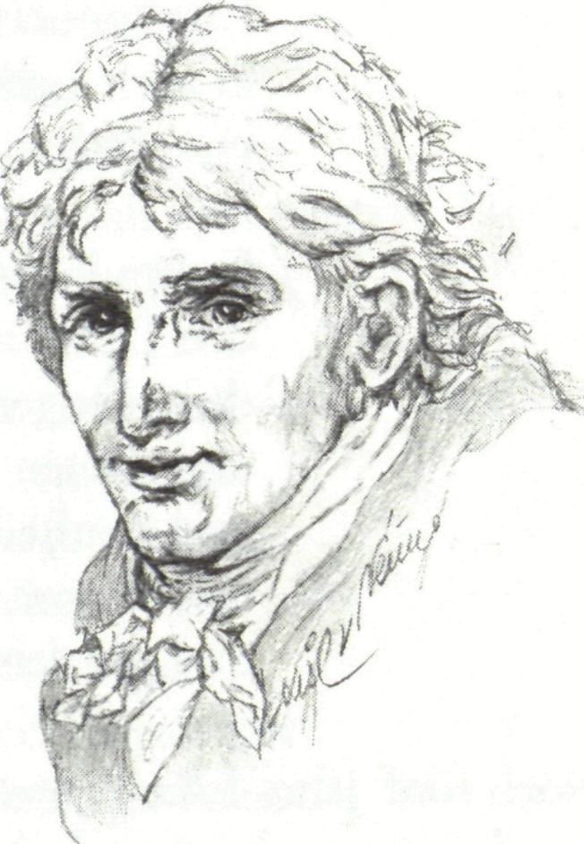
Zu allem brach auch noch
die Pest aus. Im Haus des Legationsrates Johannes Daniel Falk
erkrankten alle sechs Kinder. Zuerst starb der einjährige Roderich,
HO

dann die zwei Monate alte Cäcilie. Wenig später war die sechsjährige
Eugenie tot, zwei Wochen darauf auch der dreijährige Guido. Der
kranke Vater lag wochenlang im Bett.
In dieser furchtbaren Verzweiflung und Trauer kam es zu einer
durchgreifenden Wende im Leben Johannes Falks. Nachdem er sein
Theologiestudium abgebrochen hatte, war er viele Jahre ein gefeierter
Dichter und Literat in Weimar gewesen, ein Freund der berühmten
Geistesgrößen Goethe, Wieland und Herder. Am liebsten dichtete
er ironische und satirische Spottverse. Mehrere Bücher füllte er
damit.
Unter dem Eindruck dieser erschütternden Erlebnisse schrieb
er: Erst als ich merkte, wie hart Gott gegen mich sein musste, da bin ich
barmherzig geworden. Der Mann der spöttischen Satire wurde zum
feinfühlenden Helfer in der Not.
Jetzt kamen bei Johannes Falk auch alte Erinnerungen aus sei-
ner Heimat Danzig wieder hoch. Seine Mutter war eine gläubige
Frau und treue Beterin gewesen. Er aber hatte später mit dem christ-
lichen Glauben ganz gebrochen.
In Danzig war Johannes Falk 1768 im Haus eines Perückenma-
chers geboren worden. Die Familie mit sieben Kindern war arm. So
musste der Vater den jungen Johannes schon mit zehn Jahren von der
Schule nehmen. Die Stadtväter von Danzig aber boten dem begabten
Jungen den kostenlosen Besuch der Lateinschule an und finanzierten
ihm auch später das Universitätsstudium.
Als Johannes Falk 1791 das Stipendium übergeben wurde,
schärften ihm die Stadtväter ein: Geh mit Gott! Du bleibst unser
Schuldner. Zahlen musst du diese Schuld. Wir haben dich als Kind mit
Liebe gepflegt. Wenn ein armes Kind an deine Tür klopft, vergiss nie,
wie arm du selbst warst!
Und jetzt in dem schlimmen Elend des napoleonischen Krieges
irrten Tausende von Waisenkindern unversorgt und hilflos, bettelnd
und stehlend durchs Land. Johannes Falk, tief getroffen vom schwe-
ren Verlust seiner Kinder, kamen die Mahnungen von damals wieder
in Erinnerung. Da standen wirklich zerlumpte Kinder an seiner Tür.
Jetzt nahm er sie bei sich auf.
Johannes Falk gründete den Verein der Freunde in der Not.
in
Bald mietete er ein leerstehendes Haus an. Seine Schriftstellerei
war ihm plötzlich nicht mehr wichtig.
Er nahm die hungernden und herumstreunenden Kinder nicht
nur auf, sondern fand bei diesen Kindern auch seine pädagogische
Lebensaufgabe. Der hilflose Staat sperrte damals, weil er sich nicht
anders zu wehren wusste, die streunenden Kinder einfach ein. Falk
aber setzte auf Erziehung statt auf Strafe und begeisterte die Kinder
mit Spielen, Liedern und seinen meisterhaften Erzählungen. Dane-
ben baute er für seine Kinder eine eigene Schule auf und bemühte
sich um Ausbildungsplätze für Lehrlinge in handwerklichen Beru-
fen. Die damals unglaublich große Zahl von über ioo Kindern wurde
versorgt. So hat Johannes Falk mehr als 500 Kinder für ihr ganzes
Leben entscheidend geprägt.
Rückschläge blieben aber nicht aus. Das gemietete Haus musste
zurückgegeben werden, weil ein rücksichtsloser Makler das Grund-
stück aufgekauft und gekündigt hatte. Noch acht Tage vor dem Kün-
digungstermin wussten Falk und seine Kinder nicht, wohin sie zie-
hen sollten. Schließlich bot man ihnen ein uraltes, ziemlich verfalle-
nes Haus in der Luthergasse an. Obwohl Falk bis zum Schluss
äußerte, nicht tot wünsche ich mich in dieses Haus, gab es keinen ande-
ren Ausweg für ihn.
Schließlich nahm Falk es als Gottes Fügung an. Er gab dem
neuen Heim den Namen Lutherhof und renovierte in jahrelanger
Arbeit mit seinen Jugendlichen und anderen Helfern das halb verfal-
lene Haus, das eigentlich unbewohnbar war. Da der Platz nicht aus-
reichte, entschloss er sich noch zu einem Neubau. Jetzt war in diesem
Rettungshaus Platz für 200 Kinder geschaffen - gleichzeitig als
Modell für andere pädagogische Anstalten.
Falk erkannte, wie wichtig es neben einer soliden Berufsausbil-
dung ist, diese Kinder in einem lebendigen und tätigen Glauben zu
Jesus Christus hin zu erziehen. Kinder von Räubern und Mördern sin-
gen Psalmen und beten, schrieb Falk. Knaben verfertigen Schlösser aus
dem schmählichen Eisen, das für ihre Hände und Füße bestimmt war,
und bauen Häuser, die sie früher nur aufzubrechen verstanden. Ja, es ist
wahrlich so, wo Ketten und Fußblöcke, wo Peitsche und Gefängnis
nichts vermögen, trägt die Liebe den Sieg davon.
112
Mittwochs und samstags gab es an den Nachmittagen die
unvergesslichen Jugendstunden. Falk konnte meisterhaft erzählen.
Er verarbeitete dazu Erinnerungen aus seiner Jugend an der Ostsee.
Er erzählte von untergehenden Schiffen, Blitzen und tosenden Wel-
len und wie Gott betende Leute im Boot mitten im Sturm vor dem
Untergang bewahrte. Die Kinder trugen ihre freiwillig auswendig
gelernten Bibelworte vor. Dann wurden mitreißende Lieder gesun-
gen, die Falk selbst für die Kinder gedichtet hatte. Wie sprechend ist
das Bild der Männer im Seesturm:
Wie mit grimmgem Unverstand
Wellen sich bewegen!
Nirgends Rettung, nirgends Land
vor des Sturmes Schlägen!
Einer ist's, der in der Nacht,
einer ist's, der uns bewacht.
Christ Kyrie, du wandelst auf der See!
Wie vor unserm Angesicht
Mond und Sterne schwinden!
Wenn des Schiffleins Ruder bricht,
wo dann Rettung finden?
Keine Hilf als bei dem Herrn,
er ist uns der Morgenstern.
Christ Kyrie, erschein uns auf der See!
Nach dem Sturme fahren wir
sicher durch die Wellen,
lassen, großer Schöpfer, dir
unser Lob erschallen.
Lobet ihn mit Herz und Mund,
lobet ihn zu jeder Stund!
Christ Kyrie, ja, dir gehorcht die See!
Einst in meiner letzten Not
lass mich nicht versinken;
soll ich von dem bittern Tod
Well auf Welle trinken,
reiche mir dann liebentbrannt,
Herr, Herr, deine Glaubenshand.
Christ Kyrie, komm zu uns auf die See!
Das Leid lag weiter schwer über der Familie Falk. 1819 starb der
17-jährige hoffnungsvolle Sohn Eduard an Hirnhautentzündung, als
er eben sein Studium an der Universität beginnen wollte. Im Tage-
buch schrieb Falk: Den folgenden Tag kamen noch vier Kinder mit
einem Empfehlungsschreiben ihres Pastors. Mein Sohn Eduard stand
noch auf der Bahre. Wir haben sie nicht abgewiesen. Der Name des
Herrn sei hochgelobt!
Bald nach dem Einzug im Lutherhof starb die sechsjährige
Angelika, sein Sonnenschein.
Ich habe den Herrn Jesus erst recht unter dem Kreuz erkannt,
schrieb Johannes Falk einmal. So geben meine Lieder einen anderen
Klang als früher. Und ich freue mich, dass ich auch den Ton treffe, der
den Kindern an das Herz geht. Ich freue mich an der Geschwindigkeit,
mit der sie meine Lieder lernen.
Der Höhepunkt der Feste war der Weihnachtsabend. Aus den
Werkstätten und Häusern kamen die Kinder durch den Schnee in
den Saal, in dem drei Christbäume geschmückt waren. Auf der lan-
gen Tafel waren viele Geschenke.
Falk legte Wert darauf, dass nicht nur reiche Bürger der Stadt
die Kinder beschenkten, sondern die Kinder selbst einander erfreu-
ten. Geben ist seliger als nehmen! Nach diesem Bibelwort handelten
die Kinder. Schon Monate vor Weihnachten dachten sie sich Über-
raschungen aus. Da wurde heimlich gewebt und gestrickt, gebastelt
und gedrechselt.
Falk erzählte einmal: Nimmer hätte ich 's geglaubt, dass mir mein
Gott die Gabe der volkstümlichen, kindlichen Rede verliehen hätte. Ich
danke ihm dafür von Herzen. Sie ist mir so wert, wie dem Schreiner der
Hobel und dem Jäger das Gewehr. Mir gehen die Augen über, wenn
nun die Kinder mit ihren glückselig strahlenden Augen das Lied anstim-
men, das ich für sie gedichtet habe.
114
An Weihnachten 1816 war Johannes Falk krank. Für das Fest
mit seinen Kindern hatte er nur die eine Strophe gedichtet: O du
selige, o du fröhliche, freudenbringende Weihnachtszeit. Dazu kamen
zwei weitere Verse für die großen christlichen Feste.
Der Pädagoge und Begründer der Inneren Mission, Hinrich
Wichern, hat für seine Arbeit mit verwahrlosten Kindern in Ham-
burg viele Anregungen von Johannes Falk erhalten. Dabei hat er auch
dieses Lied übernommen und erstmals als dreistrophiges Weih-
nachtslied umgedichtet.
Später brachte Heinrich Holzschuher, der früher bei Falk in
Weimar in der Erziehungsarbeit half und dann als Fürsorger in
Gefängnissen und Erziehungsheimen wirkte, das Lied in die jetzige
Form:
O du fröhliche, o du selige,
gnadenbringende Weihnachtszeit!
Welt ging verloren, Christ ist geboren:
Freue, freue dich, o Christenheit.
O du fröhliche, o du selige,
gnadenbringende Weihnachtszeit!
Christ ist erschienen, uns zu versühnen:
Freue, freue dich, o Christenheit!
O du fröhliche, o du selige,
gnadenbringende Weihnachtszeit!
Himmlische Heere jauchzen dir Ehre:
Freue, freue dich, o Christenheit!
Johannes Falk starb 1826 im Alter von 57 Jahren unter großen
Schmerzen an einer Blutvergiftung. Unweit der Gräber Goethes und
Schillers findet sich auf dem alten Friedhof von Weimar der Grab-
stein mit der ungewöhnlichen Inschrift, die Falk selbst verfasste:
Unter diesen grünen Linden
ist durch Christus frei von Sünden
Herr Johannes Falk zu finden...
Bei seiner Frau Karoline geb. Rosenfeld, die nach Johannes
Daniel Falks Tod das Kinderheim weiterführte, heißt es:
Während Gott ihr sieben der eigenen Kinder nahm, ward sie
fremden Kindern eine Mutter. Gott wird abwischen alle Tränen von
ihren Augen.
Matthias Claudius -
der Literat in der Stille von Wandsbek
Wie Kinder fromm und fröhlich sein!

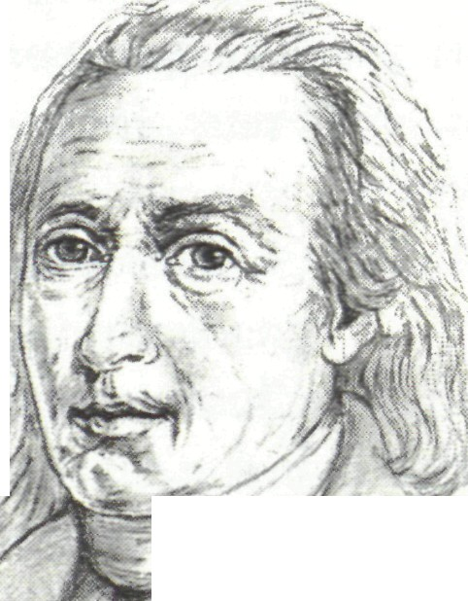
Zu den ganz großen deutschen
Literaten gehört Matthias Clau-
dius. Der berühmte Dichter
Friedrich Gottlieb Klopstock
oder der gefeierte Philosoph
und Dichter Gotthold Ephraim
Lessing zählten ihn zu ihren
Freunden. Johann Gottfried
Herder nannte Claudius gar das
größte Genie, das ich kennen ' '^{r} X,
gelernt habe. Mit Hamann und ^ ' \
Lavater verband Claudius eine /- f j, ,"";i \
enge Freundschaft. Er schrieb ^{v}
vielbeachtete Kritiken großer
Theateraufführungen. Er wurde ein erfolgreicher Schriftsteller.
Goethe war gespannt, den berühmten Mann kennen zu lernen.
Und doch stand das Leben von Matthias Claudius in einem
ganz eigentümlichen Gegensatz zu jener bewunderten und glänzend
aufleuchtenden Geisteswelt. Er wohnte abgeschieden in Wandsbek,
dem dörflichen Vorort der Weltstadt Hamburg. Er freute sich wie
wenig andere an seiner Familie, besonders an seiner Frau Rebekka,
die er bewundernd ein Bauemmädchen nannte. Er tollte mit seinen
116

Kindern auf der Wiese und sang staunend vom ersten Zahn seines
Säuglings. Mit dem modisch Künstlichen und Gestelzten einer aufge-
klärten neuen Zeit konnte er sich nicht befreunden. Ich bin ein Bote
und nichts mehr! So schätzte er sich selbst ein.
Er freute sich an der schönen Welt in seinem Bauernlied, das in
einer längeren Erzählung Paul Erdmanns Fest vorgestellt wird:
Wir pflügen, und wir streuen
den Samen auf das Land,
doch Wachstum und Gedeihen
steht in den Himmels Hand:
der tut mit leisem Wehen
sich mild und heimlich auf
und träuft, wenn heim wir gehen,
Wuchs und Gedeihen drauf.
Alle gute Gabe kommt her von Gott, dem Herrn,
drum dankt ihm, dankt, und hofft auf ihn!
Er sendet Tau und Regen
und Sonn- und Mondenschein
und wickelt seinen Segen
gar zart und künstlich ein,
und bringt ihn dann behende
in unser Feld und Brot:
es geht durch unsre Hände,
kommt aber her von Gott.
Alle gute Gabe ...
Obwohl Claudius mit seinem juristischen Studium und seinen Ver-
waltungskenntnissen hätte hohe Stellungen bekleiden können, lebte
er ein Leben lang finanziell äußerst beengt und doch immer fröhlich
und fast sorglos. So drückt er es selbst aus:
Gott gebe mir nur jeden Tag
so viel ich b'darf zum Leben;
er gibt's dem Sperling auf dem Dach;
wie sollt er's mir nicht geben!
117
Tat sich eine sichere Anstellung auf, dann war er es selbst, der sich
nach kurzer Zeit mit seinem freien Drang gegen diese enge Bindung
sträubte.
So wurde er Schriftleiter des WandsbekerBoten. Allerdings dau-
erte diese literarische Tätigkeit mit dem viermal wöchentlich erschei-
nenden Blatt nur vier Jahre. Als Claudius die Schriftleitung über-
nahm, war die Zeitung ein übles Klatschblättchen. Nun sollte Clau-
dius ein geistvolles Niveau hineinbringen mit Rezensionen von philo-
sophischen und mathematischen Büchern. Wen wundert es, dass ein
Jahr nach seinem Amtsantritt das Blatt nur noch 400 Bezieher hatte?
Was Claudius schrieb, war nicht nach der reißerischen Mode der
Zeit. So musste das Blatt 1775 endgültig eingestellt werden.
Matthias Claudius war von Haus aus Niedersachse. Er wurde
als Sohn eines Pfarrers am 15. August 1740 in Rheinfeld bei Lübeck
geboren. Zusammen mit seinem Bruder Josias begann er das Theolo-
giestudium in Jena, wandte sich dann dem Jurastudium und der
Kameralistik, der Verwaltung öffentlicher Haushalte, zu. Am meis-
ten interessierte ihn die Literaturwissenschaft.
Schwer erschütterte den jungen Studenten der Tod seines Bru-
der Josias, der an den Blattern starb. Tief musste Claudius dann viel
später auch den grausamen Schmerz beim Tod seines Sohnes Mat-
thias empfinden: Ich dachte lange schon, mein Glaube sei fest und stark;
in der Stunde aber, in der ich meinen Matthias in den Sarg legte, da
wollte Ergebung und Demut fast nicht halten. Der Glaube wurde hart
geprüft. Da erst lernte ich verstehen, was es mit dem Menschenleben auf
sich hat. Was vorherging, war nur ein Kinderspiel.
Und weiter schrieb er: Über kräftige Kirchenlieder geht nichts, es
ist ein Segen darin, und sie sind in Wahrheit Flügel, darauf man sich in
die Höhe heben und eine Zeitlang über dem Jammertal schweben
kann. ..So ein >Befiehl du deine Wege< zum Beispiel, das man in seiner
fugend oft und andächtig mit der Mutter gesungen hat, ist wie ein alter
Freund im Haus, dem man vertraut, und bei dem man in ähnlichen
Fällen Rat und Trost sucht.
Als 1796 die 20-jährige Tochter Christine starb, litt Matthias
Claudius furchtbar an dem schweren Verlust. In seinen Briefen an
Andres, wie er seine literarischen Plaudereien über Gott und alle
118
möglichen Dinge der Welt nannte, schrieb er eindeutig von seiner
Hoffnung auf Jesus Christus im Sterben:
Wer nicht an Christus glauben will, der muss sehen, wie er ohne
ihn raten kann. Ich und du können das nicht. Wir brauchen jemand, der
uns hebe und halte, weil wir leben, und uns die Hand unter den Kopf
lege, wenn wir sterben sollen; und das kann er überschwänglich, nach
dem, was von ihm geschrieben steht, und wir wissen keinen, von dem
wir's lieber hätten. Die Zeit wird kommen, wo sie auch uns in den Sarg
legen. Lass uns tun, was wir dann gern möchten getan haben, und unser
Vertrauen auf Gott setzen.
Beim Tod seines Vaters 1773 dichtete Matthias Claudius die
berühmten Zeilen Bei dem Grabe meines Vaters:
Friede sei um diesen Grabstein her!
Sanfter Friede Gottes! Ach, sie haben
einen guten Mann begraben,
und mir war er mehr;
träufte mir von Segen, dieser Mann,
wie ein milder Stern aus bessern Welten!
Und ich kann's ihm nicht vergelten,
was er mir getan.
Er entschlief; sie gruben ihn hier ein.
Leiser, süßer Trost, von Gott gegeben,
und ein Ahnen von dem ewgen Leben
düft' um sein Gebein!
Bis ihn Jesus Christus, groß und hehr!
freundlich wird erwecken - ach, sie haben
einen guten Mann begraben,
und mir war er mehr.
Viele meinten es gut mit Matthias Claudius und wollten ihm freund-
schaftlich helfen. So auch, als ihm die ehrenvolle Stellung als Ober-
landkommissarius in Darmstadt angetragen wurde. Nach kurzer
Zeit ödete ihn die Atmosphäre der Amtsstuben an.
So wechselte er und schrieb seine Beiträge für eine hessische
Landzeitung. Aber auch diese Arbeit empfand er als einen Frondienst.
119
Als seine Vorgesetzten ihn zurechtwiesen, litt er unsagbar darunter
und kündigte.
Aber konnte Claudius nach so kurzer Zeit wieder als ein
Gescheiterter vor seinen Freunden in Hamburg erscheinen? Wer
bezahlte die Kosten der Heimfahrt? Claudius erkrankte schwer.
Durch die seelischen Demütigungen stand er am Rand des Todes.
Matthias Claudius dankte Gott, wie er ganz knapp dem Tod
entrinnen konnte: Wie sollt ich Gott nicht loben? Im Vertrauen auf
Gott fand er wieder Ruhe. Er bekam eine Stelle als Revisor der Hol-
steinischen Bank. Daneben blieb viel Zeit für seine Schriftstellerei.
Unter dem Namen des Wandsbeker Boten schrieb er seine Gedanken
nieder. So kehrte er in sein kleines Häuschen nach Wandsbek
zurück, das für viele Freunde gastfrei offen stand, und versorgte seine
sechsköpfige Familie.
Hier entstand sein schönstes Lied:
Der Mond ist aufgegangen,
die goldnen Sternlein prangen
am Himmel hell und klar.
Der Wald steht schwarz und schweiget,
und aus den Wiesen steiget
der weiße Nebel wunderbar.
Wie ist die Welt so stille
und in der Dämmrung Hülle
so traulich und so hold
als eine stille Kammer,
wo ihr des Tages Jammer
verschlafen und vergessen sollt.
Seht ihr den Mond dort stehen?
Er ist nur halb zu sehen,
und ist doch rund und schön.
So sind wohl manche Sachen,
die wir getrost belachen,
weil unsre Augen sie nicht sehn.
120
Wir stolzen Menschenkinder
sind eitel arme Sünder
und wissen gar nicht viel.
Wir spinnen Luftgespinste
und suchen viele Künste
und kommen weiter von dem Ziel.
Gott, lass uns dein Heil schauen,
auf nichts Vergänglichs trauen,
nicht Eitelkeit uns freun;
lass uns einfältig werden
und vor dir hier auf Erden
wie Kinder fromm und fröhlich sein.
Wollst endlich sonder Grämen
aus dieser Welt uns nehmen
durch einen sanften Tod;
und wenn du uns genommen,
lass uns in Himmel kommen,
du unser Herr und unser Gott.
So legt euch denn, ihr Brüder,
in Gottes Namen nieder;
kalt ist der Abendhauch.
Verschon uns, Gott, mit Strafen
und lass uns ruhig schlafen.
Und unsern kranken Nachbarn auch!
Schon zu Lebzeiten von Claudius wurde dieses Abendlied in das
Glaucha-Hallesche Gesangbuch übernommen. Leider aber hat das
damals sich so fortschrittlich und aufgeklärt wähnende Geschlecht
die Tiefe der Aussagen von Claudius nicht verstehen können. So
wurde der eindrückliche Satz sind eitel arme Sünder verfälscht in
das nichtssagende wir fehlen mehr und minder. Dabei hatte Claudius
genau diese arroganten Zeitgenossen mit seinem Wort zur Besinnung
bringen wollen.
121
Ob es vielleicht mehr als eine Vernunft gibt? Ich kann in die heu-
tige mich nicht hineinfinden. Sie nennen Dinge vernünftig, die ich
unvernünftig, und Dinge unvernünftig, die ich vemünftigfinde. Da bin
ich nun zwischen Tür und Angel, und weiß nicht, ob ich eine unver-
nünftige Vernunft oder eine vernünftige Unvernunft vorziehen soll
So kritisch stand Claudius der neuen aufgeklärten Zeit gegen-
über. Gottes Offenbarung nach der Vernunft zu meistern, erinnerte
ihn an Leute, die den Lauf der Sonne nach ihrer hölzernen Wanduhr
richten wollten.
Claudius war kein Freund neuer theologischer Auslegungen
und hielt fest am Wort der Heiligen Schrift. So schrieb er in seinen
Briefen an Andres:
Da nehmen sie alles zu Hilfe, Gelehrsamkeit und Redekunst,
Altertümer und Sprachgebrauch, Angleichung und babylonische Teufel,
Volkssinn und Volksunsinn, um den offenbaren Verstand und die klaren
Worte der Heiligen Schrift unmündig und aus Schwarz Weiß zu machen.
Und andere, die noch wohl lieber beim Weißen blieben, laufen mit, weil
sie den Wert ihrer Sache nicht kennen und es ihnen an Kraft und Mut
fehlt, den Verdacht der alten Einfalt und des Zurückbleibens auf sich zu
laden.
Aber du bist der Meinung, es sei immer solcher Unfug gewesen;
man solle schweigen und zusehen, bis auch dieser Schwindel vorüber-
gehe und sie aus Schaden klug werden.
Der Meinungbin ich aber nicht. Schweigen ist freilich das Sicherste
und Bequemste, auch die meiste Zeit das Gescheiteste; aber ich denke, in
einer Sache, die alle Menschen so nahe angeht, kann man nicht zu früh
und zu viel widersprechen; ich denke, in einer solchen Sache darf kein
ehrlicher Mann schweigen.
In seinem Valet an seine Leser schrieb er: Das Zeitliche und
Sichtbare an uns selbst hat nicht Bestand und Wert, ist nur ein brechlicher
Verschlag, und inwendig wohnen wir. Was unsichtbar und geistig ist,
das nur ist fest und ewig, und der Art sind auch die rechten Schätze, die
der Rost nichtfrisst. Und die sammelt der Glaube. Aber Glaube ist in der
gelehrten Welt ein unbekannt Ding.
Immer mehr rückte Claudius deshalb schon in seinen früheren
Briefen an Vetter Andres Jesus Christus in den Mittelpunkt. Man muss
122
sich dabei vergegenwärtigen, dass die Gebildeten damals kaum mehr
eine Bibel in die Hand nahmen. So erzählte Claudius ihnen von den
herrlichen Taten Jesu aus dem Neuen Testament.
In seinem 75. Lebensjahr nahm die Lebenskraft von Matthias
Claudius rasch ab. Kurz zuvor hatte er noch als mittelloser Flüchtling
Hamburg verlassen müssen, als die französischen Truppen unter
Napoleon in der Stadt eine Schreckensherrschaft errichteten. Jahre
früher hatte er das bekannte Motet geschrieben, das so beginnt:
Der Mensch lebt und bestehet
nur eine kleine Zeit;
und alle Welt vergehet
mit ihrer Herrlichkeit.
Es ist nur Einer ewig und an allen Enden
und wir in seinen Händen.
Am 21. Januar 1815 ging Matthias Claudius in Hamburg friedlich heim
zu seinem Herrn.
Friedrich von Hardenbergs Leben im Schatten des Todes
Die romantische Liebe eines Künstlers
zu Christus
Ausgerechnet Friedrich von Hardenberg haben viele wegen seiner
Lieder verdächtigt, ihm sei das Weitersagen des Evangeliums nicht
wichtig gewesen. Man hat dazu einfach nur eine einzige Zeile seines
Liedes bis zum Überdruss zitiert: Lasse still die andern breite, lichte,
volle Straßen wandern. So ist ihm bis heute unter Christen der Makel
eines bösen Egoisten geblieben, der nur an seinem eigenen Heil inter-
essiert sei.
Genau das Gegenteil entspricht aber der Wahrheit. Friedrich
von Hardenberg, der sich selbst nach einem seiner Familiengüter
123
Neubruch = Novalis nannte,
hatte in besonderer Weise die
Gebildeten und Künstler seiner
romantischen Zeit erreicht.
Seine Lieder glühender Jesus-
liebe waren ganz anders als die
kühlen Weisen, die man früher
sang. Hardenberg sprach Men-
schen durch sein warmes und
unmittelbares Gefühl tief an.
Viel wurde bei ihm lebendig,
was er in seiner Kindheit in der
Herrnhuter Brüdergemeine ge-
lernt hatte.
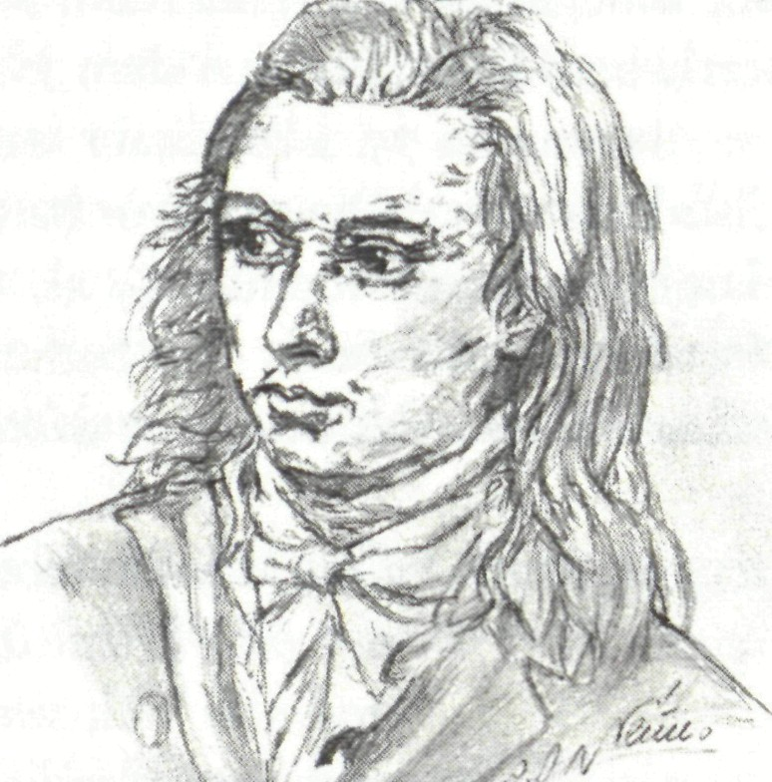
Dass das missverständli-
che Zitat allein so nicht stehen
gelassen werden darf, das zeigt etwa das Lied Was war ich ohne dich
gewesen?Dort geht Hardenberg kühn werbend und herzhaft einla-
dend auf andere zu:
O geht hinaus auf allen Wegen
und ruft die Irrenden herein,
streckt jedem eure Hand entgegen
und ladet froh sie zu uns ein.
Der Himmel ist bei uns auf Erden,
im Glauben schauen wir ihn an;
die eines Glaubens mit uns werden,
auch denen ist er aufgetan.
Oder im Osterlied:
Ich sag es jedem, dass er lebt und auferstanden ist,
dass er in unsrer Mitte schwebt und ewig bei uns ist.
Ich sag es jedem, jeder sagt es seinen Freunden gleich,
dass bald an allen Orten tagt das neue Himmelreich.
Ï24
Friedrich von Hardenberg wurde 1772 als Sohn eines adligen Land-
besitzers in der Grafschaft Mansfeld geboren. Er studierte bei Fried-
rich Schiller Geschichte und Philosophie, begeisterte sich für alles
Schöne und Gute und legte ein juristisches Examen ab.
Im Alter von 22 Jahren lernte er die damals noch keine 13 Jahre
alte Sophie von Kühn kennen und verlobte sich heimlich mit ihr. In
heißer Liebe verehrte er sie, auch nachdem sich ihre schwere Erkran-
kung eines gefährlichen Lebergeschwürs herausstellte. Zwei Tage
nach ihrem 16. Geburtstag starb das geliebte Mädchen, wenig später
auch ihr Bruder. Novalis war tief getroffen und erschüttert.
Jetzt vertiefte er sich umso mehr in seine Dichtung, in philoso-
phische und naturwissenschaftliche Betrachtungen. Er war ein Uni-
versalgenie und studierte weiter. In der Salinenverwaltung, wo schon
sein Vater als Direktor tätig war, bekam er als gelernter Bergbauinge-
nieur eine Stellung.
Begeistert schrieb der Literat Friedrich Schlegel an den Theolo-
gen Friedrich Schleiermacher über Novalis: Auch christliche Lieder
hat er uns gelesen; die sind nun das Göttlichste, was er je gemacht hat.
Die Poesie darin hat mit nichts Ähnlichkeit als mit dem Innigsten und
Tiefsten unter Goethes früheren kleinen Gedichten. Schon wurden
Pläne eines neuen Gesangbuches mit den Liedern von Novalis ent-
worfen. Es kam aber nicht mehr dazu.
Seine Gesundheit war schon schwach und angeschlagen. Nova-
lis starb 1801 im Alter von 28 Jahren an Tuberkulose.
Sein wohl bekanntestes Lied:
Wenn ich ihn nur habe,
wenn er mein nur ist,
wenn mein Herz bis hin zum Grabe
seine Treue nie vergisst,
weiß ich nichts von Leide,
fühle nichts als Andacht, Lieb und Freude.
Wenn ich ihn nur habe,
lass ich alles gern;
folg an meinem Wanderstabe
125
treugesinnt nur meinem Herrn,
lasse still die andern,
breite, lichte, volle Straßen wandern.
Wo ich ihn nur habe,
ist mein Vaterland;
und es fällt mir jede Gabe
wie ein Erbteil in die Hand.
Längst vermisste Brüder
find ich nun in seinen Jüngern wieder.
Wenn ich ihn nur habe,
ist der Himmel mein;
ewig wird zu süßer Labe
seiner Liebe Flut mir sein,
wenn er wird in Freuden
mich auf grünen Lebensauen weiden.
Der geistreiche Prediger Johann Kaspar Lavater in Zürich
Für Leute, die ganz von Gott verlassen
zu sein glauben

Eine furchtbare Katastrophe brach
am ii. November 1755 über die
portugiesische Hauptstadt Lissa-
bon herein. Ein Erdbeben vernich-
tete in wenigen Augenblicken ein
Drittel der schönen Stadt. 30000
Menschen kamen in den Trüm-
mern ums Leben.
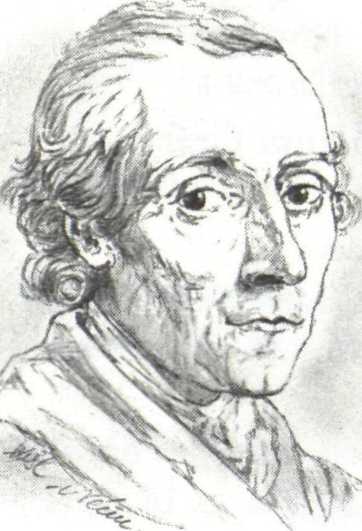
Wie kein anderes Ereignis
hat dieses plötzliche Erdbeben die
Menschen aufgeschreckt und tief

126

erschüttert. Wie kann Gott das zulassen? Die aufgeklärte Religion
des bloßen Vernunftglaubens war angetreten, alle unheimlichen und
dunklen Dinge zwischen Himmel und Erde verständlich erklären zu
können. Jetzt aber konnte die Vernunft keine sinnvolle Antwort
mehr geben.
Auch Johann Kaspar Lavater, damals ein 14-jähriger Junge,
wurde durch dieses erschütternde Unglück aufgewühlt. Später, im
Alter von 30 Jahren, veröffentlichte er als Pfarrer in Zürich unter der
Überschrift Stärkung in tiefer Dunkelheit das Mut machende Chris-
tenlied:
Fortgekämpft und fortgerungen,
bis zum Lichte durchgedrungen
muss es, bange Seele, sein.
Durch die tiefsten Dunkelheiten
kann dich Jesus hinbegleiten;
Mut spricht er den Schwachen ein.
Bei der Hand will er dich fassen;
scheinst du gleich von ihm verlassen,
glaube nur und zweifle nicht!
Bete, kämpfe ohne Wanken;
bald wirst du voll Freude danken,
bald umgibt dich Kraft und Licht.
Weg von aller Welt die Blicke!
Schau nicht seitwärts, nicht zurücke,
nur auf Gott und Ewigkeit;
nur zu deinem Jesus wende
Aug und Herz und Sinn und Hände,
bis er himmlisch dich erfreut.
Aus des Jammers wilden Wogen
hat dich oft herausgezogen
seiner Allmacht treue Hand.
Nie zu kurz ist seine Rechte;
wo ist einer seiner Knechte,
der bei ihm nicht Rettung fand?
127
yjj\ war ein schlimmes Jahr für die Schweiz. Durch Missernten bra-
chen Hungersnöte über das Land herein. Immer mehr Bauern ver-
armten. Bald sollte in Frankreich aus diesen sozialen Unruhen heraus
die Französische Revolution losbrechen. Lavater schrieb zu seiner
Sammlung mit 50 Liedern, die er veröffentlichte, als Vorwort: Dies
sind Lieder für Leute, die von Gottverlassen zu sein glauben und keines
heiteren Gedankens, keines Trostes fähig sind.
Bis heute findet sich in den Gesangbüchern das Lied:
Von dir, o Vater, nimmt mein Herz
Glück, Unglück, Freuden oder Schmerz,
von dir, der nichts als lieben kann,
vertrauensvoll und dankbar an.
Ist alles dunkel um mich her,
die Seele müd und freudenleer,
bist du doch meine Zuversicht,
bist in der Nacht, o Gott, mein Licht.
Verzage, Herz, verzage nie;
Gott legt die Last auf, Gott kennt sie.
Er weiß den Kummer, der dich quält,
und geben kann er, was dir fehlt.
Oft sah ich keinen Ausweg mehr;
dann weint ich laut und klagte sehr:
Wo bist du, mein Gott? Schauest du
denn meinem Elend gar nicht zu?
Dann hörtest du, o Herr, mein Flehn
und eiltest, bald mir beizustehn;
du öffnetest mein Auge mir,
ich sah mein Glück und dankte dir.
Und helfen will er, zweifle nicht.
Er hält getreu, was er verspricht:
,Nicht lassen will ich, Seele, dich;
sei guten Mutes, glaub an mich!'
128
Der Andrang zu den Predigten Lavaters in Zürich, zuerst in der Wai-
senhauskirche, dann an der Peterskirche, war riesengroß. Uner-
schrocken stellte er sich gegen die aufgeklärte Vernunftmode seiner
Zeit. Leidenschaftlich kämpfte er, der den Leuten nicht nach dem
Mund redete, gegen ein christusloses Christentum und eine vemunft-
lose Schwärmerei. Ihm ging es um Jesus Christus allein, der sein Alles
und Einziges war.
Der geistreiche und originelle Johann Kaspar Lavater war der
Anziehungspunkt für die bekanntesten Kulturgrößen, Künstler,
Philsophen und Ärzte seiner Zeit. Goethe nannte den Besuch in
Zürich die oberste Spitze der ganzen Reise, auch wenn er ihn später
wegen seines christlichen Glaubens als Stachel im freigeistigen
Gewissen empfand. Lavater selbst verstand sich als Literat, Dichter
und Philosoph, aber auch als Forscher und Entdecker. Vor allem aber
wollte er evangelischer Pastor sein. Bis tief in die Nacht hinein wandte
er als feinfühlender Menschenkenner viel Zeit an Seelsorge, Predigt
und Hausbesuche.
Seine großen Hoffnungen auf die Französische Revolution
wurden durch die blutige Realität in Paris und die überhebliche
Gottlosigkeit, die die Freiheit anderer brutal zertrat, bitter enttäuscht.
Jetzt schrieb Lavater das Wort eines freien Schweizers an die große
Nation: Irreligion, die Gräuel häufte, sei ein Gräuel uns!
Ob dies der Grund war, dass Soldaten der französischen Besat-
zungstruppen Lavater 1799 in Zürich ermorden wollten? Wir wissen
es nicht. Lavater wollte den siegreichen Truppen Frankreichs an sei-
ner Haustür Wein bringen. Zwei Nachbarsfrauen waren zuvor von
den Soldaten bedrängt worden. Ob er von denen als der Verfasser
eines Aufrufs gegen die Französische Revolution erkannt wurde, wie
manche meinen? Wir wissen es nicht. Jedenfalls richtete einer der
Franzosen sein Gewehr auf den Pfarrer und drückte völlig unerwar-
tet und grundlos ab.
Ein schweres Siechtum folgte, von dem sich Lavater nicht mehr
erholte. Der sterbende Pfarrer verbot, den Namen des Täters zu
erforschen. Ich verzeihe ihm von Herzen; ich verdanke meinem jetzi-
gen schweren, unsäglichen Leiden viel. Für Lavater war jedes Leiden
und jeder noch so schwere Schmerz nur ein immer neuer Ruf, in die
129
Fußstapfen des gekreuzigten Jesus zu treten und sich seiner Liebe zu
erinnern.
Johann Kaspar Lavater, 1741 in Zürich als Arztsohn geboren,
starb Anfang 1801 an den Folgen des Attentats.
Karl Friedrich Harttmann legt unter Protest sein Amt
nieder
Im Schmelztiegel heftiger Leiden
und Schmerzen

Eigentlich begann alles mit
einer ehrenvollen Berufung,
als 1774 der württembergische
Herzog Karl Eugen Vikar Karl
Friedrich Harttmann zum Pre-
diger und Professor an der neu
gegründeten Akademie und
Militärschule auf Schloss Soli-
tude ernannte. Die Predigten in
der Schlosskapelle waren regel-
mäßig überfüllt. Viele Stuttgar-
ter wanderten sonntags durch
die Wälder hinaus auf die Soli-
tude, um den jungen Prediger
zu hören.
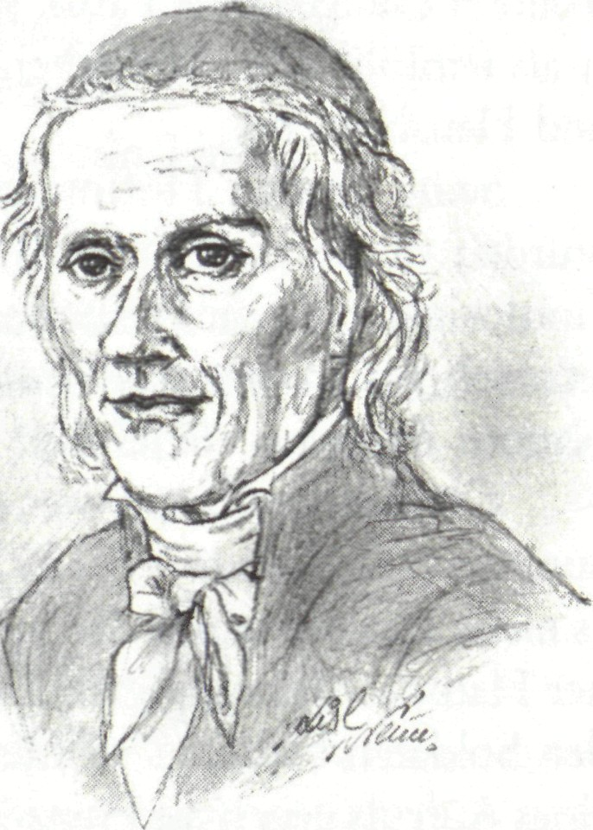
Nach kurzer Zeit wurde die später Hohe Karlsschule genannte
aufgeklärte Bildungsstätte, hauptsächlich für Kavalierssöhne, in die
Kasernen unmittelbar hinter dem Neuen Schloss in Stuttgart verlegt.
Auch der Dichter Friedrich Schiller gehörte zu den Schülern Hartt-
manns.
Die freimütigen Predigten Harttmanns mit ihrer offenen Kritik
an dem maßlos freizügigen Luxus waren aber für den absolutistisch
150

regierenden Herzog unerträglich. Mit seiner liberal aufgeklärten Reli-
giosität empfand der hemmungslose Fürst den biblisch gewissenhaf-
ten Harttmann immer mehr als unbequeme Last. So versetzte der
diktatorisch regierende Herzog Karl Eugen Harttmann nach drei
Jahren Lehrtätigkeit kurzerhand hinaus in die Provinz, in das Dorf
Illingen.
Man war meiner Tätigkeit für das Reich Christi überdrüssig,
schrieb Harttmann. Weil er in der Versetzung ein Spiel menschlicher
Leidenschaften sah, ging er nur widerwillig auf den neuen Platz. Mit
meiner törichten Gereiztheit konnte ich zuerst nicht erkennen, dass diese
Promotion ein Dekret aus dem oberen Kabinett Gottes war.
Karl Friedrich Harttmann wurde 1742 als Sohn eines Forstver-
walters im württembergischen Adelberg geboren. In der traditions-
reichen Begabtenförderung der evangelischen Klosterschulen Blau-
beuren und Bebenhausen erhielt er seine Schulbildung und dann den
Freiplatz zum theologischen Studium am Tübinger Stift. Anschlie-
ßend wurde er für sechs Jahre dort Studienleiter, Repetent genannt.
Hier im Tübinger Stift belebte Harttmann die für Stiftsstudenten
bestehende Erbauungsstunde wieder.
Schon in seiner Schulzeit in der Klosterschule von Bebenhausen
entschied sich Harttmann für eine bewusste Jesusnachfolge. Er
sprach später von der herumholenden Liebe Christi, die ihn stark
bestimmt habe. Es waren sechs Schüler, die damals unabhängig von-
einander zum lebendigen Glauben kamen und miteinander über der
Bibel Gemeinschaft pflegten. Sie waren alle vom geistreichen Bibel-
theologen Prälat Friedrich Christoph Oetinger beeinflusst, der ein
Gesamtsystem der Wahrheit aller Wissenschaften suchte. Er wurde
den jungen Leuten Vorbild, Lehrer und Ratgeber.
1787 starb Harttmanns Frau, die Mutter von zwei Söhnen nach
sechsjähriger Ehe. Er selbst war kurz vorher wieder schwer krank.
Seit Jahren plagte ihn ein blutiger Husten mit Fieber. Vor dem Sarg
seiner Frau erkannte Harttmann: Ich habe das Leiden wegbeten wol-
len ohne zu fragen, warum Gott es sendet, und als ob es an uns nichts zu
läutern gäbe.
Weit bekannt wurde Harttmann durch ein von ihm verfasstes
Lied, das die biblischen Aussagen vom Segen des Leidens bündelt.
131
Albert Knapp hat das Lied durch sprachliche Veränderungen für die
Gemeinde singbar gemacht. Leider ist manchen das Lied schwer
zugänglich, weil uns das Bild von der Läuterung im Schmelztiegel in
der ersten Strophe fremd geworden ist:
Endlich bricht der heiße Tiegel
und der Glaub empfängt sein Siegel
als im Feur bewährtes Gold,
da der Herr durch tiefe Leiden
uns hier zu den hohen Freuden
jener Welt bereiten wollt.
Das Lied entstand 1782 beim Tod eines Freundes. In biblischer Tiefe
zeigt Harttmann eindrücklich, wie Gott durch das Leiden Menschen
verändert und seine heilende Ordnung in dem verwirrten Inneren
schaffen will:
Unter Leiden prägt der Meister
in die Herzen, in die Geister
sein allgeltend Bildnis ein.
Wie er dieses Leibes Töpfer,
will er auch des künftgen Schöpfer
auf dem Weg der Leiden sein.
Leiden sammelt unsre Sinne,
dass die Seele nicht zerrinne
in den Bildern dieser Welt,
ist wie eine Engelwache,
die im innersten Gemache
des Gemütes Ordnung hält.
Leiden macht das Wort verständlich,
Leiden macht in allem gründlich;
Leiden, wer ist deiner wert?
Hier heißt man dich eine Bürde,
droben bist du eine Würde,
die nicht jedem widerfährt.
132
Im Todesjahr seiner Frau wechselte Harttmann auf die Pfarrstelle
nach Kornwestheim als Nachfolger des bekannten Technikers und
Erfinders Philipp Matthäus Hahn, der dort schon mit einer blühen-
den Bibelstunde begonnen hatte. Weitere Stationen waren die Lei-
tung des Kirchenbezirks in Blaubeuren, dann in Neuffen, wo er
zusammen mit Schulmeister Kullen in Hülben die Bibelgläubigen der
Gegend sammelte, und schließlich 1803 in Lauffen am Neckar.
Als treuer Seelsorger litt er schwer an dem überheblichen
Unglauben, der sich immer stärker ausbreitete. Auch Missstände in
der Kirche griff er ungeniert an und zog gegen das üblich gewordene
Gewäsch von Moral, Tugend und Religion zu Felde. Er nannte es ein
Hauptzeichen unserer Zeit, dass man immer weniger nach einem Hei-
land fragt.
Von Karl Friedrich Harttmann stammt die Strophe, die in das
Zinzendorflied Herz und Herz vereint zusammen eingefügt wurde:
Friedefürst, lass deinen Frieden
stets in unsrer Mitte ruhn;
Liebe, lass uns nie ermüden,
deinen selgen Dienst zu tun.
Denn wie kann die Last auf Erden
und des Glaubens Ritterschaft
besser uns versüßet werden
als durch deiner Liebe Kraft?
Große Unruhen löste 1791 die Einführung eines ganz vom Vernunft-
glauben verfälschten Gesangbuches aus, das viele liebgewordene
biblische Kernaussagen ausmerzte. Manchen Gemeinden, die sich
gegen die Änderungen wehrten, wurde das neue Gesangbuch sogar
mit dem Einsatz von Militär regelrecht aufgezwungen.
Als der württembergische König Friedrich I. 1809 dann auch
noch eine neue Liturgie nach aufgeklärtem rationalistischem Geist
einfühlte, konnte sich Harttmann nicht mehr fügen. Besonders
empörte ihn, dass in der Tauf- und Konfirmationsordnung die Reali-
tät des Teufels zugunsten einer farblosen Absage an den Aberglauben
gestrichen wurde. Das bibeltreue Volk hatte richtig erkannt, dass im
Rationalismus alles, was der Vernunft nicht zugänglich war, schlicht
als Aberglauben geleugnet werden sollte. So praktizierte Harttmann
einfach die alte Ordnung weiter.
Das wäre wohl auch gut gegangen, wenn Harttmann nicht
einen jüngeren Pfarrkollegen gehabt hätte, der sich ganz bewusst
gegen Harttmann profilieren wollte. Mit einer Theologen manchmal
eigenen Sturheit in formalen Dingen, wollte er nur noch die neue
Ordnung praktizieren - auch wenn Gemeindeglieder unbedingt die
alte Form verlangten. So kam es zum Konflikt. Der eifrige Kollege
sorgte auch dafür, dass Harttmann bei der Kirchenbehörde angezeigt
wurde.
Völlig unerwartet erreichte Harttmann aber bei der Kirchenlei-
tung durch seine verbindliche und doch eindeutige Position, dass er
die alte Ordnung weiter benutzen durfte, und ebenso auch alle Pfar-
rer Württembergs, die vor der Einführung der neuen Ordnung ange-
stellt worden waren.
1811 legte Harttmann dennoch mit einem großen Protestschritt
sein Dekansamt nieder. Der Anlass dazu war vergleichsweise harm-
los und unbedeutend. Der König hatte eine neue Kleiderordnung für
Pfarrer verfügt. Von den Knöpfen bis zum Haarschnitt war alles fest
geregelt. Das Volk schätzte die ganze Sache wohl richtig ein, wenn
man sagte, dass dies alles nur eine Intrige der Höflinge gegen die Kir-
che sei, um die Pfarrer in den Augen der Welt lächerlich zu machen.
Auch Harttmann konnte es sich nur so erklären. Besonders erregte
die Gemüter, dass hier das sonderbare Barett als Kopfbedeckung zur
Pflicht gemacht wurde. Seltsam bleibt, wie solche ungewöhnlichen
Äußerlichkeiten bis heute eine fast unantastbare Geltung zu haben
scheinen, obwohl sie doch einst durch äußerst umstrittene Anlässe
und unter Protest eingeführt wurden.
Drei Jahre später, 1815, ging Karl Friedrich Harttmann im Alter
von 72 Jahren heim. In Tübingen hatte er im Haus seines Schwieger-
sohns, des Theologieprofessors Ernst Gottlieb Bengel, einem Enkel
des großen Johann Albrecht Bengel, eine letzte Bleibe gefunden.
In seinem wichtigsten Lied, dem er den Titel gab Vom Heili-
gungsgeschäft des Herrn Jesu an den Seinen, beschreibt Harttmann,
was für Christen das Sterben bedeutet:
134
Im Gefühl der tiefsten Schmerzen
dringt das Herz zu Jesu Herzen
immer liebender hinan;
und um eins nur fleht es sehnlich:
Mache deinem Tod mich ähnlich,
dass ich mit dir leben kann!
Endlich mit der Seufzer Fülle
bricht der Geist durch jede Hülle,
und der Vorhang reißt entzwei.
Wer ermisset dann hienieden,
welch ein Meer von Gottesfrieden
droben ihm bereitet sei?
Jesu, lass zu jenen Höhen
heller stets hinauf uns sehen,
bis die letzte Stunde schlägt,
da auch uns nach treuem Ringen
heim zu dir auf lichten Schwingen
eine Schar der Engel trägt.
Der unbeugsame Johann Jakob von Moser - gefangen
auf dem Hohentwiel
Euer Durchlaucht werden einen ehrlichen
Mann finden!
Man schrieb den 12. Juli 1759. Der württembergische Herzog
Carl Eugen ließ am frühen Morgen den Landschaftskonsulenten
Dr. Johann Jakob von Moser aus dem Bett reißen und im prunk-
vollen Barockschloss von Ludwigsburg, das nach dem prächtigen
Vorbild von Versailles gebaut war, vorführen. Der Konflikt schwelte
schon lange. Der leichtsinnige und verschwenderische Herzog Carl
Eugen brauchte für seine Prunkbauten und Feste, Jagden und Thea-
ter, und nicht zuletzt für seine Soldaten, unheimlich viel Geld.
135
Zuvor schon hatte der Herzog wider jedes verbriefte Recht
4000 junge Männer gewaltsam rekrutiert und unter den französi-
schen Oberbefehl nach Frankreich verkauft, um sich so das nötige
Geld zu beschaffen. Weitere
6000 junge Männer sollten
folgen.
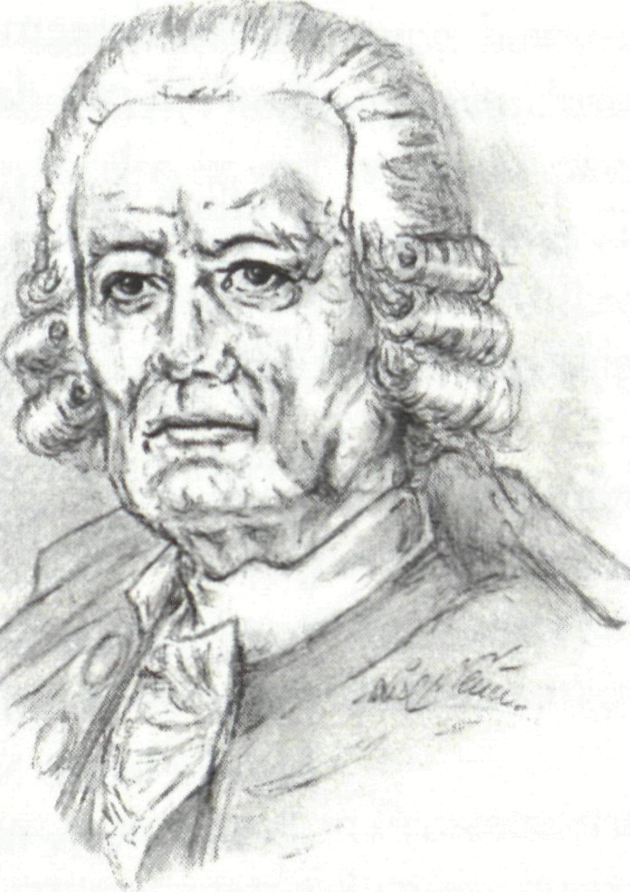
Ohne jede Rücksicht
auf das Volk regierte dieser
katholische Herzog Carl
Eugen über das evangelische
Württemberg. Völlig eigen-
mächtig, nur bestimmt von
seinen grenzenlosen und aus-
schweifenden Wünschen, beu-
tete er das Land aus. Das Volk ^{x}
von Württemberg aber hatte
sich seit 300 Jahren wichtige
Rechte der Mitbestimmung
vertraglich gesichert.
Nach dem Gesetz Württembergs konnte nun als Einziger nur
noch der Landschaftskonsulent dem Herzog Widerstand leisten. Um
sein bedrängtes Volk in der Heimat zu schützen, hatte sich Moser
acht Jahre zuvor wieder ins Schwabenland zurückrufen lassen. Hier
wurde er gebraucht, um als Vertreter der württembergischen Land-
stände dem Herzog entgegenzutreten. Ehe ich wider Pflicht und Eid
handeln wollte, wollte ich lieber meinen grauen Kopf hergeben, war die
Überzeugung Mosers.
Für dieses schwierige Amt war Moser als Staatsmann, Gelehr-
ter und Christ bestens geeignet. Als Staatsrechtler war er ein glänzen-
der Jurist. Insgesamt 500 Bücher soll er geschrieben haben, darunter
viele große Folianten juristischer Staatslehre, die in ganz Europa
geschätzt wurden.
An diesem frühen Morgen im Juli 1759 im Ludwigsburger
Schloss wollte der württembergische Herzog nun mit massivstem
Druck Johann Jakob von Moser zu einem Rechtsbruch, dem Griff in
die Landschaftskasse, zwingen. ,
Weil das Volk im Land immer mehr verarmte, konnte Johann
Jakob von Moser nicht anders, als unbeugsam Herzog Carl Eugen
die Unterschrift zu verweigern. Der Herzog hatte schon, weil er
wegen seines ausschweifenden Lebens dauernd in Finanznot war,
vollendete Tatsachen geschaffen und die Kasse der Landstände
beschlagnahmt. Wie sollte es Moser jetzt wagen können, dem mäch-
tigen Herzog zu trotzen?
Tage zuvor schon hatte der Herzog durch einen machtgierigen
Minister versucht, Moser zur Unterschrift für diesen ungeheuerli-
chen Rechtsbruch zu überreden. Dabei ließ ihm der Herzog große
persönliche Vorteile versprechen. Moser aber lehnte alle Beste-
chungsversuche entschieden ab.
Nun spielte der Herzog seine ganze Macht mit brutaler Ein-
schüchterung aus. Zunächst ließ er den einflussreichen Landschafts-
konsulenten lange im Vorzimmer warten. Dort sagte Moser zu
einem geheimen Sekretär die Worte Paul Gerhardts: Unverzagt und
ohne Grauen soll ein Christ, wo er ist, stets sich lassen schauen!
Dann wurde Johann Jakob von Moser erregt und heftig vom
Herzog zur Rede gestellt: Ich werde die Sache durch allerschärfste
Inquisition untersuchen lassen! Mosers Antwort war einfach: Euer
Durchlaucht werden einen ehrlichen Mann findenl
Damit war die Unterhaltung beendet und Moser ohne Richter-
spruch verhaftet. Man verfrachtete ihn in 30-stündiger Fahrt auf die
riesige Festung Hohentwiel, nicht weit vom Westufer des Bodensees
entfernt. Soldaten mit aufgepflanzten Bajonetten und sechs Husaren
begleiteten die Kutsche.
Fünf Jahre war Moser unter härtesten Haftbedingungen auf
dem Hohentwiel eingekerkert. Außer dem Kommandanten durfte
in den ersten vier Jahren niemand zu ihm kommen - auch kein Arzt
oder Seelsorger. Das Essen war schlecht. Der Raum feucht und eisig
kalt. Der starke, kräftige Moser wurde gichtkrank und konnte sich
kaum mehr rühren.
Man verweigerte dem geistreichen Gelehrten selbst Papier,
Feder und Tinte. So kritzelte er zuerst mit seiner Schuhschnalle Lied-
verse auf die Steinwände. Dann benützte er den Lichtdocht zum
Schreiben. Endlich bekam er eine Bibel ausgehändigt.
So entstanden Mosers Lieder, insgesamt 1200. Bis heute wird
noch sein Gebetslied um die Einheit der Christen gesungen:
Großer Hirte aller Herden
in dem Himmel und auf Erden,
liebster Heiland, Jesu Christ:
Lass in diesen letzten Zeiten
sich dein Reich noch mehr ausbreiten,
als bisher geschehen ist.
Lass dein Wort die Toten wecken
und die Sicheren erschrecken;
stürz die Selbstgerechtigkeit.
Mach die geistlich Blinden sehend,
mach die geistlich Lahmen gehend,
mach dir selbst den Weg bereit.
Herr, so sammle alle Glieder;
alsdann komm und zeig dich wieder
als der ewig gute Hirt,
da aus so viel tausend Herden
eine Gottesherde werden
und um dich sich scharen wird.
Ein harter Schlag war für Moser die Nachricht vom Tod seiner gelieb-
ten Ehefrau. Nicht einmal jetzt durfte er Besuch empfangen.
Für Moser war es ein unbegreifliches Wunder Jesu, wie die
schlimme Gicht ohne irgendwelche Medikamente wieder ganz ver-
schwand. Als die Schmerzen in Hüfte und Gliedern unerträglich
geworden waren, betete er beim Lesen der Geschichte vom Gicht-
brüchigen um Gesundung und konnte anschließend wieder ohne
Krücken gehen.
Nach fünf Jahren endlich hatten die vielen Proteste, auch von
europäischen Mächten, Erfolg. Der Kaiser verlangte durch Klage
beim Reichshofrat in Wien, die Festungshaft für Moser aufzuheben.
Der Herzog probierte zunächst, von Moser vor seiner Freilassung
138
noch ein Schuldeingeständnis zu erpressen. Moser aber lehnte kate-
gorisch ab. Endlich im September 1764 wurde er entlassen.
Die schwere Gefangenschaft hatte keine bleibenden Leiden hin-
terlassen. Moser meinte, es sei ihm gegangen wie Daniel, den sie aus
dem Graben zogen, und man spürte keinen Schaden an ihm, denn er
hatte Gott vertraut.
Die Nachricht von der Befreiung Mosers verbreitete sich wie
ein Lauffeuer durch das ganze Land. Die Rückkehr nach Stuttgart
wurde zum Triumphzug. In den Dörfern und Städten standen die
Leute am Straßenrand und sangen Paul Gerhardts Liedvers:
Unverzagt und ohne Grauen
soll ein Christ, wo er ist,
stets sich lassen schauen.
Wollt ihn auch der Tod aufreiben,
soll der Mut dennoch gut
und fein stille bleiben.
Das Opfer, das Moser für das Land gebracht hatte, war nicht um-
sonst. Der Herzog musste nachgeben und sich auf Drängen des
Kaisers verpflichten, die Zahl seiner Soldaten zu beschränken. Auch
strenge Kürzungen im Staatsetat wurden angeordnet und der Luxus
begrenzt. Die Rechte der Landstände wurden wieder festgelegt, und
der Landesherr versprach Besserung.
Das war wohl die eindrücklichste gewaltlose Demonstration
gegen den eigensinnigen Tyrannen im Ludwigsburger Schloss. Sie
trug sicher dazu bei, dass Carl Eugen sich später wirklich änderte
und ein guter Landesvater wurde.
Johann Jakob von Moser, 1701 in Stuttgart geboren, kam schon
mit 16 Jahren als Student an die Universität Tübingen. Mit 19 Jahren
wurde er außerordentlicher Professor der Rechte in Tübingen. Als
20-jähriger Rechtsgelehrter mit dem verliehenen Titel eines Regie-
rungsrates am Kaiserlichen Hof in Wien, hatte er eine glänzende
Karriere vor sich. Ein Prälat bot ihm im Auftrag des Reichskanzlers
ein hohes Amt an, außerdem 100 000 Gulden, verbunden mit einer
guten Ehepartie, wenn er nur seinen evangelischen Glauben aufgeben
und katholisch würde.
139
Arm war ich, berichtete Moser selbst über diesen miesen Be-
stechungsversuch, und ich hatte keinen Funken wahrer Religion. Den-
noch merkte ich, dass an diesem Handel etwas faul sein musste. Ich
lachte also herzlich und sagte dem Herrn Prälaten, der Handel käme mir
verdächtig vor. Warum?, fragte der Prälat. Ich meinte, da werde mir für
meinen Luther so viel zusätzlich geboten. Wenn man gefragt hätte, ob
ich nicht einfach tauschen wolle, so hätte man sich das ja überlegen kön-
nen. Wenn er nun solch einen hohen Aufpreis dazugebe, so müsse offen-
sichtlich seine Ware schlechter sein.
Schon zu dieser Zeit hatte Moser eine Braut in Stuttgart, die er
heiratete, als er 21 Jahre alt war. Mit 25 Jahren wurde er als Landrat
nach Stuttgart gerufen. Weil er gerecht, aber auch pünktlich und
genau sein wollte, kam er schon bald in Konflikt mit der berüchtigten
Mätresse des Herzogs Eberhard Ludwig, der Grävenitz. Immer wie-
der wurde ihm vorgeworfen: Sie sind zu ehrlich!
Die entscheidende Wende in seinem Glauben als Christ erlebte
Moser über dem Wort Jesu: Wenn jemand dessen Willen tun will, wird
er innewerden, ob diese Lehre von Gott ist... (Johannes 7,17). Moser
hörte, dass es Philipp Jakob Spener einem Zweifler zugerufen hatte.
Das war für ihn der entscheidende Anstoß.
Er begriff, dass er die Probe machen müsste. So ergab ich meinen
Willen darein, der Lehre Jesu in meinem Leben und Wandel zu folgen.
Die ersten Schritte der bewussten Nachfolge Jesu setzten Moser
bösen Angriffen aus, nur weil er in seiner Wohnung einen Bibelhaus-
kreis begann. Er suchte die Gemeinschaft mit anderen Christen über
dem Wort Gottes. Unwahre Verdächtigungen und Unterstellungen
zwangen Moser schon bald, seine Professur wieder aufzugeben.
Aber auch in der erneuten Berufung als Regierungsrat an den Hof in
Stuttgart wurde er wegen seiner unbestechlichen Aufrichtigkeit hef-
tig angefeindet. Der Herzog hatte, ohne Rücksicht auf das verarmte
Volk, mit ungeheuren Geldsummen den Karneval eingeführt. Allen
Regierungsmitgliedern wurde bei Strafandrohung befohlen, an den
zwielichtigen Festlichkeiten teilzunehmen. Moser aber blieb mit sei-
ner ganzen Familie fern.
Bevor er 1751 nach Stuttgart als Landschaftskonsulent berufen
wurde, wirkte er als Professor und Geheimrat in Frankfurt an der
140
Oder und am Hof der Grafschaft von Reuß im sächsischen Vogt-
land.
84 Jahre alt war Moser, als er 1785 sich - wie er selbst sagte - in
die Arme seines Vaters legte und starb.
Christian Fürchtegott Gellerts Ehrfurcht
vor Gottes Wunder
Tief verwurzeltes Gottvertrauen gegen den
modischen Gotteshass

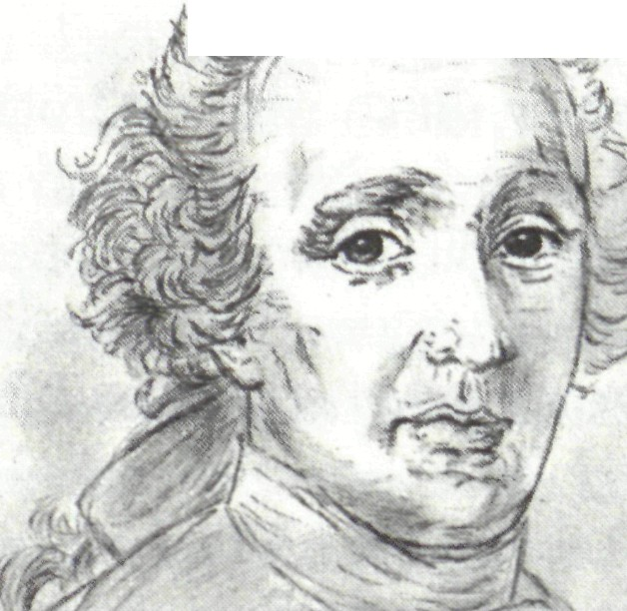
An Deutschlands Universitäten
feierten die Studenten begeis-
tert. Sie jubelten der herrlichen
Morgenröte der Freiheit zu. Am
14. Juli 1789 hatte die europäi-
sche revolutionäre Geistes-
wende mit der Erstürmung der
Bastille in Paris einen ersten
Höhepunkt erreicht.

0i^{A>} '
Im Kampf gegen die Ty-
rannen wurde König Ludwig
XVI. auf dem Schafott hinge-
richtet. Mit Sehnsucht sah man
ein neues Zeitalter nahen, die
Herrschaft der Vernunft. Die

Französische Revolution löste einen Sturm aus, der das Alte weg-
fegte. Das Christentum wurde abgeschafft, und an Gottes Stelle
wurde die menschliche Vernunft auf den Thron gehoben.
Dieser Sturm fegte auch durch Deutschland. Studenten trugen
auch hier den revolutionären Umbruch. Nur einer wirkte noch lange
nach seinem Tod gegen den modischen Zeitgeist der gottlosen Spöt-
ter. Es war der Sachse Christian Fürchtegott Geliert.

141

Kein anderer deutscher Schriftsteller hatte damals solch eine
weite Ausstrahlung wie er. Seine Schriften mit ihren Ermahnungen,
Warnungen und Bitten galten als das Fundament einer neuen
Menschlichkeit. Im gefälligen Plauderton entlarvte Geliert Überheb-
lichkeit und Hinterhältigkeit und zeigte, wie schön Anstand, Gelas-
senheit und Selbstbeherrschung sein können. So rühmte auch Goe-
the an Geliert, dass er das Fundament der deutschen sittlichen Kultur
gelegt habe.
Es war Gellerts Verdienst, dass sich die revolutionären Gedan-
ken mit der antichristlichen Spitze in Deutschland an den Universitä-
ten nur sehr eingeschränkt entfalten konnten. Durch seine Schriften,
besonders die in aller Welt beliebten Fabeln und bürgerlichen Lust-
spiele, gab Geliert viele praktische Anstöße zu menschlichen Pflich-
ten, vermittelte auch manche wichtige Lebensweisheit. Man sagt,
dieses Buch mit Gellerts Fabeln sei das einzige wirklich allgemein und
in allen Ständen gelesene Buch des Jahrhunderts gewesen.
Vielleicht aber hat Geliert am meisten durch seine eindrückli-
chen christlichen Lieder gewirkt und ethische Normen und tief
menschliches Empfinden im Volk geprägt. Mit seinen 54 Glaubens-
liedern bewahrte er bei unzähligen Gebildeten der damaligen Zeit
den oft überheblich belächelten und verspotteten schlichten Bibel-
glauben.
Bezeichnend für seine demütige Anbetung der Wunder Gottes
und der Kraft der Heilstatsache ist sein Weihnachtslied:
Dies ist der Tag, den Gott gemacht,
sein werd in aller Welt gedacht;
ihn preise, was durch Jesus Christ
im Himmel und auf Erden ist.
Die Völker haben dein geharrt,
bis dass die Zeit erfüllet ward;
da sandte Gott von seinem Thron
das Heil der Welt, dich, seinen Sohn.
142
Wenn ich dies Wunder fassen will,
so steht mein Geist vor Ehrfurcht still;
er betet an und er ermisst,
dass Gottes Lieb unendlich ist.
Geliert war zwar Theologe, wollte aber in seiner Schüchternheit und
Bescheidenheit keinen Pfarrdienst übernehmen. Schuld daran war
ein traumatisches Erlebnis beim Begräbnis seines Patenkindes. Gel-
iert war damals 14 Jahre alt. Er wollte beim Gottesdienst in der Kirche
den Nachruf halten, blieb aber mitten in seiner Rede stecken und
musste erst umständlich sein großformatiges Manuskript aus der
Tasche holen und entfalten. Die Furcht vor einem solchen Blackout
ließ ihn zeitlebens nicht mehr los.
Nach einer längeren Bedenkzeit begann er im Alter von 30 Jah-
ren mit Vorlesungen als Privatdozent über philosophische Themen,
1751 dann als Professor der Poesie und Rhetorik, später auch der
Ethik. Das sollte Gellerts Lebensaufgabe werden.
Der preußische König Friedrich der Große suchte das
Gespräch mit Geliert. Goethe saß zu seinen Füßen im Hörsaal und
berichtete darüber: Ich musste erleben, wie meine Prosa wenig Gnade
vor seinen Augen fand. Goethes Texte wurden von Geliert uner-
schrocken mit roter Tinte korrigiert und hier und da eine sittliche
Anmerkung hinzugefügt.
Geliert erlebte ungeheure Zustimmung und Beifall, wenn er
mit dem Geschmack zum Schönen zugleich die Neigung zum Guten
wecken wollte. Harmonisch wollte er Vernunft und christlichen
Glauben, Gemüt, Herz und Geist so verbinden, dass dadurch ein
neuer Mensch geformt werde, der von seinen Fehlern lernt. Darin
hatte Geliert einen ungebrochenen Optimismus, der ansteckend
wirkte. Das zeigt etwa das Lied Gellerts So jemand spricht: Ich liebe
Gott, das zu einer verantwortlichen Nächstenliebe aufruft:
Wer seines Nächsten Ehre schmäht
und gern sie schmähen höret,
sich freut, wenn sich sein Feind vergeht,
und nichts zum Besten kehret,
nicht dem Verleumder widerspricht,
der liebt auch seinen Bruder nicht.
Ganz ähnlich spricht es Geliert in dem Morgenlied Mein erst Gefühl
sei Preis und Dank aus, was die Pflicht des Menschen sei:
dass ich, dem Nächsten beizustehn,
nie Fleiß und Arbeit scheue,
mich gern an andrer Wohlergehn
und ihrer Tugend freue.
Geliert war 1715 als Pfarrerssohn in Hainichen bei Freiberg im Erzge-
birge geboren worden. Schon der Vater dichtete gern und führte den
Sohn Christian Fürchtegott in die Kunst der Reime ein. Die Kinder
lernten aber auch in der großen Familie mit 13 Kindern, mit Wenigem
zufrieden zu sein. Schon als 11-jähriger Junge musste Christian
Fürchtegott durch Abschreiben von Gerichtsakten Geld für den
Unterhalt der Familie verdienen. Zeitlebens blieb er sehr bescheiden.
In der elitären Fürstenschule von Meißen wurde er für die Uni-
versität vorbereitet. 1734 kam er nach Leipzig, um dort Philosophie
und Theologie zu studieren.
Gerade in der kritischen Welt der Universität bekannte sich der
tief fromme Geliert unerschrocken zum biblischen Glauben. Gottes-
furcht hatten ihn schon seine Eltern gelehrt.
Zeitlebens hat Geliert mitten in einer Zeit des überheblichen
Rationalismus das Wunder des Glaubens bewahrt und nicht im Zeit-
geist der Vernunft aufgelöst. In dem Passionslied Herr, stärke mich,
dein Leiden zu bedenken dichtet Geliert:
Seh ich dein Kreuz den Klugen dieser Erden
ein Ärgernis und eine Torheit werden:
so sei's doch mir, trotz allen frechen Spottes,
die Weisheit Gottes.
Gellerts Wort ist eindeutig und klar: Bete, ringe mit Gott! Werde nicht
müde! Kämpfe, dort ist die offene Ff orte, dort der Hafen, dort der Kranz!
144
Auch als Professor für Poesie, Literatur und Redegabe ist sein
Glaubenszeugnis eindeutig und klar. Am Schluss einer Vorlesung
erklärte er: Ich habe mehr als einmal an den Pforten des Todes gestan-
den und erkannt, dass nichts als der heilige Glaube an unseren Heiland
und Erlöser den bangen Geist bei dem entscheidenden Schritt in die
Ewigkeit stärken und das anklagende Gewissen stillen kann.
Davon spricht sein sieghaftes Osterlied:
Jesus lebt, mit ihm auch ich!
Tod, wo sind nun deine Schrecken?
Er, er lebt und wird auch mich
von den Toten auferwecken.
Er verklärt mich in sein Licht;
dies ist meine Zuversicht.
Jesus lebt! Wer nun verzagt,
lästert ihn und Gottes Ehre.
Gnade hat er zugesagt,
dass der Sünder sich bekehre.
Gott verstößt in Christus nicht;
dies ist meine Zuversicht.
Jesus lebt! Ich bin gewiss,
nichts soll mich von Jesus scheiden,
keine Macht der Finsternis,
keine Herrlichkeit, kein Leiden.
Seine Treue wanket nicht;
dies ist meine Zuversicht.
Jesus lebt! Nun ist der Tod
mir der Eingang in das Leben.
Welchen Trost in Todesnot
wird er meiner Seele geben,
wenn sie gläubig zu ihm spricht:
Herr, Herr, meine Zuversicht!
In den letzten Lebensjahren hatte Geliert in großer Schwäche viel
Krankheit zu ertragen. Von Kindheit an war er schon krank und
schwächlich. Ab seinem 40. Lebensjahr litt er unter Depressionen. In
diesem bedrückenden Dunkel wurde das Wort Gottes allein Halt
und Mitte seines Lebens.
Kurz vor seinem Tod sagte er: Ich kann nicht viel mehr fassen,
aber rufen Sie mir nur den Namen meines Erlösers zu; wenn ich den
nenne und höre, so fühle ich neue Kraft und Freudigkeit in mir! Am
13. Dezember 1769 rief ihn Gott heim. Geliert war erst 54 Jahre alt.
Ganz lebendig klingen heute noch seine Lieder. Sie wurden
auch ins Französische, Russische, Dänische und Holländische über-
tragen. Komponisten wollten immer neue Melodien zu seinen Lie-
dern schaffen. Lange nach Gellerts Tod schuf Joseph Haydn drei
Kompositionen. Beethoven vertonte mit mächtigen Klängen:
Die Himmel rühmen des Ewigen Ehre;
ihr Schall pflanzt seinen Namen fort.
Ihn rühmt der Erdkreis, ihn preisen die Meere;
vernimm, o Mensch, ihr göttlich Wort!
Neben dem Schöpfungslied Wenn ich, o Schöpfer, deine Macht wird
heute noch besonders gern das staunende Danklied gesungen:
Wie groß ist des Allmächtgen Güte!
Ist der ein Mensch, den sie nicht rührt,
der mit verhärtetem Gemüte
den Dank erstickt, der ihm gebührt?
Nein, seine Liebe zu ermessen
sei ewig meine größte Pflicht.
Der Herr hat mein noch nie vergessen;
vergiss, mein Herz, auch seiner nicht!
Wer hat mich wunderbar bereitet?
Der Gott, der meiner nicht bedarf.
Wer hat mit Langmut mich geleitet?
Er, dessen Rat ich oft verwarf.
146
Wer stärkt den Frieden im Gewissen?
Wer gibt dem Geiste neue Kraft?
Wer lässt mich so viel Glück genießen?
Ist's nicht sein Arm, der alles schafft?
Und diesen Gott sollt ich nicht ehren
und seine Güte nicht verstehn?
Er sollte rufen, ich nicht hören,
den Weg, den er mir zeigt, nicht gehn?
Sein Will ist mir ins Herz geschrieben,
sein Wort bestärkt ihn ewiglich:
Gott soll ich über alles lieben
und meinen Nächsten gleich als mich.

Als Philipp Friedrich Hiller plötzlich seine Stimme verlor
Man kann den Kummer sich vom Herzen
singen
In dem kleinen Dorf Steinheim
auf der rauen Schwäbischen
Ostalb bei Heidenheim verlor
der dortige Pfarrer Philipp
Friedrich Füller 1751 seine
Stimme. Die Krankheit kün-
digte sich ein halbes Jahr vorher
an. Er wurde heiser. Die Arzte
waren hilflos. Die Symptome
dieser seltsamen Krankheit
steigerten sich, bis schließlich
die Stimmbänder keinen kla-
ren Laut mehr hervorbringen
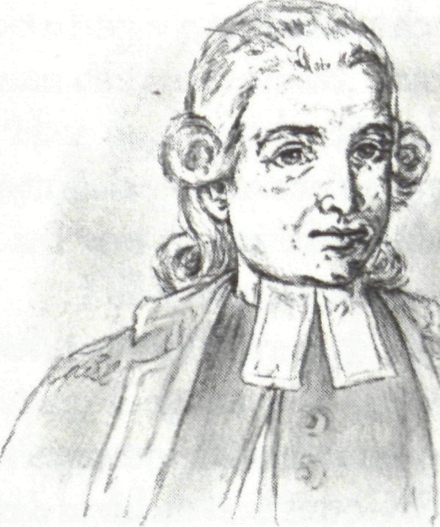
\
konnten. Nur im Einzelgespräch in nächster Nähe konnte er sich
noch mühsam verständlich machen.

Mit einem Mal war alles öffentliche Wirken für den redebegab-
ten Philipp Friedrich Hiller unmöglich geworden. Alle empfohlenen
Medikamente besserten nichts. Immer bedrückter und verzweifelter
wurde Hiller.
Natürlich hatte er viel gebetet. Auch Freunde haben seiner für-
bittend gedacht. In einem Brief an seinen verehrten Lehrer Johann
Albrecht Bengel schrieb er: Ich schütte mein Herz aus, und unter dem
Gebet werde ich ruhig. Aber unversehens kehrt die Bangigkeit zurück,
die Wogen brechen wieder herein, und ich hänge zwischen Furcht und
Hoffnung. Ich stütze mich auf das Wort: Alles, was ihr bittet im Gebet,
wenn ihr glaubt, werdet ihr's empfangen - aber ach, welche Einwen-
dungen erheben sich dagegen! Du betest um Irdisches und nicht nach
dem Willen Gottes, es ist zu groß, was du begehrst! Aber was ist dem
Allmächtigen zu groß? Hätte er selbst nicht das Wort gesprochen, ich
wagte nicht zu bitten. Nach der Ruhe folgt ein neuer Sturm: Lass ab mit
Bitten, wenn Gott hören wollte, wäre die Krankheit längst gewichen.
Doch wehrt er selbst dem Lasswerden bei Lukas im i8.Kapitel. So fahre
ich denn getrost mit Beten fort.
Hillers Krankheit wurde nicht geheilt. 18 lange Jahre - bis zu
seinem Tod - blieb dieses Leiden ohne jede Besserung.
Im Lied Wer ausharrt bis ans Ende betete Hiller:
Herr, du kennst meine Schwäche,
nur deiner harre ich.
Nicht das, was ich verspreche,
was du sprichst, tröstet mich.
Rieht auf die lassen Hände
und stärk die müden Knie
und sage mir am Ende:
Die Seligkeit ist hier!
Er empfand das ganze Leben nur als Wunder Gottes und dichtete das
Lied Die ihr bei Jesus bleibet.
Was speist euch doch, ihr Armen?
Das göttliche Erbarmen;
148
das segnet ganz verborgen
auch ohne eure Sorgen.
Wenn wir von Tag zu Tagen,
was da ist, überschlagen
und rechnen dann die Menge,
so sind wir im Gedränge.
Doch wenn wir mit Vertrauen
ihm auf die Hände schauen,
so nähret allerwegen
uns ein geheimer Segen.
Hiller hat auch niedergeschrieben, dass er in diesen Jahren von seiner
Gemeinde nicht nur liebevolle Anteilnahme bekommen hat, sondern
auch etlichen heimlichen Ränken ausgesetzt war, in denen er Gottes
Schutz erlebte. Weil es damals keine Pension gab, behielt ein kranker
Pfarrer die Einkünfte der Gemeinde, auch wenn er selbst den Dienst
nicht mehr versehen konnte, sondern sich durch einen Vikar vertre-
ten ließ.
Eine Gruppe von Gemeindegliedern wollte nun beim Dekan
die Absetzung Hillers erreichen. Unterwegs sollen sie - so wird
berichtet - ein Blatt mit einer Lieddichtung gefunden haben. Sie nah-
men das zum Anlass, dem Dekan vorzuschlagen, ihnen anstelle von
Hiller doch solch einen begabten Pfarrer zu geben. Es muss eine
ziemliche Überraschung gewesen sein, als herauskam, dass dieses
Lied von ihrem stimmlosen Pfarrer stammte.
Hiller wurde am 6. Januar 1699 in Mühlhausen an der Enz als
Sohn eines Pfarrers geboren. Sein Vater starb schon zwei Jahre nach
seiner Geburt. Als Schüler wurde er in Denkendorf von dem
bekannten Bibeltheologen Johann Albrecht Bengel unterrichtet.
Nach dem Studium in Tübingen und verschiedenen Stationen als
Vikar und Hauslehrer wurde er Pfarrer, zuerst in Neckargröningen,
wo er sich auch verheiratete, dann in seinem Geburtsort Mühlhau-
sen. Er hatte eine schwächliche, kleine Statur, war aber um so aktiver
und lebhafter in seinen Äußerungen.
149
Dreimal musste er mit seiner Familie vor den eingefallenen
Franzosenheeren fliehen, die eine schreckliche Spur von Brandschat-
zen und Morden zurückließen. Seine Ehe war harmonisch. Als
Zeichen des engen Vertrauens wird erzählt, er hätte 37 Jahre lang mit
seiner Frau aus einem Teller gegessen.
Nach allem, was wir wissen, hat Hiller als Pfarrer keinen be-
sonderen Eindruck als Prediger hinterlassen. Als später sein Dekan
dem württembergischen Oberkirchenrat seinen Tod mitteilen
musste, zählte er sehr exakt alle Stationen des Lebens Hillers, auch
die Anschriften seiner sieben Kinder und ein mittelmäßiges Vermögen
auf. Über seine Amtstätigkeit vermeldete er allein: ein rechtschaffener
und gelehrter Pfarrer. Mehr nicht!
Um so weiter wirkten Hillers Lieder, die bis heute, besonders in
Württemberg, gern gesungen und auch als Andacht gelesen werden.
Insgesamt 1073 Lieder hat Hiller gedichtet. Mit ihnen erreichte er
unzählige Menschen, unendlich viel mehr, als ihm je mit seiner
Stimme möglich gewesen wäre.
Auf dem Hintergrund seines schweren Krankheitsleidens dich-
tete er:
Es jammre, wer nicht glaubt!
Ich will mich stillen;
mir fällt kein Haar vom Haupt
ohn Gottes Willen.
In Jesus hab ich hier
das beste Leben;
und sterb ich, wird er mir
ein bessers geben.
Es sorge, wer nicht traut!
Mir soll genügen;
wovor mir jetzo graut,
das wird Gott fügen.
Er weiß, was nötig sei,
so mag er sorgen;
mir ist des Vaters Treu
auch nicht verborgen.
150
Es zage, wer nicht hofft!
Ich will mich fassen;
er hat mich's schon so oft
erfahren lassen:
Er hört Gebet in Not,
wenn sie am größten;
sein Geist kann auch im Tod
mit Jesus trösten.
So wein ich, wenn ich wein,
doch noch mit Loben;
das Loben schickt sich fein
zu solchen Proben.
Man kann den Kummer sich
vom Herzen singen.
Nur Jesus freuet mich.
Dort wird es klingen!
Hillers Lieder gingen ihren Weg. Wie sie im Volk aufgenommen
wurden, zeigen eindrückliche Erzählungen, die mündlich über
Generationen weitergegeben wurden. So geschah es in jenen
schrecklichen Tagen, als i860 die schwäbische Kolonie Madschar bei
Karas im Kaukasus von den räuberischen Kerkessen überfallen
wurde. Die jungen Söhne und Töchter wurden aus den Armen ihrer
Eltern gerissen und als Sklaven geraubt. Die verzweifelten Väter und
Mütter konnten nur noch zwei Ausgaben der Lieder Hillers ausein-
anderreißen und jeweils einige Blätter ihren weinenden Kindern mit-
geben: damit sie in der Wüste, wohin sie nun pilgerten, noch einen Halt
für die Seele und ein himmlisches Manna hätten.
Von der festen Gnadenzusage Gottes, die nicht wanken kann,
dichtet Hiller:
Weicht ihre Berge, fallt, ihr Hügel!
Gottes Gnade weicht mir nicht;
und der Friede hat dies Siegel,
dass Gott seinen Bund nicht bricht.
Dieses macht mich unverzagt,
weil es mein Erbarmer sagt.
Das sind Worte für die Schwachen,
die sind aller Annahm wert;
das heißt Herzen freudig machen,
das ist Trost, wie man begehrt.
Gottes Gnade weicht dir nicht,
weil es dein Erbarmer spricht.
Hier ist Kraft für alle Müden,
die so manches Elend beugt;
man findt Gnade, man hat Frieden,
welcher alles übersteigt.
Mein Erbarmer, sprich mir du
dies in allen Nöten zu.
Gib mir einen starken Glauben,
der dein Wort mit Freuden fasst;
so kann mir der Tod nicht rauben,
was du mir geschenket hast.
Auch die Hölle nimmt mir nicht,
was mir mein Erbarmer spricht.
Schon vor seinen schweren Krankheitsjahren hatte Philipp Friedrich
Hiller mehrere Schriften verfasst. Jetzt aber in der Krankheit wurde
der stumme Prediger zum fruchtbaren Schriftsteller. Am weitesten
bekannt wurde seine Liedersammlung, die in zwei Liederkästlein für
jeden Tag des Jahres zusammengefasst sind. Dazu wurde er durch
das 1718 herausgegebene Geistliche Liederkästlein zum Lobe Gottes
von Karl Heinrich von Bogatzky in Halle angeregt. Bis heute sind
Hillers volkstümliche Andachtsbücher in Württemberg und weit
darüber hinaus verbreitet und beliebt.
So bemerkt Hiller zu dem Bibelwort: Mir ist Barmherzigkeit
widerfahren (i.Timotheus 1,13):
Ein Unbekehrter ist in seinem Sinn viel zu hochmütig, dass er
152
sagen sollte von Herzen: >Mir ist Barmherzigkeit widerfahren< ; aber ein
Bekehrter spricht vor Gott und Menschen davon.
Dazu dichtete er das weltweit gesungene Lied:
Mir ist Erbarmung widerfahren,
Erbarmung, deren ich nicht wert;
das zähl ich zu dem Wunderbaren,
mein stolzes Herz hat's nie begehrt,
Nun weiß ich das und bin erfreut
und rühme die Barmherzigkeit.
Das muss ich dir, mein Gott, bekennen,
das rühm ich, wenn ein Mensch mich fragt;
ich kann es nur Erbarmung nennen,
so ist mein ganzes Herz gesagt.
Ich beuge mich und bin erfreut
und rühme die Barmherzigkeit.
Dies lass ich kein Geschöpf mir rauben,
dies soll mein einzig Rühmen sein;
auf dies Erbarmen will ich glauben,
auf dieses bet ich auch allein,
auf dieses duld ich in der Not,
auf dieses hoff ich noch im Tod.
Man muss bedenken, dass Hiller in der Zeit rationalistischer Aufklä-
rung lebte. Die radikale Bibelkritik erschütterte die bislang geltende
orthodoxe Lehre von der göttlichen Inspiration der Schrift.
In dieser Zeit wirkte Hiller nicht nur als bescheidener Dorfpfar-
rer, sondern auch als leidenschaftlicher und kenntnisreicher Theo-
loge, der mit lauter Stimme aus der zurückgezogenen Stille wirkte.
Hiller bezog eindeutig Position: Man rühmt unsere Zeiten, sie seien so
erleuchtet. Dieser Ruhm ist falsch; denn die sich nach der Vernunft am
meisten Erleuchtung einbilden, lassen dem Geist am wenigsten Raum,
dass er Jesus verkläre. Man will alle Tage weniger von Christus wissen.
Finsternis!
Nun versuchte Hiller nicht, die Bibel durch schützende Lehr-
sätze zu verteidigen, sondern erkannte, dass die Schrift ihre Autorität
selbst erweist. Die Schrift hat ihresgleichen nicht wie die Sonne. Sie
wird auch noch sein, wenn alle Bücher der Welt verbrannt sind. Die
ganze Heilige Schrift, vom Anfang bis zum Ende, im Klaren und im
Dunkeln, im Großen und im Kleinen, ist göttlich. Das wird man beim
Bibelstudium erkennen. Und rechte Theologen erklären die Bibel aus
der Bibel. Jede andere Methode, die bei der Bibelauslegung angewandt
wird, ist nicht schriftgemäß.
Überall in der Heiligen Schrift, besonders im Alten Testament,
suchte Hiller auch versteckte Hinweise auf Jesus Christus. In ihm hat
die Schrift ihren Mittelpunkt. Da hängt Anfang, Mitte und Ende fest
zusammen. AufJesus fällt der Mittelpunkt, auf ihn zielt alles Vorige, und
aus ihm fließt alles Künftige. Das biblische Wort und Christus in die-
sem Wort, war für Hiller die Mitte und Tiefe seines Glaubens.
So wundert es nicht, wenn alle Lieder Hillers auf Jesus ausge-
richtet sind. Ganz besonders strich Hiller immer die versöhnende
Kraft und das königliche Amt Jesu heraus. Seine Dichtungen sind
Loblieder, aber auch Lieder der Anbetung:
Jesus Christus herrscht als König;
alles wird ihm untertänig,
alles legt ihm Gott zu Fuß.
Aller Zunge soll bekennen,
Jesus sei der Herr zu nennen,
dem man Ehre geben muss.
Nur in ihm, o Wundergaben,
können wir Erlösung haben,
die Erlösung durch sein Blut.
Hört's: das Leben ist erschienen,
und ein ewiges Versühnen
kommt in Jesus uns zugut.
Gebt, ihr Sünder, ihm die Herzen,
klagt, ihr Kranken, ihm die Schmerzen,
sagt, ihr Armen, ihm die Not.
154
Wunden müssen Wunden heilen;
Heilsöl weiß er auszuteilen,
Reichtum schenkt er nach dem Tod.
Unter den 26 Strophen dieses Liedes sind auch viele originelle, für
Hiller typische Formulierungen. Dazu gehört auch die Strophe über
die Gemeinde, die von den Pforten der Hölle nicht überwunden wer-
den kann:
Trachten irdische Monarchen
dieses Herdlein anzuschnarchen:
o, sein Hirte lacht dazu!
Er lässt diese kleinen Großen
sich die Köpfe blutig stoßen,
und den Schafen gibt er Ruh.
Hiller erkannte sehr wohl die Spannung zwischen dem vollbrachten
Heil und der noch ausstehenden Erlösung/Diese findet sich schon in
der Heiligen Schrift. Hiller stellte den Gegensatz zwischen dem eige-
nen Streben nach dem Heil und dem Wissen, dass alle Errettung nur
allein aus Gnade empfangen werden kann, ungemein eindrücklich
dar:
Ich will streben nach dem Leben, wo ich selig bin.
Ich will ringen, einzudringen, bis dass ich's gewinn.
Hält man mich, so lauf ich fort;
bin ich matt, so ruft das Wort:
Fortgerungen, durchgedrungen bis zum Kleinod hin!
Als berufen zu den Stufen vor des Lammes Thron,
will ich eilen; das Verweilen bringt oft bösen Lohn.
Wer auch läuft und läuft zu schlecht,
der versäumt sein Kronenrecht.
Was dahinten, das mag schwinden! Ich will nichts davon.
Jesus, richte mein Gesichte nur auf jenes Ziel;
lenk die Schritte, stärk die Tritte, wenn ich Schwachheit fühl!
Lockt die Welt, so sprich mir zu,
155
schmäht sie mich, so tröste du;
deine Gnade führ gerade mich aus ihrem Spiel!
Du musst ziehen, mein Bemühen ist zu mangelhaft.
Wo ihr's fehle, fühlt die Seele, aber du hast Kraft,
weil dein Wort ein Leben bringt
und dein Geist das Herz durchdringt.
Dort wird's tönen bei dem Krönen:
Gott ist's, der es schafft!
Wer ohne Heiland dahingeht, geht verloren, sagt Piiller. Wer mit Wer-
ken sein eigener Heiland sein will, wird mit Schanden betrogen. Der
Herr Jesus ist mein Heil!
Eindrücklich weist er darauf hin: Zwischen einem, der verloren
ging, und einem, der errettet ward, hing der gekreuzigte Jesus als beider
Heiland und der aller Welt. Aber die Buße und der Glaube machen den
großen Unterschied zwischen den beiden.
Er hat das Lied Wenn ich an mir selbst verzage gedichtet, das
dem schwerkranken Ludwig Hofacker, der schon mit 30 Jahren
starb, zum Lieblingslied wurde:
Gottes Macht, die mich bekehrte,
die den Glauben in mir schuf,
beten, kämpfen, dulden lehrte,
ist mir nahe, wenn ich ruf.
Dass ich schwach bin, wird er wissen;
dass er stark ist, weiß auch ich.
Der mich aus dem Tod gerissen,
ist noch dieser Gott für mich.
Hang, mein Herz, an seinen Händen!
Was du nicht kannst, wird er tun;
was er anfing, wird er enden,
bälder wird er ja nicht ruhn.
Herr, ich glaube deinen Worten,
deiner Macht vertrau ich noch:
156
streiten auch der Höllen Pforten,
sieget deine Rechte doch.
Hiller sagte einmal, es sei eine erquickliche und nützliche Vorbereitung
auf die Ewigkeit, sich in der Zeit in Gottes Lob zu üben. Davon spricht
auch sein Lied Wir warten dein, o Gottes Sohn:
Wir warten dein, du kommst gewiss,
die Zeit ist bald vergangen;
wir freuen uns schon überdies
mit kindlichem Verlangen.
Was wird geschehn, wenn wir dich sehn,
wann du uns heim wirst bringen,
wann wir dir ewig singen!
Bis zu seinem 70. Lebensjahr blieb Hiller körperlich und geistig
grünend und frisch. Er starb, ohne langes Krankenlager, an einem
Schlaganfall am 24. April 1769 und wurde in Steinheim am Albuch
beigesetzt.
In dem Lied Der Hirt am Kreuz gestorben hat Hiller eindrücklich
vom Sterben gesprochen:
Sie gehn nicht als Verbrecher
zur Strafe vor den Rächer,
sie gehn nur hin und liegen,
wie Streiter nach den Kriegen.
Ohn Angst vor ewgem Jammer
gehn sie in ihre Kammer,
zur Ruh sich zu begeben
auf frohes Wiederleben.
Sie legen ihre Glieder
in Ruhebettlein nieder
und fallen ohne Kummer
wie Kindlein in den Schlummer.
157
Auf göttliches Erbarmen
in des Erlösers Armen,
erwählt zu Gottes Erben
lässt sich's gar sanft hinsterben.
Bei Beerdigungen von Gemeinschaftsleuten wird heute gerne am
Grab das Lied Hillers angestimmt:
Tod, mein Hüttlein kannst du brechen,
das ein Werk von Erde ist!
Aber du hast nichts zu rächen;
meine Schulden sind gebüßt,
ja, gebüßt, doch nicht von mir:
nein, der Mittler starb dafür.
Ja, er ist auch auferstanden,
mir auch zur Gerechtigkeit.
Unter Christi Blutsverwandten
ist mir eine Stell bereit't.
Jesus ging mit Blut hinein,
wo auch ich soll lebend sein.
Wirk es, o du Geist des Glaubens,
dass ich mutig sterben kann!
Die Verheißungen erlaubend,
die der Heiland uns getan.
Wer gerecht ist, stirbt nicht mehr;
denn durch Christus lebet er.
Steh mir in den Todesstunden,
Jesus, treuer Mittler, bei,
dass mein End auf deine Wunden
mehr ein Schlaf als Sterben sei.
Gib mir dort ein weißes Kleid,
welches ist Gerechtigkeit.
158
Gerhard Tersteegen in der Gegenwart des ewigen Gottes
Ein merkwürdiger Einsiedler
zieht Unzählige an
Selten hat ein Christ so eigenartig sein Leben gestaltet wie Gerhard
Tersteegen. Ohne danach zu fragen, wie lächerlich er damit in den
Augen der Menschen erscheinen könnte, ging er konsequent und
geradlinig seinen Weg. Er machte es seinen Gegnern leicht, ihn zu
verspotten und als Sonderling abzustempeln.
Genau darin aber liegt Gerhard Tersteegens große Ausstrah-
lung und Wirkung auf unzählige Menschen bis heute. Sein Leben
war aus einem Guss. Er hatte sich Jesus Christus völlig ausgeliefert
und sich ihm hingegeben. In seiner Nachfolge fand er die lohnende
Lebensmitte, ganze Sicherheit und volle Erfüllung. Mit dieser Got-
teserkenntnis prägte und beeinflusste er sehr viele Menschen tief.
Dabei begann Tersteegens Leben nicht außergewöhnlich. Am
25. November 1697 wurde er in Moers am Niederrhein als achtes
Kind in einer frommen Kaufmannsfamilie geboren. Kurz bevor er
mit sechs Jahren in die Lateinschule aufgenommen wurde, starb sein
Vater. Der begabte Junge, der neben Französisch und Holländisch
auch rasch Latein, Griechisch und Hebräisch lernte, verfasste lateini-
sche Verse, die bei einer öffentlichen Schulveranstaltung mit großem
Beifall aufgenommen wurden. Alle waren sich sicher, dass dieses
Kind unbedingt zum Studium auf die Universität müsste. Aber seine
Mutter, die arme Witwe, konnte die Mittel dafür nicht aufbringen.
So entschied sie: Er soll Kaufmann werden - wie der Vater.
Als Lehrling siedelte Tersteegen zu seinem Schwager nach Mül-
heim an der Ruhr über. Dieser Ort sollte ihm fortan zur Heimat wer-
den, auch wenn ihm die vier Jahre der Ausbildung zum Kaufmann
unsagbar schwer fielen. Nebenher suchte er die Gemeinschaft mit
wirklich gläubigen Menschen. Er brauchte Beistand, weil er sein
Leben bis in die Tiefe seiner Sinne zu ändern versuchte. Deshalb las
und betete er viel und anhaltend, oft die ganze Nacht hindurch. Kein
Wunder, dass sein Lehrherr dafür wenig Verständnis hatte und ihn
159
mit allerhand Aufträgen und sinnlosen Arbeiten von seinen Büchern
abbringen wollte. Aber auch seine eigentlich christlich gesinnte Fami-
lie konnte ihn nicht mehr verstehen und wandte sich von ihm ab. Er
wurde nicht einmal eingeladen, als das Erbe der Mutter verteilt wer-
den musste. Zum Arger seiner Verwandtschaft gab er seinen Anteil
sofort an die Armen weiter.
Tersteegen hielt aber die Lehrjahre durch und eröffnete mit 20
Jahren einen eigenen Krämerladen. Er verkaufte Gemüse und
Heringe. Die Geschäfte gingen aber schlecht. Es war nicht zu überse-
hen, dass Tersteegen für den Kaufmannsberuf nicht geschaffen und
begabt war.
Endlich konnte Gerhard Tersteegen nun sein Leben neu gestal-
ten. Er tat es mit dem ihm typischen Zug seines Wesens. Er suchte
ganz die Stille und Einsamkeit, weil ihn die betriebsamen Geschäfte
unerträglich unter Druck setzten. Er versuchte es erst mit der Lei-
nenweberei, aber auch das war für seinen kranken Körper zuviel. So
kaufte er sich eine Maschine und betrieb ganz allein in der Stille das
Handwerk der textilen Bandwirkerei.
Die einzigen, mit denen Tersteegen Gemeinschaft pflegte,
waren seine Glaubensbrüder. Diese fest im biblischen Wort verwur-
zelten Christen waren wegen ihrer konsequenten Nachfolge Jesu von
den damaligen Kirchen abgelehnt und ausgestoßen worden. Sie leb-
ten in einer sehr direkten, tiefen und innigen Glaubensbeziehung mit
Jesus Christus.
So verbrachte Gerhard Tersteegen die nächsten fünf Jahre in
fast völliger Abgeschiedenheit und Stille. Von fünf Uhr in der Frühe
bis 9 Uhr am Abend wirkte er seine seidenen Bänder. Davon musste
er schließlich leben.
Schon von Jugend an schwer leidend, wurde er auch jetzt von
Krankheiten geplagt. Manchmal lag er bis zu 12 Wochen hilflos im
Bett, ohne dass jemand nach ihm schaute. Er meinte in seiner
bescheidenen Art, so müsse er es eben ertragen. Schließlich wollte er
auch ganz bedürfnislos werden. Darum verzichtete er zeitlebens auf
die Ehe. In allem suchte er der Armut Jesu gleich zu werden. Nur ein-
mal am Tag aß er eine einfache Mehlsuppe und verzichtete konse-
quent auf Kaffee und Tee.
160
Aus Bescheidenheit ließ er sich in seinem ganzen Leben nie por-
trätieren. So gibt es von Gerhard Tersteegen überhaupt kein Bild.
In diesen Jahren tobte ein schwerer geistlicher Kampf im Her-
zen Tersteegens. Man hat ihn oft als Mystiker bezeichnet. Mit diesem
Begriff wird aber genau das verdeckt, was Tersteegen wichtig war.
Voller Erschrecken misstraute er seinem eigenen bösen Herzen. Ihm
ging es gerade nicht um mystische Selbsterlösung durch tiefsinnige
Versenkung in das eigene Ich. Nach allem Ringen fand er Frieden,
nicht in der völligen Abkehr und mystischen Verneinung der Welt,
sondern in der neu entdeckten, befreienden und versöhnenden
Gnade Jesu.
Es war am Abend des Gründonnerstags im Jahr 1724, als der
26-jährige Gerhard Tersteegen mit seinem eigenen Blut folgende
Erklärung niederschrieb:
Meinem Jesus! Ich verschreibe mich dir, meinem einzigen Heiland
und Bräutigam Jesus Christus, zu deinem völligen und ewigen Eigen-
tum. Er sagte sich gleichzeitig los von allem Recht und aller Macht
Satans. Er erinnerte an den Todeskampf Jesu an diesem Gründon-
nerstag. Durch seinen Todeskampf, Ringen und Blutschwitzen im
Garten Gethsemane sei er zum Eigentum erkauft, die Pforten der Hölle
zersprengt und das liebevolle Herz des ewigen Vaters ihm geöffnet
worden. Von diesem Abend an sei dir mein Herz und meine ganze
Liebe auf ewig zum schuldigen Dank ergeben und aufgeopfert von nun
an bis in Ewigkeit; nicht mein, sondern dein Wille geschehe! Befehle,
herrsche, regiere in mir! Ich gebe dir Vollmacht über mich und ver-
spreche, mit deiner Hilfe und Beistand eher dieses mein Blut bis auf den
letzten Tropfen vergießen zu lassen, als mit Willen und Wissen in- oder
auswendig dir untreu oder ungehorsam zu werden. Siehe, da hast du
mich ganz, süßer Seelenfreund, in keuscher, jungfräulicher Liebe dir stets
anzuhangen. Dein Geist weiche nicht von mir, und dein Todeskampf
unterstütze mich! Ja, Amen!
Dein Geist versiegle es, was in Einfalt geschrieben dein unwürdi-
ges Eigentum Gerhard Tersteegen.
Nicht sein frommes Ich, sondern die versöhnende Gnade Gottes
in Jesus Christus wurde ihm so überzeugend groß. Sein geängstigtes
Herz wurde ruhig und fand Frieden. Er erlebte in der Tiefe seines
161
Herzens, wie die Liebe des ewigen und lebendigen Gottes ihn berief
und bekehrte. Nicht in sich suchte er Erlösung, sondern im Blut Jesu
Christi fand er die Gnade, die auch ihn allein aus aller Verkehrtheit
der Sünde befreite. Immer wieder betonte er zeitlebens das Unver-
mögen des gefallenen Menschen, sich seihst wieder aufzurichten. Dieses
nüchterne Reden von der Macht der Sünde und das Wissen um die
böse Art seines Wesens bewahrte Tersteegen vor alier Schwärmerei.
Voll Anbetung dichtete er das Lied, das vielleicht am besten
seine neue Glaubenserkenntnis ausdrückt:
Wie bist du mir so innig gut,
mein Hohepriester du!
Wie teur und kräftig ist dein Blut!
Es bringt mich stets zur Ruh.
Wenn mein Gewissen zagen will
vor meiner Sündenschuld,
so macht dein Blut mich wieder still,
setzt mich bei Gott in Huld.
Es gibet dem bedrückten Sinn
Freimütigkeit zu dir,
dass ich in dir zufrieden bin,
wie arm ich bin in mir.
Umsonst will ich auch lieben dich,
mein Gott, mein Trost, mein Teil,
ich will nicht denken mehr an mich,
in dir ist all mein Heil.
Aber auch im Lied Gott ist gegenwärtig spürt man die staunende Ehr-
furcht, mit der Tersteegen der heiligen Macht und Größe Gottes
begegnet.
Die völlige Absage an sich selbst sowie die opfernde Hingabe
münden in das Gebet:
162
Du durchdringest alles;
lass dein schönstes Lichte,
Herr, berühren mein Gesichte.
Wie die zarten Blumen
willig sich entfalten
und der Sonne stille halten,
lass mich so still und froh
deine Strahlen fassen
und dich wirken lassen.
Mache mich einfältig,
innig, abgeschieden,
sanft und still in deinem Frieden;
mach mich reines Herzens,
dass ich deine Klarheit
schauen mag in Geist und Wahrheit;
lass mein Herz überwärts
wie ein Adler schweben
und in dir nur leben.
Herr, komm in mir wohnen,
lass mein Geist auf Erden
dir ein Heiligtum noch werden;
komm, du nahes Wesen,
dich in mir verkläre,
dass ich dich stets lieb und ehre.
Wo ich geh, sitz und steh,
lass mich dich erblicken
und vor dir mich bücken.
Für Tersteegen war das Leben angebrochen. Das helle Licht des Tages
war - wie der Sonnenaufgang - in seiner verzweifelten Dunkelheit
erschienen:
Siegesfürste, Ehrenkönig,
höchstverklärte Majestät,
alle Himmel sind zu wenig,
du bist drüber hoch erhöht:
163
sollt ich nicht zu Fuß dir fallen
und mein Herz vor. Freude wallen,
wenn mein Glaubensaug betracht,
deine Glorie, deine Macht?
Du kannst alles allerorten
nun erfülln und nahe sein;
meines armen Herzens Pforten
stell ich offen, komm herein!
Komm, du König aller Ehren,
du musst auch bei mir einkehren;
ewig in mir leb und wohn
als in deinem Himmelsthron!
Natürlich änderte Gerhard Tersteegen jetzt seinen Lebensstil. Er
nahm einen Glaubensbruder als Zimmergenossen bei sich auf. Nach
dem Bandwirken benützte er die Abendstunden zur Schriftstellerei.
Er schrieb einen Katechismus für Kinder, den Unparteiischen Abriss
christlicher Grundwahrheiten. Selbst mit der freisinnigen Religions-
philosophie des preußischen Königs, dem alten Fritz, setzte er sich
mit der Schrift Gedanken über die Werke des Weltweisen zu Sanssouci
mutig und ohne jede Polemik auseinander. Als der preußische König
ihn voll Anerkennung zum Gespräch bat, schlug Tersteegen die Ein-
ladung stolz aus. Das Gespräch hätte auch nur die klaren Gegensätze
verwischen können.
Mit seiner enormen Sprachbegabung übersetzte Tersteegen
auch die fast ganz vergessenen Erkenntnisse und Wahrheiten der
Gotteszeugen wie Madame de la Mothe Guyon, Jean de Labadie, die
spanischen Karmeliter Theresa von Jesus und Johannes vom Kreuz.
Darunter war auch Das verborgene Leben mit Christus in Gott des
Katholiken Johann von Bernières Louvigny. Auch das Buch des mit-
telalterlichen Thomas vom Kempen von der Nachfolge Christi
brachte Tersteegen neu heraus. Was ihn dabei so sehr anzog, war das
gründliche Absterben des alten Menschen. Ihm war der Gedanke so
wichtig, dass die kurzen Tage unseres Lebens darin ihren Sinn haben,
frei von der Sünde, von rasch vergehender Lust, Jesus nachzufolgen.
164
Er bringt uns durch diese Wüste heim in sein ewiges Vaterland. So
schließt Tersteegens Abendlied Nun sich der Tag geendet
Ich schließe mich aufs Neue
in deine Vatertreue
und Schutz und Herze ein;
der Finsternis Geschäfte
und alle bösen Kräfte
vertreibe durch dein Nahesein.
Dass du mich stets umgibest,
dass du mich herzlich liebest
und rufst zu dir hinein,
dass du vergnügst alleine
so wesentlich, so reine,
lass früh und spät mir wichtig sein.
Ein Tag, der sagt dem andern,
mein Leben sei ein Wandern
zur großen Ewigkeit.
O Ewigkeit, so schöne,
mein Herz an dich gewöhne,
mein Heim ist nicht in dieser Zeit.
1740 veröffentlichte Tersteegen das Ermunterungslied für Pilger:
Kommt, Kinder, lasst uns gehen. Auch für uns weltverhaftete Leute
heute macht dieses Lied herausfordernd deutlich, dass wir in unse-
rem Leben Fremdlinge und Pilger sind:
Man muss wie Pilger wandeln,
frei, bloß und wahrlich leer;
viel sammeln, halten, handeln
macht unsern Gang nur schwer.
Wer will, der trag sich tot;
wir reisen abgeschieden,
mit wenigem zufrieden;
wir brauchen's nur zur Not.
165
Drauf wollen wir's denn wagen,
es ist wohl wagenswert,
und gründlich dem absagen,
was aufhält und beschwert.
Welt, du bist uns zu klein;
wir gehn durch Jesu Leiten
hin in die Ewigkeiten:
es soll nur Jesus sein.
Alle Befriedigung liegt allein in Gott. Nichts sonst kann das dürs-
tende und hungernde Herz befriedigen:
Allgenugsam Wesen,
das ich hab erlesen
mir zum höchsten Gut,
du vergnügst alleine
völlig, innig, reine
Seele, Geist und Mut.
Wer dich hat, ist still und satt;
wer dir kann im Geist anhangen,
darf nichts mehr verlangen.
Was genannt mag werden
droben und auf Erden,
alles reicht nicht zu.
Einer kann mir geben
Freude, Ruh und Leben;
Eins ist not: nur du!
Hab ich dich nur wesentlich,
so mag Leib und Seel verschmachten,
ich will's doch nicht achten.
Zwanzig Jahre lang arbeitete Tersteegen am Leben heiliger Seelen,
einem dreibändigen Werk mit 25 Lebensbildern, lauter katholische,
mönchische, einsiedlerische, quietistische Ordensleute, wie ihm von sei-
nen Kritikern vorgeworfen wurde. Über alle Konfessionsgrenzen
166
hinweg interessierte ihn das Leben der wirklich Gläubigen mit Gott.
Er nannte es verborgen, weil die natürliche Vernunft des Menschen es
nicht erkennt, obgleich es doch ganz real ist.
Vielleicht seine wichtigste Schrift war das Geistliche Blumen-
gärtlein inniger Seelen mit kurzen Reimen und Liedern zur Erwe-
ckung, Stärkung und Erquickung in dem verborgenen Leben mit Chris-
tus in Gott.
Die Melodie aus einer russischen Messe von Dimitri Bort-
njansky machte mit ihrer slawischen Weichheit das Anbetungslied
Tersteegens weit bekannt:
Ich bete an die Macht der Liebe,
die sich in Jesus offenbart.
Ich geb mich hin dem freien Triebe,
wodurch auch ich geliebet ward.
Ich will, anstatt an mich zu denken,
ins Meer der Liebe mich versenken.
O Jesu, dass dein Name bliebe
im Grunde tief gedrücket ein!
Möcht deine süße Jesusliebe
in Herz und Sinn gepräget sein!
Im Wort, im Werk und allem Wesen
sei Jesus und sonst nichts zu lesen!
Oder mit jubelnder Weihnachtsfreude, ganz bewusst zu Joachim
Neanders strahlender Freudenmelodie Lobe den Herren, den mächti-
gen König der Ehren gedichtet:
Jauchzet, ihr Himmel,
frohlocket, ihr Engel, in Chören,
singet dem Herren,
dem Heiland der Menschen, zu Ehren!
Sehet doch da:
Gott will so freundlich und nah
zu den Verlornen sich kehren.
167
Sehet dies Wunder,
wie tief sich der Höchste hier beuget;
sehet die Liebe,
die endlich als Liebe sich zeiget:
Gott wird ein Kind,
traget und hebet die Sund!
Alles anbetet und schweiget.
Süßer Immanuel,
werd auch in mir nun geboren;
komm doch, mein Heiland,
denn ohne dich bin ich verloren!
Wohne in mir,
mach mich ganz eines mit dir,
der du mich liebend erkoren.
In dem Pfingstlied spürt man sein Ergriffensein:
O Gott, o Geist, o Licht des Lebens,
das uns im Todesschatten scheint,
du scheinst und lockst so lang vergebens,
weil Finsternis dem Lichte feind.
O Geist, dem keiner kann entgehen,
ich lass dich gern den Jammer sehen.
Entdecke alles und verzehre,
was nicht in deinem Lichte rein,
wenn mir's gleich noch so schmerzlich wäre;
die Wonne folget nach der Pein:
du wirst mich aus dem finstern Alten
in Jesu Klarheit umgestalten.
Du Atem aus der ewgen Stille,
durchwehe sanft der Seele Grund;
füll mich mit aller Gottesfülle,
und da, wo Sund und Gräuel stund,
168
lass Glauben, Lieb und Ehrfurcht grünen,
in Geist und Wahrheit Gott zu dienen.
Dadurch, dass man Gerhard Tersteegen mit dem missverständlichen
Begriff Mystiker abstempelte, konnte man nicht mehr erkennen, wie
offen und natürlich sein Blick gerade für die Welt als Schöpfung Got-
tes war. Wir finden bei ihm, angeregt durch Joachim Neander, wun-
derbare Lieder, die die Schönheit der Natur besingen. Die Jahreszei-
tenlieder schuf er aus Worten der Bibel heraus. So dichtete er nach
dem Hohenlied 7,12 ein Lied mit vielen Strophen:
Komm, lass uns gehn, mein Freund, hinaus aufs Feld,
lass uns besehn des Frühlings Pracht und Freude,
schau da dein Werk, die Erd in neuem Kleide!
Es grünt, es blüht, dir jauchzet alle Welt.
Viele lieben auch das Abendlied:
Nun schlafet man; und wer nicht schlafen kann,
der bete mit mir an den großen Namen,
dem Tag und Nacht wird von der Himmelswacht
Preis, Lob und Ehr gebracht: o Jesu, Amen.
Weg, Phantasie! Mein Herr und Gott ist hie;
du schläfst, mein Wächter, nie,
dir will ich wachen. Ich liebe dich,
ich geb zum Opfer mich
und lasse ewiglich dich mit mir machen.
Es leuchte dir der Himmelslichter Zier;
ich sei dein Sternlein, hier und dort zu funkeln.
Nun kehr ich ein, Herr, rede du allein
beim tiefsten Stillesein zu mir im Dunkeln.
Das besondere Kennzeichen des 30-jährigen Gerhard Tersteegen
war jetzt die Gemeinschaft. Man fand ihn, den Mann der Stille und
169
Einsamkeit, nun meist am Sonntagnachmittag in Bauernhäusern der
Umgebung Mülheims, im Bergischen Land und im niederrheini-
schen Land um Cleve herum.
In den vielen Hausversammlungen traf viele Zuhörer das
schlichte Wort und die innerlich bezwingende Kraft des Redens
Tersteegens. Viele bekehrten sich umfassend und auf Dauer.
Im Bergischen Land bei Heiligenhaus an der Straße nach
Velbert entstand 1727 die Pilgerbütte. Eine Bruderschaft junger
Männer zog hier ein, die miteinander christliches Leben verwirk-
lichen wollten. Aber auch in Wuppertal, Krefeld, Amsterdam,
Frankfurt/Main, im Siegerland, in der Wetterau, in Franken und der
Pfalz sammelten sich Freunde, die sich zu Tersteegen hingezogen
fühlten, seine Seelsorge suchten und sein geistliches Wort hören
wollten.
Seine umfangreiche und seelsorgerliche Korrespondenz geht
bis Dänemark, Schweden und ins amerikanische Pennsylvania.
Wie wichtig ihm die Gemeinschaft mit gläubigen Menschen
war, zeigt die Strophe:
Ich umfasse, die dir dienen;
ich vereinge mich mit ihnen,
und vor deinem Angesicht
wünsch ich Zion tausend Segen;
stärke sie in deinen Wegen,
leite sie in deinem Licht.
Doch mit der verfassten Kirche kam es zum Zusammenstoß. 1740
erließ die kurpfälzische Regierung, vermutlich auf Betreiben der
Kirche, ein Verbot der Hausversammlungen. Der preußische König
Friedrich H. schloss sich für seine rheinischen Gebiete an. Auch jetzt
erbitterte sich Tersteegen nicht.
Einen der zuständigen Beamten erinnerte Tersteegen daran,
dass er dieses Verbot einst auf seinem Totenbett noch werde verant-
worten müsse. Jede öffentliche Veranstaltung von Gauklern und
Seiltänzern, ja auch Saufgelage würden erlaubt, gute Versammlungen
dagegen verboten.
170
Tersteegen wohnte 20 Jahre lang in Mülheim direkt gegenüber
der Petrikirche, aber betreten hat er sie in der ganzen Zeit nie. Er sah
in der verweltlichten evangelischen Kirche eine wirkungslose Erb-
Religion, ein gedankenloses Namens-Christentum. Er wollte keinen
Kampf, weil die eigentliche Scheidung ganz anders verläuft: Ich glaube,
dass in den Augen Gottes nur zwei Parteien auf Erden seien, nämlich die
Kinder der Welt, in welchen die Weltliebe herrscht, und dann die Kinder
Gottes, in welche die Liebe Gottes ausgegossen ist durch den Heiligen
Geist. Nur auf diesen einen Unterschied schaue Gott.
Dabei hatte Tersteegen den klaren Durchblick, dass in allen
Konfessionen die meisten Predigerund Zuhörer zu der Partei der Welt
und des Antichristen gehörten, auch wenn im Verborgenen Gott
immer noch seine Leute hat. Tersteegen fällte dies Urteil nicht über-
heblich und stolz, sondern im Wissen um die Macht der Sünde und
die Verlorenheit des Menschen. Deshalb wollte sich Tersteegen
weder an eine Konfession binden, noch sich sektiererisch von ihr
abspalten lassen. Die ganze konfessionelle Frage trat bei ihm zurück
gegenüber dem völligen Gehorsam in der Nachfolge Jesu. Selbst die
reine Lehre kann kein gottseliges Leben garantieren, weil der wahre
Glaube nicht an irgendwelche Konfessionen, aber auch niemals an
eine sich abspaltende Splittergruppe gebunden ist.
Tersteegen war bereit, sich an Gottesdiensten zu beteiligen,
wenn der Prediger meinen Glauben weder ermüdet noch ärgert. Bei
heftigen und polemischen Angriffen riet Tersteegen einfach zum
geduldigen Ausharren. Er erkannte richtig: Das Lästern widriggesinn-
ter Prediger macht keine Wunden, man beantwortet's mit Stillschwei-
gen und sieht nicht danach um. Viel wichtiger sei, dass man selbst
gemäß dem Evangelium richtig wandle. Dann mögen auch die, so jetzt
von uns afterreden als von den Übeltätern, noch wohl dem Herrn
gewonnen werden, wenn sie unsere guten Werke sehen und nicht nur
gute Worte hören. Lasst uns die Gnadenkräfte nicht verschwenden in
Nebensachen, in Äußerlichkeiten, in neuen Meinungen und Parteilich-
keiten, da man am Ende konfus, zerstreut und matt sitzen bleibt. Die
Welt beschäftigt sich mit ihren Sachen, lasst sie machen. Wir sollen uns
nur beschäftigen mit unserer Sache, die den ganzen Menschen dergestalt
erfordert, dass man nicht Zeit zum Umsehen hat.
Tersteegen suchte keine vollkommene Gemeinde zu organisie-
ren, sondern freute sich an der erlebten Gemeinschaft mit Menschen,
die Gott lieben. Dies war der Tempel, der Ort der Gegenwart Gottes.
1750, nach zehn Jahren, nahm ein Freund Tersteegens, der
Theologiestudent Jakob Chevalier, die öffentlichen Versammlungen
am Niederrhein wieder auf. Auch Tersteegen hielt wieder stark
besuchte Versammlungen in seinem Haus.
Seine Freunde vertrauten ihm große Summen Geld an. In der
Nacht verteilte er alles unter den Armen. Er selbst lebte in ärmlich-
sten Verhältnissen.
Neben allen anderen Tätigkeiten betrieb er, der selbst so viel
krank war, die Nebenarbeit, einfache Medikamente zu verfertigen. Er
meinte, die Medizin gibt viel zum Nachdenken, viel Verdruss und viel
Verantwortung. Ich brauche nur ein paar Sorten Pillen, einige Pulver
und Essenzen, alle von einfacher Komposition. Außerordentliche, ge-
heime und chemische, Ungewisse Seltenheiten macht Gott zuschanden
und segnet verachtete Kräutlein. Traue den Laboratorienbüchem nicht
und forsche nicht täglich in alchimistischen Irrgärten.
Am 3. April 1769 rief ihn der Herr nach längerer Krankheit und
Leidenszeit heim in seinen Frieden.
Graf von Zinzendorfs einzige Leidenschaft: Er - Jesus
Hört ihr seiner Räder sausendes Getön?
Man schrieb das Jahr 1726. Im sächsischen Großhennersdorf in der
Oberlausitz starb die Landvögtin, Henriette Freifrau von Gersdorf.
An ihrem Grab trauerte Nikolaus Ludwig Graf von Zinzen-
dorf um seine heiß und innig geliebte Großmutter. Sie war ihm viel
näher gestanden als seine eigenen Eltern. Sein Vater, kursächsischer
Geheimer Rat und Staatsminister, war schon zehn Wochen nach sei-
ner Geburt gestorben. Als seine Mutter später den preußischen
Generalfeldmarschall von Natzmer heiratete, war der kleine Lutz,
wie man ihn nannte, gerade vier Jahre alt.
172
Die verwitwete Großmutter Henriette Freifrau von Gersdorf
zog den kleinen Lutz bis zu seinem zehnten Lebensjahr auf. Mit ihrer
biblischen Liebe zum Heiland
Jesus hat sie ihn für sein ganzes
Leben tief geistlich geprägt.
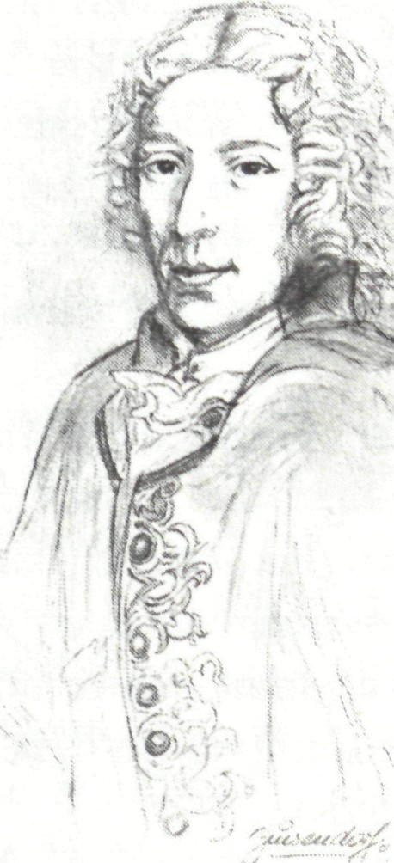
Frau von Gersdorf war
eine äußerst begabte und hoch-
gebildete Frau. Im Haus betrieb
sie ein Alchemistenlabor. Mit
dem Philosophen Leibniz
wechselte sie Briefe. Ihre Bibel
las sie täglich nur in den Ur-
sprachen. Auch Aramäisch
und Chaldäisch lernte sie. s
V
Zu ihrem Begräbnis dich-
tete der Enkel das Lied:

Die Christen gehn von Ort zu Ort
durch mannigfaltgen Jammer
und kommen in den Friedensport
und ruhn in ihrer Kammer.
Gott nimmt sie nach dem Lauf
in seinen Armen auf;
das Weizenkorn wird in sein Beet
auf Hoffnung schöner Frucht gesät.
Wie seid ihr doch so wohl gereist!
Gelobt sei'n eure Schritte,
du friedevoll befreiter Geist,
du jetzt verlassne Hütte!
Du, Seele, bist beim Herrn;
dir glänzt der Morgenstern;
euch Glieder deckt mit sanfter Ruh
der Liebe stiller Schatten zu.
173

Wir freun uns in Gelassenheit
der großen Offenbarung;
indessen bleibt das Pilgerkleid
in heiliger Verwahrung.
Wie ist das Glück so groß
in Jesu Arm und Schoß!
Die Liebe führ uns gleiche Bahn:
so tief hinab, so hoch hinan.
Von seiner Großmutter hatte Zinzendorf 1722 unter großen
Anstrengungen den Gutsbezirk Berthelsdorf abgekauft. Wenig spä-
ter, noch im gleichen Jahr, baten böhmische Flüchtlinge, die um ihres
Glaubens willen vertrieben waren, Zinzendorf um Asyl.
Er willigte ein. Schon im Juni 1722 bauten die ersten Flüchtlinge
am Hutberg mitten im Wald ihre Häuser. Die Siedlung Herrnhut
war gegründet.
Aber nicht nur aus Mähren, sondern aus allen Winkeln
Deutschlands strömten Sonderlinge und Eigenbrötler, die man als
merkwürdige Sektierer und Separatisten beschimpfte. Hier in
Herrnhut durften sie ihres Glaubens leben. Unter der genialen Lei-
tung Zinzendorfs schloss sich 1727 dieser bunt zusammengewürfelte
Haufen eigenwilliger und unerschütterlicher Glaubensstreiter zur
sogenannten Brüdergemeine zusammen. Die Liebe Jesu sollte das
einzige Bindeglied sein, das sie unter der Hut des Herrn zusammen-
hält.
Der originelle Graf Zinzendorf dichtete das Gemeinschafts-
lied:
Herz und Herz vereint zusammen
sucht in Gottes Herzen Ruh.
Lasset eure Liebesflammen
lodern auf den Heiland zu.
Er das Haupt, wir seine Glieder,
er das Licht und wir der Schein,
er der Meister, wir die Brüder,
er ist unser, wir sind sein.
174
Legt es unter euch, ihr Glieder,
auf so treues Lieben an,
dass ein jeder für die Brüder
auch das Leben lassen kann.
So hat uns der Freund geliebet,
so vergoss er dort sein Blut;
denkt doch, wie es ihn betrübet,
wenn ihr euch selbst Eintrag tut.
Liebe, hast du es geboten,
dass man Liebe üben soll,
o so mache doch die toten,
trägen Geister lebensvoll.
Zünde an die Liebesflamme,
dass ein jeder sehen kann:
wir, als die von einem Stamme,
stehen auch für einen Mann.
Lass uns so vereinigt werden,
wie du mit dem Vater bist,
bis schon hier auf dieser Erden
kein getrenntes Glied mehr ist,
und allein von deinem Brennen
nehme unser Licht den Schein;
also wird die Welt erkennen,
dass wir deine Jünger sein.
Die meisten Lieder, die Zinzendorf dichtete, sind unmittelbar und
direkt in den Versammlungen entstanden. Der geniale Graf brauchte
weder Papier noch Überarbeitungen. Alles ging bei ihm spontan, wie
bei einem Fass, wo man den Spunden aufmacht. So hat er es selbst
erzählt. In den Singstunden, die den Tag beschlossen, sagte er die
Texte vor, und die Gemeinde folgte ihm. Weit über 2000 Lieder soll er
so gedichtet haben. Vor allem Christian Gregor, der Musikdirektor
und Organist der Brüdergemeine in Herrnhut, glättete später die
Texte und korrigierte dabei auch sonderbare Formulierungen. So
175
auch bei dem bekannten Lied, das Zinzendorf im Alter von 21 Jahren
gedichtet hatte:
Jesu, geh voran auf der Lebensbahn!
Und wir wollen nicht verweilen,
dir getreulich nachzueilen;
führ uns an der Hand bis ins Vaterland.
Soll's uns hart ergehn, lass uns feste stehn
und auch in den schwersten Tagen
niemals über Lasten klagen;
denn durch Trübsal hier geht der Weg zu dir.
Rühret eigner Schmerz irgend unser Herz,
kümmert uns ein fremdes Leiden,
o so gib Geduld zu beiden;
richte unsern Sinn auf das Ende hin.
Ordne unsern Gang, Jesu, lebenslang.
Führst du uns durch raue Wege,
gib uns auch die nötge Pflege;
tu uns nach dem Lauf deine Türe auf.
Zinzendorf gab 1727 sein Amt als Hof- und Justizrat in Dresden auf
und zog ganz nach Berthelsdorf, um sich dem Aufbau der Brüderge-
meine zu widmen. Genial organisierte er eine aktive Dienstgruppe.
Der gekreuzigte Jesus bildete die Mitte der Gemeinschaft. Lebendige
Gemeinden sind immer singende Gemeinden. Das zeigen Zinzen-
dorfs Lieder, die in der Gemeinschaft gesungen wurden:
Der du noch in der letzten Nacht,
eh du für uns erblasst,
den Deinen von der Liebe Macht
so schön gepredigt hast:
erinnere deine kleine Schar,
die sich so leicht entzweit,
176
was deine letzte Sorge war:
der Glieder Einigkeit.
Schon 1732 brachen seine ersten Missionare zu den schwarzen Skla-
ven auf den dänischen Inseln in der Karibik auf. Man findet sie später
in den extremsten und schwierigsten Gebieten der damals bekannten
Welt. Zinzendorfs Streiterlieder erinnerten sie an den Glauben, der
Berge versetzt, der auch das Martyrium des eigenen Lebens nicht
scheut:
Der Glaube bricht durch Stahl und Stein
und kann die Allmacht fassen;
er wirket alles und allein,
wenn wir ihn walten lassen.
Wenn einer nichts als glauben kann,
so kann er alles machen;
der Erde Kräfte sieht er an
als ganz geringe Sachen.
Die Zeugen Jesu, die vordem
auch Glaubenshelden waren,
hat man in Armut wandeln sehn,
in Trübsal und Gefahren.
Und des die Welt nicht würdig war,
der ist im Elend gangen;
den Fürsten über Gottes Schar
hat man ans Kreuz gehangen.
Gelobet sei die Tapferkeit
der Streiter unsres Fürsten;
verlacht sei die Verwegenheit,
nach ihrem Blut zu dürsten!
Wie gut und sicher dient sich's nicht
dem ewigen Monarchen!
Im Feuer ist er Zuversicht,
fürs Wasser baut er Archen.
^{l}77
Drum wolln wir unter seinem Schutz,
den Satan zu vertreiben
und seinem Hohngeschrei zum Trutz,
mit unsern Vätern glauben.
Wenn man den Herrn zum Beistand hat
und 's Herz voll seiner Freuden,
so lässt sich's auch durch seine Gnad
um seinetwillen leiden.
Zinzendorf war ein Mann der Tat. Wir wolln uns gerne wagen, in
unsern Tagen der Ruhe abzusagen, die's Tun vergisst, zeigt die Dyna-
mik Zinzendorfs. Er ließ sich aber nicht von seinem eigenen Tempe-
rament reiten, sondern allein durch Jesu Befehle zum Dienst führen:
Hier hast du uns alle zu deinen Befehlen!
Je mehr du befiehlst, je mehr Siege wir zählen.
Denn deine Befehle sind lauter Versprechen,
durch alle verhauenen Bahnen zu brechen.
Aus den Singstunden heraus entstanden die Losungen der Herrn-
huter Brüdergemeine, die bis heute weit verbreitet sind. 1728 gab
Zinzendorf abends beim Singen ein Losungswort für den nächsten
Tag mit. Das waren dann die Parolen, die morgens in die Türen der
Häuser gerufen wurden.
Der Aufruf zum Kampf und Streit war Zinzendorf auch wich-
tig:
O ihr Gottesstreiter, wisst ihr, was ihr sollt?
Ihr seid Wegbereiter, wo sein Wagen rollt,
dass er desto gräder könne vor sich gehn.
Hört nur seiner Räder sausendes Getön!
Zinzendorf wollte weder mit Gedanken der Vernunft spekulieren,
noch seinen Gefühlen freien Raum lassen. Ihm ging es um die Heilige
Schrift, das Arzneibuch, darin ein jeder das Mittel zu seiner Genesung
finden kann. Und das Hauptkennzeichen der wahren Gemeinde war
für ihn die herzliche, innige, zärtliche Neigung zur Heiligen Schrift. Da
werden die einfältigen Wahrheiten zur größten Delikatesse.
178
So dichtet Zinzendorf:
Herr, dein Wort, die edle Gabe,
diesen Schatz erhalte mir;
denn ich zieh es aller Habe
und dem größten Reichtum für.
Wenn dein Wort nicht mehr soll gelten,
worauf soll der Glaube ruhn?
Mir ist's nicht um tausend Welten,
aber um dein Wort zu tun.
Heftig und vielfach wurde Zinzendorf sein Leben lang wegen seines
Glaubens angefeindet. Schon sein Vormund wollte ihn als Student
nicht länger unter dem Einfluss der Halleschen Pietisten lassen und
schickte ihn zum theologischen Studium nach Wittenberg. Zinzen-
dorf entdeckte dort aber nur die Eitelkeit der Welt, die er immer mehr
verachtete. Er wollte nur ein Werkzeug zur göttlichen Ehre werden,
welches durch Hass, Neid und Rachgier dringen wird.
Der Widerstand gegen die Gründung der Herrnhuter Brüder-
gemeine wuchs von Jahr zu Jahr. Zunächst war der sächsische Hof
misstrauisch gegen die Flüchtlinge und fürchtete, die Gemeine hätte
die lutherische Lehre verlassen. Die Feindschaft führte bis zum Auf-
enthaltsverbot Zinzendorfs in ganz Sachsen, das elf Jahre lang auf-
recht erhalten wurde. Zinzendorf nahm den schweren Schlag zum
Anlass eines neuen Missionseifers -.Jetzt müssen wir der Welt den Hei-
land verkündigen. Das wird nun unsere Heimat!
Es ist unglaublich, wie der Graf jetzt reiste. Die vielfachen und
oft endlos weiten Wege können hier nicht aufgelistet werden. Mit
Pferd, Kutsche oder zu Fuß war er in ganz Europa unterwegs. Er
besuchte seine Missionare in der Karibik. Dann brach er nach Ame-
rika, Dänemark, Lappland und dem Baltikum auf. Mehrere Jahre,
von 1749 - 1755, wohnte er in London, in einem Haus unmittelbar an
der Themse.
Eindrücklich erzählte der englische Erweckungsprediger und
Begründer des Methodismus, John Wesley, wie er 1735/36 auf dem
Schiff nach Amerika 26 Angehörige der Herrnhuter Brüdergemeine
traf. Bei einem heftigen Wintersturm auf dem Atlantik konnte er
ihren Glauben in der Bewährung beobachten. Die Wogen schlugen
über dem Schiffsdeck zusammen. Das Hauptsegel riss. Alle Reisen-
den hatten Angst. Nur die Herrnhuter waren ruhig und hielten wie
gewohnt ihre Singstunde. Wesley schrieb in sein Tagebuch: Das war
der herrlichste Tag, den ich bisher erlebt habe. Von ihrem Singen war er
so beeindruckt, dass er Deutsch lernte und gleich nach seiner Lan-
dung in Amerika mit dem Übersetzen deutscher Lieder begann.
Über den Methodismus haben die Herrnhuter die weltweite Sing-
bewegung stark beeinflusst.
Das Denken Zinzendorfs kreiste immer nur um den gekreu-
zigten Jesus. Schon als Kind im Haus der Großmutter hatte er den
Senfkomorden gegründet. Sein Wappen war das Bild des dornge-
krönten Jesus mit der Unterschrift: Seine Wunden unsere Heilung.
Als sich Zinzendorf in Begleitung seines Hofmeisters auf eine
eineinhalbjährige Kavaliersreise begab, die ihn über Holland und die
Schweiz bis nach Paris führte, erlebte er den größten Eindruck in der
Düsseldorfer Gemäldegalerie. Das Bild des dornengekrönten Jesus
von Domenico Feti fesselte ihn, besonders die Unterschrift: Das tat
ich für dich, was tust du für mich?
Viel später, auf der Rückreise von der fieberheißen Insel St.
Thomas dichtete er das Lied:
Christi Blut und Gerechtigkeit,
das ist mein Schmuck und Ehrenkleid,
damit will ich vor Gott bestehn,
wenn ich zum Himmel werd eingehn.
So will ich, wann ich zu ihm komm,
nicht denken mehr an gut noch fromm,
sondern: Da kommt ein Sünder her,
der gern fürs Lösgeld selig war.
1760 starb Zinzendorf im Alter von 60 Jahren. Bis heute wird in
Gemeinschaften sein Lied gesungen:
180
Aller Gläubgen Sammelplatz
ist da, wo ihr Herz und Schatz,
wo ihr Heiland Jesus Christ
und ihr Leben hier schon ist.
Eins geht da, das andere dort,
in die ewge Heimat fort,
ungefragt, ob die und der
uns nicht hier noch nützlich war.
Manches Herz, das nicht mehr da,
geht uns freilich innig nah;
doch, o Liebe, wir sind dein,
und du willst uns alles sein.

Benjamin Schmoicks Glaubensmut vor der Feinde Toben
Als in Schlesien mehr als tausend Kirchen
geraubt wurden
Unbeschreibliches Elend hatte
der Dreißigjährige Krieg auch
in Schlesien hinterlassen. Nach
dem Ende des grausamen
Zerstörens und verheerenden
Mordens aber führten römi-
sche Jesuiten in Schlesien brutal
die Gegenreformation durch.
Allein in den Jahren 1653/54 ließ
der Kaiser in seinen Gebieten
den Evangelischen mehr als
1200 Kirchen wegnehmen. Da-
vor waren schon mehrere hundert Kirchen enteignet worden. Viele
Pfarrer mit ihren Familien mussten flüchten. Wenig später verließen
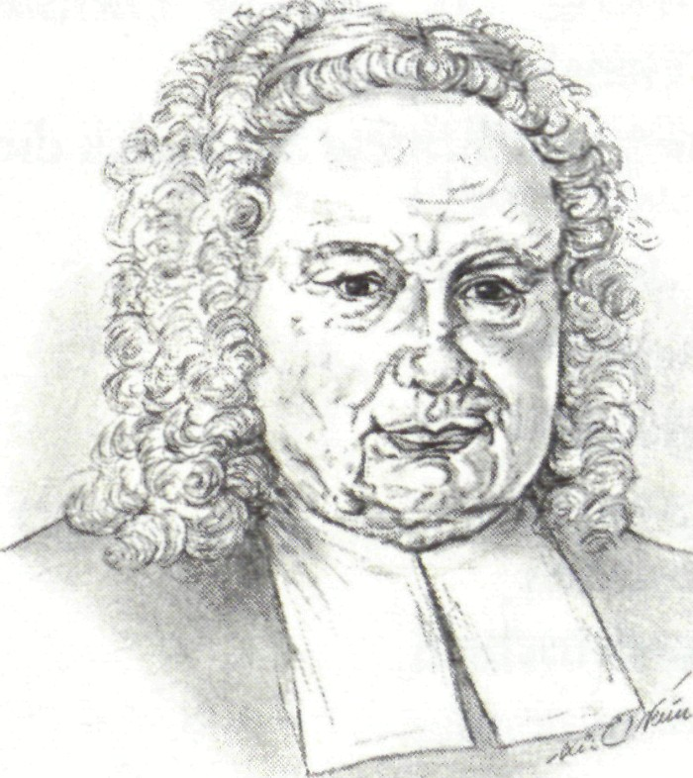

181

auch die meisten evangelischen Lehrer Schlesien. Ihre Schulen waren
geschlossen worden. Eine große Flüchtlingsbewegung um des evan-
gelischen Glaubens willen begann.
Nur an drei Orten, wo katholische Fürsten waren, durften
außerhalb der Stadtmauer ganz einfache Kirchsäle errichtet werden.
Zum Bauen durfte man nur Holz und Lehm verwenden, Türme und
Glocken waren nicht erlaubt.
Zu diesen Orten gehörte Schweidnitz in Niederschlesien. Die
drei vorhandenen Hauptkirchen und acht Nebenkirchen der Stadt
blieben den Evangelischen verschlossen, obwohl nur 30 Katholiken
in der Stadt lebten. Nur die schlichte Friedenskirche vor den Toren
der Stadt wurde den Evangelischen überlassen.
Dort trat 1702 Benjamin Schmolck sein Amt als Pfarrer unter
unendlichen Schwierigkeiten an. Dazu war eine tüchtige Portion
Glaubensmut nötig. Schmolck war damals 29 Jahre alt und stammte
aus dem schlesischen Fürstentum Liegnitz, wo sein Vater in Brau-
chitschdorf Pfarrer war. In diesem Dorf war Schmolck am 21. De-
zember 1672 geboren worden. Ein tiefer Einschnitt bedeutete für ihn
der Tod der Mutter, als er vier Jahre alt war.
Obwohl er nun in Schweidnitz 14000 Gemeindeglieder be-
treuen musste, die in 36 Dörfern zerstreut wohnten, erlaubte man
ihm nur zwei Vikare zur Seite. Die Arbeit gestaltete sich durch die
vielen Einschränkungen äußerst schwierig. Für manche Dienste
brauchten sie besondere behördliche Genehmigungen.
Im Neujahrslied Jesus soll die Losung sein dichtete Schmolck die
zuversichtliche Strophe:
Unsre Wege wollen wir
nur in Jesu Namen gehen.
Geht uns dieser Leitstern für,
so wird alles wohl bestehen
und durch seinen Gnadenschein
alles voller Segen sein.
Die schlesischen Christen waren mutig. Viele versammelten sich in
Wäldern und verborgenen Tälern und feierten heimlich mit soge-
182
nannten Heckenpredigern Gottesdienste. Andere suchten die Zu-
fluchts- und Grenzkirchen an der sächsischen und brandenburgi-
schen Grenze auf. Benjamin Schmolck dichtete das Lied:
Der beste Freund ist in dem Himmel,
auf Erden sind nicht Freunde viel;
denn bei dem falschen Weltgetümmel
steht Redlichkeit oft auf dem Spiel.
Drum hab ich's endlich so gemeint:
Mein Jesus ist der beste Freund.
Besonders schwierig war es in den ersten Jahren der Gegenreforma-
tion mit Taufen, Trauungen und Beerdigungen, die eigentlich nur
von katholischen Priestern vollzogen werden durften. Waren sie
doch unter großen Schwierigkeiten von evangelischen Pfarrern
gehalten worden, so stand den katholischen Priestern dennoch die
Gebühr zu. Oft mussten die Eltern mit den Paten weite Wege,
manchmal sogar eine ganze Tagereise, zurücklegen, um eine evange-
lische Kirche zu erreichen.
Von Schmolck stammt das Tauflied Liebster Jesu, wir sind hier,
das mit seinen einprägsamen biblischen Bildern bis heute sehr oft
gesungen wird:
Hirte, nimm das Schäflein an;
Haupt, mach es zu deinem Gliede;
Himmelsweg, zeig ihm die Bahn;
Friedefürst, sei du sein Friede;
Weinstock, hilf, dass diese Rebe
auch im Glauben dich umgebe.
Die letzte Strophe schließt mit der Bitte:
Ja den Namen, den wir geben,
schreib ins Lebensbuch zum Leben!
Erst als 1707 der schwedische König über die Polen siegte, bekamen
die evangelischen Christen wieder mehr Freiheit. Der schwedische
183
König verlangte von Kaiser Josef L, die Gegenreformation zu stop-
pen. Insgesamt ließ durch diese politische Wende der Druck auf die
evangelischen Gemeinden nach. Viele der früher weggenommenen
oder geschlossenen Kirchen wurden für die Evangelischen wieder
geöffnet. Sechs sogenannte Gnadenkirchen konnten zur Erinnerung
an dieses Edikt gebaut werden.
Aus der großen Freude darüber, dass sich hier endlich wieder
die Gemeinde Gottes versammeln konnte, entstand Benjamin
Schmolcks Lied, das er kurz vor seinem Tod dichtete:
Tut mir auf die schöne Pforte,
führt in Gottes Haus mich ein;
ach wie wird an diesem Orte
meine Seele fröhlich sein!
Hier ist Gottes Angesicht,
hier ist lauter Trost und Licht.
Mache mich zum guten Lande,
wenn dein Samkorn auf mich fällt.
Gib mir Licht in dem Verstande
und, was mir wird vorgestellt,
präge du im Herzen ein,
lass es mir zur Frucht gedeihn.
Stärk in mir den schwachen Glauben,
lass dein teures Kleinod mir
nimmer aus dem Herzen rauben,
halte mir dein Wort stets für,
dass es mir zum Leitstern dient
und zum Trost im Herzen grünt.
Insgesamt 35 Jahre lang diente Benjamin Schmolck demütig und
bescheiden an seiner Schweidnitzer Kirche. 1200 Lieder schuf er in
dieser Zeit, mit denen er die bedrängten Gemeinden aufrichtete. Es
gab viel Not, so z. B. 1716 , als die halbe Stadt Schweidnitz in einem
furchtbaren Feuer niederbrannte. Zu den volkstümlichen Liedern
184
Schmolcks gehört auch das Adventslied Hosianna! Davids Sohn,
kommt in Zion eingezogen. Bis heute findet sich in den Gesangbü-
chern auch das Fürbittelied Herr, höre, Herr, erhöre für Staat und
Öffentlichkeit, wo eine Strophe lautet:
Lass alle, die regieren,
ihr Amt getreulich führen,
schaff jedermann sein Recht,
dass Fried und Treu sich müssen
in unserm Lande küssen,
und segne beide, Herrn und Knecht.
In den Gesangbüchern des 19. Jahrhunderts standen mehr als 20 Lie-
der von Benjamin Schmolck. Er dichtete auch für die Traurigen in
Zion das großartige Lied vom Leiden Je größer Kreuz, je näher Him-
mel, in dem es heißt:
Das Kreuz vermehrt der Liebe Glut
gleich wie das Öl im Feuer tut.
Mit zunehmendem Alter wurde Schmolck leidend. Mehrere Schlag-
anfälle machten ihn gebrechlich. Er erblindete. Das schwache Gefäß
seines Leibes zerbrach. Seine eindrücklichen Lieder aber klingen wei-
ter. So auch das jubelnde Pf ingstlied Schmückt das Fest mit Maien, das
noch den Kampf um das Evangelium spüren lässt:
Lass die Zungen brennen,
wenn wir Jesus nennen,
führ den Geist empor;
gib uns Kraft zu beten
und vor Gott zu treten,
sprich du selbst uns vor.
Gib uns Mut, du höchstes Gut,
tröst uns kräftiglich von oben
bei der Feinde Toben.
185
Hilf das Kreuz uns tragen,
und in finstern Tagen
sei du unser Licht;
trag nach Zions Hügeln
uns mit Glaubensflügeln
und verlass uns nicht,
wenn der Tod, die letzte Not,
mit uns will zu Felde liegen,
dass wir fröhlich siegen.
Im Abendlied Hirte deiner Schafe wird die Geborgenheit unter dem
guten Hirten besungen:
Decke mich von oben
vor der Feinde Toben
mit der Vaterhuld.
Ein versöhnt Gewissen
sei mein Ruhekissen;
drum vergib die Schuld,
denn dein Sohn hat mich davon
durch die tiefgeschlagnen Wunden
gnädiglich entbunden.
Lass auch meine Lieben
keine Not betrüben,
sie sind mein und dein.
Schließ uns mit Erbarmen
in den Vaterarmen
ohne Sorgen ein.
Du bei mir und ich bei dir;
also sind wir ungeschieden,
und ich schlaf im Frieden.
Am Büß- und Bettag 1735 stand Schmolck zum letzten Mal auf seiner
Kanzel. Danach ließ er sich noch mehrfach in die Kirche tragen und
segnete die Gläubigen. Am 12. Februar 1737 ging er sanft heim zu
seinem Herrn.
186
Von der Kanzel hatte Schmolck nach der Predigt viele seiner
Lieder, so auch dieses Osterlied vorgetragen:
Willkommen, Held im Streite,
aus deines Grabes Kluft!
Wir triumphieren heute
um deine leere Gruft.
Der Feind wird schaugetragen
und heißt nunmehr ein Spott;
wir aber können sagen:
Mit uns ist unser Gott.
Schwing deine Siegesfahne
auch über unser Herz
und zeig uns einst die Bahne
vom Grabe himmelwärts.
Der Tod kann uns nicht schaden,
sein Pfeil ist nunmehr stumpf;
wir sind bei Gott in Gnaden
und rufen schon: Triumph!
Johann Mentzers Schmerz an zwölf Familiengräbern
Im Himmel soll das arme Lob viel besser
werden!
Die Witwe, die am Anfang des 18. Jahrhunderts im Wasserschloss
von Großhennersdorf in der Oberlausitz als Landvögtin residierte,
war in jeder Beziehung eine außergewöhnliche Frau: Henriette
Katharina Freifrau von Gersdorf. Sie half entscheidend mit, dass
auch Mädchen eine höhere Schulbildung bekommen konnten. Sie
187
sprach Französisch und Italienisch, daneben die alten Sprachen
Hebräisch, Chaldäisch und Syrisch. Mit Professoren führte sie schon
als junge Frau intensive lateini-
sche Briefwechsel. Dazu ge-
hörte auch der berühmte Philo-
soph Leibniz. In ihrem Schloss
betrieb sie ein chemisches La-
bor. Daneben musizierte und
dichtete sie und malte auch
Ölbüder.
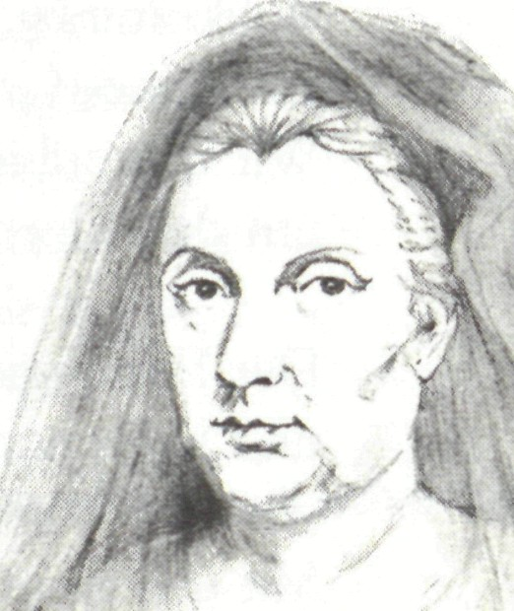
Diese Frau nannte man
im Volk damals nach ihrem
Mädchennamen von Friesen _{n} ,'\'" ~
voll Bewunderung die gelehrte y ' ^-" " ^{y}
Friesin. Mit ihrem weiten Geist _{K} ,
war sie gleichzeitig ein tief gläu- *.*»--
biger Mensch. Sie übernahm
die Aufgabe, ihren Enkel Nikolaus Ludwig Reichsgraf von Zinzen-
dorf zu erziehen, weil dessen Mutter sich nach dem frühen Tod des
Vaters mit dem preußischen Generalfeldmarschall von Natzmer ver-
mählte. Zinzendorf hat von seiner begabten und geistreichen Groß-
mutter viel mitbekommen. Vor allem ihre biblisch verwurzelte Jesus-
liebe prägte ihn tief.
Leider nur im Gesangbuch der Herrnhuter Brüdergemeine fin-
det sich die von ihr gedichtete Weihnachtsbitte:
Ich will nicht kleine Gaben,
du Gotteskind, von dir;
dich selber will ich haben ,
und bitten, dass auch mir
du magst geboren heißen,
der Welt und Sünde mich
auf ewiglich entreißen
und ziehen ganz an dich.
Schon ihr verstorbener Ehemann, Freiherr Nikolaus von Gersdorf,
der geheimer kursächsischer Ratsdirektor und Landvogt in Dresden
war, hatte 1693 den 35 -jährigen Pfarrer Johann Mentzer in den klei-
nen Ort Kemnitz, ganz in der Nähe von Herrnhut, gerufen. Für
Mentzer, der in einer schwierigen Gemeinde unter den in der Ober-
lausitz ansässigen, rauen slawischen Sorben tätig war, bedeutete diese
neue geistliche Gemeinschaft mit der Familie des Freiherrn von
Gersdorf eine wunderbare Lebensführung.
Johann Mentzer war im sorbischen Sprachgebiet geboren,
obwohl die Familie seiner Eltern selbst nicht aus slawischen Wurzeln
stammte. Die Verhältnisse daheim waren armselig und dürftig. Der
Vater scheint ein kleiner Beamter gewesen zu sein. Erst mit 33 Jahren
hatte Mentzer die erste Pfarrstelle bekommen. Vorher hatte er sich als
Hauslehrer durchgeschlagen.
In der historischen Nachricht vom Briidergesangbuch des Jahres
wird von einem schweren Brandunglück berichtet, bei dem Johann
Mentzer 1704 all sein Hab und Gut verloren haben soll. Noch auf den
verkohlten Balken sitzend, mitten in den Trümmern seines abge-
brannten Hauses, habe er das Lied angestimmt:
O dass ich tausend Zungen hätte
und einen tausendfachen Mund,
so stimmt ich damit um die Wette
vom allertiefsten Herzensgrund
ein Loblied nach dem andern an
von dem, was Gott an mir getan.
O dass doch meine Stimme schallte
bis dahin, wo die Sonne steht;
o dass mein Blut mit Jauchzen wallte,
solang es noch im Laufe geht;
ach war ein jeder Puls ein Dank
und jeder Odem ein Gesang!
Wer überströmet mich mit Segen?
Bist du es nicht, o reicher Gott?
189
Wer schützet mich auf meinen Wegen?
Du, du, o Herr Gott Zebaoth!
Auch in der größesten Gefahr
ward deines Trostes ich gewahr.
Ich will von deiner Güte singen,
solange sich die Zunge regt;
ich will dir Freudenopfer bringen,
solange sich mein Herz bewegt;
ja wenn der Mund wird kraftlos sein,
so stimm ich doch mit Seufzen ein.
Ach nimm das arme Lob auf Erden,
mein Gott, in allen Gnaden hin.
Im Himmel soll es besser werden,
wenn ich bei deinen Engeln bin.
Da sing ich dir im höhern Chor
viel tausend Halleluja vor.
Man hat die Darstellung von dem großen Brand bezweifelt, weil es
keine weiteren Berichte von einer solchen Katastrophe gibt. Fest steht
aber, dass Johann Mentzer durch tiefes Leid in seiner Familie ging.
Aus diesen schweren Erfahrungen heraus hat er seine über hundert
Lieder gedichtet.
Seine Frau starb schon nach sechs Ehejahren im Alter von 32
Jahren, nachdem sie unter schrecklichen Schmerzen und mit großem
Blutverlust Zwillinge geboren hatte.
Um für seine sechs Kinder zu sorgen, heiratete Mentzer wieder.
Von den sieben Kindern aus der zweiten Ehe blieb nur das älteste am
Leben. Im Jahr 1716 starben innerhalb von 22 Tagen vier seiner Kin-
der. Der erschütterte und tief gebeugte Vater schrieb ins Totenregis-
ter: Ach, mein Gott, was tust du einen so schmerzlichen Herzensriss nach
dem andern! Doch es sei dafür dein Name hoch gelobt.
Und er dichtete die Strophe:
190
Ach Gott, ach liebster Gott,
du machst mir Schmerz auf Schmerzen,
du reißest Stück auf Stück
von meinem Vaterherzen;
doch deine Liebe tut's,
drum geb ich mich darein.
Mir gnüget, wenn nur du
mir stets wirst gnädig sein.
Nikolaus Ludwig Graf von Zinzendorf, der oft mit ihm zusammen-
traf, nannte ihn einen im Ofen der Trübsal geläuterten Christen. Auf
dem Grabstein Johann Mentzers, der 1734 im Alter von 76 Jahren
starb, steht neben dem Vermerk von der vergnügten Ehe auch ein
Hinweis auf das viele Kreuz, das er zu tragen hatte: Ersah den Segen
von 13 Kindern und sieben Kindeskindern, von denen samt der ersten
Mutter zwölf ihm im Grab und im Himmel Gesellschaft leisten. Außer-
dem wird auf diesem Stein berichtet, Feinde des Kreuzes Christi
hätten es Mentzer am Ende seines kreuzvollen Lebens noch sauer
gemacht.
Leider ist in manchen Gesangbüchern sein Danklied O dass ich
tausend Zungen hätte gekürzt, so fehlen gerade die Strophen, in
denen er von der Überwindung des schweren Leides spricht:
Ich habe ja mein Lebetage
es schon so manches Mal gespürt,
dass du mich unter vieler Plage
getreulich hast hindurchgeführt.
Denn in der größesten Gefahr
ward ich dein Trostlicht stets gewahr.
Wie sollt ich nun nicht voller Freuden
in deinem steten Lobe stehn?
Wie sollt ich auch im tiefsten Leiden
nicht triumphierend einhergehn?
Und fiele auch der Himmel ein,
so will ich doch nicht traurig sein.
191
Zu den schönen Seiten seines Lebens gehörte die enge und vertraute
Freundschaft mit der Familie von Gersdorf. Mentzer wurde beim
Tod des Freiherrn 1702 die Beerdigungsansprache übertragen. Auch
in der 24 -jährigen Witwenzeit von Henriette Katharina Freifrau von
Gersdorf war Pfarrer Johann Mentzer im Großhennersdorfer Was-
serschloss ein häufiger und gern gesehener Gast.
Von der Hobelbank zur Universität —
Johann Jakob Rambach
Wo ist ein Herr, der so mit Knechten tut?

Eigentlich wollte Johann Jakob
Rambach ein Handwerk ler-
nen, um seinen Eltern, die ein-
fache Handwerker waren, nicht
auf der Tasche zu liegen. Als
Lehrling in der Schreinerlehre
seines Vaters übertrat aber
Johann Jakob Rambach bei
einem kleinen Unfall den Fuß
so unglücklich, dass er monate-
lang nicht arbeiten konnte. Weil
der Schmerz nicht aufhörte,
schickte man ihn schließlich
wieder aufs Gymnasium. Das
Lernen fiel dem begabten Jun-
gen leicht.
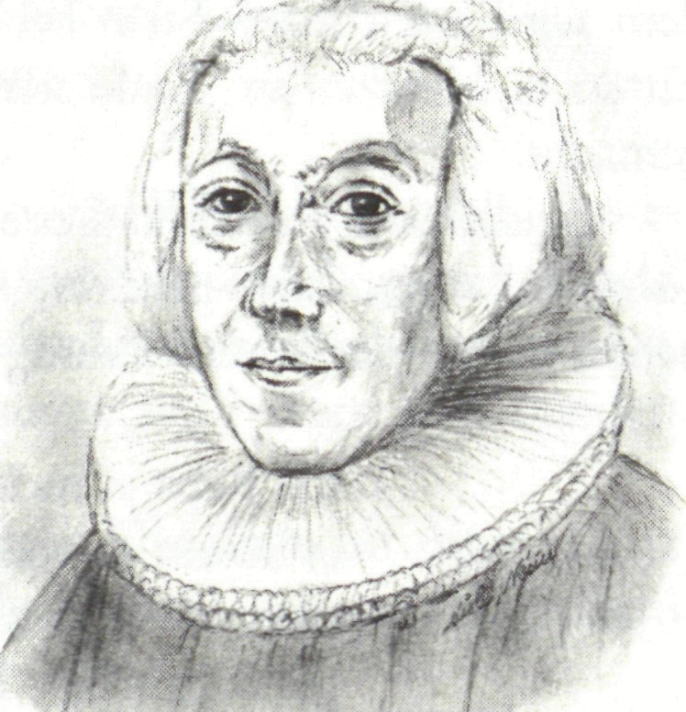
Nun kam aber auch das alte Erbübel der Familie heraus. Johann
Jakob Rambach war immer heiser, deshalb sollte er nicht Pfarrer,
sondern Arzt werden. Während des Studiums wandte er sich aber
wieder der Theologie zu und wurde einer der großen Theologen des
18. Jahrhunderts.
19a

1693 ^{war} Johann Jakob Rambach in Glauchau, das zu Halle an
der Saale gehört, geboren worden. Ein Jahr vor Rambachs Geburt
war August Hermann Francke als Prediger und Professor in diese
Stadt gekommen.
Im Studium wurde Rambach ein begeisterter Schüler August
Hermann Franckes. Zusammen mit berühmten Orientalisten half er
bei der Herausgabe der hebräischen Bibel durch Baron von Canstein.
Schon früh wurden Rambach Aufgaben im Vorlesungsbetrieb an der
Universität übertragen. Er fand so viel Anerkennung, dass er schon
mit 30 Jahren theologischer Dozent wurde. Oft waren seine Vorle-
sungen mit bis zu 500 Studenten völlig überfüllt. Man schätzte an ihm
das umfassende Wissen, die klare Darstellung und seine menschliche
Wärme. Ihm ging es nicht um theologische Spitzfindigkeiten, son-
dern viel mehr um ein tätiges Christentum. Er war, was bei Professo-
ren oft außergewöhnlich ist, ein Kinderfreund und gehörte zu den
besten Jugendschriftstellern seiner Zeit.
Nach Franckes Tod wurde Rambach sein Nachfolger in der
Professur. Er war ein Bibeltheologe durch und durch. Ein Theologe
muss durch die Heilige Schrift gebildet werden, das war sein Motto.
Auch die Predigerstelle an der Schulkirche in Halle wurde
Johann Jakob Rambach übertragen. Gleichzeitig berief man ihn zum
Leiter des fürstlichen Pädagogiums.
Von seinen Liedern wird heute noch das Tauflied Ich bin getauft
auf deinen Namen gesungen, in dem es heißt:
Mein treuer Gott, auf deiner Seite
bleibt dieser Bund wohl feste stehn;
wenn aber ich ihn überschreite,
so lass mich nicht verlorengehn;
nimm mich, dein Kind, zu Gnaden an,
wenn ich hab einen Fall getan.
Ich gebe dir, mein Gott, aufs Neue
Leib, Seel und Herz zum Opfer hin;
erwecke mich zu neuer Treue
und nimm Besitz von meinem Sinn.
193
Es sei in mir kein Tropfen Blut,
der nicht, Herr, deinen Willen tut.
Von den 183 Liedern, die er dichtete, wird heute auch noch gern das
anbetende Himmelfahrtslied Großer Mittler, der zur Rechten seines
großen Vaters sitzt gesungen.
Sehr bekannt ist das Lied:
Der Herr ist gut, in dessen Dienst wir stehn,
wir dürfen ihn gar Abba Vater nennen.
Wenn wir nur treu auf seinen Wegen gehn,
so sehn wir ihn vor zarter Liebe brennen.
Dies Wort gibt uns im Kampfe Trost und Mut:
Der Herr ist gut.
Der Herr ist gut und teilt sich willig mit;
sein Wesen ist ein Brunnen guter Gaben.
Er geht uns nach und fragt bei jedem Schritt,
ob wir nicht was von ihm zu bitten haben.
Wo ist ein Herr, der so mit Knechten tut?
Der Herr ist gut.
Der Herr ist gut. Wer dies im Glauben schmeckt,
wird nimmermehr aus seinen Diensten gehen.
Hier wird erst recht, was Freiheit sei, entdeckt;
hier kann der Geist im rechten Adel stehen.
Nichts ist umsonst, was hier der Glaube tut.
Der Herr ist gut.
Schwer trug Rambach am Tod seiner Frau, die 1730 schon nach sechs
Ehejahren starb, nachdem sie das dritte Kind tot geboren hatte. Sie
war eine Tochter des Theologieprofessors Dr. Joachim Lange in
Halle, der das Morgenlied OJesu, süßes Licht, nun ist die Nacht ver-
gangen dichtete.
1731 promovierte Rambach zum Doktor und folgte einem Ruf
als Professor und Superintendent ins hessische Gießen. Dort aber
194
war der Widerstand der Studenten gegen ihn sehr groß. Auch seine
Predigten wurden nicht mehr so dankbar aufgenommen wie in
Halle. Die Kritik, er sei scharf und streitsüchtig, verletzte ihn tief.
Rambach schwieg zu allen Verleumdungen und trug alles in der Stille
betend vor Gott. Das haben andere an ihm besonders gerühmt, dass
seine Kraft im Beten groß war. In treuer Fürbitte trat er täglich für Uni-
versität und Studenten, für Stadt und Land, Kirche und Schule ein.
1734 erwog er, einem ehrenvollen Ruf an die Universität nach
Göttingen zu folgen. Auf Drängen seines hessischen Landesherrn
lehnte er dann aber doch ab.
Im gleichen Jahr traten schwere körperliche Beschwerden bei
ihm auf. Einmal litt das Gedächtnis nach großen Anstrengungen,
und auch die körperliche Kraft wurde immer weniger.
In den Tagen vor seinem Sterben betete er: Lieber himmlischer
Vater! Wenn es dein heiliger Wille ist, so erhalte mir meinen Verstand
bis an mein seliges Ende und bewahre mich vor aller Verwirrung.
Dieses Gebet wurde erhört. In den letzten Stunden vor seinem
Heimgang fragte ihn sein späterer Schwiegersohn, ob er fertig sei, zu
seinem Heiland zu gehen? Ja, ich bin ganz fertig!
So entschlief Johann Jakob Rambach am 19. April 1735 im Alter
von nur 42 Jahren.
Johann Daniel Herrnschmidt pflegt verletzte Soldaten
Wenn du nur bei Jesus bist!
Im Wirtshaus Zum Lamm im schwäbischen Remstaldorf Großhep-
pach traf sich 1704 eine erlauchte Runde von Fürsten zum entschei-
denden Kriegsrat. Darunter war der kaiserliche Feldherr Prinz Eugen
von Savoyen, der englische Herzog von Marlborough und der Mark-
graf von Baden, Türkenlouis genannt. Sie bereiteten eine der großen
europäischen Schlachten im sogenannten Spanischen Erbfolgekrieg
vor. Dieser Krieg wurde 14 Jahre lang um das riesenhafte Erbe des
habsburgischen Reiches geführt.
195
Ausgelöst hatte ihn der unumschränkt herrschende französi-
sche Sonnenkönig Ludwig XTV. von Versailles. Ungeniert wollte er
sich von den zur Verteilung anstehenden Ländern das wichtigste Stück
als Beute für seine Familie sichern. Dem traten aber die Engländer und
Niederländer zusammen mit dem badischen Prinzen und dem würt-
tembergischen Herzog in den strategisch ideal weiten Ebenen des
fränkischen Donaurieds zwischen Augsburg und Nördlingen entge-
gen. Es war ein schlimmes Morden der feindlichen Heere. Allein von
den französischen Truppen wurden 22000 Soldaten verletzt oder
getötet, n 000 französische Kämpfer wurden gefangen genommen.
Das preußische Feldlazarett wurde vom Schlachtfeld bei
Höchststadt in die schwäbische Kleinstadt Bopfingen auf der Ostalb
verlegt. Man kann sich das Elend der verletzten Soldaten kaum vor-
stellen, bevor das Rote Kreuz erst eineinhalb Jahrhunderte später
durch Henri Dunant geschaffen wurde.
Einer aber kümmerte sich aufopferungsvoll um die Schwer-
kranken und Sterbenden. Es war Johann Daniel Herrnschmidt, der
Vikar von Bopfingen, der dorthin zurückgekehrt war, um seinem
gichtkranken Vater im Pfarramt auszuhelfen.
Schlimm wütete das ansteckende Lazarettßeber, wie man es
damals nannte. Es war der Flecktyphus, an dem ein beträchtlicher
Teil der angesteckten Verletzten starb. Die große Gefahr einer Infek-
tion fürchtete Herrnschmidt aber nicht, sondern pflegte unermüd-
lich die Verletzten, Kranken und Sterbenden.
In dieser Zeit entstand sein Lied des großen Vertrauens in den
Schutz des lebendigen Gottes:
Gott will's machen, dass die Sachen
gehen, wie es heilsam ist.
Lass die Wellen höher schwellen,
wenn du nur bei Jesus bist.
Glaub nur feste, dass das Beste
über dich beschlossen sei.
Wenn dein Wille nur ist stille,
wirst du von dem Kummer frei.
196
Willst du wanken in Gedanken,
fall in die Gelassenheit.
Lass den sorgen, der auch morgen
Herr ist über Leid und Freud.
Gottes Hände sind ohn Ende,
sein Vermögen hat kein Ziel.
Ist's beschwerlich, scheint's gefährlich,
deinem Gott ist nichts zu viel.
Wenn die Stunden sich gefunden,
bricht die Hilf mit Macht herein;
und dein Grämen zu beschämen,
wird es unversehens sein.
1712 berief man Johann Daniel Herrnschmidt als Holprediger,
Superintendent und Konsistorialrat ins nassauische Idstein, nachdem
er zuvor den Titel eines Doktors der Theologie erworben hatte. Von
dort kam er als Professor der Theologie nach Halle, wo er eng mit
August Hermann Francke als zweiter Direktor des Pädagogiums
und des Waisenhauses zusammenarbeitete. Nur noch sieben Jahre
blieben ihm für diesen Dienst.
In seiner Familie mit acht Kindern ging es meist arm her. Den-
noch strahlte Dr. Johann Daniel Herrnschmidt viel Güte und
Freundlichkeit aus, half gerne jedem, der ihn brauchte. Der demütige
Professor war deshalb sehr beliebt.
Er dichtete nach der Vorlage von Psalm 146 das bekannte Lob-
und Danklied:
Lobe den Herren, o meine Seele!
Ich will ihn loben bis in Tod;
weil ich noch Stunden auf Erden zähle,
will ich lobsingen meinem Gott.
Der Leib und Seel gegeben hat,
werde gepriesen früh und spat. Halleluja.
Selig, ja selig ist der zu nennen,
des Hilfe der Gott Jakobs ist,
welcher vom Glauben sich nicht lässt trennen
und hofft getrost auf Jesus Christ.
Wer diesen Herrn zum Beistand hat,
findet am besten Rat und Tat. Halleluja.
Rühmet, ihr Menschen, den hohen Namen
des, der so große Wunder tut.
Alles, was Odem hat, rufe Amen
und bringe Lob mit frohem Mut.
Ihr Kinder Gottes, lobt und preist
Vater und Sohn und Heilgen Geist! Halleluja.
Nur 48 Jahre alt wurde Johann Daniel Herrnschmidt. Er starb 1723.
Seine Ehefrau überlebte ihn nur um 18 Stunden. Die acht noch
unmündigen Kinder, die zurückblieben, wurden im Halleschen Wai-
senhaus versorgt. In seinem Loblied von der Güte Gottes dichtete
Herrnschmidt in einem Vers: Witwen und Waisen hält er Schutz.
Ihm war es immer wichtig gewesen, würdig der Berufung zu
leben. Noch 14 Tage vor seinem Tod hielt er die Bibelstunde im Wai-
senhaus über das letzte Kapitel der Offenbarung im Neuen Testa-
ment: Sein Name wird an ihren Stirnen sein! Wenige Tage vor seinem
Tod folgte noch eine Bibelstunde über Ja, ich komme bald. Amen, ja
komm, Herr Jesus!
198
Der ungestüme und mutige Querdenker
Gottfried Arnold
Im Ringen um neues geistliches Leben
in der Kirche
Fast alle haben sich an der
radikalen Art des leidenschaft-
lichen Gottfried Arnold ge-
stoßen. Noch weit mehr aber
hat dieser hervorragende
Theologe an der bestehenden
Kirche seiner Zeit gelitten.
Unerträglich waren ihm die
Betonung der äußerlichen Ze-
remonien und der trockenen
Lehrsätze in einer verfallenen
Kirche und die Geringschät-
zung des echt Christlichen.
Weil die erstarrte Kirche, der
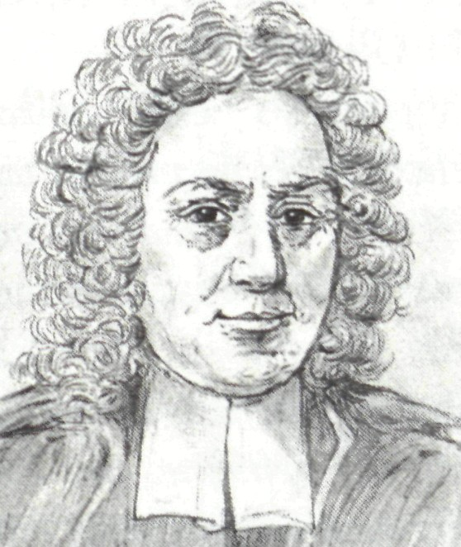
fr
Gottfried Arnold begegnete, reformunwillig und unfähig zur Er-
neuerung war, hat er sich an ihrer weltlichen Organisationsform und
Gestalt wund gerieben.
Gottfried Arnold stammte aus ärmlichen Verhältnissen. 1666
im sächsischen Annaberg im Erzgebirge geboren, verlor er schon mit
fünf Jahren seine Mutter. Im Alter von 13 Jahren musste er sich durch
Stundengeben das nötige Geld verdienen. Erst mit 16 Jahren konnte
er das Gymnasium in Gera besuchen. Anschließend studierte er mit
großem Eifer und bestem Erfolg in Wittenberg Theologie. Schon
damals wurde er immer mehr von der wehrlosen und unfruchtbaren
Scholastik abgestoßen und umso stärker zu den Schriften der ersten
Christen hingeführt, wo er die Liebe zu Christus fand. Mit dem
wunderbaren Geheimnis des Christus in uns suchte er die Erneuerung
des verdorbenen und erstorbenen christlichen Lebens zu erreichen.
Deshalb war Gottfried Arnold froh, nach Abschluss seines
Studiums dieser scheinbaren Lust der Gelehrsamkeit entfliehen zu

199

können. Arnold nahm Stellungen als Hofmeister in Adelshäusern in
Dresden an. Das gab ihm die Gelegenheit, regelmäßig Predigten und
Bibelstunden des Reformers Philipp Jakob Spener zu besuchen. Die
Ideen Speners, mit der Bibel eine Erneuerung des notvollen Zustands
der Kirche zu beginnen, kamen Gottfried Arnold sehr entgegen.
Weiter war Arnold in Quedlinburg ebenfalls als Hofmeister
tätig. Schließlich wirkte er, 32-jährig, als Professor für Geschichte
von 1697 bis 1698 an der Universität in Gießen.
Warum gab Arnold diese Lehrtätigkeit so rasch wieder auf?
Den Grund dafür beschrieb er so: Täglich wuchs mein Ekel vor dem
hochtrabenden, ruhmsüchtigen Vemunftwesen des akademischen Le-
bens. Er sah in den Vorlesungen, Seminaren und Disputationen nur
Weltweisheit, die der Demut von Christus, seiner Liebe, dem lebendi-
gen Glauben und dem Weg des Heils entgegen stehen, ja eine Gottes-
lästerung bedeuten. Ein Elend ist es um die gemeine, mit Recht so
genannte Weltweisheit! Offen gab er zu, einst selbst dieses Amt aus
Ehrgeiz und in der Sorge um das Auskommen gesucht zu haben.
Was Gottfried Arnold als Schaden für sich selbst erkannte,
wollte er keinen Augenblick weiter dulden. Konsequent zog er sich
1698 in die Stille nach Quedlinburg ins Haus seines Freundes und
späteren Schwiegervaters zurück. Dieser Schritt erforderte von dem
eher schüchternen Arnold ungeheuren Mut. Er fand ihn in seiner
glühenden Christusliebe und einem völligen Vertrauen auf Jesus, den
Herrn. Wie heftig die Kämpfe ihn selbst erschütterten, davon spricht
Arnold in seinem Lied O Durchbrecher aller Bande, das in der Gieße-
ner Zeit entstanden ist. Er überschrieb es: Das Seufzen der Gefange-
nen um den Sieg des neuen Menschen.
Schau doch aber unsre Ketten,
da wir mit der Kreatur
seufzen, ringen, schreien, beten
um Erlösung von Natur,
von dem Dienst der Eitelkeiten,
der uns noch so hart bedrückt,
ob auch schon der Geist zu Zeiten
sich auf etwas Bessers schickt.
200
Herr, zermalme, brich, vernichte
alle Macht der Finsternis;
unterwirf sie dem Gerichte,
mach des Sieges uns gewiss!
Heb uns aus dem Staub der Sünden,
wirf die Schlangenbrut hinaus;
lass uns wahre Freiheit finden
droben in des Vaters Haus!
Herrscher, herrsche, Sieger, siege,
König, brauch dein Regiment!
Führe deines Reiches Kriege,
mach der Sklaverei ein End!
Aus dem Kerker führ die Seelen
durch des neuen Bundes Blut,
lass uns länger nicht so quälen;
denn du meinst's mit uns ja gut.
Liebe, zieh uns in dein Sterben;
lass mit dir gekreuzigt sein,
was dein Reich nicht kann ererben;
führ ins Paradies uns ein.
Doch wohlan, du wirst nicht säumen,
lass uns nur nicht lässig sein;
werden wir doch als wie träumen,
wenn die Freiheit bricht herein.
Von aller trostlos trockenen Theologie abgestoßen, suchte Gottfried
Arnold ungestüm vorwärts drängend, das wirkliche geistliche Leben
aus Gott in seiner ganzen Tiefe zu erfassen.
In seinem Passionslied Richtet auf des Heilands Leiden die Ver-
nunft ihr Denken hin dichtete er:
Aber meines Geistes Sehnen
zielt auf die Gemeinschaft hin,
stets zum Sterben zu gewöhnen
201
den so tief verderbten Sinn.
Mir soll Christi Schmach und Pein
nicht ein rührend Bild nur sein;
nein, ins Herz will ich ihn schließen,
seines Todes Kraft genießen.
Ein Jahr nach Gottfried Arnolds Weggang von der Universität in Gie-
ßen erschien seine bedeutendste und eindrücklichste Schrift im
Druck: Unparteiische Kirchen- und Ketzerhistorie. Kritisch setzte sich
Arnold darin mit dem verzweifelten Schaden der Kirche auseinander,
die für ihn das Bild der Hure Babel aus der Offenbarung des Johan-
nes trug. In der Geschichte der grauenhaft verfallenen Kirche suchte
er nach dem wahren Reich Gottes und der echten Brautgemeinde
Jesu Christi. Er sah die in Jahrhunderten verworfenen und verbann-
ten Ketzer als die eigentlichen und wahren Christen an, die von ihren
unverständigen Richtern, ja oft selbst von der Kirche, gehasst, ver-
folgt und als Sektierer gebrandmarkt wurden.
Eigentlich ging Arnold mit seiner Kritik am Abfall der Kirche
nur auf dem Reformweg Luthers konsequent weiter. Aber es sollte
ein Stich ins Wespennest werden. Eine ungeheure Erregung hatte
Arnold mit diesem kritischen geschichtlichen Riesenwerk ausgelöst.
Unerbittliche Verfolgung, ja Ausweisung und Vertreibung brachte
ihm dieses Buch ein.
Arnold schrieb in den 20 Jahren seines Wirkens insgesamt 58
ganz verschiedene Werke. Darunter waren große Folianten im Groß-
format mit bis zu 1500 Seiten. Welch eine Leistung! Seine Lieder
nannte er Freudensprünge, die aus dem Geist geboren sind, nicht künst-
lerisch gefeilt Dazu gehören auch die noch in Gemeinschaftskreisen
gesungenen Lieder So führst du doch recht selig, Herr, die Deinen; Her-
zog unsrer Seligkeiten; und Wer überwindet, soll vom Holz genießen.
Schließlich verschaffte der preußische König dem Verbannten
1705 ein richtiges Pfarramt in der Altmark. Das brachte ihm endlich
wieder die nötige innere und äußere Ruhe.
Gottfried Arnold aber alterte rasch. Seine Körperkraft war
nicht nur durch die Arbeit, sondern auch durch eine skorbutähnliche
Krankheit aufgerieben.
202
Da drangen am Pfingstfest 1714, gerade als Arnold in der Kirche
das Abendmahl austeilen wollte, preußische Werber mit Trommel-
wirbel in seinen Gottesdienst. Sie ergriffen brutal alle jungen Männer
und brachten sie zwangsweise zum Militär. Gottfried Arnold brach
unter diesem furchtbaren Schock zusammen. Ein schweres Nerven-
fieber befiel ihn. Am nächsten Tag hielt er noch eine Beerdigung, der
treue Mesner musste ihn dabei stützen. Dann legte er sich in großer
Ruhe auf sein Sterbebett. Ach wie wohl ist mir!, sagte er zu seiner
Frau, siehst du nicht die Engel?
Aus Ehrfurcht vor der heiligen Größe Gottes wollte er auch
jetzt noch auf den Knien beten. Unter großen Schwierigkeiten
musste seine Frau den matten Körper umdrehen. Als er betete: Vater,
ist's möglich, so gehe dieser Kelch von mir! spürte man die schweren
Anfechtungen, die ihn heimsuchten. Alle glaubten ihn schon tot, da
richtete er sich noch einmal auf und rief sehnsüchtig in Erinnerung
an Elias Himmelfahrt: Frisch auf! Die Wagen her und fort!
Gott hatte seinen treuen Diener, der mit Leidenschaft in Liebe
und Feuer für ihn glühte, 1714 im Alter von erst 47 Jahren heimgeholt
in seinen Frieden. Auf der Grabinschrift stand: Mitgenosse der Leiden,
die in Christus Jesus sind.
Auf dem Sterbebett hatte es Arnold noch bewegt: Die Gerichte
der letzten Zeiten werden unerträglich sein! Er war froh, sie nicht
mehr erleben zu müssen.
Der frühe Tod des Mediziners Christian Friedrich Richter
Auf der Suche nach der Liebe Gottes
In den Franckeschen Anstalten in Halle grassierte 1699 das anste-
ckende Fleckfieber. Als Erster starb der junge Arzt der Anstalten,
Christian Albrecht Richter.
Wie sollte man nun diese plötzliche Lücke schließen?-August
Hermann Francke berief den Bruder des verstorbenen Arztes,
Christian Friedrich Richter, als neuen Arzt an die Franckeschen
203
Anstalten. Dieser jüngere Bruder war schon seit einem Jahr als
Inspektor am Pädagogium, einem Internat für Jungen aus höheren
Familien, tätig. Nun trug er als Arzt die Verantwortung für alle Ein-
richtungen der Anstalten.
Es waren insgesamt drei Brüder Richter, Söhne eines Juristen,
die aus der Niederlausitz stammten. Dort wurde 1676 Christian
Friedrich geboren. In Halle
studierte er erst Medizin,
dann auch noch Theologie.
Christian Friedrich
Richter bedrückte die Not
der Kranken, für die er be-
tete, Gott möge bessere und
kräftigere Arzneien schen-
ken. Da fiel ihm auf, dass
das Wort in Sirach 38,2 ff.
nicht umsonst in der Bibel
stehen kann: Die Heilung
kommt von dem Höchsten.
Der Herr lässt die A rznei aus
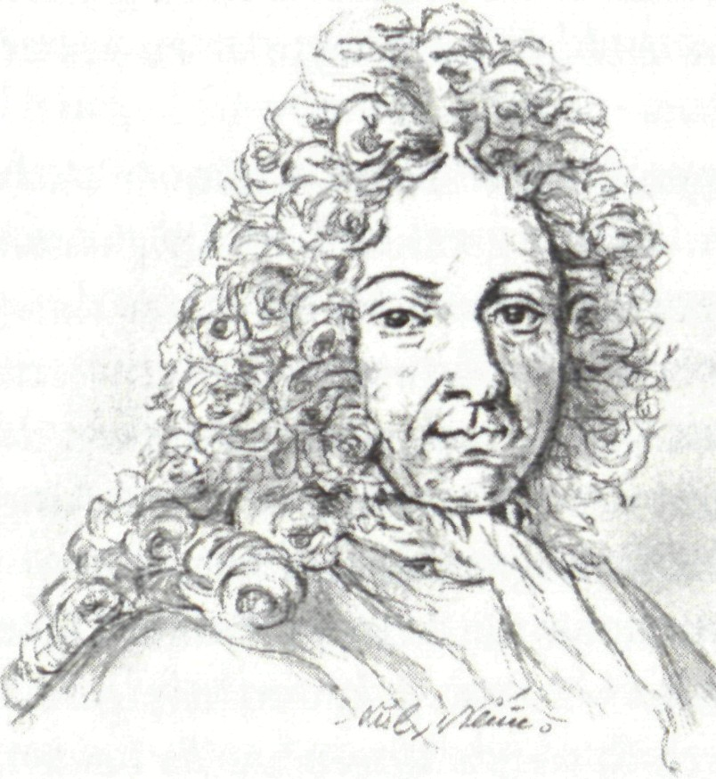
der Erde wachsen, und ein Vernünftiger verachtet sie nicht. Richter
war fortan klar, dass Heilung der Krankheiten und die richtigen Heil-
mittel unter Gottes Verfügung stehen. Der junge Arzt vertrat eine
ganzheitliche Medizin, in der auch die Seelsorge ihren gewichtigen
Platz und ihre angemessene Bedeutung hatte.
Schon bald entdeckte Christian Friedrich Richter viele wirk-
same Arzneien. Sein jüngerer Bruder Dr. Christian Sigismund Rich-
ter half ihm dabei. Am meisten bekannt wurde die essentia dulcis nach
einem chemischen Manuskript, das ein Kranker auf dem Sterbebett
August Hermann Francke übergeben hatte. Ganz besonders diese
Arznei fand weit über Deutschland hinaus Verbreitung. Durch die
erfolgreiche Verkaufsstrategie in der Apotheke der Franckeschen
Anstalten in Halle brachte sie schließlich auch einen gewaltigen Erlös
ein.
Es ist heute schon sehr eindrucksvoll, die alte Apotheke in den
Franckeschen Stiftungen in Halle an der Saale zu besichtigen. Wenn
204
auch die Apotheke im letzten Jahrhundert in ein anderes Gebäude
verlegt wurde, so gibt doch die alte Einrichtung ein Bild von der gro-
ßen Leistung Richters mit der wegweisenden Gründung der Apo-
theke im Jahr 1698.
In einem Brief aus dem Jahr 1699 schrieb Richter von seinen
inneren Kämpfen, die er durchlitt. Er wollte immer inniger mit Gott
verbunden sein, spürte aber, wie ihm dazu die Liebe fehlte. Deshalb
kämpfte er seine alte angeborene Art nieder, um Gott ganz neu und
vollkommen zu dienen.
In dem Lied O wie selig sind die Seelen findet sich die schöne
Gebetsstrophe von Richter:
Schenke, Herr, auf meine Bitte
mir ein göttliches Gemüte,
einen königlichen Geist,
mich als dir verlobt zu tragen,
allem freudig abzusagen,
was nur Welt und irdisch heißt.
Richter nahm von den Einkünften der Apotheke nur so viel, wie er
zum Leben nötig brauchte. Was übrig war, gab er großzügig in
Werke der Liebe an Notleidende und Bedürftige.
Ihm war Geld und Ehre unwichtig. Er verzichtete auch gerne
auf das Lob von Menschen. Viel wichtiger wurde ihm das stille und
verborgene Leben im Umgang mit Gott.
Im Lied Hüter, wird die Nacht der Sünden dichtete Richter die
Schlussstrophe:
Jesu, gib gesunde Augen, die was taugen,
rühre meine Augen an; denn das ist die größte Plage,
wenn am Tage man das Licht nicht sehen kann.
Dieser Liederdichter Christian Friedrich Richter war es, der 1708
wegweisend als Erster in Deutschland das Krankenhaus am Waisen-
haus zu einer Art Universitäts-Poliklinik ausbaute, in der Mediziner
und Theologen praxisnah ausgebildet wurden.
205
Nach seinem frühen Tod gab sein Bruder seine Schriften heraus.
Dabei war auch das Lied, das Christian Friedrich Richter Vom ver-
borgenen Leben der Gläubigen überschrieben hatte:
Es glänzet der Christen inwendiges Leben,
obgleich sie von außen die Sonne verbrannt.
Was ihnen der König des Himmels gegeben,
ist keinem als ihnen nur selber bekannt.
Was niemand verspüret; was niemand berühret,
hat ihre erleuchteten Sinne gezieret
und sie zu der göttlichen Würde geführet.
Sie wandeln auf Erden und leben im Himmel,
sie bleiben ohnmächtig und schützen die Welt;
sie schmecken den Frieden bei allem Getümmel,
sind arm, doch sie haben, was ihnen gefällt.
Sie stehen in Leiden und bleiben in Freuden;
sie scheinen ertötet den äußeren Sinnen
und führen das Leben des Glaubens von innen.
Wenn Christus, ihr Leben, wird offenbar werden,
wenn er sich einst, wie er ist, öffentlich stellt,
so werden sie mit ihm als Fürsten der Erden
auch herrlich erscheinen zum Wunder der Welt:
sie werden regieren, mit ihm triumphieren,
den Himmel als prächtige Lichter auszieren;
da wird man die Freude gar offenbar spüren.
Das Lied geht aus von dem Wort des Apostels Paulus: Euer Leben ist
verborgen mit Christus in Gott. Wenn aber Christus, unser Leben, sich
offenbaren wird, dann werdet ihr auch offenbar werden mit ihm in der
Herrlichkeit (Kolosser 3,3f.).
Richter hat selbst zu jeder Strophe mindestens zehn Bibelstellen
genannt, die er dichterisch gestalten wollte. Das macht deutlich, wie
stark Richter um eine biblische Ausdrucksweise rang.
206
Dieses Lied wurde das Lieblingslied des berühmten Theologen
Friedrich Schleiermacher. Er hat dafür gesorgt, dass es weit bekannt
wurde.
Schon an seinem 35. Geburtstag starb der Arzt, Theologe und
Liederdichter Dr. Christian Friedrich Richter.
Samuel Rodigasts Krankenbesuch bei einem
Studienfreund
Gott kann man wirklich trauen!
Im Jahr 1674 lag der Kantor Severus Gastorius in Jena schwer krank.
Sein Freund, der gelehrte Assistent an der philosophischen Fakultät
in Jena, Samuel Rodigast, ein Thüringer Pfarrerssohn aus dem Dorf
Groben, besuchte ihn. Es stand ernst um den Kranken. Man musste
mit seinem baldigen Tod rechnen.
Der Kranke bat in seiner Not um ein Lied, das ihn trösten und
aufrichten konnte. Rodigast suchte in seiner Bibel nach einem stär-
kenden, ermutigenden Wort. Dabei stieß er auf das prophetische
Abschiedslied Moses in 5. Mose 32. Im Vers 4 steht dort: Er ist ein Fels.
Seine Werke sind vollkommen; denn alles, was er tut, das ist recht. Treu
ist Gott und kein Böses an ihm, gerecht und wahrhaftig ist er.
Daraus und aus anderen Schriftworten schuf Samuel Rodigast
für seinen Freund ein Trostlied, das der Kranke selbst vertonte und
sich für sein Begräbnis erbat. Als er wunderbarerweise genas, musste
die Kantorei ihm jede Woche das Lied vor seiner Tür singen:
Was Gott tut, das ist wohlgetan,
es bleibt gerecht sein Wille;
wie er fängt seine Sachen an,
will ich ihm halten stille.
Er ist mein Gott, der in der Not
mich wohl weiß zu erhalten;
drum lass ich ihn nur walten.
207
Was Gott tut, das ist wohlgetan,
er wird mich nicht betrügen;
er führet mich auf rechter Bahn;
so lass ich mir genügen
an seiner Huld und hab Geduld,
er wird mein Unglück wenden,
es steht in seinen Händen.
Was Gott tut, das ist wohlgetan,
er wird mich wohl bedenken;
er als mein Arzt und Wundermann
wird mir nicht Gift einschenken
für Arzenei; Gott ist getreu,
drum will ich auf ihn bauen
und seiner Güte trauen.
Was Gott tut, das ist wohlgetan,
dabei will ich verbleiben.
Es mag mich auf die raue Bahn
Not, Tod und Elend treiben,
so wird Gott mich ganz väterlich
in seinen Armen halten;
drum lass ich ihn nur walten.
Es hat Samuel Rodigast schwer bedrückt, dass er seinem Vater mit
diesem Mut machenden Trost nicht helfen konnte. Als dessen Frau
starb, brach das alte Schwermutsleiden wieder auf. In einer heftigen
Depression nahm sich der Vater das Leben. 1680 wurde Samuel
Rodigast zunächst Konrektor am traditionsreichen Gymnasium
zum Grauen Kloster in Berlin, ab 1698 dann Rektor bis zu seinem
Tod 1708 im Alter von 59 Jahren.
208
Eine Gräfin als Waisenkind im Dreißigjährigen Krieg
Bis hierher hat mich Gott gebracht
durch seine große Güte!

Mitten im Dreißigjährigen
Krieg wurde Amilie Juliane,
Gräfin zu Barby und Mühlin-
gen, als Flüchtlingskind auf
dem thüringischen Schloss
Heidecksburg in Rudolstadt
geboren. Weil in ihrer Heimat
an der Niederelbe der Krieg so
furchtbar wütete, hatte ihre
Mutter, eine geborene Gräfin
von Oldenburg und Delmen-
horst, vor der Geburt bei
ihrem Onkel in Thüringen .. *"■'•■* ^{l} ' "<% *
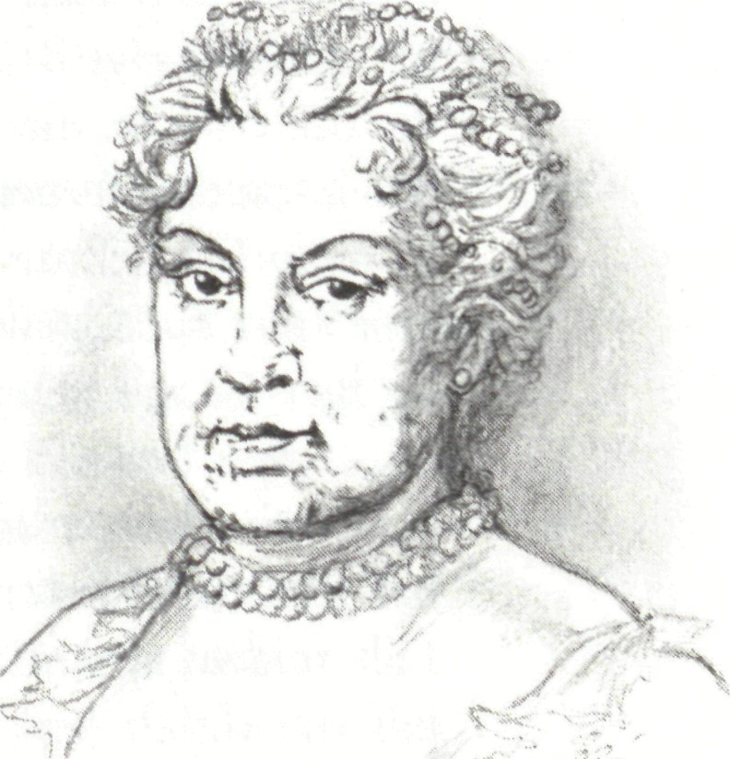
Zuflucht gesucht. Schon im ■■**---
Alter von 4 Jahren verlor die
kleine Âmilie ihren Vater. Ein Jahr später starb auch noch ihre Mut-
ter. Die Verwandten auf Schloss Heidecksburg aber nahmen sich des
Waisenkindes an.
Mit 20 Jahren heiratete Amilie Juliane ihren Vetter und Pflege-
bruder auf der Heidecksburg. Fortan hieß sie Reichsgräfin von
Schwarzburg-Rudolstadt. Aus dem elternlosen Flüchtling und Wai-
senkind wurde nun 1665 die Schlossherrin von Rudolstadt.
Die 42 -jährige Ehe muss eine wunderbare Lebensgemeinschaft
gewesen sein. Auch kümmerte sich die Gräfin fürsorgend um die
Kranken, Armen und Notleidenden des Landes.
Von dieser reich begabten, geistreichen Frau stammt das heute
weit verbreitete und gern gesungene Lied:
Bis hierher hat mich Gott gebracht
durch seine große Güte,

209

bis hierher hat er Tag und Nacht
bewahrt Herz und Gemüte,
bis hierher hat er mich geleit,
bis hierher hat er mich erfreut,
bis hierher mir geholfen.
Hab Lob und Ehr, hab Preis und Dank
für die bisher'ge Treue,
die du, o Gott, mir lebenslang
bewiesen täglich neue.
In mein Gedächtnis schreib ich an:
Der Herr hat Großes mir getan,
bis hierher mir geholfen.
Hilf fernerweit, mein treuster Hort,
hilf mir zu allen Stunden.
Hilf mir an all und jedem Ort,
hilf mir durch Jesu Wunden.
Damit sag ich bis in den Tod:
durch Christi Blut hilft mir mein Gott;
er hilft, wie er geholfen.
Auf dem Schloss in Rudolstadt wirkte als Kanzler und Konsistorial-
rat der gläubige und weise Ahasvérus Fritsch. Bevor er im Alter von
28 Jahren Erzieher am Schloss wurde, musste er in den Wirren des
Dreißigjährigen Krieges furchtbar viel mitmachen und durchleiden.
Seine Eltern hatten im Krieg all ihren Besitz verloren. Ahasvérus
Fritsch hungerte viel. In Wäldern, Gräbern und Kellern versteckt,
bangte er lange Zeit um sein Leben. Soldaten misshandelten ihn
schlimm; einmal beraubten sie ihn mitten im Winter aller seiner Klei-
der. Fritsch muss stundenlang scheußlich gefroren haben.
Jetzt hatte er als Jurist diese ehrenvolle Stellung auf Schloss Hei-
decksburg errungen. Aber er litt schwer an vielerlei Krankheiten. Oft
konnte er nachts nicht schlafen. So schrieb er eine große Menge von
Schriften. Als treuer Bibelleser dichtete er als sein persönliches
Bekenntnis das Lied:
210
Der am Kreuz ist meine Liebe
und sonst nichts auf dieser Welt!
O dass er's doch ewig bliebe,
der mir jetzt so wohl gefällt!
Nun, mein Herz soll immerfort
fest bestehn auf diesem Wort,
sei es heiter oder trübe:
der am Kreuz ist meine Liebe!
Zwar ist es mir unverborgen,
was die Lieb oft nach sich zieht:
Schmach, Verfolgung, Not und Sorgen,
Kreuz und Armut bringt sie mit;
ja, wenn er mein Heiland will,
ist kein bittrer Tod zuviel.
Doch es komme noch so trübe:
der am Kreuz ist meine Liebe!
Lieber wähl ich solche Plage
und der Liebe arm Gewand,
als ohn ihn die besten Tage
und der Ehre eitlen Tand.
Heißt mich immer wunderlich,
spotte man auch über mich,
dass ich, was er hasst, nicht übe:
der am Kreuz ist meine Liebe!
Aber wisst ihr meine Stärke
und was mich so mutig macht,
dass mein Herz des Fleisches Werke
und des Satans Grimm verlacht?
Jesu Lieb ist mir gewiss,
seine Lieb ist stark und süß.
Was ist, das mich noch betrübe?
Der am Kreuz ist meine Liebe!
211
Ahasvérus Fritsch mit seiner brennenden Jesusliebe gründete die
Fruchtbringende Jesusgemeinschaft, die auch auf andere Dichter gro-
ßen Einfluss ausübte. Seine ansprechenden Lieder waren weit und
breit beliebt. Am meisten hat Fritsch aber vielleicht die beiden Grä-
finnen Amilie Juliane und ihre Pflegeschwester und Schwägerin Lud-
ämilie Elisabeth geprägt. Beide Frauen hat Fritsch zum geistlichen
Dichten angeregt.
Die Landesmutter Amilie Juliane Gräfin von Schwarzburg-
Rudolstadt war mit fast 600 Liedern überhaupt die fruchtbarste geist-
liche Dichteiin Deutschlands. Das hing wohl auch mit ihren vielen
Krankheiten zusammen, die sie seit ihrem 30. Lebensjahr schwer
belasteten. Ein Steinleiden und eine Gicht plagten sie mit heftigen
Schmerzen. Schon früh sind ihre drei leiblichen Schwestern und ihr
Bruder gestorben, so dass sie die Letzte ihres Geschlechts war. Sie
hatte zwei Söhne. Ihr zweites Kind starb schon drei Tage nach der
Geburt.
1686 dichtete sie auf dem Jagdschloss Neuhaus bei Rudolstadt
das Lied von der wachen Bereitschaft zum Sterben. Sie war an diesem
herbstlichen Septembertag im Thüringer Wald erschüttert vom tragi-
schen Jagdunfall des Herzogs Johann Georg von Eisenach, der trotz
der Feiertagsheiligung ausgerechnet am Sonntag auf die Jagd gehen
wollte. Als ein Hirsch kurz vor dem Herzog aufsprang und der Jäger
auf das Tier schießen wollte, wurde er plötzlich vom Hirnschlag
getroffen. So betete Amilie Juliane Reichsgräfin von Schwarzburg-
Rudolstadt um das rechte Bereitsein:
Wer weiß, wie nahe mir mein Ende!
Hin geht die Zeit, her kommt der Tod;
ach wie geschwinde und behende
kann kommen meine Todesnot.
Mein Gott, ich bitt durch Christi Blut:
mach's nur mit meinem Ende gut.
Es kann vor Nacht leicht anders werden,
als es am frühen Morgen war;
solang ich leb auf dieser Erden,
212
leb ich in steter Todsgefahr.
Mein Gott, ich bitt durch Christi Blut:
mach's nur mit meinem Ende gut!
Lass mich beizeit mein Haus bestellen,
dass ich bereit sei für und für
und sage frisch in allen Fällen:
Herr, wie du willst, so schick's mit mir!
Mein Gott, ich bitt durch Christi Blut:
mach's nur mit meinem Ende gut!
So komm mein End heut oder morgen,
ich weiß, dass mir's mit Jesus glückt;
ich bin und bleib in deinen Sorgen,
mit Jesu Blut schön ausgeschmückt.
Mein Gott, ich bitt durch Christi Blut:
mach's nur mit meinem Ende gut!
In täglichen Sterbe-Betstunden bereitete sich Amilie Juliane Gräfin
zu Schwarzburg-Rudolstadt viele Jahre auf ihr Ende vor. 1706
wurde sie bei solch einer Betstunde heimgerufen in die Ewigkeit. Ihre
letzten Worte sagte sie triumphierend: Aufgelöst! Aufgelöst! Das
Wort aus Philipper 1,21: Christus ist mein Leben, Sterben ist mein
Gewinn, sollte nach ihrem Wunsch über ihrem Begräbnis stehen.
213
Als Christian Scriver elf Kinder an Pest starben
Das betende Gespräch mit Jesus -
der Pulsschlag eines Christen

Christian Scriver stammte
aus Rendsburg, wo er
1629 geboren wurde. Sein
Geburtstag lag gerade in
diesen schweren Tagen des
Dreißigjährigen Krieges,
als die Truppen Wallen-
steins grauenhaft wüteten.
Der Vater, ein einfluss-
reicher Kaufmann, starb
wenig später an der Pest,
ebenso alle Geschwister
Christians. Die Mutter,
eine treue Beterin, wurde
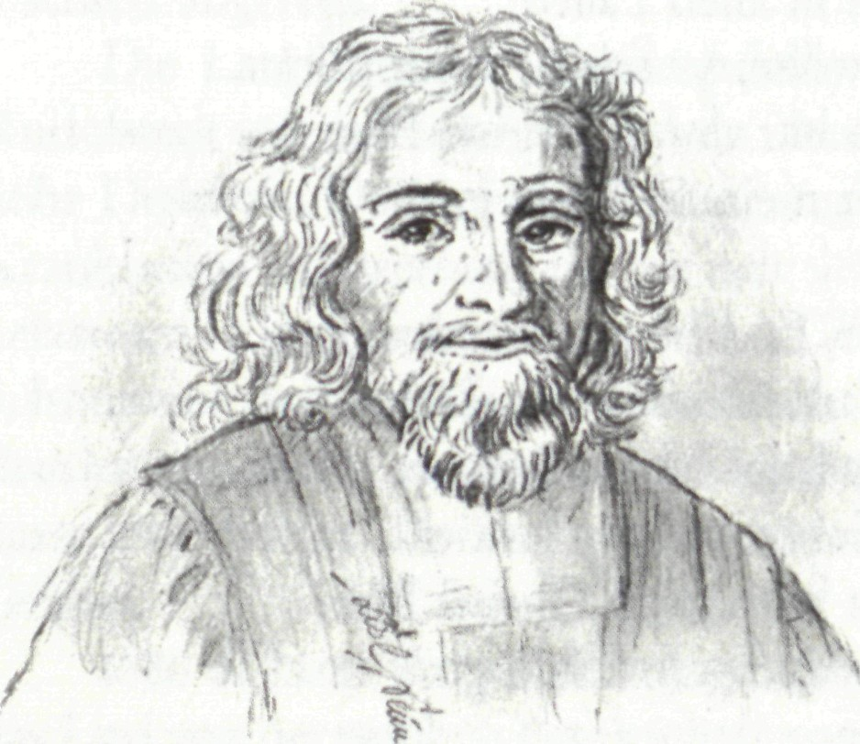
überraschend wieder gesund. Als einziges Kind verblieb ihr Chris-
tian, der damals noch ein Säugling im Alter von sechs Monaten war.
Da auch der Stiefvater starb, als Christian Scriver sieben Jahre
alt war, lag die Verantwortung der Erziehung ganz auf der Mutter.
Wegen ihrer Armut konnte sie dem Sohn aber keine gute Schulbil-
dung ermöglichen. Die Mutter gab aber ihrem Kind das mit, was sie
hatte: sie lehrte es beten.
Es war eine wunderbare Wendung im Leben von Christian
Scriver, als ihm eine testamentarische Verfügung eines wohlhaben-
den Verwandten überraschend das Theologiestudium in Rostock
ermöglichte.
Ein theologischer Lehrer machte ihm besonderen Eindruck mit
dem Satz: Ich will lieber eine Seele selig als hundert gelehrt machen.
Mit 24 Jahren wurde Scriver Pfarrer in Stendal, nördlich von
Magdeburg. Menschen zu einem lebendigen Glauben an Jesus füh-
ren, war Christian Scriver als Pfarrer und Seelsorger das Wichtigste:
214

O schweres Amt, o überschwängliche Sorgen! Eine einzige Seele ist es
wohl wert, wenn auch ein Prediger seine ganze Lebenszeit mit voller
Mühe und Arbeit ihrethalben zubrächte. Fürwahr, wenn ich dies oft
recht erwäge und mir zu Herzen nehme, so schaudert mir die Haut, der
Angstschweiß bricht mir aus, und ich wünsche oft, dass ich nie Prediger
geworden wäre.
Magdeburg war nach den schrecklichen Zerstörungen des
Dreißigjährigen Krieges noch nicht wieder aufgebaut, als Christian
Scriver 1667 im Alter von 38 Jahren dort zum Pfarrer berufen wurde,
wo er 23 Jahre als Prediger, Seelsorger und Schriftsteller wirken sollte.
Neun Jahre nach der grauenvollen Zerstörung der Stadt durch die
Heere Tillys konnten in der Kirche von St. Jakob wieder Gottes-
dienste abgehalten werden.
Nach dem Dreißgjährigen Krieg verwüstete nun auch noch der
französisch-holländische Krieg das Land und ließ die Menschen
furchtbar verrohen. Gegen die Missachtung der Gebote Gottes und
die immer stärker ausufernden sittlichen Missstände im Volk setzte
Christian Scriver das Evangelium von Jesus. Volksnah gab er das weit
verbreitete Erbauungsbuch Gottholds zufällige Andachten heraus, in
dem er an 400 einfachen alltäglichen Beobachtungen und Bildern aus
der Natur ewige Wahrheiten groß macht. An diesem Werk arbeitete
Scriver 35 Jahre lang.
Am meisten verbreitet wurde Scrivers Seelenschatz, eine fünf-
bändige Predigtsammlung, die den ganzen Heilsweg darstellt. Scri-
ver meinte dazu: Ich habe den Gläubigen nicht nur eine gewohnte
Mahlzeit, sondern ein Gastmahl anrichten wollen, in welchem man mit
vollen Schüsseln aufträgt und seinen lieben Gästen mehr vorsetzt, als
notwendig gewesen wäre.
1689 richtete Scriver unter dem Einfluss von Philipp Jakob
Spener eine sonntägliche Erbauungsstunde ein. Er begann den Tag
morgens um vier Uhr mit einer persönlichen Gebetsstunde. Das
Beten hatte er bei seiner Mutter in früher Kindheit gelernt. Er nannte
das Gebet den Atem der Seele, auch Himmelsschlüssel, oder den Puls-
schlag eines Christen.
Von diesem innigen Reden mit Jesus singt Christian Scriver in
dem eindrücklichen und vertrauten Abendlied:
215
216
Der lieben Sonne Licht und Pracht
hat nun den Tag vollführet,
die Welt hat sich zur Ruh gemacht;
tu, Seel, was dir gebühret,
tritt an die Himmelstür
und bring ein Lied herfür;
lass deine Augen, Herz und Sinn
auf Jesus sein gerichtet hin.
Ihr hellen Sterne, leuchtet wohl
und gebet eure Strahlen,
ihr macht die Nacht des Lichtes voll;
doch noch zu tausend Malen
scheint heller in mein Herz
die ewig Himmelskerz,
mein Jesus, meiner Seele Ruhm,
mein Schatz, mein Schutz, mein Eigentum.
Verschmähe nicht dies arme Lied,
das ich dir, Jesu, singe;
in meinem Herzen ist kein Fried,
bis ich es zu dir bringe.
Ich bringe, was ich kann,
ach nimm es gnädig an,
es ist doch herzlich gut gemeint,
o Jesu, meiner Seelen Freund.
Mit dir will ich zu Bette gehn,
dir will ich mich befehlen;
du wirst, mein Schutzherr, auf mich sehn
zum Besten meiner Seelen.
Ich fürchte keine Not,
auch selber nicht den Tod,
denn wer mit Jesus schlafen geht,
mit Freuden wieder aufersteht.
Ihr Höllengeister packet euch!
Hier habt ihr nichts zu schaffen,
dies Haus gehört in Jesu Reich:
Lass es ganz sicher schlafen!
Der Engel starke Wacht
hält es in guter Acht,
ihr Heer und Lager ist sein Schutz,
drum sei auch allen Teufeln Trutz.
Scriver hatte im Lauf seines Lebens persönlich viel Leid zu tragen.
Sein Wahlspruch hieß: Als die Sterbenden, und siehe, wir leben. Elf
von seinen vierzehn Kindern musste er begraben. Die meisten star-
ben im Jahr 1681, als die schwere Pest in Magdeburg 6000 Menschen
wegraffte. Drei seiner vier Ehefrauen starben.
Scriver wurde verleumdet und bekämpft. Er schrieb darüber:
Das liebe Kreuz hat zwischen Gott und mir gutes Vertrauen und Freund-
schaft: gestiftet. Er hat meinen Glauben bewährt, meine Liebe gestärkt,
mein Gebet brünstig, meine Lehre andächtig gemacht.
Aus der eigenen Erfahrung heraus meinte er: Eine kleine Haus-
uhr braucht kein so schweres Gewicht wie eine Uhr auf dem großen
Turm, welche der ganzen Stadt die Uhrzeit angeben muss.
Im Alter von 61 Jahren übernahm Christian Scriver auf Anraten
von Philipp Jakob Spener das Amt eines Oberhofpredigers in Qued-
linburg. Dort starb er 1693.
217
Wie Georg Neumark bei einem Raubüberfall alles verlor

Den barmherzigen Gott einfach walten
lassenl
Nach Königsberg wollte
Georg Neumark im Herbst
1640, um dort Jura zu stu-
dieren. Er war 19 Jahre alt
und stammte aus der
Reichsstadt Mühlhausen in
Thüringen. Besonders zog
ihn in Königsberg wohl
Simon Dach als Dozent der
Poesie und Dichtkunst an.
Auch der dortige Organist
Heinrich Albert war weit
bekannt. Das Morgenlied
Gott des Himmels und der
Erde und auch die schöne Melodie dazu hat er geschaffen.
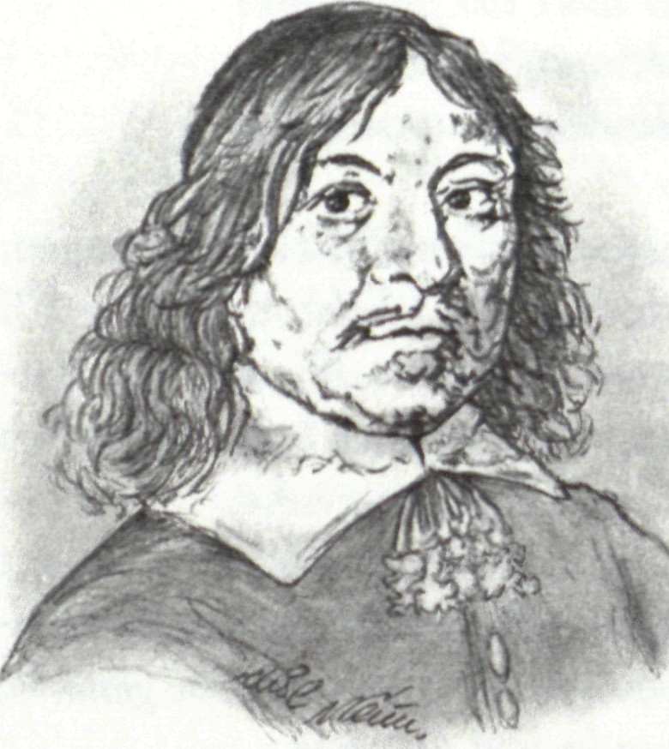
Die Reise dorthin, mitten im Dreißigjährigen Krieg, aber war
gefährlich. Außerhalb der befestigten Städte war man nicht mehr
sicher vor den räuberischen Horden. So suchte Georg Neumark für
seine Reise ins ferne Königsberg einen besonders verlässlichen
Schutz. Er schloss sich einer großen Fuhre von Kaufleuten an, die
nach Schluss der Leipziger Messe nach Osten reisten.
Doch schon in der Altmark, unweit von Magdeburg, passierte
das Unglück. Der große Kaufmannstross wurde von Räubern über-
fallen und ausgeplündert. Für Georg Neumark war dies eine furcht-
bare Katastrophe. Alles, was er hatte, war verloren.
Bettelnd schlug er sich über Magdeburg, Hamburg bis nach
Kiel durch. Das war damals im Krieg das Schicksal vieler Flüchtlinge.
Völlig ausgehungert kam er dort an.
Neumark kannte in Kiel einen thüringischen Landsmann, Pfar-
rer Nikolaus Becker. Der mühte sich, für Neumark einen Platz zu
finden. Es war sehr schwierig.
218

Georg Neumark bewegte in diesen Wochen des Wartens das
Wort aus Psalm 77,11: Darunter leide ich, dass die rechte Hand des
Höchsten sich so ändern kann.
Endlich konnte Pfarrer Becker ihm eine Hauslehrerstelle bei
einem Amtmann vermitteln. Dieses schnell und gleichsam vom Him-
mel gefallene Glück erfreute mich so herzlich, schrieb Neumark, dass
ich noch an demselben Tag meinem lieben Gott zu Ehren das Lied ver-
fasste. Er gab dem Lied die Überschrift: Trostlied, dass Gott einen
jeden zu seiner Zeit versorgen und erhalten will. Nach dem Spruch: Wirf
dein Anliegen auf den Herrn, der wird dich wohl versorgen! Er schuf
auch gleich mit seiner Laute die Melodie dazu:
Wer nur den lieben Gott lässt walten
und hoffet auf ihn allezeit,
den wird er wunderbar erhalten
in aller Not und Traurigkeit.
Wer Gott, dem Allerhöchsten traut,
der hat auf keinen Sand gebaut.
Was helfen uns die schweren Sorgen,
was hilft uns unser Weh und Ach?
Was hilft es, dass wir alle Morgen
beseufzen unser Ungemach?
Wir machen unser Kreuz und Leid
nur größer durch die Traurigkeit.
Denk nicht in deiner Drangsalshitze,
dass du von Gott verlassen seist
und dass ihm der im Schöße sitze,
der sich mit stetem Glücke speist.
Die Folgezeit verändert viel
und setzet jeglichem sein Ziel.
Es sind ja Gott sehr leichte Sachen
und ist dem Höchsten alles gleich:
den Reichen klein und arm zu machen,
219
den Armen aber groß und reich.
Gott ist der rechte Wundermann,
der bald erhöhn, bald stürzen kann.
Sing, bet und geh auf Gottes Wegen,
verricht das Deine nur getreu
und trau des Himmels reichem Segen,
so wird er bei dir werden neu.
Denn welcher seine Zuversicht
auf Gott setzt, den verlässt er nicht.
Schon im Frühjahr 1643 konnte Georg Neumark, von den lieben
Freunden in Lübeck wunderbar mit Proviant versorgt, mit dem
Schiff nach Königsberg Weiterreisen. Was er sich dort an künstleri-
schen Eindrücken erhoffte, fand er reich bestätigt. Sein Jurastudium
konnte er dort abschließen und wirkte 12 Jahre auch als freier Schrift-
steller in Danzig und Thorn.
Doch dann trieb ihn das Heimweh wieder in die Heimat. In
Weimar fand er eine Anstellung als Kanzlei-Registrator und Biblio-
thekar und wurde zum Hofpoet des Herzogs. Er wurde mit Ehrun-
gen überschüttet. Doch seine schönsten geistlichen Verse dichtete er
in jener Zeit, da Tränen und Sorgen sein tägliches Frühstück waren.
Geblieben ist uns über die Jahrhunderte von ihm nur dieses eine
schlichte Lied des Glaubens.
Mit 60 Jahren erblindete Georg Neumark und starb bald darauf
am 8. Juli 1681.
220
Überströmender Dank in dem kurzen Leben
Joachim Neanders
Wie der Neandertaler Urmensch zu seinem
Namen kam

Wer kennt nicht jenen prähis-
torischen Neandertaler, des-
sen Knochenreste 1856 östlich
von Düsseldorf an der Straße
nach Mettmann gefunden wur-
den. Nur wenige aber werden
wissen, dass jene uralten Über-
bleibsel aus längst verflossener
Zeit ihren Namen einem um-
strittenen christlichen Lieder- S
dichter verdanken. Wie das
kommt, gehört zu jenen
merkwürdigen Zufälligkeiten,
wie das Leben so spielt.
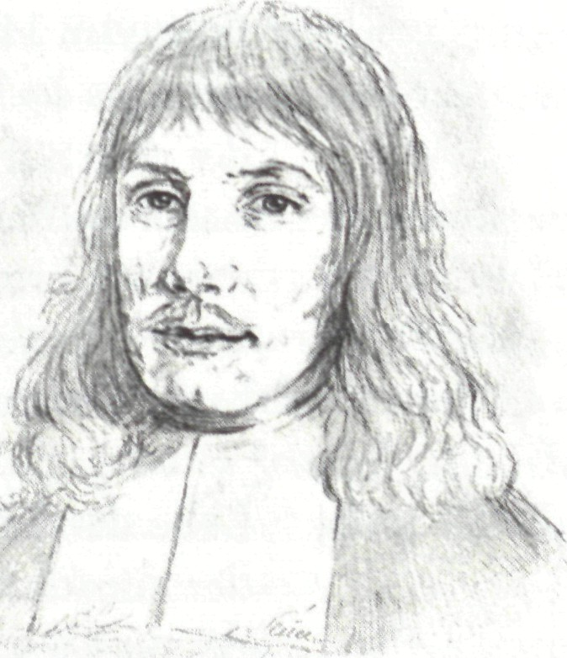
Man muss bis in das Jahr 1674 zurückgehen. Damals wurde ein
junger Mann namens Joachim Neander mit 24 Jahren Rektor der
Lateinschule der reformierten Gemeinde in Düsseldorf. So gewaltig
der Titel klingen mag, das Amt war unbedeutend und armselig.
Schließlich bestand die ganze Lateinschule nur aus zwei Klassen. Ent-
sprechend kümmerlich war die Entlohnung, 78 Taler im Jahr, was
man wirklich nur als Hungerlohn bezeichnen konnte. Zum Glück
hatte der junge Mann noch keine Familie.
Eigentlich wollte Neander Pfarrer werden. Aber unzählige
arbeitslose Bewerber bemühten sich damals um eine frei werdende
Stelle. Bei der Jugend Neanders war es ganz unmöglich, auf ein Pfarr-
amt berufen zu werden. So musste er sich mit der Schulmeisterstelle
begnügen.
In seinen freien Stunden wanderte er oft in jenes wildromanti-
sche Tal der Dussel hinaus, das der Stadt ihren Namen gab. In der

221

Einsamkeit der Höhlen, Felsen und Schluchten des Kalksteingebirges
dichtete und sang er seine unvergleichlich herrlichen Loblieder, die
seitdem mit seinem Namen verknüpft sind. Dazu gehört der wohl
bekannteste Choral, bei dem Neander neben dem Text auch die
beliebte Melodie schuf: Lobe den Herren, den mächtigen König der
Ehren!
Lobe den Herren,
der alles so herrlich regieret,
der dich auf Adelers Fittichen
sicher geführet,
der dich erhält,
wie es dir selber gefällt;
hast du nicht dieses verspüret?
Lobe den Herren,
der künstlich und fein dich bereitet,
der dir Gesundheit verliehen,
dich freundlich geleitet.
In wie viel Not
hat nicht der gnädige Gott
über dir Flügel gebreitet!
Heute ist leider die eindrucksvolle idyllische Landschaft und die reiz-
volle Felsklamm in diesem Tal nicht mehr zu sehen, weil die großen
Gesteinswände im letzten Jahrhundert zur Gewinnung von Zement
abgetragen wurden. Doch schon früh hat man dieses Tal in der Fel-
senschlucht nach jenem jugendlichen Dichter Neandertal genannt.
Lange Zeit zeigte man auch noch bei Mettmann die Neanderhöhle,
außerdem seine Kanzel und den Predigtstuhl, wo der junge Neander
Gläubige aus dem benachbarten Bergischen Land traf und sich mit
ihnen über der Bibel stärkte.
Vor nichts hatte damals die organisierte Kirche so Angst wie vor
solchen Versammlungen, wo sich jene Leute trafen, die nach Luthers
Anregung mit Ernst Christen sein wollten. Das erregte bei der Kir-
chenbehörde das Misstrauen, dass sich diese Leute ganz bewusst von
222
der kirchlichen Organisation, aber auch von der Theologie der Pfar-
rer, lossagen wollten, um allein dem Wort der Bibel zu vertrauen.
Man wollte ihnen nicht zugestehen, dass sie das Wort Gottes auch
allein verstehen und auslegen könnten.
Es sollte leider lange dauern, bis man in der Kirche entdeckte,
dass solche biblischen Hausgruppen eine wunderbare Ergänzung
kirchlichen Lebens sind. Damals aber wurden diese treusten Glieder
der Kirche mit heftigen Angriffen und haltlosen Verdächtigungen
immer weiter von der verfassten Kirche fortgetrieben und ausgesto-
ßen.
Joachim Neander hatte als junger Mann klar die Notwendigkeit
einer völligen Erneuerung kirchlichen Lebens von der Bibel her
erkannt. Auf einer Studienreise lernte er in Frankfurt die Bibelstun-
den von Philipp Jakob Spener kennen und besuchte sie treu. Dort
befreundete er sich auch mit dem Juristen Johann Jakob Schütz, der
wie er selbst gerne geistliche Lieder dichtete. Dieser schuf das ein-
drückliche Lied Sei Lob und Ehr dem höchsten Gut.
Neander ging jetzt, nachdem der heftige Streit voll entbrannt
war, gradlinig seinen Weg. Das obrigkeitliche Konsistorium sah in
den heimlichen Zusammenkünften nur eine gefährliche Abspaltung,
vermutete in der Schule Neanders gar eine Brutstätte offener Rebel-
lion.
Obwohl Neander schließlich völlig einlenkte und sich für die
Versammlungen entschuldigte, musste er dennoch, nach langwieri-
gen Verhandlungen und Diskussionen, sein Schulamt niederlegen.
Niemand in der Gemeinde stand zu ihm. Das muss sehr bedrückend
und demütigend für ihn gewesen sein. Neander wuchs in diesen
schrecklichen Tiefen ganz stark in seinem Glauben. Er empfand alles
nur als einen Sieg über sich selbst.
Wo sollte er aber jetzt eine Arbeit finden? Noch mehrere
Monate lebte Joachim Neander in Düsseldorf. Diese fünf Jahre in
Düsseldorf waren der längste Abschnitt seines kurzen Erwachsenen-
lebens. Hier entstanden die meisten seiner Lieder.
Die durch seine Arbeitslosigkeit bedingte Krise führte Neander
wieder zurück in seine Heimatstadt Bremen. Dort war er 1650 in der
Familie eines Lehrers an der Lateinschule geboren worden. Vom
223
Großvater mütterlicherseits, der Kantor und Musiklehrer war, hatte
der Enkel in besonderer Weise Gaben mitbekommen.
Ganz entscheidend und einschneidend hatte Joachim Neander
ein Erlebnis im Alter von 20 Jahren geprägt. In der aufstrebenden und
vielfach auch gottlosen Stadt Bremen war damals ein biblischer Buß-
prediger namens Theodor Undereyk in aller Mund. Die meisten
spotteten über ihn. Auch Joachim Neander wollte sich daran beteili-
gen. Zusammen mit zwei Freunden traf er sich in der Kirche St. Mar-
tini, um Material über diesen Prediger zu sammeln, damit man ihn
dann richtig lächerlich machen könnte.
Was als Belustigung gedacht war, endete schließlich ganz
anders. Das Wort des Predigers traf so tief ins Herz des jungen Theo-
logiestudenten, dass er sich der Tränen nicht enthalten konnte. Auf
dem Heimweg sagte er zu seinem Freund: Ich muss zu dem Mann
gehen und ihn noch weiter über den Zustand meines Herzens hören.
Neander bekehrte sich damals und fand in Theodor Undereyk sei-
nen geistlichen Vater und Seelsorger. Es war eine ganze Lebens-
wende. Wenig später griff er das unnütze Schulgeschwätz an, mit dem
man auf den Akademien verführt wird. Er wollte allein eifrig Jesus
Christus nachfolgen und in dem Buch der Schrift, der Natur und in sich
seihst studieren.
Jetzt, im Alter von 29 Jahren, als ihm in Düsseldorf das Rekto-
renamt an der Lateinschule weggenommen worden war, kehrte der
gescheiterte Joachim Neander wieder zu Theodor Undereyk zurück
und wurde bei ihm Hilfsprediger in St. Martini. Dabei war er immer
noch nicht ordiniert, auch nicht verheiratet. Das Gehalt betrug weni-
ger als die Hälfte der kargen Entlohnung, die er in Düsseldorf als
Schulmann bekommen hatte.
Man übertrug ihm die unwichtigen Gottesdienste morgens um
5 Uhr, bei denen außer einigen Marktfrauen eigentlich niemand teil-
nehmen konnte. Diese frühe Zeit an kalten Wintertagen in einer
ungeheizten Kirche war wirklich nicht einladend. So hat sein Predigt-
dienst auch keinerlei Echo oder sonstige Wirkung hervorgerufen.
Keine Predigt von Neander ist uns überliefert.
Nach wenigen Monaten erkrankte Joachim Neander - viel-
leicht war es die Pest - und starb am Pfingstmontag 1680, gerade
224
30 Jahre alt. In seiner Sterbestunde ließ er sich die Worte aus dem
Hebräerbrief vom großen Hohepriester und dem unvergleichlichen
Opfer Jesu vorlesen. Sind das nicht herrliche Kapitel?, fragte er. Nun
hat der Herr meine Rechnung gemacht!
Ich will mich lieber zu Tode hoffen, sagte er noch zu seinem
Freund, als durch Unglauben verloren gehen.
Und weiter: Es geht meiner Seele wohl. Berge sollen weichen und
Hügel sollen hinfallen, aber meine Gnade will ich nicht von dir neh-
men!
Nicht einmal ein Grab ist von Joachim Neander geblieben, nur
seine 72 Lieder. In seinem Todesjahr erschien die erste Sammlung mit
58 Liedern, die er Glaubens- und Liebesübung genannt hatte und die
ein ungeahnter Erfolg wurde. Er hat es nicht mehr erlebt. Seine Lie-
der aber werden weiter gesungen.
Bei den wenigen deutschen Liedern, die in vielen Ländern der
Welt Eingang gefunden haben und beliebt sind, steht an der Spitze
dieses: Lobe den Herren, den mächtigen König der Ehren!'Man hat es
das beste Loblied in deutscher Sprache genannt.
Hast du nicht dieses verspüret?, fragt Neander. Der gnädige Gott
regiert gewaltig und herrlich und hat über uns Ströme der Liebe reg-
nen lassen. Neander will die Seele aufrütteln, zum Lob ermuntern,
herausreißen aus Nörgelei und Kritisieren. Ausgerechnet er, der in
seinem kurzen Leben von seinen Zeitgenossen fast vollständig ver-
kannt und zur Seite gedrängt wurde. Vergiss es nicht, mahnt Neander.
Er meint aber die übermächtige Güte Gottes, nicht das ihm widerfah-
rene Unrecht von sterblichen Menschen. So betet er diesen mächti-
gen Herrn an und schuf zu seinem Lied auch gleich die mitreißende
Melodie:
Wunderbarer König,
Herrscher von uns allen,
lass dir unser Lob gefallen.
Deine Vatergüte
hast du lassen fließen,
ob wir schon dich oft verließen.
Hilf uns noch,
225
stärk uns doch;
lass die Zunge singen,
lass die Stimme klingen!
O du meine Seele,
singe fröhlich, singe,
singe deine Glaubenslieder;
was den Odem holet,
jauchze, preise, klinge;
wirf dich in den Staub darnieder.
Er ist Gott Zebaoth,
er nur ist zu loben
hier und ewig droben.
Durch Neander begann eine ganz neue Singbewegung in den refor-
mierten Kirchen, wo nur die vertonten Psalmen gesungen wurden.
Mit seinen Liedern brach sich ein neuer Stil des Gotteslobes Bahn.
In seinem Abendlied Der Tag ist hin singt Neander:
Lob, Preis und Dank sei dir mein Gott gesungen;
dir sei die Ehr, dass alles wohl gelungen
nach deinem Rat, ob ich's gleich nicht versteh;
du bist gerecht, es gehe wie es geh.
Nur eines ist, das mich empfindlich quälet:
Beständigkeit im Guten mir noch fehlet.
Das weisst du wohl, o Herzenskündiger:
ich strauchle noch wie ein Unmündiger.
Vergib es, Herr, was mir sagt mein Gewissen:
Welt, Teufel, Sund hat mich von dir gerissen.
Es ist mir leid, ich stell mich wieder ein;
da ist die Hand: du mein und ich bin dein.
Israels Schutz, mein Hüter und mein Hirte,
zu meinem Trost dein sieghaft Schwert umgürte;
226
bewahre mich durch deine große Macht,
wenn mir der Feind nach meiner Seele tracht.
Joachim Neander konnte sich freuen an Himmel, Erde, Luft und
Meer, die des Schöpfers Ehr bezeugen. Er schließt dieses Reiselied zu
Land und Wasser mit der Strophe:
Ach mein Gott, wie wunderbar
stellst du dich der Seele dar!
Drücke stets in meinen Sinn,
was du bist und was ich bin.
Von einem großen Heimweh nach dem Thron des Ehrenkönigs
spricht der junge Joachim Neander in seinem Lied Sieh hier hin ich,
Ehrenkönig, wo er sich selbst als rasch zerfallende Asche und Ton
erkennt. Dieses Lied schließt mit der Strophe:
Dieser Zeiten Eitelkeiten
Reichtum, Wollust, Ehr und Freud
sind nur Schmerzen meinem Herzen,
welches sucht die Ewigkeit.
Lass dich finden, lass dich finden:
Großer Gott, ich bin bereit!
227
Paul Gerhardts Trost in Kriegsnot Angst und
Todesschrecken
Wider die Qual der schweren Gedanken

War Paul Gerhardt eigentlich
seihst schwermütig? Immer
wieder fragen Bedrückte und
Belastete so. Wie kein anderer
kann er unsere Gefühle nach-
empfinden/
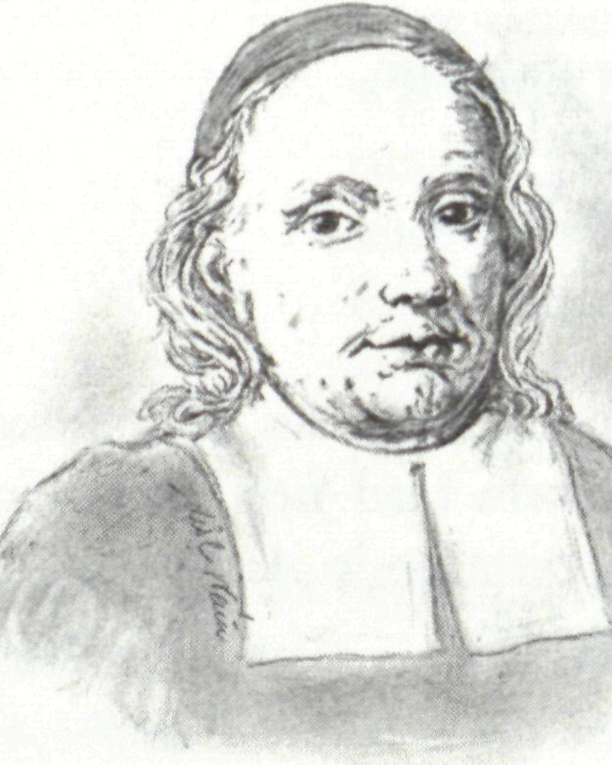
Man wüsste gerne mehr
^{N} und Genaueres von ihm, aber
in seiner ihm eigenen Beschei-
denheit hat er kaum etwas
über sich geäußert. Lange Zeit
war nicht einmal sein Ge-
burtsdatum als sicher bekannt.
Der Dichter Theodor Fontane erzählt in seinen berühmten
Wanderungen durch die Mark Brandenburg, wie ihn das Porträt von
Paul Gerhardt in der Kirche von Mittenwalde fesselte. Er empfand in
diesem Augenblick, wie der Seelsorger mit Neid, Gegnerschaft und
Widerwärtigkeiten kämpfen musste. Weiter schreibt Fontane, wie
die Tage für Paul Gerhardt voll äußerer Not waren. Nicht ihn, son-
dern seine Ehefrau hätte tiefe Schwermut ergriffen. In dieser Bedräng-
nis sei der Dichter in seinem Glauben und Hoffen der unerschüttert
Bleibende gewesen und hätte über dem Psalmwort das Lied geschaf-
fen: Befiehl du deine Wege. An der schwermütigen Stimmung seiner
Frau erprobte das Lied erstmals seine Kraft.
Es macht wenig aus, wenn man später feststellte, dass es sich so
nicht zugetragen haben kann, weil das Lied Befiehl du deine Wege
schon zwei Jahre vor Gerhardts Eheschließung in fünfter Auflage des
Gesangbuchs Praxis pietatis melica von 1653 veröffentlicht ist.
Aber es gilt als sicher, dass Paul Gerhardt viel Schweres und
manche Missgunst von Kollegen durchleiden musste. Leider kann
228

man nicht verlässlich in Erfahrung bringen, in welchen konkreten
Nöten seine unvergesslichen Lieder entstanden sind.
Allein in dem Lied Ich bin ein Gast auf Erden und h ab hier keinen
Stand gibt Paul Gerhardt etwas Einblick in sein Leben:
Was ist mein ganzes Wesen
von meiner Jugend an
als Müh und Not gewesen?
Solang ich denken kann,
hab ich so manchen Morgen,
so manche liebe Nacht
mit Kummer und mit Sorgen
des Herzens zugebracht.
Mich hat auf meinen Wegen
manch harter Sturm erschreckt;
Blitz, Donner, Wind und Regen
hat mir manch Angst erweckt;
Verfolgung, Hass und Neiden,
ob ich's gleich nicht verschuldt,
hab ich doch müssen leiden
und tragen mit Geduld.
Unzählige Menschen hatten teil an Gerhardts Trost und wurden zu
einem festen Glauben und Vertrauen zum lebendigen Gott hinge-
führt.
So sprechen Gerhardts Lieder unzählige Generationen in vielen
Jahrhunderten an, nicht nur bei uns, sondern auch weltweit in ande-
ren Kulturen. Bekanntlich sollten nur mit größter Zurückhaltung
Lieder in die Denkweise fremder Völker übertragen werden. Ausge-
rechnet der freisinnige Urwaldarzt Albert Schweitzer aber berichtet
1916 aus Lambarene im heutigen Gabun: Der Eingeborene hat ein
elementares Bewusstsein von der Erlösung. Das Christentum ist für ihn
das Licht, das in der Finsternis der Angst erscheint. Es versichert ihm, dass
er nicht der Gewalt von Naturgeistem, Ahnengeistern und Fetischen
ausgeliefert ist und dass kein Mensch unheimliche Macht über den
229
andern besitzt, sondern dass in allem Geschehen der Wille Gottes wal-
tet. Nirgends sei das besser ausgedrückt wie in dem Lied von Paul
Gerhardt: Ich lag in schweren Banden, du kommst und machst mich los,
sagt Schweitzer weiter. In jedem Gottesdienst auf der Missionssta-
tion müsse er daran denken, dass es das ist, was das Christentum für
die afrikanischen Menschen bedeutet.
Paul Gerhardt gibt Zeugnis von der Erfahrung seines persönli-
chen Glaubens. Diese Geborgenheit des Vertrauens kann man nur
selbst erleben, durchleiden und erkämpfen. In seinen Liedern nimmt
er uns mit hinein in seinen Lebenskampf gegen Resignation und
Hoffnungslosigkeit. So kann nur einer reden, der selbst fast am
Leben verzagt wäre. Doch in den schweren Erschütterungen hat er
die Macht des lebendigen Jesus Christus und seiner Liebestat erkannt.
Dieser Herr hat ihn herausgeholt aus der unheimlichen Dunkelheit,
erlöst aus dem Rachen der Angst.
Jetzt fordert er andere heraus mit seinem Lied Schwing dich auf
zu deinem Gott, du betrübte Seele! Warum liegst du Gott zum Spott in
der Schwermutshöhle f
Weil er um die Not der Anfechtung weiß, kann er auch im Lied
Gib dich zufrieden und sei stille Mut machen:
Lass dich dein Elend nicht bezwingen,
halt an Gott, so wirst du siegen!
Unzähligen zerbrochenen und am Leben verzweifelten Menschen
war Paul Gerhardt glaubwürdiger Seelsorger. Man spürt es seinen
Liedern ab, wie er selbst die tiefste Not und schlimmste Ausweglo-
sigkeit durchlitten hat:
Denn das ist Gottes Ehrentitel:
helfen, wenn die Not am größten!
Keinen anderen Trost weiß er, als Jesus Christus, wenn er im Advents-
lied Warum willst du draußen stehen dichtet:
Aller Trost und alle Freude
ruht in dir, Herr Jesus Christ!
230
Gerade angesichts der vernichtenden Macht des Todes leuchtet die
Hoffnung des Lebens um so heller im Weihnachtslied Ich steh an dei-
ner Krippen hier.
Ich lag in tiefster Todesnacht,
du wärest meine Sonne,
die Sonne, die mir zugebracht
Licht, Leben, Freud und Wonne.
O Sonne, die das werte Licht
des Glaubens in mir zugericht,
wie schön sind deine Strahlen!
Wenn er von Jesus Christus redet, dann ist Jesus sein Leben. Heller als
tausend Sonnen hat er Licht in die Dunkelheit menschlichen Elends
gebracht. Darum kann er im Lied Ist Gott für mich, so trete so fröhlich
auftrumpfen:
Mein Herze geht in Sprüngen
und kann nicht traurig sein,
ist voller Freud und Singen,
sieht lauter Sonnenschein.
Die Sonne, die mir lachet,
ist mein Herr Jesus Christ;
das, was mich singen machet,
ist, was im Himmel ist.
300 Jahre später hat Dietrich Bonhoeffer in der schweren Haft vor
seiner Hinrichtung immer wieder zu den Liedern von Paul Gerhardt
gegriffen, sie gelesen und auswendig gelernt. Nicht nur die belastende
Einsamkeit konnte er damit durchstehen, sondern auch die unheim-
lichen Sorgen und Nöte Gott überlassen.
Die Lieder Paul Gerhardts festigten sein Vertrauen in Gottes
Führung und machten ihn in aller Ungewissheit froh und geborgen.
Bonhoeffer schrieb: Die Befreiung liegt im Leiden darin, dass man
seine Sache ganz aus den eigenen Händen geben und in die Hände Got-
tes legen darf.
231
So schließt das Lied Warum sollt ich mich denn grämen fmk den
Strophen:
Herr, mein Hirt, Brunn aller Freuden,
du bist mein, ich bin dein,
niemand kann uns scheiden.
Ich bin dein, weil du dein Leben
und dein Blut mir zugut
in den Tod gegeben;
du bist mein, weil ich dich fasse
und dich nicht, o mein Licht,
aus dem Herzen lasse.
Lass mich, lass mich hingelangen,
da du mich und ich dich
leiblich werd umfangen.
Paul Gerhardt hatte zunächst gar keine Lebensperspektive. Für einen
Mann in den besten Jahren muss es ziemlich frustrierend gewesen
sein, mit seinen Gaben überhaupt nicht gebraucht zu werden.
44 Jahre alt war Paul Gerhardt geworden, bis ihm die erste Pfarrstelle
übertragen wurde. Es tröstet wenig, dass dies damals im Jahr 1651
nicht außergewöhnlich war. Viele Kirchen und Pfarrhäuser waren
durch den Dreißigjährigen Krieg zerstört. Ganze Gemeinden waren
ausgestorben oder vertrieben. Der größte Teil der eingesetzten Pfar-
rer hungerte.
Dass Paul Gerhardt in diesen langen Jahren des Wartens nicht
untätig war, zeigen achtzehn Lieder, die schon 1647 ^ Gesangbuch
Praxis Pietatis Melica des Berliner Kantors Johann Crüger aufgenom-
men sind. Darunter sind bekannte Choräle wie: Wach auf, mein
Herz, und singe; Nun ruhen alle Wälder; Ein Lämmlein geht und trägt
die Schuld; und Auf, auf, mein Herz, mit Freuden.
Dieser Johann Crüger hat, wie sein späterer Nachfolger Johann
Ebeling, sich darum verdient gemacht, die Lieder Paul Gerhardts
bekannt zu machen, ja diese Lieder überhaupt zu entdecken, die
damals eine ganz neue Art christlichen Singens bedeuteten. Der
232
bescheidene und stille Dichter Paul Gerhardt selbst hat sich darum
offenbar nicht bemüht.
Man muss sich in Erinnerung rufen, dass zu dieser Zeit in den
Gottesdiensten keine Gesangbücher im Gebrauch waren. 50 % der
Bevölkerung waren wohl noch Analphabeten. Nur durch Vorsingen
konnten sie die Lieder lernen. Im Gottesdienst wurden aber aus-
schließlich die alten reformatorischen Lieder gesungen. Andere
waren nicht bekannt. Die jetzt vorgelegten Gesangbücher von Crü-
ger und Ebeling wurden Bestseller. Schon in der Ausgabe von 1653
war ein Sechstel der 500 Lieder von Paul Gerhardt.
Auch über Mittenwalde, einem kleinen landwirtschaftlichen
Städtchen etwa 20 km südlich von Berlin, war die große Not des
Dreißigjährigen Krieges furchtbar hereingebrochen. Es war von kai-
serlichen und schwedischen Armeen fast ununterbrochen besetzt,
dann mehrfach geplündert und niedergebrannt, erpresserisch terrori-
siert und ausgebeutet worden. Was noch übrig geblieben war, ver-
nichtete die Pestseuche. Einer der Vorgänger von Paul Gerhardt
wurde, als er die Kirche 1637 vor den räuberischen Schweden schüt-
zen wollte, vor dem Altar erschossen.
Sechs Jahre vor dem Amtsantritt Paul Gerhardts zählte man
von den 245 Haushalten der Stadt gerade noch 42. Von den 1000 Ein-
wohnern war nur noch ein Viertel am Leben.
In diesem Städtchen nun musste Paul Gerhardt gegen die ver-
dorbenen Missstände eines heruntergekommenen Bürgertums
kämpfen. Der Kirche fiel damals eine besondere Verantwortung zum
Wiederaufbau zu. Entschlossen packte Paul Gerhardt diese Aufgabe
an, allein mit der Kraft des Wortes Gottes. Er tat dies bei Predigten,
Hausbesuchen, Beichten und Abendmahlsfeiern, Taufen, Trauungen
und Begräbnissen. Er wusste, dass diese Welt mit ihren tausend Plagen
und großen Jammerlast, die kein Mund kann aussagen, von Gott nicht
aufgegeben, sondern geliebt ist. Auch das war ihm gewiss, was er im
Lied Die güldne Sonne singt:
Alles vergehet, Gott aber stehet
ohn alles Wanken; seine Gedanken,
sein Wort und Wille hat ewigen Grund.
²33
Sein Heil und Gnaden, die nehmen nicht Schaden,
heilen im Herzen die tödlichen Schmerzen,
halten uns zeitlich und ewig gesund.
In seinem Lied zum Jahreswechsel Nun lasst uns gehn und treten,
spricht er so direkt den Schritt in die Ungewisse und dunkle Zukunft
an, wie es alle bewegt:
Durch so viel Angst und Plagen,
durch Zittern und durch Zagen,
durch Krieg und große Schrecken,
die alle Welt bedecken.
Aber weil er Gottes starken Händen vertraute, die alles Herzleid
wenden können, betet er:
Sei der Verlassnen Vater, der Irrenden Berater,
der Unversorgten Gabe, der Armen Gut und Habe.
Schließ zu die Jammerpforten und lass an allen Orten
auf so viel Blutvergießen die Freudenströme fließen.
Unmittelbar nach den Schrecken des Dreißigährigen Krieges ent-
stand auch das wohl bekannteste Lied Paul Gerhardts Geh aus mein
Herz und suche Freud. Es ist eben nicht naive Weltbetrachtung, wie
hier von Nachtigall, Blumen, von Küken und dem Wachsen des Wei-
zens gesprochen wird. Vielmehr wird in der armen Erde Gottes
mächtig schaffende Güte entdeckt und gepriesen. Paul Gerhardt
schließt mit der Bitte um Gottes Wirken, das menschliches Leben
erst zur Entfaltung und Blüte bringt:
Mach in mir deinem Geiste Raum,
dass ich dir werd ein guter Baum
und lass mich Wurzel treiben.
Verleihe, dass zu deinem Ruhm,
ich deines Gartens schöne Blum
und Pflanze möge bleiben.
²34
Bei seinen Predigtdiensten in der Mittenwalder Kirche hatte Paul
Gerhardt das Altarbild mit dem dornengekrönten Christus vor
Augen. Dieses Bild gab wohl die Anregung für das Lied O Haupt voll
Blut und Wunden. Gerhardt folgte bei der Dichtung einem lateini-
schen Text Arnulfs von Löwen.
Nun, was du, Herr, erduldet,
ist alles meine Last;
ich hab es selbst verschuldet,
was du getragen hast.
Schau her, hier steh ich Armer,
der Zorn verdienet hat.
Gib mir, o mein Erbarmer,
den Anblick deiner Gnad.
Zu den Passionsliedern gehört auch O Welt, sieh hier dein Lehen mit
den eindrücklichen Strophen:
Wer hat dich so geschlagen,
mein Heil, und dich mit Plagen
so übel zugericht?
Du bist ja nicht ein Sünder
wie wir und unsre Kinder,
von Übeltaten weißt du nicht.
Ich, ich und meine Sünden,
die sich wie Körnlein finden
des Sandes an dem Meer,
die haben dir erreget
das Elend, das dich schlaget,
und deiner schweren Martern Heer.
Ich bin's, ich sollte büßen
an Händen und an Füßen
gebunden in der Höll;
die Geißeln und die Banden
235
und was du ausgestanden,
das hat verdienet meine Seel.
Mit dem Schritt nach Mittenwalde und der Übernahme der Probstei
war endlich auch sein Auskommen gesichert. So konnte der 48-jäh-
rige Paul Gerhardt 1655 die 32-jährige Anna Maria Berthold heiraten,
die er schon viele Jahre kannte. Im Haus seines Schwiegervaters, des
Kammergerichtsadvokaten Andreas Berthold, hatte er schon vor
Jahren dessen Enkelkinder unterrichtet.
Die große Freude der Familie mit dem ersten Töchterlein Maria
Elisabeth, am Geburtstag der Mutter 1656 geboren, endete jäh. Das
Kind starb schon nach acht Monaten. Vom großen Schmerz der
Eltern spricht eine holzgeschnitzte Tafel in der Kirche von Mitten-
walde mit dem Wort aus 1. Mose 47,9 : Wenig und böse ist die Zeit mei-
nes Lebens. Die Mutter schrieb in ihre Bibel: Maria Elisabeth stirbt.
Herr, nun nimmst du meines Herzens Freude!
1658 wird Anna Katharina geboren. Inzwischen war die Familie
nach Berlin übergesiedelt. Nach 14 Monaten müssen die Eltern auch
dieses Kind wieder hergeben. Der Eintrag der Mutter lautet: Unser
zweites Kind, Katharina, wird in ihr Ruhekämmerlein getragen. Ach,
sollich sein wie eine, die ihrer Kinder beraubt wird? Ich weiß, Herr, du
hast Macht, zu tun mit den Deinen, was du willst; aber lass mich klagen
und weinen!
Der 1660 geborene Andreas lebte nur wenige Stunden. Sterbe-
tag unseres dritten Kindes, schrieb die Mutter. Herr, du weißt, was ein
Mutterherz tragen kann. Darum will ich meine Hand auf meinen Mund
legen und schweigen ...
Schon zehn Jahre früher hatte Paul Gerhardt das Lied Du bist
zwar mein und bleibest mein zum Tod eines Kindes gedichtet, wo
es in den letzten Strophen heißt:
O süßer Rat, o schönes Wort
und heiiger als wir denken!
Bei Gott ist ja kein böser Ort,
kein Unglück und kein Kränken,
kein Angst, kein Mangel, kein Versehn;
236
bei Gott kann keinem Leids geschehn:
wen Gott versorgt und liebet,
wird nimmermehr betrübet.
Ach dürft ich doch von ferne stehn
und nur ein wenig hören,
wann deine Sinne sich erhöhn
und Gottes Namen ehren,
der heilig, heilig, heilig ist,
durch den du auch geheiligt bist:
ich weiß, ich würde müssen
vor Freuden Tränen gießen!
Nun, es sei ja und bleib also!
Will dich nicht mehr beweinen.
Du lebst und bist von Herzen froh,
siehst lauter Sonnen scheinen,
die Sonnen ewger Freud und Ruh.
Hier leb und bleib nur immerzu!
Ich will, will's Gott, mit andern
auch bald hinüberwandern.
1662 wurde dem leidgeprüften Ehepaar Gerhardt wieder ein Sohn
geschenkt, Paul Friedrich. Die Mutter war so schwach, dass eine
Amme das Kind nähren musste. Es sollte das einzige Kind sein, das
die Eltern überlebte.
1665 wurde als fünftes Kind Andreas Christian geboren. Das
schwächliche Kind starb schon nach sieben Monaten. Die Mutter
schrieb in ihre Bibel: Soll noch einmal der Todesengel in unser Haus
kommen, Herr, dann sende ihn zu mir!
So geschah es. Seit der Geburt ihres letzten Kindes nie mehr
recht zu Kräften gekommen, brachte 1668 eine verdeckte Tuberku-
lose die Mutter an den Rand des Todes. Zwei führende Ärzte Berlins
mühten sich um sie. Du magst wohl denken, ich habe es dir nicht sagen
wollen, dass ich so krank bin, sagte Anna Maria zu ihrer Schwester.
Aber glaube mir, ich habe es selbst nicht gewusst, dass mir der Tod so
²37
nahe sei. Bekümmere dich aber nur nicht, es ist doch kein Gutes in der
Welt. Wir wollen bald wieder zusammenkommen.
Paul Gerhardt ließ ihren Beichtvater rufen, der ihr die Verge-
bung der Sünden zusprach und das Heilige Abendmahl reichte. Sie
bat ihren Mann, ihr Luthers Predigt vom Abendmahl vorzulesen. Sie
ließ sich waschen und festlich weiß kleiden und richtete sich mit letz-
ter Kraft im Bett auf. So nahm sie von ihren Lieben Abschied. Der
noch keine sechs Jahre alte Sohn Paul Friedrich weinte. Die Mutter
tröstete ihn. Schließlich bat sie ihren Mann, aus ihrem handgeschrie-
benen Heft einige Passions- und Sterbelieder vorzulesen. Im Leiden
und Sterben Jesu suchte sie ihren Trost und ihre Zuversicht. Es wer-
den darunter auch die Strophen aus dem Lied O Haupt voll Blut und
Wunden gewesen sein:
Wenn ich einmal soll scheiden,
so scheide nicht von mir,
wenn ich den Tod soll leiden,
so tritt du dann herfür;
wenn mir am allerbängsten
wird um das Herze sein,
so reiß mich aus den Ängsten
kraft deiner Angst und Pein.
Erscheine mir zum Schilde,
zum Trost in meinem Tod,
und lass mich sehn dein Bilde
in deiner Kreuzesnot.
Da will ich nach dir blicken,
da will ich glaubensvoll
dich fest an mein Herz drücken.
Wer so stirbt, der stirbt wohl.
Anna Maria Gerhardt starb nach dreizehnjähriger Ehe im Alter von
45 Jahren. Ganz so, wie ihr Mann es im Lied Ein Lämmlein geht und
trägt die Schuld ausgedrückt hatte, war es für sie ein Heimgehen zu
ihrem Herrn:
238
Mein Lebetage will ich dich
aus meinem Sinn nicht lassen,
dich will ich stets, gleich wie du mich,
mit Liebesarmen fassen.
Du sollst sein meines Herzens Licht,
und wenn mein Herz in Stücke bricht,
sollst du mein Herze bleiben;
ich will mich dir, mein höchster Ruhm,
hiermit zu deinem Eigentum
beständiglich verschreiben.
Wenn endlich ich soll treten ein
in deines Reiches Freuden,
so soll dein Blut mein Purpur sein,
ich will mich darein kleiden ...
Als Student in Wittenberg hatte Paul Gerhardt 1631 einst den Einzug
von König Gustav Adolf von Schweden über die Eibbrücken miter-
lebt. Kurz darauf folgte der große Sieg des Schwedenkönigs über die
kaiserlichen Truppen. Doch schon zwei Jahre später wurde der Sarg
des toten Königs Gustav Adolf nach der Schlacht von Lützen auf
dem Weg nach Schweden durch Wittenberg geführt.
Es folgten grausame Schreckensjahre, in denen die schwedi-
schen Soldaten das kursächsische Land verwüsteten. Täglich wurden
bis zu zehn Dörfer abgebrannt. Dem Brennen und Morden folgte die
Pest, dann eine nie geahnte Hungersnot, weil die Felder nicht mehr
bestellt werden konnten.
Gleich nach Ostern 1637 waren die Schweden vor Gräfenhaini-
chen, der Heimatstadt Paul Gerhardts, erschienen. Die Kunde von
ihren Gräueltaten in der Umgebung war ihnen schon vorausgeeilt.
Nun forderten sie die ungeheuere Summe von 3000 Gulden als Löse-
geld. Andernfalls sollte die Stadt vollständig niedergebrannt werden.
Die verzweifelten Bürger von Gräfenhainichen gingen auf die Forde-
rung der Erpresser ein und brachten unter gewaltigen Opfern die
geforderte Riesensumme zusammen. Die Schweden aber dachten
nicht daran, ihre Zusagen einzuhalten. Kaum hatten sie das Lösegeld
239
erhalten, zündeten sie die Stadt dennoch an. Bald brannten alle Häu-
ser innerhalb der Mauern lichterloh. Auch die Kirche und das Schloss
wurden bis auf die Grundmauern zerstört. An diesem Tag verlor
Paul Gerhardt seinen von den Eltern ererbten Besitz mit Gasthaus,
Landwirtschaft und Wohnhaus. Alles wurde ein Raub der Flammen.
Wenige Monate darauf starb sein Bruder, wie Hunderte andere auch,
an der Pest.
Paul Gerhardt dichtete später das Lied:
Warum sollt ich mich denn grämen?
Hab ich doch Christus noch,
wer will mir den nehmen?
Wer will mir den Himmel rauben,
den mir schon Gottes Sohn
beigelegt im Glauben?
Kann uns doch kein Tod nicht töten,
sondern reißt unsern Geist
aus viel tausend Nöten,
schließt das Tor der bittern Leiden
und macht Bahn, da man kann
gehn zu Himmelsfreuden.
Was sind dieses Lebens Güter?
Eine Hand voller Sand,
Kummer der Gemüter.
Dort, dort sind die edlen Gaben,
da mein Hirt Christus wird
mich ohn Ende laben.
In Gräfenhainichen wurde Paul Gerhardt am 12. März 1607 geboren.
Sein Vater war Bürgermeister der Stadt, seine Mutter die Tochter des
Superintendenten. Am liebsten war ihm zeitlebens sein Taufname
Paulus. Schon früh verlor er seine Eltern. Als er 12 Jahre alt war, starb
sein Vater, noch keine 40 Jahre alt. Zwei Jahre später wurde auch
seine Mutter den unversorgten Kindern entrissen. Es ist nicht überlie-
fert, an was die Eltern so früh gestorben sind.
240
Es machte großen Eindruck auf den jungen Paul Gerhardt, als
er erfuhr, dass sein Großvater einst um des biblischen Glaubens wil-
len aus Amt und Heimat vertrieben worden war. Der kursächsische
Regent hatte von den Pfarrern verlangt, die alte lutherische Absage an
den Teufel bei der Taufe nicht mehr zu verwenden. Im Elternhaus
sprach man mit großer Bewunderung von der Bekenntnistreue die-
ser standhaften Männer. Erst später, als Gerhardt schon längst
Pfarrer in Berlin war, sollte auch er vor diese Gewissensfrage gestellt
werden.
Der fünfzigjährige Paul Gerhardt war 1657 als Diakon an die
Hauptkirche St. Nikolai in Berlin berufen worden, wo Johann Crü-
ger schon seit langem als Kantor wirkte. Nach dem Dreißigjährigen
Krieg, in dem ein Drittel der Bevölkerung durch Hunger und Pest
starb, war die preußische Hauptstadt jetzt wieder im Aufblühen und
hatte schon fast 10 000 Einwohner.
Obwohl Paul Gerhardt davon schrieb, was für Angst oftmals nur
allein die große schwere Arbeit demjenigen Prediger mache, der sein
Amt treulich meinet, waren die Jahre bis 1662 doch voll von reichem
Wirken. Mitten hinein aber platzte die heftige Auseinandersetzung
mit dem Landesfürsten Friedrich Wilhelm, dem begabten und weit-
sichtigen preußischen Kurfürsten. Den heute lebenden Zeitgenossen
ist der Streit nur schlecht verständlich zu machen. Für den feinfühli-
gen und versöhnlich denkenden Paul Gerhardt ging es auch nicht um
theologische Auseinandersetzung, wenn der preußische Kurfürst
von den Pfarrern eine Abkehr von ihrer lutherischen Bekenntnis-
treue forderte. Vielmehr war es für Paul Gerhardt völlig unerträglich
und niemals hinzunehmen, dass ein weltlicher Landesherr unter
Berufung auf seine Stellung als Fürst Gehorsam und Unterwerfung
in Glaubensfragen verlangte. Für ihn war unverzichtbar, dass alle
Glaubensdinge allein nach dem persönlichen Gewissen vor Gott ent-
schieden werden dürfen.
Der vier Jahre schwelende Streit führte schließlich 1666 dazu,
dass Paul Gerhardt seine Amtsenthebung mitgeteilt wurde, weil er
die Unterschrift unter den verlangten Revers verweigerte und der
Kurfürst in ihm den Kern des Widerstandes sah. Plötzlich stand der
scheue Pfarrer im grellen Rampenlicht der Öffentlichkeit. Aber auch
241
die erregte Bürgerschaft Berlins konnte den Fürsten nicht mehr um-
stimmen.
Die meisten Pfarrer Preußens kapitulierten angesichts des staat-
lichen Druckes. Pflichttreue Seelsorger aber konnten nicht zulassen,
wie ein weltlicher Herrscher sich immer mehr auch als unum-
schränkte geistliche Autorität verstand und die Aufsicht in Glaubens-
fragen verlangte. Dagegen lehnte Gerhardt sich auf. Sein Gewissen
war nur an den lebendigen Gott gebunden.
Schon acht Jahre vor dieser heftigen Konfrontation mit seinem
Landesherrn hatte er die Strophe mit Blick auf den Großen Kurfürs-
ten gedichtet und veröffentlicht:
Die Welt, die mag zerbrechen,
du stehst mir ewiglich;
kein Brennen, Hauen, Stechen
soll trennen mich und dich;
kein Hunger und kein Dürsten,
kein Armut, keine Pein,
kein Zorn der großen Fürsten
soll mir ein Hindrung sein.
Drei lange Jahre blieb Paul Gerhardt ohne Amt, von 1666 bis 1669.
Das Allerschwerste dieser Zeit aber war ihm der Tod seiner treuen
Frau, die ihn auf diesem Weg des Bekennens und Leidens so tapfer
und unerschrocken unterstützt und ermutigt hatte.
Am 27. Mai 1676 starb Paul Gerhardt im Alter von 69 Jahren,
nachdem er noch sieben Jahre - ganz allein mit seinem Kind Paul
Friedrich - als Pfarrer in Lübben im Spreewald in der Niederlausitz
in aller Stille wirken konnte. Er war müde und matt. Keine Lieder
entstanden mehr in diesen letzten Jahren.
Auf seinem Grabstein steht: Ein in Satans Sieb gesichteter und
bewährter Theologe.
Nur aus dem Leiden Jesu nahm Paul Gerhardt Kraft und Hoff-
nung, wie er es im Loblied Sollt ich meinem Gott nicht singen aus-
spricht:
242
Das weiß ich fürwahr und lasse
mir's nicht aus dem Sinne gehn:
Christenkreuz hat seine Maße
und muss endlich stillestehn.
Wenn der Winter ausgeschneiet,
tritt der schöne Sommer ein;
also wird auch nach der Pein,
wer's erwarten kann, erfreuet.
Alles Ding währt seine Zeit,
Gottes Lieb in Ewigkeit.
Erst dort in der Ewigkeit wird alles Leiden ein Ende finden. So
schließt auch das Lied Die güldne Sonne:
Kreuz und Elende, das nimmt ein Ende;
nach Meeresbrausen und Windessausen
leuchtet der Sonnen gewünschtes Gesicht.
Freude die Fülle und selige Stille
wird mich erwarten im himmlischen Garten;
dahin sind meine Gedanken gericht'.
Es war in seiner Studienzeit der Einfluss seiner Dozenten für Rheto-
rik und Poesie gewesen, die ihm die neue Form der Dichtung von
Martin Opitz einprägten, nach der die Betonung des Versakzentes
auch mit der natürlichen Betonung eines Wortes übereinzustimmen
habe. Nach den seltsam holprigen Dichtungen aus der Reformati-
onszeit machten dieser klare Satzbau und die verständlichen Reime
die Lieder Paul Gerhardts ganz besonders lieb und angenehm, ver-
tieft durch die außerordentliche Musikalität des Dichters und sein
besonderes Gefühl für Rhythmus und Harmonie. Auffallend echt
wirkt dabei auch die ungekünstelt nüchterne Ausdrucksweise seiner
Lieder, die durch die Jahrhunderte hindurch lebensnah und aktuell
geblieben ist. Trotz der vielfachen Länge seiner Lieder werden die
bildhaften Strophen niemals langweilig oder leer.
Über diese formale, rein äußerliche Besonderheit hinaus ist es
die konzentrierte biblische Tiefe, die Paul Gerhardts Lieder so aussa-
243
gekräftig macht. Schon das Elternhaus in Gräfenhainichen hatte dazu
den Grund gelegt, der durch solide Evangeliumslehre in der Schulbil-
dung Grimmas, der alten elitären Fürstenschule, noch vertieft
wurde. In Wittenberg fand Paul Gerhardt Lehrer, die ihm zeigen
wollten, welchen unerschöpflichen Schatz der Ozean der Heiligen
Schrift in sich birgt, so dass,je mehr man darausschöpft, desto mehr noch
zurückbleibt. Seine Lehrer sahen die Theologie nicht als theoretische
Sache an, sondern als Weg zum Leben und praktizierten sie im Glau-
ben.
Dort auf der Wittenberger Universität wurden auch die sechs
Bücher Johann Arndts Vom wahren Christentum hoch geschätzt.
Kamen doch durch sie die großen festen lutherischen Wahrheiten des
Evangeliums im Leben des Christen zur Anwendung.
So unterstreicht Paul Gerhardt in seinen Liedern, wie sein
gewisser Glaube allein auf dem geschehenen Opfer Jesu ruht. Aus
der Aussage des Apostels Paulus in Römer 8: Ist Gott für uns, wer mag
wider uns sein? macht Gerhardt die gewaltige biblische Predigt:
Ist Gott für mich, so trete
gleich alles wider mich;
so oft ich ruf und bete,
weicht alles hinter sich.
Hab ich das Haupt zum Freunde
und bin geliebt bei Gott,
was kann mir tun der Feinde
und Widersacher Rott?
Nun weiß und glaub ich feste,
ich rühm's auch ohne Scheu,
dass Gott, der Höchst und Beste,
mein Freund und Vater sei
und dass in allen Fällen
er mir zur Rechten steh
und dämpfe Sturm und Wellen
und was mir bringet Weh.
244
Der Grund, da ich mich gründe,
ist Christus und sein Blut,
das machet, dass ich finde
das ewge, wahre Gut.
An mir und meinem Leben
ist nichts auf dieser Erd;
was Christus mir gegeben,
das ist der Liebe wert.
Nichts, nichts kann mich verdammen,
nichts nimmt mir meinen Mut:
die Höll und ihre Flammen
löscht meines Heilands Blut.
Kein Urteil mich erschrecket,
kein Unheil mich betrübt,
weil mich mit Flügeln decket
mein Heiland, der mich liebt.
Aber dieser Glaube wird durch den Heiligen Geist im Leben des
Christen lebendig und macht ihn zu einem neuen Menschen. Sein
Geist wohnt mir im Herzen, regieret meinen Sinn. Christus wohnt in
uns und schafft neues Leben.
Ganz besonders eindrücklich beschreibt Paul Gerhardt die
wichtige Erkenntnis, dass Gottes Geist nur durchs Bibelwort emp-
fangen werden kann. Gottes Heiliger Geist will uns regieren und
durch den von ihm gewirkten Glauben uns erleuchten und den Tod
überwinden. So singt er im Lied Sollt ich meinem Gott nicht singen:
Seinen Geist, den edlen Führer
gibt er mir in seinem Wort,
dass er werde mein Regierer
durch die Welt zur Himmelspfort;
dass er mir mein Herz erfülle
mit dem hellen Glaubenslicht,
das des Todes Macht zerbricht
und die Hölle selbst macht stille.
²45
Alles Ding währt seine Zeit,
Gottes Lieb in Ewigkeit.
Ganz ähnlich in dem Pfingstlied, von dem Rudolf Alexander Schrö-
der sagt: Welch königliche Pracht des Wortes! In wenigen Zeilen ist die
ganze Theologie des Heiligen Geistes eingefangen:
Zieh ein zu deinen Toren,
sei meines Herzens Gast,
der du, da ich geboren,
mich neu geboren hast,
o hochgeliebter Geist
des Vaters und des Sohnes,
mit beiden gleichen Thrones,
mit beiden gleich gepreist.
Gib Freudigkeit und Stärke,
zu stehen in dem Streit,
den Satans Reich und Werke
uns täglich anerbeut.
Hilf kämpfen ritterlich,
damit wir überwinden
und ja zum Dienst der Sünden
kein Christ ergebe sich.
Rieht unser ganzes Leben
allzeit nach deinem Sinn;
und wenn wir's sollen geben
ins Todes Rachen hin,
wenn's mit uns hier wird aus,
so hilf uns fröhlich sterben
und nach dem Tod ererben
des ewgen Lebens Haus.
In seinem sehr persönlich gehaltenen, anfangs schon genannten Lied
Ich bin ein Gast auf Erden spricht Paul Gerhardt von der Wander-
schaft, die das wunderbare Ziel, die Heimat vor Augen hat:
246
So will ich zwar nun treiben
mein Leben durch die Welt,
doch denk ich nicht zu bleiben,
in diesem fremden Zelt.
Ich wandre meine Straßen,
die zu der Heimat führt,
da mich ohn alle Maßen
mein Vater trösten wird.
Du aber, meine Freude,
du meines Lebens Licht,
du ziehst mich, wenn ich scheide,
hin vor dein Angesicht
ins Haus der ewgen Wonne,
da ich stets freudenvoll
gleich wie die helle Sonne
mit andern leuchten soll.
Da will ich immer wohnen -
und nicht nur als ein Gast -
bei denen, die mit Kronen
du ausgeschmücket hast;
da will ich herrlich singen
von deinem großen Tun
und frei von schnöden Dingen
in meinem Erbteil ruhn.
Der kranke, schwermütige und angefochtene
Michael Schirmer
Die Freude auf den König besiegt
das schwarze Trauergift
1636, mitten im Dreißigjährigen Krieg, hatte man Michael Schirmer,
den Rektor aus Sachsen, im Alter von 30 Jahren als Lehrer an das
berühmte Gymnasium zum Grauen Kloster in Berlin berufen.
Berlin war damals vom Krieg furchtbar mitgenommen. Es kam
zu Hungertumulten. Das Land war ausgesaugt und leergeplündert.
Selbst die geringe Besoldung der Lehrer, 60 Gulden im Jahr, konnte
nicht mehr bezahlt werden. Die Leiden der Bevölkerung wurden
unerträglich. Mehrfach brach die Pest aus. Unzählige Menschen star-
ben. Wer nur konnte, verließ die Stadt. In Berlin standen 168 Häuser
leer.
Als endlich das Schlimmste überstanden war, zeigten sich bei
Michael Schirmer die Folgen jener schrecklichen Jahre. Ein schweres
Nervenleiden lähmte ihn fünf Jahre. Immer wieder trieben ihn hef-
tige Anfechtungen in tiefste Depressionen. Kein Arzt konnte ihm
helfen. Das schwarze Trauergift lag ihm zu tief im Herzen! Auch eine
Kur in Aachen blieb erfolglos.
In dieser schlimmen Krankheitsnot entdeckte Michael Schir-
mer ganz neu die Kraft des Gebetes. Er wollte so beten, dass der hölli-
sche Totengräber von ihm gejagt werde. Und er erlebte das Wunder,
wie Gott seine Gebete erhörte und ihn völlig heilte.
Auch wenn seine Gesundheit immer angeschlagen und
schwächlich blieb, wollte er mit allen seinen Gaben nur Gott loben
und verherrlichen. Für ihn war das, was er erlebt hatte, ein Wunder
der Rettung durch die barmherzige und allmächtige Hand Gottes aus
bitterem Elend, Krieg, Angst und Not, ja aus der Hölle.
So ruft er es in seinem Adventslied Nun jauchzet, all ihr From-
men, den vielen Bedrückten und Traurigen zu:
248
Ihr Armen und Elenden
zu dieser bösen Zeit,
die ihr an allen Enden
müsst haben Angst und Leid,
seid dennoch wohlgemut;
lasst eure Lieder klingen,
dem König Lob zu singen,
der ist eur höchstes Gut.
Und er schloss dieses Lied der fröhlichen Erwartung:
Er wird nun bald erscheinen
in seiner Herrlichkeit
und all eur Klag und Weinen
verwandeln ganz in Freud.
Michael Schirmer wusste, wie dieser Blick des Glaubens allein eine
Gabe des Geistes Gottes ist, der in den Herzen der Gläubigen Woh-
nung machen möchte. So dichtete er das Pfingstlied:
O heiiger Geist, kehr bei uns ein
und lass uns deine Wohnung sein,
o komm, du Herzenssonne!
Du Himmelslicht, lass deinen Schein
bei uns und in uns kräftig sein
zu steter Freud und Wonne.
Sonne, Wonne, himmlisch Leben
willst du geben, wenn wir beten;
zu dir kommen wir getreten.
Im Jahr 1659 starb Schirmers neunjähriges Töchterlein, sieben Jahre
später sein 25 -jähriger Sohn. Kurz darauf starb seine Frau. Schirmer
nannte sich selbst den teutschen Hiob. Im Alter von 61 Jahren stand er
ganz allein da.
Es war für Michael Schirmer sehr schwer, dass jetzt auch sein
Nervenleiden wiederkehrte. Er musste seinen Dienst als Konrektor
am Gymnasium niederlegen, was ihn besonders schmerzte.
249
Es folgten wieder fünf harte Krankheitsjahre. Dann holte ihn
Gott, der Herr, am 4. Mai 1673 heim in seinen Frieden. Er starb
unvermutet, aber mit fertiger Lampe.
Sein Pfingstlied schließt mit dem Vers:
Gib, dass in reiner Heiligkeit
wir führen unsre Lebenszeit,
sei unsers Geistes Stärke,
dass uns forthin sei unbewusst
die Eitelkeit, des Fleisches Lust
und seine toten Werke.
Rühre, führe unser Sinnen
und Beginnen von der Erden,
dass wir Himmelserben werden.
Auf seinen Grabstein ließen Freunde das Wort aus Psalm 71 schreiben,
das ihm in den letzten Jahren seines Lebens so wichtig geworden war:
Auch im Alter, Gott, verlass mich nicht, und wenn ich grau
werde, bis ich deine Macht verkündige Kindeskindem und deine Kraft
allen, die noch kommen sollen.
Durch seine Lieder redet er noch, obwohl er gestorben ist.
Der gefeierte Dichter Johann Rist fertigte Arzneien
Viele Lieder hat mir das liebe Kreuz
ausgepresst!
In Wedel an der Elbe bei Hamburg roch es im Pfarrhaus des Johann
Rist immer nach Medikamenten. Viele Kranke suchten den befähig-
ten Arzt auf. Er fabrizierte seine Arzneien selbst in einem Zimmer.
Dort standen Destillieröfen, Retorten, Kolben und Reagenzgläser. In
ihnen wurden große Mengen von Kräutern, Wurzeln und Blättern
gemischt, gekocht und zu heilenden Tinkturen für seine reichhaltige
Apotheke verarbeitet.
250
Im großen Garten wuchsen unzählige Heilkräuter, dazu auch
Rosen und Johannisbeersträucher, Weinreben und Küchenkräuter.
Am frühen Morgen, oft schon
vor 5 Uhr, arbeitete der Pfarrer
in seinem geliebten Garten.
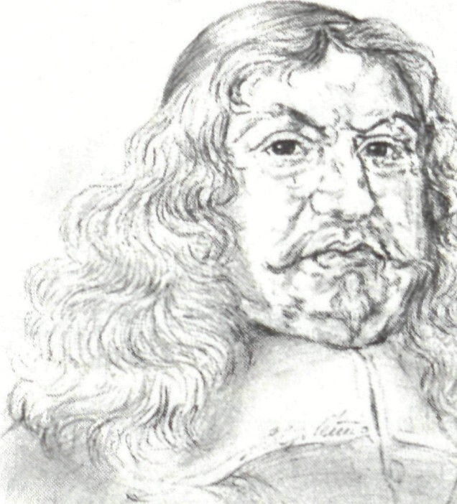
Im Alter von 28 Jahren
hatte er das ländliche Pfarramt
in Wedel übernommen und
blieb dort 32 Jahre bis zu sei-
nem Tod. Besonders lebte der
weltmännische Hanseate Jo-
,*\ hann Rist aber in seiner gelieb-
ten Musik. Er spielte gerne
Geige. In seiner Gartenlaube,
^{s<t} " - ' liebevoll von ihm Lustbäuschen
genannt, wurde unendlich viel
musiziert, Gott zur Ehre.
Johann Rist war auch ein vielfach mit Lob und Ehrungen über-
schütteter Dichter. Er wurde gefeiert und verwöhnt. Man machte ihn
ehrenhalber zum Kirchenrat und Konsistorialrat. Der Kaiser verlieh
ihm den Dichterlorbeer. Später adelte er ihn und gab ihm die Würde
eines kaiserlichen Hof- und Pfalzgrafen.
Johann Rist aber war von einem anderen König viel tiefer beein-
druckt, dessen Geschenke von ganz anderer Art sind. Davon singt er
in seinem Adventslied Auf, auf, ihr Reichsgenossen, das im neuen
Gesangbuch Auf, auf, ihr Christen alle heißt:
• Der König will bedenken,
die, welch er herzlich liebt,
mit köstlichen Geschenken,
als der sich selbst uns gibt
durch seine Gnad und Wort.
Ja, König hoch erhoben,
wir alle wollen loben
dich freudig hier und dort.

251

Nun, Herr, du gibst uns reichlich,
wirst selbst doch arm und schwach;
du liebest unvergleichlich,
du gehst den Sündern nach.
Drum wolln wir all in ein
die Stimmen hoch erschwingen,
dir Hosianna singen
und ewig dankbar sein.
Fruchtbar war Johann Rist in seinem Schaffen. Insgesamt 660 Lieder
dichtete er.
Schon in seiner Jugend in Ottensen, heute ein Stadtteil Ham-
burgs elbabwärts zwischen Altona und Blankenese, wo er 1607 in
einem kinderreichen Pfarrhaus geboren wurde, entwickelte er seine
künstlerischen Gaben.
Rist erzählte selbst, wie der Vater ihm mit großer Strenge das
Malen verbot. Ohne Angst vor der angedrohten Strafe malte der
Sohn aus dem Gedächtnis den Vater im Talar und heftete das Bild an
die Tür des Amtszimmers. Das Gemälde und der feste Wille müssen
dem Vater so viel Eindruck gemacht haben, dass er jetzt den Besuch
eines qualifizierten Kunstunterrichts erlaubte.
Das medizinische Interesse hatte Johann Rist sicher vom Vater
geerbt. Der kümmerte sich neben seinem großen Pfarramt mit Erfolg
um Geisteskranke und Menschen mit schweren Depressionen.
Offenbar hatte er entdeckt, wie tief leibliche und seelische Leiden
zusammengehören. So muss das Pfarrhaus oft einer Heil- und Pfle-
geanstalt geglichen haben.
Mit 19 Jahren verlor Johann Rist seinen Vater. Als Student wid-
mete er sich zuerst der Rechtswissenschaft. Später studierte er auch
Medizin, Botanik, Chemie, Mathematik und vieles andere, was ihn
sein Leben lang brennend interessierte. Dazu gehörte nicht zuletzt
die Theologie. Dabei beeindruckte ihn bei seinem Studium an der
Universität Rinteln/Weser besonders Professor Josua Stegmann, der
das Lied dichtete Ach bleib mit deiner Gnade.
Auch Rist wollte jetzt Glaubenslieder dichten. In seinem Neu-
jahrslied Hilf, Herr Jesu, lass gelingen, betet Rist:
252
Jesus richte mein Beginnen,
Jesus bleibe stets bei mir,
Jesus zäume mir die Sinnen,
Jesus sei nur mein Begier,
Jesus sei mir in Gedanken,
Jesus lasse mich nie wanken!
Der junge Rist musste auch den Hunger schmerzlich kennen lernen.
Die ganze Gegend um Rinteln war von den kaiserlichen Truppen
ausgeraubt und geplündert worden.
In Rostock befiel den 21-jährigen Studenten wie viele andere
die Pest. Er überlebte und hielt voll Dank im Weihnachtsgottesdienst
die Predigt. Dazu brachte er eine Rose mit, die in dem milden Winter
noch im Garten blühte.
Auch später hatte er die Gewohnheit, jedem Gemeindeglied im
Neujahrsgottesdienst eine Blume zu überreichen und dabei an die
schöne Gestalt, den edlen Geruch und die heilsame Wirkung zu erin-
nern.
Im Jahr 1643 geschah das Furchtbare. Das Kriegselend des Drei-
ßigjährigen Krieges brach auch über die Gemeinde von Johann Rist
herein. Allein im Umkreis von Wedel waren es elf Nationalitäten,
darunter auch Türken und Tataren, die grausam wüteten und Dörfer
und Städte niederbrannten. Schwedische Truppen plünderten in
sinnloser Zerstörungswut das Pfarrhaus und verwüsteten die Apo-
theke. Die wertvollen Sammlungen wurden zerschlagen, geraubt,
der sorgfältig gepflegte Garten verheert.
Nur wenig ließ der Krieg den Überlebenden übrig. Hunger und
Seuchen suchten sie heim. Auch Rist war in dieser Zeit sehr krank
und schwach.
In dem schon genannten Adventslied Auf, auf, ihr Reichsgenos-
sen, spricht er von Krieg und Flammen, von Angst und Armut. Diese
wunderbare Botschaft: Der König kommt! ist das Einzige, was die
vom Kriegselend furchtbar Geschundenen noch aufrichten und trös-
ten kann:
253
Auf, ihr betrübten Herzen,
der König ist gar nah;
hinweg all Angst und Schmerzen,
der Helfer ist schon da.
Seht, wie so mancher Ort
hochtröstlich ist zu nennen,
da wir ihn finden können
im Nachtmahl, Tauf und Wort.
Auf, auf, ihr Vielgeplagten,
der König ist nicht fern;
seid fröhlich, ihr Verzagten,
dort kommt der Morgenstern.
Der Herr will in der Not
mit reichem Trost euch speisen;
er will euch Hilf erweisen,
ja dämpfen gar den Tod.
In dem großen Wunder der Menschwerdung Jesu findet Rist die
unvergleichliche Freude. In seinem Weihnachtslied Ermuntre dich,
mein schwacher Geitf stellt er die krassen Gegensätze der Christnacht
heraus: das kleine Kind - der Vater. Seine Worte vertonte Vincent
Lübeck in der Kantate Willkommen, süßer Bräutigam und später
Johann Sebastian Bach so eindrücklich im Weihnachtsoratorium:
O Freudenzeit, o Wundernacht,
dergleichen nie gefunden,
du hast den Heiland hergebracht,
der alles überwunden,
du hast gebracht den starken Mann,
der Feur und Wolken zwingen kann,
vor dem die Himmel zittern
und alle Berg erschüttern.
Brich an, du schönes Morgenlicht,
und lass den Himmel tagen!
254
Du Hirtenvolk, erschrecke nicht,
weil dir die Engel sagen,
dass dieses schwache Knäbelein
soll unser Trost und Freude sein,
dazu den Satan zwingen
und letztlich Frieden bringen.
Bis Johann Rist 1667 im Alter von 60 Jahren heimgerufen wurde, war
er viel und schwer krank. Auch litt er sehr unter der Einsamkeit.
Viele seiner treuen Freunde waren gestorben. Zu diesen gehörte auch
der Ratsmusikus Schop, der viele Melodien zu den Liedern von
Johann Rist schuf.
Weit verbreitet ist sein Abendlied Werde munter, mein Gemüte
mit den eindrücklichen Strophen:
Dieser Tag ist nun vergangen,
und die trübe Nacht bricht an;
es ist hin der Sonne Prangen,
so uns all erfreuen kann.
Stehe mir, o Vater, bei,
dass dein Glanz stets vor mir sei,
mich umgebe und beschütze,
ob ich gleich im Finstern sitze.
Bin ich gleich von dir gewichen,
stell ich mich doch wieder ein;
hat uns doch dein Sohn verglichen
durch sein Angst und Todespein.
Ich verleugne nicht die Schuld;
aber deine Gnad und Huld
ist viel größer als die Sünde,
die ich stets in mir befinde.
Vom Erschrecken vor dem ewigen Gericht Gottes spricht das Lied O
Ewigkeit, du Donnerwort, in dem viel von der Sehnsucht nach der
himmlischen Heimat anklingt. Die letzte Strophe lautet:
O Ewigkeit, du Donnerwort,
o Schwert, das durch die Seele bohrt,
o Anfang sonder Ende!
O Ewigkeit, Zeit ohne Zeit!
Ich weiß vor großer Traurigkeit
nicht, wo ich mich hinwende.
Nimm du mich, wenn es dir gefällt,
Herr Jesu, in dein Freudenzelt!
So stand auch über dem schweren Leiden und Sterben Johann Rists
die gewisse Hoffnung, die er in dem Lied Werde licht, du Stadt der
Heiden beschrieben hatte:
Dein Erscheinung müss erfüllen
mein Gemüt in aller Not.
Dein Erscheinung müsse stillen
meine Seel auch gar im Tod.
Herr, in Freuden und im Weinen
müsse mir dein Licht erscheinen.
Jesu, lass mich endlich gehen
freudig aus der bösen Welt,
dein so helles Licht zu sehen,
das mir dort schon ist bestellt,
wo wir sollen unter Kronen
in der schönsten Klarheit wohnen.
256
Die Leidensbereitschaft von Adam Thebesius
Das Danklied für den großen
Schmerzensmann
Als in den schrecklichen Zerstörungen des Dreißigjährigen Krieges
Städte und Dörfer verheert und verwüstet wurden, schöpften die
geschundenen Menschen immer mehr im Bild des gekreuzigten Jesus
Trost, Mut und Zuversicht. In seinen blutigen Leiden und qualvollen
Schmerzen fanden Menschen die Kraft des Glaubens, ihr eigenes
Kreuz in Geduld zu tragen und voll Hoffnung zu überwinden. In
dieser Zeit entstand das Passionslied:
O hilf, dass wir auch uns
zum Kampf und Leiden wagen
und unter unsrer Last
des Kreuzes nicht verzagen;
hilf tragen mit Geduld
durch deine Dornenkron,
wenn's kommen soll mit uns
zum Blute, Schmach und Hohn.
Dein Angst komm uns zugut,
wenn wir in Ängsten liegen;
durch deinen Todeskampf
lass uns im Tode siegen.
Durch deine Bande, Herr,
bind uns, wie dir's gefällt;
hilf, dass wir kreuzigen
durch dein Kreuz Fleisch und Welt.
Diese Worte stammen von Adam Thebesius, Pfarrer an der Peter-
Pauls-Kirche in Liegnitz. Er wurde 1596 im schlesischen Seifersdorf
in der Nähe von Liegnitz geboren. Nach dem Studium der Theologie
und Musik in Wittenberg und einem Pfarramt im Kreis Wohlau in
Schlesien wurde er 1639 nach Liegnitz berufen.
257
In den grauenhaften Jahren des Dreißigjährigen Krieges hielt er
treu mit Wachen und Beten bei seiner Gemeinde aus. Er war nicht
einer von denen, die ihre Predigten aus dem Ärmel schütteln. Alles
musstevon ihm wohl erwogen, wohl überlegt und richtig eingefügt wer-
den. Ganz besonders wichtig war es Adam Thebesius, beim Predigen
nur deutsche Worte und nicht unverständliche lateinische Begriffe zu
verwenden.
Da begann die römische Gegenreformation die evangelischen
Gemeinden in Schlesien hart zu bedrängen. Man konnte schon die
kommenden Verfolgungen ahnen. Umso mehr verlegte sich Thebe-
sius aufs Beten. In seinem Haus wurde viel gebetet und gesungen;
aber auch in den Gottesdiensten brachte er seine und der ganzen Kir-
che Not betend vor Gott. Er machte sich zur Mauer und stand wider
den Riss gegen Gott für das Land, dass es nicht verdürbe.
Auch persönlich wurde Adam Thebesius mit seiner Familie
durch schweres Leid geführt. Zuerst starben zwei Töchter an der
Pestseuche, dann eine weitere Tochter durch einen Unfall. Nach 18
Ehejahren musste er seine Frau mit dem eben geborenen Sohn begra-
ben. 14 Jahre lang lebte er allein als Witwer. Neben seiner Gicht hatte
er noch andere schwere Krankheit und Behinderung zu tragen.
Im Alter von 56 Jahren starb er an einem Hirnschlag, als er eben
die Abendandacht gehalten hatte. Er war vom vielen Arbeiten müde
und matt geworden.
Es war ihm schon zeitlebens wichtig, wenn er sich abends zum
Schlafen legte, jeden Tag sein Leben vor dem Jüngsten Tag zu ord-
nen: ... des Tages zu gedenken, an dem ich vordem Richter zu erschei-
nen habe, um sein gnädiges Urteil über mich zum ewigen Leben anzu-
hören.
Im Sühnetod des gekreuzigten Jesus fand Adam Thebesius den
einzigen Trost und das Heil, um fröhlich dem Gerichtstag Gottes ent-
gegenzugehen. So dichtete er das Danklied für Jesu Leiden und Tod,
von dem schon zwei Strophen zitiert wurden:
258
Du großer Schmerzensmann,
vom Vater so geschlagen,
Herr Jesu, dir sie Dank
für alle deine Plagen:
für deine Seelenangst,
für deine Band und Not,
für deine Geißelung,
für deinen bittern Tod.
Ach das hat unsre Sund
und Missetat verschuldet,
was du an unsrer Statt,
was du für uns erduldet!
Ach unsre Sünde bringt
dich an das Kreuz hinan;
o unbeflecktes Lamm,
was hast du sonst getan?
Dein Kampf ist unser Sieg,
dein Tod ist unser Leben;
in deinen Banden ist
die Freiheit uns gegeben.
Dein Kreuz ist unser Trost,
die Wunden unser Heil,
dein Blut das Lösegeld,
der armen Sünder Teil.
Lass deine Wunden sein
die Heilung unsrer Sünden,
lass uns auf deinen Tod
den Trost im Tode gründen.
O Jesu, lass an uns
durch dein Kreuz, Angst und Pein
dein Leiden, Kreuz und Angst
ja nicht verloren sein.
259
Die überwältigende Dankbarkeit Martin Rinckarts
In Hungersnot Pestseuche und
Kriegsängsten

Ein Danklied nach dem Essen sollte es sein. So war es bei seiner
ersten Veröffentlichung vom Verfasser selbst überschrieben. Das
weltweit bekannte Lied war entstanden:
Nun danket alle Gott mit Herzen, Mund und Händen,
der große Dinge tut an uns und allen Enden,
der uns von Mutterleib und Kindesbeinen an
unzählig viel zugut bis hierher hat getan.
Wenige wissen wohl, dass dieses
Lied fast wörtlich auf einen Bi-
belabschnitt zurückgeht, der in
den wenig beachteten biblischen
Büchern, den sogenannten Apo-
kryphen, steht. Dort liest man
im Buch Sirach, Kapitel 50,24-
26: Nun danket alle Gott, der
große Dinge tut an allen Enden,
der uns von Mutterleib an leben-
dig erhält und uns alles Gute tut.
Er gebe uns ein fröhliches Herz
und verleihe immerdar Frieden
zu unsrer Zeit in Israel, und dass
seine Gnade stets bei uns bleibe .
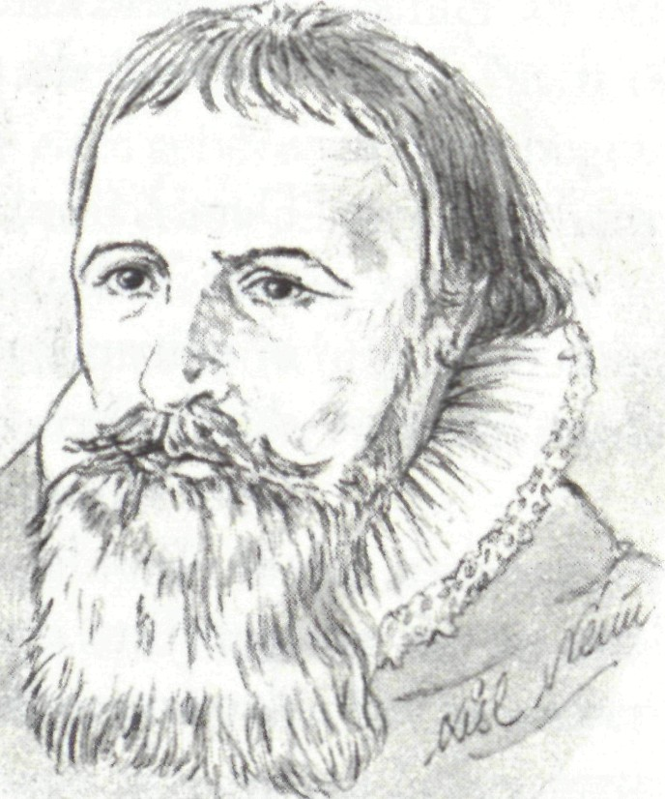
und uns erlöse, so lange wir leben.
Man hat aus guten Gründen angenommen, das überströmende
Danklied sei eigentlich zuerst nicht für den Mittagstisch, sondern
für ein besonders festliches Ereignis gedichtet worden. Es war das
100-jährige Jubiläum des Augsburger Bekenntnisses, das 1630 gefeiert
werden sollte. Mit großem Jubel wurde der schwedische König
Gustaf Adolf als Befreier begrüßt.

Aber die schrecklichen Zerstörungen und brutalen Übergriffe
des Dreißigjährigen Krieges warfen unheimliche Schatten auf dieses
Jubiläum. In Freude und Dankbarkeit wollte man sich daran erin-
nern, wie damals vor ioo Jahren in Auesbure der evangelische
Glaube erstmals als Bekenntnis vor Kaiser und Reich anerkannt
wurde. Nun aber musste das Fest in Angst und Schrecken gefeiert
werden.
Da brachte dieses herrliche Danklied der trostlosen und ver-
zweifelten Bevölkerung Mut und Hoffnung auf den edlen Frieden
und ein baldiges Ende der Kriegsnöte:
Der ewigreiche Gott
woll uns bei unserm Leben
ein immer fröhlich Herz
und edlen Frieden geben
und uns in seiner Gnad
erhalten fort und fort
und uns aus aller Not
erlösen hier und dort.
So überrascht es nicht, dass gerade dieses überströmende Danklied
noch in der schrecklichen Zeit des Dreißigjährigen Krieges entstan-
den ist. Darum ist die Freude über die wunderbare Bewahrung durch
Gottes Güte auch so groß. Die Bitte um das immer fröhliche Herz
sowie den sehnlich erwarteten Frieden ist angesprochen. In seinen
schlichten Aussagen bringt dieses Lied es auf den Punkt, dass man
nur durch Gottes Gnade erhalten bleiben kann.
Verfasst wurde das Danklied von Pfarrer Martin Rinckart aus
Eilenburg in Sachsen. In dieser Stadt war er auch am 24. April 1586,
am Sonntag Jubilate, als Sohn eines armen Küfermeisters geboren
worden. Mit seiner musikalischen Begabung kam Rinckart an die
Thomasschule in Leipzig. Danach war er Kantor in Eisleben, später
Pfarrer bei Mansfeld. 1617 wurde er wieder in seine sächsische
Heimatstadt Eilenburg gerufen, wo er 32 Jahre lang als Pfarrer wirkte.
Die große Not hatte man in diesem unheimlichen, endlosen
Krieg täglich vor Augen. Wenige Jahre nachdem dieses auftrump-
261
fende Danklied entstanden war, musste Martin Rinckart zusammen
mit seiner Gemeinde vor den heranrückenden Feindestruppen flie-
hen. In Wittenberg fanden die Flüchtlinge kurzfristig notdürftige
Aufnahme.
Am furchtbarsten aber sollte das Jahr 1637 werden. Die feindli-
chen schwedischen Besatzer wüteten entsetzlich, bevor sie nach
Pommern abzogen. Zuerst verheerten sie das Land rund um die
Stadt. Um wenigstens ihr Leben zu retten, flüchtete die Landbevöl-
kerung in die schützende Stadt.
Nach dem Morden und Plündern der Feinde wurde nun das
von Flüchtlingen völlig überfüllte Städtchen Eilenburg auch noch
von der furchtbaren Pestseuche heimgesucht. Dreimal läuteten jeden
Tag die Glocken der Stadtkirche. Dann wurden die vielen Toten auf
den Kirchhof getragen, insgesamt fast 8000 Männer, Frauen und
Kinder. Allein 3161 Menschen hat Martin Rinckart als einziger Pfarrer
der Stadt in einem Jahr beerdigt. Jeden Tag mussten mindestens zehn
Tote beerdigt werden, einmal sollen es sogar 70 gewesen sein.
Unter diesen vielen Pesttoten waren auch die Ehefrau Rin-
ckarts, sein Bruder, zwei Mitpfarrer und der ganze Stadtrat bis auf
drei Mitglieder. Es war ein Wunder, dass Martin Rinckart in dieser
Zeit gesund blieb. Nicht ein Finger hat ihm weh getan, heißt es in
einer Chronik.
Nachdem die tödliche Pestseuche endlich abgeklungen war,
herrschte in der Stadt eine unvorstellbare Hungersnot. Wohl denen,
die noch eine Katze oder einen Hund fangen und schlachten konn-
ten! Die Berichte klingen schrecklich: Bis zu 40 Leute prügelten sich
um eine tote Krähe. Von morgens bis abends hörte man das Jammern
und Klagen der Hungernden, die in den Misthaufen nach etwas Essba-
rem wühlten.
Martin Rinckart half in diesen Tagen des Jammers, wo er nur
konnte. Er setzte all sein Hab und Gut ein, um für die Ärmsten der
Armen wenigstens etwas Mehl oder Brot zu beschaffen.
Insgesamt dreimal wurde Eilenburg von kriegerischen Heeren
besetzt. Einmal durch die österreichische Armee, zweimal durch die
Schweden. Die Soldaten quartierten sich mit Vorliebe im Pfarrhaus
ein und plünderten dabei die Vorräte im Haus.
262
Im winterlichen Februar 1639 versuchte der schwedische
Oberstleutnant von Dörfling, von der Bevölkerung die unerhörte
Summe von 30 000 Talern zu erpressen. Andernfalls sollte die Stadt
geplündert und niedergebrannt werden. Kein Bitten und Flehen half.
Auch Rinckart konnte bei den unerbittlichen Schweden nichts errei-
chen. Da Hess er einfach die Glocken läuten und sagte zu seiner
Gemeinde: Kommt! Bei Menschen finden wir kein Gehör und auch
keine Gnade. Lasst uns unsere Zuflucht zu Gott nehmen und mit ihm
reden! In diesem Gottesdienst kniete Rinckart nieder und betete um
Gottes Eingreifen. Dann ließ er das Lied anstimmen, das 80 Jahre
vorher der fränkische Professor Dr. Paul Eber in der großen
Bedrängnis des Schmalkaldischen Krieges gedichtet hatte. Eber hatte
seit einem Reitunfall mit einem scheuen Pferd als dreizehnjähriges
Kind einen verkrüppelten Rücken und eine verwachsene Nase.
Durch seine Glaubenslieder schenkte er nun den Verzweifelten und
Sterbenden im grenzenlosen Elend des Dreißigjährigen Krieges Mut
und Zuversicht:
Wenn wir in höchsten Nöten sein
und wissen nicht, wo aus noch ein,
und finden weder Hilf noch Rat,
ob wir gleich sorgen früh und spat,
so ist dies unser Trost allein,
dass wir zusammen insgemein
dich anrufen, o treuer Gott,
um Rettung aus der Angst und Not,
und heben unser Aug und Herz
zu dir in wahrer Reu und Schmerz
und flehen um Begnadigung
und aller Strafen Linderung,
die du verheißest gnädiglich
allen, die darum bitten dich,
im Namen deins Sohns Jesu Christ,
der unser Heil und Fürsprech ist.
263
Paul Eber dichtete dieses Lied nach 2. Chronik 20,5 -12, wo einst der
judäische König Joschafat von Jerusalem in völliger Abhängigkeit
von Gott gebetet hatte: Wenn Unglück, Schwert, Strafe, Pest oder Hun-
gersnot über uns kommen, werden wir zu dir schreien in unserer Not,
und du wirst hören und helfen.
Dieser Gottesdienst mit Pfarrer Martin Rinckart und dem Lied
von Paul Eber muss einen tiefen Eindruck auf die Schweden gemacht
haben. Sie ermäßigten ihre Forderung zuerst auf 8000, schließlich auf
2000 Gulden. Und noch ehe die Verhandlungen über die Zahlung
endgültig abgeschlossen waren, mussten die schwedischen Truppen
in Eile abziehen.
Rinckart aber hatte auch persönliche Not zu tragen. Die Stadt-
verwaltung belastete sein Wohnhaus mit einer großen Abgabenlast,
die er nicht bezahlen konnte. Sieben Jahre lang musste er deswegen
einen Prozess durchstehen, der ihn schließlich finanziell ruinierte.
Die Gläubiger pfändeten seinen Gehalt.
Als endlich 1648 die Kirchenglocken nach 30 Jahren furchtbaren
Kriegselends den langersehnten Frieden einläuteten, war die Kraft
des treuen Predigers gebrochen. Doch in seiner Familie fand er viel
Freude und Unterstützung.
Seit seiner Jugend trug der Freund der Musik einen Ring mit
der Inschrift MVSICA. Jetzt, nachdem er hinfällig und gebrechlich
geworden war, gab er diesen Buchstaben die Bedeutung: Mein Ver-
trauen steht in Christus allein! Dieser Herr nahm ihn schon wenig
später, am 8. Dezember 1649, im Alter von 63 Jahren zu sich.
Die letzte Strophe seines herrlichen Liedes lautet heute:
Lob, Ehr und Preis sei Gott
dem Vater und dem Sohne
und Gott dem Heilgen Geist
im höchsten riimmelsthrone,
ihm, dem dreiein'gen Gott,
wie es im Anfang war
und ist und bleiben wird
so jetzt und immerdar.
264
Johann Heermann - 24 Jahre ganz in Schmerzen
Lebt Christus - was bin ich betrübt?

In dem kleinen schlesischen
Städtchen Koben an der Oder
wirkte seit dem Jahr iéii der
Pfarrer Johann Heermann.
Damals war er gerade 26 Jahre
alt. Doch schon nach fünf Jah-
ren begannen in dem Pfarrhaus,
in dem so viel und fröhlich
musiziert wurde, die schweren
Krankheitsleiden. ^ "'
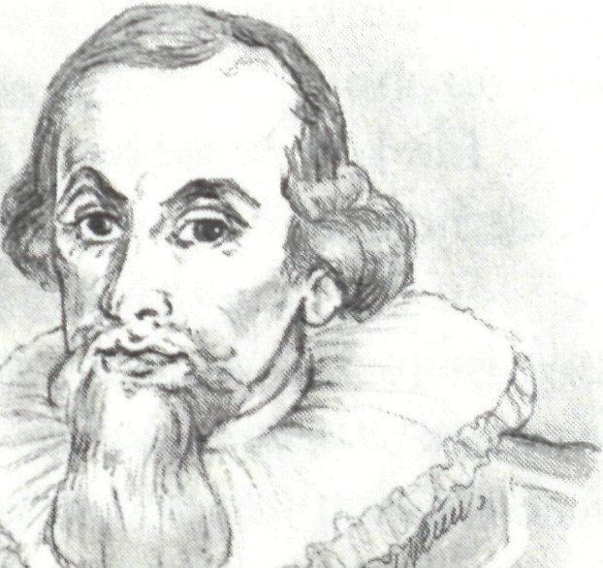
Johann Heermann war * • ,'«
am 11. Oktober 1585 in Nieder- *?
Schlesien geboren worden, nach-
dem seine Eltern schon fünf
Kinder früh verloren hatten.
Auch Johann war ein schwaches Kind und mehrmals am Rand des
Todes. Sein Vater, ein Kürschner in Raudten, einem kleinen schlesi-
schen Städtchen zwischen Breslau und Glogau, hatte nicht viel Geld.
Der Junge verdiente sich als Knecht, was er brauchte. Wenn die Zeit
und die Gesundheit es erlaubten, besuchte er die Schule. Tief prägte
ihn die Arbeit im Pfarrhaus des berühmten Predigers Valerius Her-
berger im polnischen Fraustadt. Er half dort mit 17 Jahren als Schrei-
ber aus.
Schon mit 23 Jahren wurde Johann Heermann feierlich als gro-
ßer Dichter öffentlich geehrt. Kaiser Rudolf II. verlieh ihm den Lor-
beerkranz und krönte ihn zum kaiserlichen Dichter.
Aber schon auf einer damals üblichen Bildungsreise durch
Europa litt er an einer schweren Augenkrankheit. Daraufhin musste
er sein Studium abbrechen. Es war der Beginn seiner Leiden.
Zunächst befielen Pfarrer Heermann heftige Schmerzen in der
Nase und später besonders in der Luftröhre. Ein quälender Husten

265

wollte nicht mehr weichen. Ob es Rheuma oder Schwindsucht war,
niemand weiß es genau. Oft hustete und würgte er so stark, dass er
kaum einen Satz herausbrachte. Am schlimmsten war es, wenn er
laut sprechen sollte. Das Predigen wurde zur Qual.
Schon 1617, nach fünf Jahren glücklicher, wenn auch kinderlo-
ser Ehe starb seine Frau Dorothea, die Tochter des Bürgermeisters
seines Heimatortes. Es war ein ganz herber und schmerzlicher Ver-
lust für ihn.
Ein Jahr zuvor hatte ein furchtbares Feuer den größten Teil des
Städtchens Koben vernichtet.
In den schrecklichen Jahren des Dreißigjährigen Krieges zogen
nun plündernde und mordende Horden von Soldaten durch.
Zunächst waren es raue polnische Kosaken, die als Hilfstruppen des
Kaisers kämpften und auf dem Heimweg waren. Es folgten gewalt-
tätige Dragoner, die grausam wüteten. Niemand kann beschreiben,
wie furchtbar die hilflosen und wehrlosen Bürger litten. Heermann
floh und versteckte sich 17 Wochen in der Fremde. Wer geblieben
war, wurde zwangsweise zum Übertritt in die katholische Kirche
genötigt. In diesem sinnlosen Krieg ging es aber schon lange nicht
mehr um ein christliches Bekenntnis.
In diesen Jahren des Schreckens betete Johann Heermann voll
Liebe für die Verirrten und Verblendeten, dass doch ihre Sinne durch
Gottes Geist hell erleuchtet werden und sie zur Erkenntnis von Jesus
Christus kommen. Seine Friedensherrschaft muss doch endlich über
Leiden und Schrecken, Krieg und Elend siegen.
O Jesu Christe, wahres Licht,
erleuchte, die dich kennen nicht,
und bringe sie zu deiner Herd,
dass ihre Seel auch selig werd.
Erfülle mit dem Gnadenschein,
die in Irrtum verführet sein,
auch die, so heimlich ficht noch an
in ihrem Sinn ein falscher Wahn;
266
und was sich sonst verlaufen hat
von dir, das suche du mit Gnad
und ihr verwundt Gewissen heil;
lass sie am Himmel haben teil.
Erleuchte, die da sind verblendt,
bring her, die sich von uns getrennt,
versammle, die zerstreuet gehn,
mach feste, die im Zweifel stehn.
Einmal schlug ein Kroate mit seinem Säbel Johann Heermann fast
den Kopf ab, weil er diesen zur Herausgabe seines Geldes zwingen
wollte. Heermann hatte aber nichts mehr. Alles war ihm schon vor-
her gestohlen worden. Ein anderes Mal wollte ihn eine ganze Meute
Soldaten mit dem Degen umbringen.
In einem Boot auf der Oder fischte Johann Heermann Flücht-
linge auf, die zum anderen Ufer wollten. Fast wäre das überfüllte
Schiff im Fluss gesunken. Da eröffneten die brutalen Soldaten Wal-
lensteins das Feuer auf die Flüchtlinge. Wie durch ein Wunder trafen
zwei Kugeln, die direkt an Heermanns Kopf vorbeipfiffen, ihn nicht.
Er hatte sich eben hinuntergebeugt, um ein Kind aus dem Wasser zu
ziehen. Dabei fiel er selbst ins eiskalte Wasser. Das aber rettete ihm
das Leben.
Zu alledem brach auch noch die Pestseuche in Koben aus. Die
Hälfte der Bevölkerung wurde weggerafft.
Der unselige, nicht zu stoppende Krieg brachte grenzenloses
Leid über die Menschen. Das Volk auf dem Land und in den Städten
verrohte immer mehr. Zunehmende Verbrechen, brutale Gewalt,
ungehemmte Selbstsucht und maßloses Unrecht ließen die bürger-
liche Welt im Chaos versinken.
Allein zwischen 1632 und 1634 wurde das Haus von Johann
Heermann dreimal geplündert. Er verlor nicht nur seine Möbel, son-
dern auch Kleidung, Hausgeräte sowie alles Vieh und Getreide.
Johann Heermann schuf das nüchterne Lied, das durch Jahr-
hunderte im Volk die verlässlichen Werte wie Treue und Redlichkeit
wieder bedeutsam und groß machte. Ehrlichkeit bis hinein in die
267
finanziellen Geschäfte, Fleiß in den Pflichten des Berufs und Nächs-
tenliebe im täglichen Leben wurden als die entscheidenden Bewäh-
rungsfelder eines Christen herausgestellt.
O Gott, du frommer Gott, du Brunnquell guter Gaben,
ohn den nichts ist, was ist, von dem wir alles haben:
gesunden Leib gib mir, und dass in solchem Leib
ein unverletzte Seel und rein Gewissen bleib.
Gib, dass ich tu mit Fleiß, was mir zu tun gebühret,
wozu mich dein Befehl in meinem Stande führet.
Gib, dass ich's tue bald, zu der Zeit, da ich soll,
und wenn ich's tu, so gib, dass es gerate wohl.
Hilf, dass ich rede stets, womit ich kann bestehen;
lass kein unnützlich Wort aus meinem Munde gehen;
und wenn in meinem Amt ich reden soll und muss,
so gib den Worten Kraft und Nachdruck ohn Verdruss.
In seinem Predigtdienst wollte Johann Heermann sein Leben lang
nur Jesus Christus, den Gekreuzigten, wichtig machen. In dem Lied
Treuer Wächter Israelzeigte Heermann, woran er sich in seiner Hoff-
nungslosigkeit hielt:
Schau, wie große Not und Qual
trifft dein Volk jetzt überall;
täglich wird der Trübsal mehr.
Hilf, ach hilf, schütz deine Lehr.
Wir verderben, wir vergehn,
nichts wir sonst vor Augen sehn,
wo du nicht bei uns wirst stehn.
Jesu, der du Jesus heißt,
als ein Jesus Hilfe leist!
Hilf mit deiner starken Hand,
Menschenhilf hat sich gewandt.
268
Eine Mauer um uns bau,
dass dem Feinde davor grau,
er mit Zittern sie anschau.
Andre traun auf ihre Kraft,
auf ihr Glück und Ritterschaft;
deine Christen traun auf dich,
auf dich traun sie festiglich.
Lass sie werden nicht zuschand,
bleib ihr Helfer und Beistand,
sind sie dir doch all bekannt.
Heermann hatte in seinem ganzen Leben nie einen Tag, an dem er
wirklich ganz gesund war. Trotz der nicht endenden Krankheitslei-
den harrte er aber bei seiner kleinen, zusammengeschmolzenen
Gemeinde aus. Diese vom Krieg geschundenen und bedrängten
Menschen brauchten ihn ganz besonders. Das Wort Gottes entfaltete
mitten in Angst und Todesgrauen seine starke, befreiende Kraft.
Johann Heermann erinnerte sich der erniedrigenden Leiden
Jesu und seiner Todesqualen. In einem Passionslied schrieb er es so
nieder:
Herzliebster Jesu, was hast du verbrochen,
dass man ein solch scharf Urteil hat gesprochen?
Was ist die Schuld, in was für Missetaten
bist du geraten?
Du wirst gegeißelt und mit Dorn gekrönet,
ins Angesicht geschlagen und verhöhnet;
du wirst mit Essig und mit Gall getränket,
ans Kreuz gehenket.
Was ist doch wohl die Ursach solcher Plagen?
Ach, meine Sünden haben dich geschlagen;
ich, mein Herr Jesu, habe dies verschuldet,
was du erduldet!
269
O große Lieb, o Lieb ohn alle Maße,
die dich gebracht auf diese Marterstraße!
Ich lebte mit der Welt in Lust und Freuden,
und du musst leiden!
Ich werde dir zu Ehren alles wagen,
kein Kreuz nicht achten, keine Schmach und Plagen,
nichts von Verfolgung, nichts von Todesschmerzen
nehmen zu Herzen.
Schließlich war Johann Heermann 1634 so krank, dass er sein Amt
aufgeben musste. Zunächst lasen andere seine Predigten im Gottes-
dienst vor. Fünf Jahre später zog sich der sieche Mann im Alter von
55 Jahren dann ins polnische Lissa zurück. Er sprach von seinem Pat-
mos unter Anspielung auf die Gefangenschaft des Johannes (Offen-
barung 1,9).
Da traf ihn die niederschmetternde Nachricht, dass sein ältester
Sohn aus zweiter Ehe, Samuel, von Jesuiten zum katholischen Glau-
ben gedrängt worden war. Der Vater - seine Seele betrübt bis in den
Tod - mahnte, drohte, bat. Die drängenden Briefe verfehlten ihre
Wirkung nicht. Samuel kehrte nach einiger Zeit wieder um und bat
den Vater um Verzeihung. Die gewährte der ihm gerne mit den
Worten: Vaterherz bleibt Vaterherz. Ganz überraschend starb dieser
Samuel mit 22 Jahren an der Schwindsucht. Manche meinten, er sei
von Fanatikern vergiftet worden.
Die Leiden des geprüften Johann Heermann wurden immer
schlimmer. Furchtbar schmerzten alle Glieder. Unablässige Verstop-
fung, Blähungen und häufiges Fieber kamen zur Gicht hinzu. Er
konnte weder sitzen noch liegen. Meist stand er, schwach und elend
an die Wand gelehnt.
Bald konnte er sich vor Schwäche nicht mehr aufrecht halten.
Da ließ er an sein Bett schreiben: Herr, siehe, der, den du lieb hast, liegt
krank (Johannes 11,3).
Wie wenig andere musste er unheimlich tief durch. Immer wie-
der betete er, wie schon einst Valerius Herberger: Herr Jesu, komm
doch und spann aus!
270
1647 erfüllte Gott seine Bitte. Im Alter von 62 Jahren ging er still
heim in der Gewissheit:
Wenn du die Toten wirst an jenem Tag erwecken,
so tu auch deine Hand zu meinem Grab ausstrecken,
lass hören deine Stimm und meinen Leib weck auf
und führ mich schön verklärt zum auserwählten Häuf.
In seinem Osterlied Frühmorgens, da die Sonn aufgeht freut sich
Heermann mitten im Leiden schon daran, dass der auferstandene
Jesus seine Leute aus Leid und Traurigkeit herausholen wird:
Wenn ich des Nachts oft lieg in Not
verschlossen, gleich als war ich tot,
lässt du mir früh die Gnadensonn
aufgehn, nach Trauern Freud und Wonn. Halleluja.
O Wunder groß, o starker Held!
Wo ist ein Feind, den er nicht fällt?
Kein Angststein liegt so schwer auf mir,
er wälzt ihn von des Herzens Tür. Halleluja.
Wie tief Kreuz, Trübsal oder Pein:
mein Heiland greift allmächtig drein,
führt mich heraus mit seiner Hand,
wer mich will halten, wird zuschand. Halleluja.
Lebt Christus, was bin ich betrübt?
Ich weiß, dass er mich herzlich liebt;
wenn mir gleich alle Welt stürb ab,
gnug, dass ich Christus bei mir hab. Halleluja.
271
Johann Matthäus Meyfarts letzte Posaunenklänge
Schäden und Missstände im Licht der
Ewigkeit betrachtet

Als Pädagoge sollte Dr. Jo-
hann Matthäus Meyfart junge
Menschen erziehen. Im Jahr
1616 wurde er, 26 Jahre alt, an
das Gymnasium Casimira-
num in Coburg berufen. Des-
sen Stifter, Herzog Johann
) Casimir, hatte verfügt, dass mit
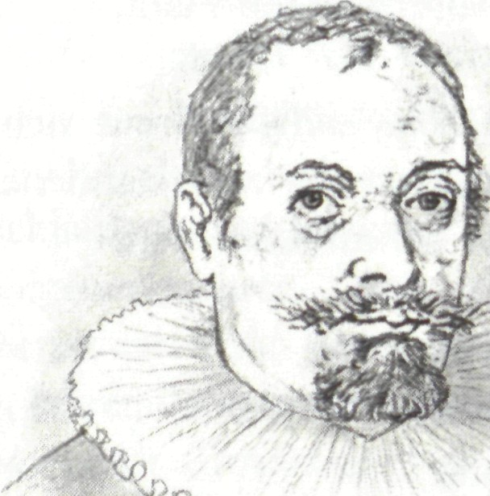
jÀ großer Strenge jungen Men-
schen dort Zucht und Ord-
nung beigebracht werde solle.
Nun brauchte der Theo-
loge Johann Meyfart diesen
pädagogischen Druck seines Herzogs wirklich nicht. In diesen Jah-
ren des Dreißigjährigen Krieges litt er schwer an dem Chaos und der
Disharmonie der Welt, aber auch an offenkundigen Schäden der Kir-
che. Im Glauben orientierte er sich sein Leben lang an der vollendeten
Herrlichkeit des kommenden ewigen Gottesreichs. Er sehnte sich
nach dieser neuen Welt. Schon 1625 schrieb er sein Buch Von der letz-
ten Posaune.
Aus dieser Sicht deckte er das Elend der Welt auf, besonders die
Trägheit einer müden und lauen Christenheit. Ihn erschütterte, wie
selbst in den Kirchen die klaren Ordnungen Gottes leichtfertig miss-
achtet wurden.
Die kritischen Worte, die er in seinen Büchern veröffentlichte,
nahmen ihm seine Kollegen am Gymnasium übel. Sie verklagten
Meyfart beim Herzog. Der wollte ihn zum Widerruf nötigen und
sperrte ihn in Arrest.
Da wurde er 1634 als theologischer Professor an die Universität
in Erfurt berufen. In seiner Antrittsvorlesung führte er aus, wie ein

wahrer Student nach der Bibel aussehen müsste. Er bezog sich dabei
auf Daniel, der in Babylon dem Druck der dortigen Machthaber
trotzte. Geistlose Zänkereien und theologische Streitigkeiten mit
ihrem verunglimpfenden Hass waren ihm ein Greuel. Darum trat er
mutig dem entgegen und sprach auch offenkundige Mängel und die
verkommene Lebensweise vieler Studenten an.
Das erregte heftigen Widerstand. Die Studenten sahen sich mit
ihrem liederlichen Lebensstil bloßgestellt. Professoren und Landesre-
gierung fühlten sich angegriffen und beleidigt. Man warf Meyfart
Radikalität und übertriebenes Eifertum vor. Nur wenige standen zu
ihm und unterstützten ihn. Weithin war er in diesem Kampf allein.
Erst 40 Jahre später hat der große Kirchenreformer Philipp
Jakob Spener wieder die Gedanken Meyfarts aufgegriffen und zur
praktischen Umsetzung empfohlen.
Meyfart gab aber nicht auf. Mutig nahm er 1636 in einem öffent-
lichen Aufruf Stellung gegen das abscheuliche Laster des Hexenwahns.
Er prangerte die schlimmen Missstände der Hexenverfolgung an, die
von Predigern und Landesherren geduldet wurden.
Doch Johann Meyfart litt schwer unter Kollegen, die ihn in sei-
nen letzten Lebensjahren mit haltlosen und unsinnigen Verdächti-
gungen belasteten. Ihm war es bange, unter denen zu wohnen, die den
Frieden hassen. Er wünschte sich an eine neue Stelle.
Diese Bitte erfüllte Gott. Am 26. Januar 1642, erst 52 Jahre alt,
holte der Herr ihn in seinen ewigen Frieden. Dort lebte Meyfart
schon lange mit sehnsüchtigen Gedanken. 1626 hatte er das jubelnde
Freudenlied vom ewigen Leben geschaffen: Jerusalem, du hochge-
baute Stadt, wollt Gott, ich war in dir! Der Coburger Kapellmeister
Melchior Franck schuf dazu die Melodie:
O schöner Tag und noch viel schönre Stund,
wann wirst du kommen schier,
da ich mit Lust, mit freiem Freudenmund
die Seele geb von mir
in Gottes treue Hände zum auserwählten Pfand,
dass sie mit Heil anlande in jenem Vaterland?
²73
Wenn dann zuletzt ich angelanget bin
im schönen Paradeis,
von höchster Freud erfüllet wird der Sinn,
der Mund von Lob und Preis.
Das Halleluja reine man spielt in Heiligkeit,
das Hosianna feine ohn End in Ewigkeit
mit Jubelklang, mit Instrumenten schön,
in Chören ohne Zahl,
dass von dem Schall und von dem süßen Ton
sich regt der Freudensaal,
mit hunderttausend Zungen, mit Stimmen noch viel mehr,
wie von Anfang gesungen das große Himmelsheer.

Paul Fleming auf der Reise nach Persien
Die untreue Brautliebe und Gottes
ewige Treue
Der 25 -jährige Mediziner Paul
Fleming war sofort in Liebe
entbrannt, als er in Reval in
der Familie des Handelsherrn
Niehusen dessen Tochter Eis-
gen traf. Weit bekannt wurde
diese Liebesromanze, die sich
1635 an der Bucht des Finni-
schen Meerbusens ereignete.
Reval, die Fiauptstadt Estlands,
gehörte damals zum schwedi-
schen Reich, bevor das Land
von Russland erobert wurde.
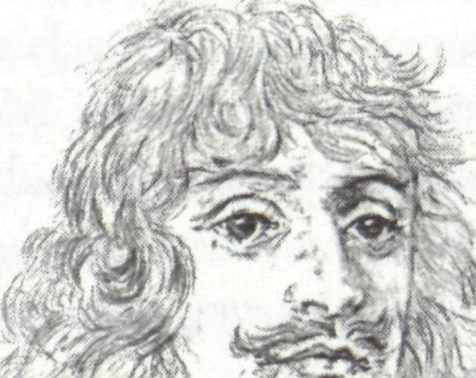
Die beiden verlobten sich in aller Stille und gelobten einander
ewige Treue. Von einer öffentlichen Liebeserklärung sahen sie ab,
²74

weil Fleming sich zur Teilnahme an einer großen Expedition bis nach
Persien verpflichtet hatte. Für seine geliebte Braut Eisgen dichtete er
zum Abschied das bekannte Volkslied von der unverbrüchlichen
Treue, in dessen Strophenanfänge er den Namen seiner Liebsten hin-
einwebte:
Ein getreues Herz zu wissen,
hat des höchsten Schatzes Preis.
Der ist selig zu begrüßen,
der ein treues Herze weiß.
Mir ist wohl bei höchstem Schmerz,
denn ich weiß ein treues Herz.
Als Fleming Jahre später von seiner großen Reise zurückkehrte, war-
tete kein treues Herz auf ihn. Seine Braut war des langen Wartens
überdrüssig geworden und hatte sich mit einem Professor in Dorpat
verheiratet. Verstehen kann man sie schon. Es gab ja keine funktio-
nierende Postverbindung, geschweige denn ein Telefon!
Am 5. Oktober 1609 war Paul Fleming zu Hartenstein bei
Zwickau im sächsischen Vogtland, Erzgebirge, im Haus vermögen-
der Eltern geboren worden. Seine Mutter verlor er in frühester Kind-
heit. In Leipzig bekam er eine gute Ausbildung an der Thomasschule,
wo der berühmte Thomaskantor Hermann Schein ihn in die Musik
einführte.
Schon als Student mit 22 Jahren wurde er vom Kaiser geehrt
und mit dem Lorbeer für sein dichterisches Können gekrönt.
Für den jungen abenteuerlustigen Studenten bedeutete der Ruf
in die Gesandtschaft an den Zarenhof im Jahr 1633 eine große Her-
ausforderung. Der holsteinische Herzog Friedrich sandte mit gro-
ßem Pomp eine Delegation von 34 Personen zu seinem Schwager,
Zar Michael Feodorowitsch, nach Moskau. Fleming begleitete die
Reisegruppe als Hofjunker und Truchsess.
Übertriebene Erwartungen knüpfte man damals an diese Reise.
Man sah schon den Sieg über die Türken, die damals Europa bedroh-
ten, und hoffte, neue Handelswege in den Orient und nach Indien zu
erschließen.
275
Vor dieser Reise dichtete Paul Fleming das Lied, in dem der
Segen für die Reise erbeten wird:
In allen meinen Taten
lass ich den Höchsten raten,
der alles kann und hat;
er muss zu allen Dingen,
soll's anders wohl gelingen,
mir selber geben Rat und Tat.
Nichts ist es spät und frühe
um alle meine Mühe,
mein Sorgen ist umsonst;
er mag's mit meinen Sachen
nach seinem Willen machen,
ich stell's in seine Vatergunst.
Es kann mir nichts geschehen,
als was er hat ersehen
und was mir selig ist.
Ich nehm es, wie er's gibet;
was ihm von mir beliebet,
dasselbe hab auch ich erkiest.
Hat er es denn beschlossen,
so will ich unverdrossen
an mein Verhängnis gehn;
kein Unfall unter allen
wird je zu hart mir fallen,
ich will ihn männlich überstehn.
So sei nun, Seele, seine
und traue dem alleine,
der dich geschaffen hat.
Es gehe, wie es gehe;
dein Vater in der Höhe,
der weiß zu allen Sachen Rat.
276
Im Oktober 1633 brach man auf, im August 1634 erreichte man
Moskau. In Russland folgte die Genehmigung zu einer weiteren
Expedition, die diesmal zum persischen Schah Sefi führen sollte.
Man sprach von wichtigen wirtschaftlichen Kontakten, hatte aber
sicher viel mehr die Hoffnung, mit solchen persischen Bündnispart-
nern die türkische Bedrohung von Europa besser abwenden zu
können.
Nach der Rückkehr in die Heimat Schleswig-Holstein im April
1635 brach die Expedition mit 100 Teilnehmern im Oktober desselben
Jahres von Travemünde auf. Gleich in der Ostsee gerieten sie in
äußerst heftige Seestürme. Ihr Schiff strandete auf der Insel Hoch-
land vor dem estländischen Reval. Bis zur Weiterreise vergingen zehn
Monate. In dieser Zeit verliebte sich Paul Fleming in sein heißgelieb-
tes Eisgen. Endlich, im September 1636, konnte die große Expedi-
tionsgruppe von Reval aufbrechen. Schön war die Fahrt auf einem
selbstgebauten Floß die Wolga abwärts über Kasan, Samara und
Astrachan.
Von Astrachan ging die Fahrt auf einem Schiff im Kaspi-See
weiter. Aber auch dort erlitten sie im Oktober 1636 Schiffbruch in
einem schweren Sturm. Fleming konnte sich in dieser gefährlichen
Lage nur retten, weil er sich an leere Fässer festgebunden hatte und
mit diesen an Land gespült wurde.
Nach der beschwerlichen Überquerung des Taurusgebirges mit
seinen schwindelerregenden Abgründen kam die Expedition endlich
im August 1637 in der prächtigen persischen Residenz in Isfahan an.
Hier erreichte Fleming die Nachricht, dass seine Braut sich verheira-
tet hatte. Fleming traf es hart.
Die gefährlichen Abenteuer sollten aber noch nicht aufhören.
Am persischen Hof kam es zu einer blutigen Auseinandersetzung
mit den Trägern einer indischen Handelsdelegation. Kurz vor Weih-
nachten 1637 traten die Expeditionsteilnehmer die Rückreise an. Sie
wurden von wilden Tataren bedrängt. Oft konnten sie sich nachts
nur in Höhlen, die von Schlangen wimmelten, vor ihnen verstecken.
Fast wären sie nach Sibirien verbannt worden.
Hier wurden die Worte Flemings aktuell:
Bin ich in wilder Wüste,
so bin ich doch bei Christe,
und Christus ist bei mir.
Der Helfer in Gefahren,
der kann mich doch bewahren,
wie dorten, ebenso auch hier.
Sein Engel, der getreue,
macht meine Feinde scheue,
tritt zwischen mich und sie.
Durch seinen Zug, den frommen,
sind wir so weit nun kommen
und wissen selber fast nicht wie.
Über Astrachan und Moskau kam die Delegation endlich im April
1639 wieder in Reval an. Ohne jede Bitterkeit traf Fleming mit der
Familie seiner ehemaligen Braut zusammen und verlobte sich nun
mit Anna, der jüngeren Schwester von Eisgen Niehusen.
In Leyden/Holland machte er am 23. Januar des folgenden Jah-
res seinen Doktor in Arzneikunde. Acht Wochen später erkrankte
Fleming in Hamburg schwer. Er starb nach wenigen Tagen am Grün-
donnerstag, 2. April 1640. In dieser Stadt Hamburg hatte er sich als
praktischer Stadtarzt niederlassen wollen. Bei seinem Tod war er
noch keine 30 Jahre alt.
Einst hatte er die Strophe gedichtet:
Ihm hab ich mich ergeben
zu sterben und zu leben,
sobald er mir gebeut;
es sei heut oder morgen,
dafür lass ich ihn sorgen,
er weiß allein die rechte Zeit.
278
Josua Stegmann - in Spott und Hass gedemütigt
und zerbrochen
Die Sorge um Beständigkeit im Glauben
Dr. Josua Stegmann wurde 1621 zum Professor an die neugegründete
lutherische Theologische Hochschule in Rinteln an der Porta West-
falica berufen. Er stammte aus Thüringen und war ein treuer Seel-
sorger.
Er ahnte schon die kommenden Bedrängnisse und Verfolgun-
gen. So bekümmerte ihn in den schrecklichen Wirren des Dreißig-
jährigen Krieges am meisten, ob die Gläubigen auch unter Druck und
Verfolgung im Gehorsam gegenüber dem Wort Gottes standhaft blei-
ben könnten. Unermüdlich mahnte er, dass der Glaube nur durch
das Gebet gefestigt werden kann. So dichtete er das Gebetslied:
Ach, bleib mit deiner Gnade bei uns, Herr Jesu Christ,
dass uns hinfort nicht schade des bösen Feindes List.
Ach bleib mit deinem Glänze bei uns, du wertes Licht;
dein Wahrheit uns umschanze, damit wir irren nicht.
Ach bleib mit deinem Schütze bei uns, du starker Held,
dass uns der Feind nicht trutze noch fäll die böse Welt.
Ach bleib mit deiner Treue bei uns, mein Herr und Gott,
Beständigkeit verleihe, hilf uns aus aller Not.
Schon bald sollte für ihn selbst die schwerste Bewährungsstunde
kommen. 1629 rückten die kaiserlichen Truppen unter Wallenstein
und Tilly vor und machten dem römisch-katholischen Einfluss
Bahn. Die Benediktinermönche kehrten wieder in ihr früheres Klos-
ter nach Rinteln zurück, wo Stegmann an der Theologischen Fakul-
tät wirkte. Die lutherische Universität wurde aufgelöst. Die Mönche
nahmen die Plätze der lutherischen Professoren ein und verlangten
die Anteile ihrer Besoldung.
279
Damit war Josua Stegmann plötzlich arbeits- und mittellos. Er
lebte von mildtätigen Gaben gütiger Menschen.
Da zwangen ihn die Mönche mit militärischer Gewalt zu einer
öffentlichen Disputation. Zwei Gegner standen sich dabei gegenüber
und kämpften mit theologischen Argumenten gegeneinander. An-
gesichts der unbiblischen Behauptungen konnte Stegmann nicht
schweigen. Aber immer, wenn er reden wollte, fing die bestellte
Meute im Publikum laut zu johlen an. Der stille Stegmann konnte
sich dagegen überhaupt nicht durchsetzen. Das war auch so beab-
sichtigt. Er wurde verlacht und verspottet. Durch diese unsachliche
Schreierei wurde der ehrenwerte und aufrichtige Mann ganz verwirrt
und musste die Disputation abbrechen. Es war eine klare Niederlage
für ihn, allerdings mit infamen und unsachlichen Mitteln erfochten.
Diese Verhöhnung und Demütigung setzte dem bescheidenen
Josua Stegmann am meisten zu. Er war für die kommende Verfol-
gung gewappnet. In seinem Lied hatte er so eindrücklich von der
Beständigkeit des Glaubens gesprochen.
Doch diese fiese öffentliche Kränkung hatte ihn tief in seiner
Persönlichkeit verwundet. Wenige Wochen nach der Disputation
starb er, erst 44 Jahre alt, am 3. August 1632. Sein Lied, das an die Bitte
der Emmausjünger anknüpft: Herr, bleibe bei uns, denn es will Abend
werden und der Tag hat sich geneigt! ist seitdem nicht mehr ver-
stummt.
Valerius Herberger — einsam singend hinter dem
Leichenwagen
Ein volkstümlicher Prediger, dem Jesus
alles war
Kein anderes Gebiet in Deutschland hat so furchtbar unter Verfol-
gung und Unterdrückung der evangelischen Bewegung gelitten wie
Schlesien.
280
Das Weihnachtsfest 1604 war die Frist, an dem die evangelische
Gemeinde im polnischen Fraustadt ihre geliebte Marienkirche an die
kleine Schar der Katholiken übergeben musste. Ein langer Streit mit
dem polnischen König war
vorausgegangen. Aber nun
in der römisch-katholischen
Gegenreformation war der
polnische Druck gegen die
Schlesier, wie sich die Deut-
schen nannten, groß. Am
Ende hatte der König end-
gültig die Übergabe verfügt. ^{v}- ^
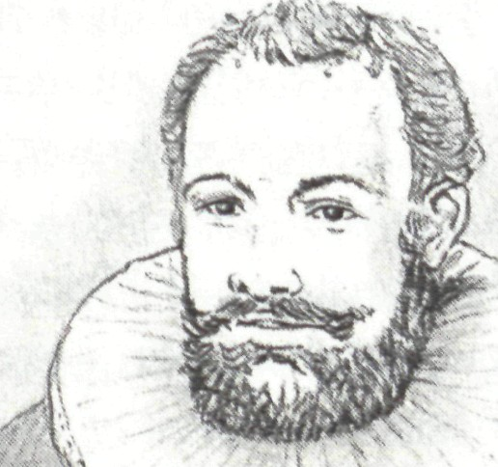
Die Evangelischen be- ^{x}~ ' ^{v}
kamen aber die Erlaubnis,
eine eigene Kirche zu er-
richten. Ihr Pfarrer Valerius
Herberger hatte eine volks-
tümlich zupackende, herzhafte Art. Er zögerte nicht lange und ließ
zwei kleine Häuser am polnischen Tor kaufen.
Rasch wurden die Zwischenwände entfernt und die Decke
durchbrochen. Die Bruchstellen wurden mit Tüchern abgedeckt.
Gemeindeglieder brachten Stühle mit. So konnte schon am selben
Weihnachtsfest in der Nacht zwischen dem 1. und 2. Christtag der
Festgottesdienst um 3 Uhr morgens gefeiert werden. Herberger
wollte eigentlich die kleine Notkirche Herberge Christi nennen. Weil
aber der Anklang an seinen eigenen Namen hätte missverstanden
werden können, gab er dem provisorischen Bau den Namen Kripp-
lein Jesu. Er erklärte den Namen so: Hat das Jesuskind nicht Raum in
der Herberge, so hat es doch Raum in dem Kripplein.
Fraustadt war die Heimat von Valerius Herberger. Hier war er
am 21. April 1562 als Sohn eines Kürschnermeisters geboren worden.
Der Vater dichtete auch gerne und brachte es damit zu Meisterehren.
Doch schon mit neun Jahren verlor Herberger seinen Vater. Die
Mutter war nun mittellos, sorgte aber mit großem Fleiß für eine gute
Schulbildung ihrer Kinder. Es war eine sehr arme, schwierige
Jugendzeit für Valerius.

281

Im Alter von 22 Jahren wurde er Diakonus in seiner Heimat-
stadt, sechs Jahre später dort Pfarrer. Er verheiratete sich mit Anna,
der Tochter eines Ratsherrn, die ihm treu zur Seite stand. Doch es
fehlte nicht an schweren Erfahrungen. Zwei Söhne schenkte ihnen
Gott, den zweiten mussten sie jedoch schon früh wieder hergeben.
Eine allgemeine Teuerung kam, wenig später ein verheerender Stadt-
brand, der weite Teile von Fraustadt zerstörte.
Die schlimmste Zeit aber kam für Valerius Herberger, als die
furchtbare Pestseuche seine Heimatstadt heimsuchte. 1613 brach die
Epidemie aus. Gleich in den ersten Wochen starben mehr als 700
Menschen. Insgesamt waren es über 2000 Tote. 17 Jahre lang wütete
diese furchtbare Seuche in der Stadt.
In großer Angst flüchteten die reichen und angesehenen Bürger
aus der Stadt, um sich in Sicherheit zu bringen. Pfarrer Herberger
aber wich nicht. Tetzt wurde er ganz besonders von den Kranken und
Sterbenden gebraucht. Unermüdlich machte er Besuche und scheute
sich nicht vor den verpesteten Räumen. Wo er in eine Krankenstube
aus Angst vor Ansteckung nicht hineingelassen wurde, rief er den
Kranken die biblischen Trostworte durchs Fenster zu. Oft ging Vale-
rius Herberger allein hinter dem Leichenwagen her, der schon von
weitem durch ein vom Totengräber angebrachtes Glöckchen erkenn-
bar war.
Herberger betonte in seinen direkten und manchmal auch derb
zupackenden Predigten, wie wichtig eine gründliche Buße sei. Wenn
man seine Sünde nicht erkenne, könne man auch keine Vergebung
Gottes erhalten. Und Vergebung gebe es nur unter dem Kreuz Jesu.
Bis heute ist sein Predigtband Herzpostille eine Fundgrube wichtiger
geistlicher Erkenntnisse.
Wie liebte Herberger die biblischen Psalmen! Jeden Tag betete
er einen Psalm und sonntags alle sieben Bußpsalmen. Während seines
Studiums hatte er sich dazu verpflichtet und hielt sich zeitlebens
daran.
Herberger sah in der schrecklichen Pestseuche nicht nur ein
Verhängnis, sondern auch eine Zuchtrute Gottes, die zur Umkehr
treibt. Dabei geht es Gott nicht um Stafe, sondern um Begnadigung
und Festigung des Glaubens.
282
Täglich hielt er eine Abendmahlsfeier in der Kirche ab. Neben
seinen vielen Hausbesuchen wollte er mit diesen Gottesdiensten
seine Gemeinde richtig zum Sterben vorbereiten. Immer wies er auf
Jesus hin, der am Kreuz eine wirksame Versöhnung geschaffen hat.
Ohne Angst vor Ansteckung und ohne Ekel tat Herberger sei-
nen wichtigen Seelsorgedienst. Seine Überzeugung war: Wenn Gott
ihn zu den Pestkranken sendet und er nicht leichtfertig, sondern im
festen Vertrauen auf den Herrn handelt, kann ihm die grauenvolle
Pest nichts anhaben. Er erlebte es so: Es war, gleich als wenn ein Engel
mit einem blanken Schwert mein Haus belagert hätte, dass ihm kein
Leid musste widerfahren.
In diesen unheimlichen Tagen des Todesgrauens schrieb Her-
berger dieses Lied nieder, das als einziges von ihm in unseren
Gesangbüchern noch enthalten ist:
Valet will ich dir geben,
du arge, falsche Welt;
dein sündlich böses Leben
durchaus mir nicht gefällt.
Im Himmel ist gut wohnen,
hinauf steht mein Begier;
da wird Gott herrlich lohnen
dem, der ihm dient allhier.
In meines Herzens Grunde
dein Nam und Kreuz allein
funkelt all Zeit und Stunde,
drauf kann ich fröhlich sein.
Erschein mir in dem Bilde
zu Trost in meiner Not,
wie du, Herr Christ, so milde,
dich hast geblut' zu Tod.
Schreib meinen Nam aufs Beste
ins Buch des Lebens ein
und bind mein Seel gar feste
283
ins schöne Bündelein''
der', die im Himmel grünen
und vor dir leben frei,
so will ich ewig rühmen,
dass dein Herz treue sei.
Der Liedanfang Valet klingt für uns heute vielleicht seltsam. Er
kommt daher, dass Herberger in die Anfänge der Strophen seinen
eigenen Vornamen eingewoben hat: Vale-R-I-V-S. Das blieb sein
größter Trost, dass sein Name im Buch des Lebens geschrieben ist.
So empfand er es auch als Wunder des schützenden Gottes, dass von
seiner Familie niemand an der Pest starb.
Im Alter von 65 Jahren traf ihn im Februar 1627 ein Schlaganfall.
Er ließ den Magistrat an sein Krankenbett rufen, und sagte zu den
versammelten Stadträten: Bleibt bei dem treuen Hirten Jesus und lasst
euch nicht verführen durch den Irrtum ruchloser Leute. Pflegt treu, was
ich gepflanzt habe! Glaubt es einem Sterbenden: Heil ist nur in Christus!
Ihm müsst ihr leben und sterben!
Schon früh hatte man Valerius Herberger den Beinamen Jesus-
prediger gegeben. Auf Jesus zielten alle seine Predigten und auch seine
gründliche und ausgedehnte Seelsorge. Bis heute schätzt man des-
halb seine umfangreichen Predigtbände, damals Postillen genannt.
Viele Auslegungen schrieb er zum Alten Testament. Auch hier fand
er überall den Messias Jesus in der Schrift.
Am 17. Mai 1627 starb Valerius Herberger. Für die Ansprache
an seinem Grab hatte er sich dieses Wort gewünscht, das in seinem
Lied so wunderbar vertont ist: Freut euch, dass eure Namen im Him-
mel geschrieben sind!
Und die Gemeinde ließ auf seinen Grabstein einmeißeln: Dem
Jesus alles war!
^{:)} 1. Samuel 25,29
284
Philipp Nicolais große Vorfreude auf das
himmlische Gloria
In den Tagen, als der schwarze Tod wütete

Über die Vertröstung auf
ein Jenseits spotteten im 19.
Jahrhundert die radikalen
revolutionären Sozialisten.
Wichtiger sei es, sich den
Nöten und Problemen hier
im Diesseits zuzuwenden.
\ Offenbar haben Chris-
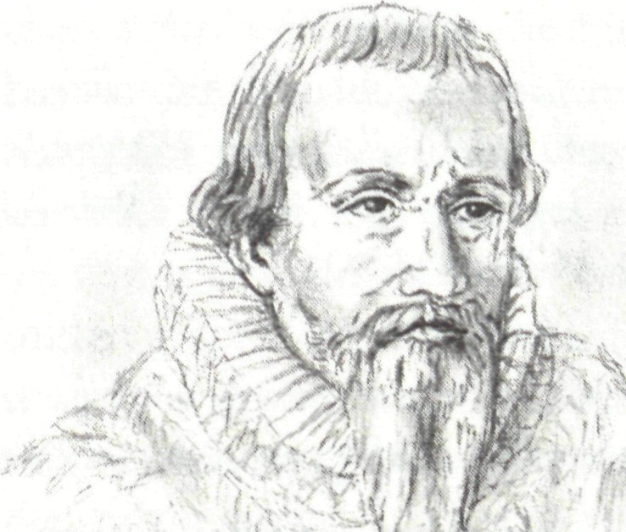
ten im 20. Jahrhundert diese
j^> Kritik beherzigt. Eindrucks-
, v¹^ ^{V}°U wollen sie Verantwor-
tung wahrnehmen für fast
alle Probleme von Welt und
Zeit. Aber, so muss man heute fragen, können sie auch noch von der
Hoffnung der Christen reden, wenn diese Welt nicht mehr sein wird?
Können sie trösten angesichts der Macht des Todes, die auslöscht
und vernichtet? Wissen sie vom ewigen Frieden, der größer ist als alle
Leiden dieser Zeit?
Dass die zuversichtliche Hoffnung auf die Ewigkeit nicht welt-
fremd macht, sondern gerade tüchtig für die Probleme der Zeit,
haben uns frühere Generationen vorgelebt.
Der schwarze Tod, die Pest, wütete damals unvorstellbar grau-
sam. Im Jahr 1347 trat die todbringende Epidemie zum ersten Mal in
Europa auf. Mehrere Jahrhunderte lang versetzte sie die Menschen in
Angst und Schrecken. In Abständen von zehn bis zwanzig Jahren
suchte sie Städte und Dörfer heim und entvölkerte ganze Land-
striche.
So war es auch im Herbst 1597. Ganz Westfalen war von der
schrecklichen Pestseuche befallen. Nachts hörte man auf dem holpri-
gen Pflaster der engen Gassen von Unna, wie die Karren mit den

285

Toten eilig zum Friedhof geschoben wurden. Dr. Philipp Nicolai,
der 41-jährige Pfarrer in Unna, musste an manchen Tagen 20 bis 30
Menschen auf dem Friedhof hinter seinem Haus beerdigen. In kur-
zer Zeit starben in Unna 1400 Menschen, im Monat Juli allein 300.
Eins der ersten Opfer der Seuche wurde der Pfarrkollege von Philipp
Nicolai. So lag die ganze Last der Betreuung der verzweifelten Men-
schen allein auf ihm.
Es gab kein Entrinnen in diesen schrecklichen Tagen, als der
grausame Würgeengel durch die Häuser und Straßen ging. Ein übler,
durchdringender Gestank des Todes lag über der Stadt. Obwohl
manche seiner Freunde starben, blieb Philipp Nicolai wie durch ein
Wunder bewahrt.
Nicolai erzählt selbst: Ich bin durch Gottes Gnade noch ganz
gesund, obwohl ich von Häusern fast umlagert bin, die von der Pest
angesteckt sind.
Sein Mittel, mit dem er sich gegen die Ansteckung schützte:
Mein Räucherwerk sind hauptsächlich beständige Gebete zu Gott.
Durch Gottes Gnade bin ich furchtlos.
Wenn dann inmitten von lauter Sterbenden und Toten die
Furcht ihn doch ergreifen wollte, rief er sich selbst zu: Christus lebe
ich, Christus sterbe ich. Ich lebe oder sterbe, so gehöre ich doch Christus,
dessen Gnade mich beschattet.
Bis spät in die Nacht forschte Nicolai in seiner Bibel und betete.
Die Hoffnung über den Tod hinaus wurde ihm immer größer: Um so
fester haben wir das prophetische Wort, und ihr tut gut daran, dass ihr
darauf achtet als auf ein Licht, das da scheint an einem dunklen Ort,
bis der Tag anbreche und der Morgenstern aufgehe in euren Herzen
(2. Petrus 1,19). Das ist der einzige Trost, mit dem man alle Angst und
Schrecken überwinden kann.
Das menschliche Elend und die Not des Sterbens drängten Phi-
lipp Nicolai, sich nur noch begieriger nach dem ewigen Leben auszu-
strecken. Wann endlich bricht die verheißene Herrlichkeit Gottes an?
Er schrieb in diesen unheimlich traurigen Tagen an seinem Freuden-
spiegel des ewigen Lebens. Über der Not der vergehenden Welt wurde
ihm die himmlische Heimat immer wunderbarer. Er freute sich
unbändig darauf, einmal den Herrn Jesus, den Erlöser und Selig-
286
mâcher, leibhaftig mit seinen Augen zu sehen. Einen größeren Trost
konnte es für ihn nicht geben. Da wird unser Klagen in einen Reigen
verwandelt werden, schrieb Nicolai in fröhlicher Zuversicht.
Er zählte in seiner Schrift alle biblischen Namen auf, die im
Wort Gottes gebraucht werden, um uns zur ewigen Herrlichkeit hin-
zulocken: Vom Paradies, vom Erbteil der Heiligen, vom unverwelkli-
chen Erbe, von Freude die Fülle, von der Hochzeit, vom ewigen
Reich oder von der lebendigen Quelle wird dort gesprochen. Dieses
ewige Gut erhebt sich hoch über alle Pracht, Reichtum und Freude die-
ser Welt.
Was Philipp Nicolai hier in seiner Bibel fand, war das helle Licht
mitten in einer trostlos dunklen Zeit des Sterbens. Aber zugleich ent-
deckte er etwas, was für unzählige Geschundene, Gefolterte und
Sterbende in den bevorstehenden Leiden des Dreißigjährigen Krieges
der einzig wahre Trost sein konnte.
Als die schreckliche Pestseuche in Unna losbrach, war Philipp
Nicolai erst seit einem Jahr als Pfarrer dort. Am io. August 1556 war
er als Sohn eines Pfarrers in Mengeringhausen in der Grafschaft Wal-
deck geboren. Sein Vater war um des Evangeliums willen vertrieben
worden. Philipp studierte in Wittenberg und Erfurt Theologie. Über
verschiedene Stationen als Pfarrer kam er nach Wildungen, wo er
Hofprediger und Erzieher des dortigen Prinzen war. Von dort wurde
er 1596 ins westfälische Unna gerufen.
Vergessen sind heute manche theologischen Streitschriften, die
Philipp Nicolai damals schrieb. Als überzeugter lutherischer Theo-
loge kämpfte er leidenschaftlich gegen die in manchen Punkten
andere Meinung der reformierten Mitchristen. Leider blieb in diesem
Kampf um die Reinheit der Lehre die brüderliche Liebe oft auf der
Strecke. Aber in der Pestzeit in Unna wurde ihm das alles unwichtig
gegenüber der sehnlichen Erwartung der himmlischen Freude. So
sollten auch nicht diese Kampfschriften, sondern seine biblischen
Entdeckungen von der gewissen Hoffnung der Christen die Jahrhun-
derte überdauern.
Philipp Nicolai berichtet selbst: Die ganze Zeit der Pest habe ich
unter Hintansetzung aller Streitigkeiten mit Gebeten hingebracht und
mit dem löblichen Nachdenken über das ewige Leben.
287
Weit bekannt wurde sein Lied Wie schön leuchtet der Morgen-
stern, wo Nicolai betet:
Gieß sehr tief in das Herz hinein,
du leuchtend Kleinod, edler Stein,
mir deiner Liebe Flamme,
dass ich, o Herr, ein Gliedmaß bleib
an deinem auserwählten Leib,
ein Zweig an deinem Stamme.
Nach dir wallt mir mein Gemüte,
ewge Güte, bis es findet
dich, des Liebe mich entzündet.
Von Gott kommt mir ein Freudenschein,
wenn du mich mit den Augen dein
gar freundlich tust anblicken.
Herr Jesu, du mein trautes Gut,
dein Wort, dein Geist, dein Leib und Blut
mich innerlich erquicken.
Nimm mich freundlich in dein Arme
und erbarme dich in Gnaden;
auf dein Wort komm ich geladen.
In diesem Lied klingt durch, wie Nicolai in der Anbetung Gottes, im
Staunen über seine Größe und Macht, seine Errettung gewiss glau-
ben und fassen kann. Das ist kein billiges Vertrösten. Wer könnte das
angesichts der harten Realität des Todes? So ist das Vertrauen auf den
auferstandenen Jesus Christus mitten im Grauen des Sterbens ein
tröstliches Erfahren seiner Macht und seines Sieges. Tesus Christus ist
das Licht, das an einem dunklen Ort scheint. Im letzten Buch der
Bibel, Offenbarung 22,16, spricht Jesus selbst von sich als dem Mor-
genstern.
Aber noch ein anderes Lied hat Philipp Nicolai in jenen Tagen
des Todesgrauens in Unna gedichtet. Es knüpft an das Gleichnis Jesu
von den klugen und törichten Jungfrauen an. Dabei geht es um die
wichtige Frage, ob wir bereit sind, wenn der Herr uns zu sich ruft.
288
Nicolai wollte selbst ein Wächter sein, der auf den Mauern Jerusa-
lems Tag und Nacht den Herrn an seine Verheißungen erinnert. In
großer Freude auf die Gemeinschaft mit Jesus in der Herrlichkeit
dichtete Nicolai in seinem Lied > Wachet auf<, ruft uns die Stimme:
Gloria sei dir gesungen
mit Menschen- und mit Engelzungen,
mit Harfen und mit Zimbeln schön.
Von zwölf Perlen sind die Tore
an deiner Stadt; wir stehn im Chore
der Engel hoch um deinen Thron.
Kein Aug hat je gespürt,
kein Ohr hat mehr gehört solche Freude.
Des jauchzen wir und singen dir
das Halleluja für und für.
Die Bilder, die Nicolai in seinen Liedern gebraucht, sind auch schon
im Freudenspiegel zu finden. Aber hier in den Liedern sind sie mit
ungeheurer Wucht und Eindringlichkeit zusammengefasst. Auch die
herrlichen Melodien dazu hat Nicolai selbst geschaffen.
Nach der schweren Pestseuche fielen 30 000 spanische Soldaten
im Herzogtum Cleve ein. Viele Häuser wurden niedergebrannt. 300
spanische Reiter besetzten die Stadt Unna. Wegen seiner papstkri-
tischen Äußerungen musste Philipp Nicolai in seine Heimat in
Waldeck fliehen. Erst 1599 konnte er zurückkehren und im Alter von
43 Jahren auch endlich heiraten.
1601 wurde er als Hauptpastor nach Hamburg an die Kathari-
nenkirche berufen. Dort wurde der rüstige Prediger ganz plötzlich
durch einen Schlaganfall am 26. Oktober 1608 im 52. Lebensjahr in
seine so heiß geliebte himmlische Heimat abgerufen. Am Grab
wurde über sein Lieblingswort gepredigt:
Selig sind die Toten, die in dem Herrn sterben von nun an. Ja, der
Geist spricht, dass sie ruhen von ihrer Arbeit, denn ihre Werke folgen
ihnen nach.
289
Martin Luther in schweren Krankheiten und
Anfechtungen
Mitten im Rachen des Teufels!

Es liegt nahe, die Entstehung
des großen Glaubensliedes
Ein feste Burg ist unser Gott
sich in jenen schweren Kampf-
tagen des Jahres 1521 vorzu-
stellen. Damals sprach Luther
auf dem Weg nach Worms
zum Reichstag die mutigen
Worte: Und wenn so viel Teu-
fel zu Worms wären als Ziegel
auf den Dächern, so wollte ich
doch hinein.
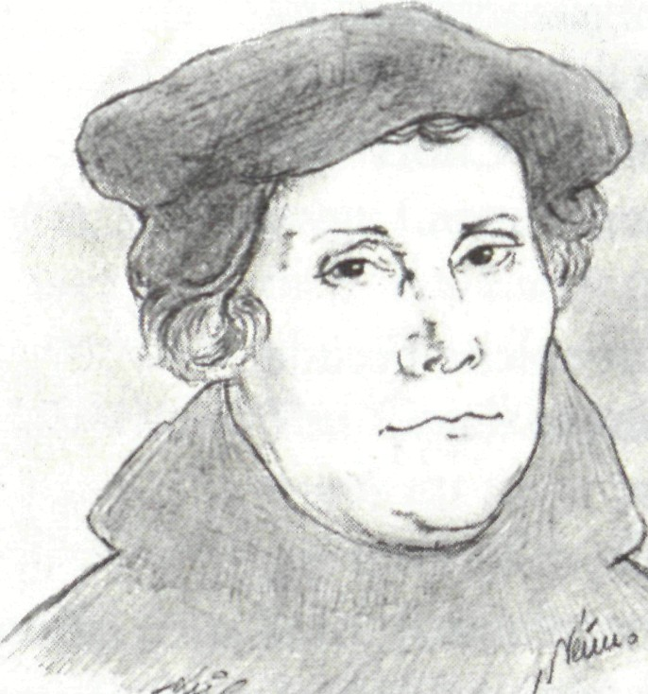
Der schützende Bergungs-
ort der Wartburg mag auch
den Gedanken an das sprechende Bild der festen Burg nahe legen,
in der man sicher sein kann.
Nach allem, was wir heute wissen, entstand dieses Lied aber
sechs Jahre später mitten in schwersten Anfechtungen. Der Satan
selbst wütet mit aller seiner Macht gegen mich! So heftig empfand
Luther 1527 die tückischen Angriffe und Schläge, die ihn trafen.
Das Vorjahr hatte ganz schön angefangen. Sein Sohn Hans
wurde geboren. In Deutschland setzte sich die Predigt des Evangeli-
ums gegen alle Widerstände immer mehr durch. Kirchliche Ordnun-
gen konnten in den Ländern der evangelischen Fürsten eingeführt
werden.
Dann wurde Luther von einem Steinleiden befallen, das ihn
heftig plagte. Mit Beginn des Jahres 1527 kam eine weitere Krankheit
dazu. Ein heftiger Druck auf dem Herzen löste unheimliche seeli-
sche Beklemmungen aus, die lebensgefährlich wurden. Mitte des
Jahres stürzte ein erneuter, schwerer Anfall Luther in Anfechtung

und Verzweiflung. Ein Abgrund tat sich vor ihm auf. Schon in der
Frühe des Morgens ließ er seinen Seelsorger rufen, beichtete und
empfing die Absolution.
Als am Nachmittag ein guter Freund zu ihm kam, wollte
Luther ihm ein paar Schritte entgegengehen. Aber schon auf der Tür-
schwelle brach er ohnmächtig zusammen. Schnell schüttete man ihm
einen Eimer kalten Wassers über Kopf und Rücken. Da kam er
wieder zu sich. Er rechnete ganz realistisch mit seinem nahen Tod.
Freunde standen um sein Bett und trösteten ihn mit Bibelworten.
Am schlimmsten waren die heftigen Anfechtungen, erzählte
Luther später. Er fühlte sich in Tod und Hölle geworfen. Fast hätte er
Christus verloren, umhergetrieben von den Fluten der Verzweiflung.
Aber auf die Bitten der Gläubigen hin hätte Gott sich seiner erbarmt
und ihn aus der Tiefe der Hölle gerissen, geschützt und gedeckt.
In diesem Sommer 1527 brach in Wittenberg auch noch die
grauenhafte Pestseuche aus. Der Kurfürst bat Luther dringend, mit
seiner schwangeren Frau und dem kleinen Kind nach Jena überzusie-
deln. Dorthin war auch die Universität schon hingeflohen.
Luther aber wollte in diesen Tagen des Sterbens bei seiner
Gemeinde ausharren. Als Pfarrer von Wittenberg wollte er ein treuer
Hirte sein und nicht die ihm anvertraute Herde im Stich lassen: Ein
guter Hirt lässt sein Leben für die Schafe, schrieb Luther, aber ein
Mietling sieht den Wolf kommen und flieht.
Für die wenigen zurückgebliebenen Studenten hielt er weiter
Vorlesungen. In großer Treue besuchte er die Kranken, tröstete die
Angefochtenen und half zum Überwinden der Schrecken des Todes.
In diesen Tagen erreichte Luther die Nachricht vom Märtyrer-
tod des Predigers des Evangeliums, Leonhard Kaiser. Der Bischof
von Passau hatte ihn greifen und als Ketzer verurteilen lassen. In der
Stadt Schärding wurde er auf dem Scheiterhaufen verbrannt. Warum
durfte der Teufel so unbegrenzt wüten und den treuen Boten des
Evangeliums umbringen? In aller Trauer rühmte Luther den Sieg des
Glaubens über diese satanische Macht, der sonst nichts auf Erden
gleich ist.
Da drang die Pest auch ins Haus Luthers ein. Verschiedene Mit-
bewohner erkrankten, auch Luthers Freund Bugenhagen. Luther
291
selbst fühlte sich sterbenselend. Auch der Zustand des erkrankten
Sohnes Hans war besorgniserregend.
Luther schrieb in diesen Tagen: Äußerlich sind Kämpfe, innerlich
Ängste, und zwar sehr hittere. Christus sucht uns heim. Ein Trost hleiht,
den wir dem wütenden Satan entgegensetzen: dass wir wenigstens das
Wort Gottes Wort haben, um die Seelen der Gläubigen zu retten, wenn
er auch die Leiher verschlingt. Darum befiehl uns den Brüdern und dir
selber, dass ihr für uns betet, dass wir die Hand des Herrn tapfer ertragen
und des Satans Macht und List besiegen, es sei durch Tod oder Leben.
Da endete die Pestseuche im Dezember 1527 so plötzlich, wie
sie gekommen war. Die Hausbewohner Luthers genasen wieder von
der Krankheit. Luthers Frau Käthe gebar ein gesundes Kind, Elisa-
beth.
In einem Brief schrieb Luther am Neujahrstag 1528, wie sich der
Satan mit mächtigen Stricken an ihn hänge, um ihn in die Tiefe zu
ziehen. Er vertraue aber fest auf den Sieg Jesu, und weil andere für
ihn beteten, könne er überwinden und siegen.
In diesen Nöten entstand das trutzige Kampflied, das auf den
jubelnden Siegespsalm 46 zurückgeht: Der Herr Zebaoth ist mit uns,
der Gott Jakobs ist unser Schutz! Um 1529 erschien es erstmals
gedruckt:
Ein feste Burg ist unser Gott,
ein gute Wehr und Waffen.
Er hilft uns frei aus aller Not,
die uns jetzt hat betroffen.
Der alt böse Feind
mit Ernst er's jetzt meint;
groß Macht und viel List
sein grausam Rüstung ist,
auf Erd ist nicht seinsgleichen.
Mit unsrer Macht ist nichts getan,
wir sind gar bald verloren;
es streit' für uns der rechte Mann,
den Gott hat selbst erkoren.
292
Fragst du, wer der ist?
Er heißt Jesus Christ,
der Herr Zebaoth,
und ist kein andrer Gott,
das Feld muss er behalten.
Und wenn die Welt voll Teufel war
und wollt uns gar verschlingen,
so fürchten wir uns nicht so sehr,
es soll uns doch gelingen.
Der Fürst dieser Welt,
wie saur er sich stellt,
tut er uns doch nichts;
das macht, er ist gericht':
ein Wörtlein kann ihn fällen.
Das Wort sie sollen lassen stahn
und kein' Dank dazu haben.
Er ist bei uns wohl auf dem Plan
mit seinem Geist und Gaben.
Nehmen sie den Leib,
Gut, Ehr, Kind und Weib,
lass fahren dahin!
Sie haben's kein Gewinn;
das Reich muss uns doch bleiben.
Besonders waren Luther die Osterlieder wichtig. Er meinte, dass
man sich mit der Zeit aller Lieder müde singt; aber das > Christ ist
erstanden muss man alle Jahre wieder singen.
So schuf Luther 1524 auch mit den großen biblischen Worten
und prophetischen Verheißungen sein Osterlied aus dem Druck
dunkler Anfechtungen heraus. Immer wieder schrieb er es sich zur
Ermutigung auf den Tisch oder an die Wände: Vivit! - Jesus lebt!
Und wie es Albrecht Dürer und Hans Holbein in ihrer großen Kunst
darstellten, so zeigte es Luther hier eindrücklich: Der Tod ist ver-
schlungen in den Sieg. Tod, wo ist dein Sieg?
293
294
Christ lag in Todesbanden,
für unsre Sund gegeben,
der ist wieder erstanden
und hat uns bracht das Leben.
Des wir sollen fröhlich sein,
Gott loben und dankbar sein
und singen Halleluja. Halleluja.
Jesus Christus, Gottes Sohn,
an unser Statt ist kommen
und hat die Sünde abgetan,
damit dem Tod genommen
all sein Recht und sein Gewalt;
da bleibt nichts denn Tods Gestalt,
den Stachel hat er verloren. Halleluja.
Es war ein wunderlich Krieg,
da Tod und Leben 'rungen;
das Leben behielt den Sieg,
es hat den Tod verschlungen.
Die Schrift hat verkündet das,
wie ein Tod den andern fraß,
ein Spott aus dem Tod ist worden. Halleluja.
Literatur
Helmut Ackermann, Joachim Neander, Düsseldorf 1980
Erich Beyreuther, Der junge Zinzendorf, Marburg 1957
Erich Beyreuther, Zinzendorf und die sich allhier beisammen fin-
den, Marburg 1959
Erich Beyreuther, Zinzendorf und die Christenheit, Marburg 1961
Gerhard Blail, O du fröhliche, Die Geschichte unserer schönsten
Weihnachtslieder, Stuttgart 1994
Wilhelm Brandt, Friedrich von Bodelschwingh 1877 -1946, Nachfol-
ger und Gestalter, Bethel 1967
Christian Brunners, Paul Gerhardt, München/Berlin 2. Aufl., 1994
Wilhelm Busch, Die von Herzen dir nachwandeln, Gladbeck
2. Aufl., 1950
Hans Dannenbaum, Sie werden leuchten wie die Sterne, Berlin, o. J.
E. Dönges, Das Leben von Paul Gerhardt und K. Johann Philipp
Spitta, Dillenburg 1989
Paul Dorsch, Das deutsche evangelische Kirchenlied, Stuttgart
3. Aufl., 1940
Jörg Erb, Dichter und Sänger des Kirchenlieds, 4 Bände, Lahr-Ding-
lingen 1970 ff.
Jörg Erb, Geduld und Glaube der Heiligen, Kassel-Wilhemshöhe
Heinrich Fausel, D. Martin Luther, Stuttgart 1955
Paul Gabriel, Das deutsche evangelische Kirchenlied von Martin
Luther bis zur Gegenwart, Berlin 1951
Friedrich Hauss, Väter der Christenheit, Band 2 und 3, Wuppertal
1957 und 1959
Wolfgang Heiner, Bekannte Lieder - wie sie entstanden, Neuhausen
1979
Siegfried Heinzelmann/Karl Hesselbacher, Ich danke Gott und freue
mich, Werk und Glauben des Matthias Claudius, Konstanz 1985
Siegfried Heinzelmann/Karl Hesselbacher, Paul Gerhardt, Konstanz
7. Aufl., 1982
295
Manfred Hellmann, Friedrich von Bodelschwingh d.J, Wuppertal
und Zürich 1990
Kurt Ihlenfeld, Freundschaft mit Jochen Klepper, Witten und Berlin
1958
Jochen Klepper, Unter dem Schatten deiner Flügel, Stuttgart 1956
Jochen Klepper, Ziel der Zeit, Witten und Berlin 1962
Eduard Emil Koch, Geschichte des Kirchenlieds und Kirchen-
gesangs, 8 Bände, Stuttgart 3. Aufl., 1866 - 1876
Herbert Lölkes, Rudolf Alexander Schröder, Stuttgart 1983
Wilhelm Lueken, Lebensbilder der Liederdichter und Melodisten,
(Handbuch zum Evang. Kirchengesangbuch II, 1) Göttingen
1957
Christhard Mahrenholz, Handbuch zum Evangelischen Kirchen-
gesangbuch, Band HI: Liederkunde, 1 und 2, Göttingen 1970
und 1990
Wolfgang Martens, Literatur und Frömmigkeit in der Zeit der frühen
Aufklärung, Tübingen 1989
Bruno Mascher, Jochen Klepper, Stuttgart 1977
Hans Mayr, Glaubenszeugen der Einen Kirche, Kassel 1984
Joachim Neander, BundesHeder und Denkpsalmen von 1680, Köln
1984
Wilhelm Nelle, Unsere Kirchenlieder, Hamburg 1905
Wilhelm Nelle, Geschichte des deutschen evangelischen Kirchen-
liedes, Leipzig und Hamburg 3. Aufl., 1928
Walter Nigg, Das Buch der Ketzer, Zürich 1949
Arno Pagel, Ehret, liebet, lobet ihn!, Bad Liebenzell 1986
Arno Pagel, Gerhard Tersteegen, Gießen 5. Aufl., 1986
Hermann Petrich, Das Lied der Väter, Gütersloh 1921
Hermann Petrich, Paul Gerhardt, Gütersloh 1914
Hermann Petrich, Unser geistliches Volkslied, Gütersloh 1920
Helmut Pfeifer, Zum 100. Geburtstag von Otto Riethmüller, in: »Im
Streite zur Seite«, Sonderausgabe, Frühjahr 1989
Realenzyklopädie für protestantische Theologie und Kirche, 24
Bände, Leipzig, 1896 ff.
Theologische Realenzyklopädie, Berlin - New York, Bände 1-25,
1977 ff.
296
Hedwig von Redern, Knotenpunkte, Lahr-Dinglingen o.J.
Religion in Geschichte und Gegenwart, 5 Bände, Tübingen 3. Aufl.,
1957 ff.
Alfred Ringwald, Menschen vor Gott, Band 1-4, Stuttgart 1957 ff.
Martin Rößler, Liedermacher im Gesangbuch, Band 1-3, Stuttgart
1990 ff.
Heinz Schäfer, Dichter und Sänger des Kirchenlieds, Band VI: Heils-
lieder, Lahr 1995
Friedrich Seebaß, Matthias Claudius, Gießen 3. Aufl., 1986
Friedrich Seebaß, Paul Gerhardt, Gießen 4. Aufl., 1986
Otto Schlißke, Handbuch der Lutherlieder, Göttingen 1948
Martin Schmidt, Wiedergeburt und neuer Mensch, 1969, Seiten 112 -
128
Jakob Schmitt, Die Gnade bricht durch, Weidenau 1953
Rudolf Alexander Schröder, Dichtung und Dichter der Kirche, Wit-
ten und Berlin 2. Aufl., 1964
Hans Jürgen Schulz, Liebhaber des Lebens, Stuttgart 1991
Walter Schulz, Reichssänger, Gotha 1930
Erik Thomson, Marion von Klot, Stuttgart 1959
Walter Trittelvitz, Friedrich von Bodelschwingh, der Sohn, Bethel
1950
Irmgard Weth-Scheffbuch, Philipp Friedrich Hiller, Das Wort und
Christus in dem Wort, Metzingen 1969
Eugen Zeller, Aus sieben Jahrhunderten der Geschichte Beuggens
1246-1920, Wernigerode (Harz) o.J.
297
Verzeichnis der Lieder und Strophen
(Liedanfänge kursiv und fett)
Abend ward, bald kommt die Nacht 19
Aber meines Geistes Sehnen zielt auf die Gemeinschaft 201
Aber wisst ihr meine Stärke und was mich so mutig macht 211
Ach, bleib mit deiner Gnade 279
Ach bleib mit deinem Glänze bei uns, du wertes Licht 279
Ach bleib mit deinem Schütze bei uns, du starker Held 279
Ach bleib mit deiner Treue bei uns, mein Herr und Gott 279
Ach dürft ich doch von ferne stehn und nur ein wenig 237
Ach Gott, ach liebster Gott, du machst mir 191
Ach Heilger Geist, behalte Gemeinschaft 110
Ach mein Gott, wie wunderbar stellst du dich der Seele dar 227
Ach nimm das arme Lob auf Erden, mein Gott 190
Ach sei mit deiner Gnade bei uns, Herr 110
Ach sei mit deiner Liebe, Gott Vater, um 110
Ach, das hat unsre Sund und Missetat verschuldet 259
Alle Lebensfreudigkeit ruhet nur in einer Frage 104
Alle Sterbensfreudigkeit ruhet nur in einer Frage 104
Alle, die mir sind verwandt, Gott, lass ruhn 59
Aller Gläubgen Sammelplatz ist da, wo ihr Herz 181
Aller Trost und alle Freude ruht in dir, Herr Jesu Christ 230
Alles ist eitel, du aber bleibst 30
Alles vergehet, Gott aber stehet ohn alles Wanken 233
Allgenugsam Wesen, das ich hab erlesen 166
Als berufen zu den Stufen vor des Lammes Thron 155
Als um mich war ein Gefängnis von Angst 43
Andre traun auf ihre Kraft, auf ihr Glück und Ritterschaft 269
Auch fordert keiner Dank und Recht 18
Auch kenn' ich wohl den Meister 80
Auf göttliches Erbarmen in des Erlösers Armen 158
Auf immer gilt dein Segensbund 109
Auf_{y} auf, ihr Christen alle (ihr Reichsgenossen) 251
Auf, auf, ihr Vielgeplagten, der König ist nicht fern 254
Auf, auf, mein Herz, mit Freuden 232
Auf, ihr betrübten Herzen, der König ist gar nah 254
Aus des Jammers wilden Wogen 127
Aus tausend Traurigkeiten wir gehn zur Krippe 25
Behüt euch Gott! Bleibt allezeit 29
Bei der Hand will er dich fassen 127
Bei dir Jesu will ich bleiben 86
Bestellst uns in die Ritterschaft 18
Bin ich gleich von dir gewichen 255
Bin ich in wilder Wüste, so bin ich doch bei Christe 278
Bis hierher hat mich Gott gebracht 209
Bist's noch zu allen Tagen 15
Bleib auf dem Platz, den Gott dir gab 48
Brich an, du schönes Morgenlicht 254
Brich herein, süßer Schein 51
Christ lag in Todesbanden, für unsre Sund gegeben 294
Christi Blut und Gerechtigkeit 180
Da will ich immer wohnen - und nicht nur als ein Gast 247
Dann hörtest du, o Herr, mein Flehn 128
Das ist das Licht der Höhe 80
Das muss ich dir, mein Gott bekennen 153
Das sind Worte für die Schwachen 152
Das weiß ich fürwahr und lasse mir's nicht aus dem Sinne 243
Das Wort sie sollen lassen stahn und kein Dank dazu haben 292
Dass du mich stets umgibest 165
Dass ich dein auf ewig sei 103
Dass ich, dem Nächsten beizustehn 144
Dass Jesus siegt, bleibt ewig ausgemacht 62
Dass wir deine Herrlichkeit 28
Dass wir dir allein vertraun 28
Decke mich von oben vor der Feinde Toben 186
Dein Angst komm uns zugut, wenn wir in Ängsten liegen 257
Dein Erscheinung müss erfüllen mein Gemüt in aller Not 256
Dein Kampf ist unser Sieg, dein Tod ist unser Leben 259
Dein Wort die Fahn! 29
Dein Wort ist, Herr, ein Flammenschwert 109
299
Dein Wort, o Herr, ist milder Tau 108
Dein, der die Welt bereitet 15
Denk nicht in deiner Drangsalshitze 219
Der am Kreuz ist meine Liebe 211
Der beste Freund ist in dem Himmel 183
Der du allein der Ewge heißt 32
Der du die Zeit in Händen hast 33
Der du in Todesnächten erkämpft das Heil der Welt 72
Der du noch in der letzten Nacht iy6
Der du zum Heil erschienen der allerärmsten Welt 100
Der ewigreiche Gott woll uns bei unserm Leben 261
Der Feind wird schaugetragen 187
Der Glaube bricht durch Stahl und Stein 177
Der Grund, da ich mich gründe, ist Christus und sein Blut 245
Der Herr ist gut und bleibt es bis zum Tod 105
Der Herr ist gut und teilt sich willig mit 194
Der Herr ist gut, in dessen Dienst wir stehn 194
Der Herr ist gut. Wer dies im Glauben schmeckt 194
Der Hirt am Kreuz gestorben 157
Der König will bedenken, die welch er herzlich liebt 251
Der lieben Sonne Licht und Pracht 216
Der Mensch lebt und bestehet nur eine kleine Zeit 123
Der Mond ist aufgegangen 120
Der Tag ist hin, mein Jesu, bei mir bleibe! 226
Der Tod kann uns nicht schaden 187
Die Christen gehn von Ort zu Ort ij}
Die Himmel rühmen des Ewigen Ehre 146
Die güldne Sonne voll Freud und Wonne 233, 243
Die ihr bei Jesus bleibet 148
Die Nacht ist vorgedrungen 34
Die Völker haben dein geharrt 142
Die Welt, die mag zerbrechen, du stehst mir ewiglich 242
Die Zeugen Jesu, die vordem auch Glaubenshelden waren 177
Dies ist der Tag, den Gott gemacht 142
Dies lass ich kein Geschöpf mir rauben 153
Dieser Tag ist nun vergangen 255
300
Dieser Zeiten Eitelkeiten Reichtum, Wollust, Ehr und Freud 277
Doch ob tausend Todesnächte 24
Doch wenn wir voll Vertrauen ihm auf die Hände schauen 149
Doch willst du uns noch einmal Freude schenken 27
Drauf wollen wir's denn wagen 166
Drum kann nicht Ruhe werden, bis deine Liebe siegt 100
Drum wolln wir unter seinem Schutz 178
Du aber, meine Freude, du meines Lebens Licht 247
Du Atem aus der ewgen Stille 168
Du bist mein, weil ich dich fasse 232
Du bist zwar mein und bleibest mein 236
Du durchdringest alles, lass dein schönstes Lichte 163
Du großer Schmerzensmann, vom Vater so geschlagen 259
Du kannst alles allerorten nun erfülln und nahe sein 164
Du Kind, in dieser heiigen Zeit 32
Du lieber, heiiger, frommer Christ 82
Du musst ziehen, mein Bemühen ist zu mangelhaft 156
Du sprachst: Mein Kind, nun schlafe 102
Du stehst am Platz, den Gott dir gab 47
Du Versöhner, mach auch uns versöhnlich 106
Du weißt den Weg ja doch, du weißt die Zeit 49
Du weißt, woher der Wind so stürmisch weht 49
Du willst ein Opfer haben, hier bring ich meine Gaben 102
Du wirst dein herrlich Werk vollenden 104
Du wirst gegeißelt und mit Dorn gekrönet 269
Durch so viel Angst und Plagen 234
Ein feste Burg ist unser Gott 292
Ein getreues Herz zu wissen 275
Ein Lämmlein geht und trägt die Schuld 238
Ein Tag, der sagt's dem andern 165
Einer ist's, an dem wir hangen 101
Einer wacht und trägt allein 19
Eines wünsch ich mir vor allem andern 99
Eins geht da, das andere dort, in die ewge Heimat 181
Einst in meiner letzten Not lass mich nicht versinken 113
Endlich bricht der heiße Tiegel 132
301
Endlich mit der Seufzer Fülle 135
Entdecke alles und verzehre 168
Er ist ein Fels, ein sichrer Hort 89
Er sendet Tau und Regen und Sonn- und Mondenschein 117
Er spricht wie an dem Tage, da er die Welt erschuf 33
Er weckt mich alle Morgen 33
Er will mich früh umhüllen mit seinem Wort und Licht 34
Er will, dass ich mich füge, ich gehe nicht zurück 33
Er wird nun bald erscheinen in seiner Herrlichkeit 249
Erfülle mit dem Gnadenschein, die in Irrtum verführet sein 266
Erinnere deine kleine Schar 176
Erleuchte, die da sind verblendt 267
Ermuntre dich, mein schwacher Geist 254
Erneuerst täglich deinen Bund 18
Erscheine mir zum Schilde, zum Trost in meinem Tod 238
Es gibet dem bedrückten Sinn Freimütigkeit zu dir 162
Es gilt ein frei Geständnis 93
Es glänzet der Christen inwendiges Leben 206
Es jammre, wer nicht glaubt! Ich will mich stillen 150
Es kann mir nichts geschehen, als was er hat ersehen 276
Es kann vor Nacht leicht anders werden 212
Es kennt der Herr die Seinen 88
Es leuchte dir der Himmelslichter Zier 169
Es mag sein, dass alles fällt 16
Es mag sein, dass Frevel siegt 17
Es mag sein, dass Trug und List 17
Es mag sein, die Welt ist alt 17
Es mag sein, so soll es sein! 17
Es mögen sich freuen alle und rühmen Gottes Gnad 44
Es sind ja Gott sehr leichte Sachen 219
Es sorge, wer nicht traut! Mir soll genügen 150
Es war ein wunderlich Krieg, da Tod und Leben rungen 294
Es zage, wer nicht hofft! Ich will mich fassen 151
Ewig soll er mir vor Augen stehen 99
Ewigkeit, in die Zeit leuchte hell hinein 51
Fortgekämpft und fortgerungen 127
302
Freiheit, die ich meine 78
Freuet euch der schönen Erde 88
Friede sei um diesen Grabstein her! 119
Friedefürst, lass deinen Frieden 133
Frühmorgens, da die Sonn aufgeht 271
Für Gott ist doch nichts unmöglich 44
Gebt, ihr Sünder, ihm die Herzen! 154
Geh aus, mein Herz, und suche Freud 234
Geist des Glaubens, Geist der Stärke 94
Gelobet sei die Tapferkeit der Streiter unsres Fürsten 177
Gelobt drum deine Treu, die jeden Morgen neu 30
Gelobt sei deine Treu 30
Gib deiner Liebe Lichtgedanken 40
Gib den Boten Kraft und Mut 68
Gib dich zufrieden und sei stille 230
Gib Freudigkeit und Stärke, zu stehen in dem Streit 246
Gib mir einen starken Glauben 152
Gib uns der Apostel hohen, ungebeugten Zeugenmut 94
Gib, dass ich tu mit Fleiß, was mir zu tun gebühret 268
Gib, dass in reiner Heiligkeit wir führen unsre Lebenszeit 250
Gieß sehr tief in das Herz hinein 288
Glaub nur feste, dass das Beste über dich beschlossen sei 196
Glaubst du auch nicht, bleibt er doch treu 35
Gloria sei dir gesungen mit Menschen- und mit Engelzungen 289
Gott des Himmels und der Erden 218
Gott gebe mir nur jeden Tag 117
Gott ist gegenwärtig 162
Gott, lass dein Heil uns schauen 121
Gott lässt meinen Fuß nicht gleiten 44
Gott will's machen, dass die Sachen 196
Gottes Hände sind ohn Ende 197
Gottes Macht, die mich bekehrte 156
Großer Hirte aller Herden 138
Großer Mittler, der zur Rechten 194
Hab ich Unrecht heut getan 59
Hab Lob und Ehr, hab Preis und Dank 210
3°3
Hang, mein Herz, an seinen Händen! 156
Harre, meine Seele, harre des Herrn! 66
Hat er es denn beschlossen, so will ich unverdrossen 276
Heiland, deine größten Dinge 102
Herr, dein Wort, die edle Gabe ij$
Herr, du kennst meine Schwäche 148
Herr, höre, Herr, erhöre 185
Herr, komm in mir wohnen 163
Herr, mein Hirt, Brunn aller Freuden 232
Herr, so sammle alle Glieder 138
Herr, stärke mich, dein Leiden zu bedenken 144
Herr, weil du jetzt für mich beim Vater flehst 43
Herr, weil mich festhält deine starke Hand 42
Herr, wir stehen Hand in Hand 38
Herr, zermalme, brich, vernichte 201
Herrscher, herrsche, Sieger siege 201
Herz und Herz vereint zusammen 174
Herzliebster Jesu, was hast du verbrochen 269
Herzog unsrer Seligkeiten 202
Heut, als die dunklen Schatten 102
Hier hast du meine beiden Hände 46
Hier hast du uns alle zu deinen Befehlen! 178
Hier ist Kraft für alle Müden 152
Hier ist Müh morgens früh und des Abends spät 51
Hilf fernerweit, mein treuster Hort 210
Hilf das Kreuz uns tragen 186
Hilf, dass ich rede stets, womit ich kann bestehen 268
Hilf, Herr Jesu, lass gelingen 252
Himmel, Erde, Luft und Meer nj
Himmelan wallt neben dir alles Volk des Herrn 41
Hirte deiner Schafe 186
Hirte, nimm das Schäflein an 183
Hosianna! Davids Sohn, kommt in Zion eingezogen 185
Hüter, wird die Nacht der Sünden 205
Ich bete an die Macht der Liebe 167
Ich bin's, ich sollte büßen an Händen und an Füßen 235
304
Ich bin dein; sprich du darauf ein Amen! yy
Ich bin ein Gast auf Erden 246
Ich bin getauft auf deinen Namen 193
Ich gebe dir, mein Gott, aufs Neue Leib, Seel 193
Ich habe ja mein Lebetage 191
Ich, ich und meine Sünden 235
Ich lag in tiefster Todesnacht, du wärest meine Sonne 231
Ich liege, Herr, in deiner Hut 33
Ich möchte gern gesunden 14
Ich sag es jedem, dass er lebt und auferstanden ist 124
Ich sag es jedem, jeder sagt es seinen Freunden 124
Ich schließe mich aufs Neue in deine Vatertreue 165
Ich steh an deiner Krippen hier 231
Ich steh in meines Herren Hand 89
Ich suchte Trost und fand ihn nicht 109
Ich umfasse, die dir dienen 170
Ich und mein Haus, wir sind bereit 95
Ich weiß, was ewig dauert 80
Ich weiß, woran ich glaube 79
Ich werde dir zu Ehren alles wagen 270
Ich will nicht kleine Gaben, du Gotteskind 188
Ich will streben nach dem Leben, wo ich selig bin 155
Ich will von deiner Güte singen 190
Ich, ich und meine Sünden, die sich wie Körnlein finden 235
Ihm hab ich mich ergeben zu sterben und zu leben 278
Ihr Armen und Elenden zu dieser bösen Zeit 249
Ihr hellen Sterne leuchtet wohl 216
Ihr Höllengeister packet euch! 217
Im Gefühl der tiefsten Schmerzen 135
Im Himmel und auf Erden ist alle Macht nun sein 73
In allen meinen Taten ij6
In dein Erbarmen hülle mein schwaches Herz 53
In die Wirrnis dieser Zeit, fahre, Strahl der Ewigkeit 37
In meines Herzens Grunde dein Nam und Kreuz allein 283
Israels Schutz, mein Hüter und mein Hirte 226
Ist alles dunkel um mich her 128
305
Ist auch die Zukunft meinem Blick verhüllt 43
Ist Gott für mich, so trete 244
Ja, er ist auch auferstanden, mir auch zur Gerechtigkeit 158
Ja, ich will euch tragen 33
Ja, Jesus siegt! Sei's, dass die Finsternis 63
Ja, Jesus siegt! Wir glauben es gewiss 63
Ja, mein Jesu, lass mich nie vergessen meine Schuld 99
Ja, wenn's am schlimmsten mit mir steht 90
Jauchzet ihr Himmel 167
Je größer Kreuz, je näher Himmel 185
Jerusalem, du hochgebaute Stadt 2j}
Jesu Christ, mein Hort und Halt 19
Jesu, der du Jesus heißt, als ein Jesus Hilfe leist 268
Jesu, geh voran, auf der Lebensbahn iy6
Jesu, gib gesunde Augen, die was taugen 205
Jesu, lass mich endlich gehen freudig aus der bösen Welt 256
Jesu, lass zu jenen Höhen heller stets 135
Jesus Christ, du nur bist unsrer Hoffnung Licht 51
Jesus Christus herrscht als König 154
Jesus Christus, Gottes Sohn, an unserer Statt ist kommen 294
Jesus, die Sonne, das strahlende Licht 43
Jesus ist der Siegesheld 65
Jesus lebt! Ich bin gewiss 145
Jesus lebt! Nun ist der Tod 145
Jesus lebt! Wer nun verzagt 145
Jesus lebt, mit ihm auch ich 145
Jesus richte mein Beginnen, Jesus bleibe stets bei mir 253
Jesus soll die Losung sein 182
Jesus, die Sonne, das strahlende Licht 43
Jesus, richte mein Gesichte nur auf jenes Ziel 155
Kann uns doch kein Tod nicht töten 240
Kehr, o Jesu, bei uns ein, komm in unsre Mitte 77
Kehre wieder! Neues Leben 92
Kehre wieder, endlich kehre 92
Kehre wieder, kehre wieder, der du dich verloren 92
Keiner wird zuschanden, welcher Gottes harrt 52
306
Komm, lass uns gehn, mein Freund 169
Kommt, Kinder, lasst uns gehen 165
Könnt ich's irgend besser haben als bei dir 86
Kreuz und Elende, das nimmt ein Ende 243
Lass alle, die regieren, ihr Amt getreulich führen 185
Lass auch meine Lieben keine Not betrüben 186
Lass dein Wort die Toten wecken 138
Lass deine Wunden sein die Heilung unsrer Sünden 259
Lass dich dein Elend nicht bezwingen 230
Lass die Zungen brennen, wenn wir Jesus nennen 185
Lass mich beizeit mein Haus bestellen 213
Lass uns so vereinigt werden 175
Lass warm und still die Kerzen heute flammen 27
Lass, 0 Herr, durch deinen Geist mir die Antwort 104
Lasst mich gehn, dass ich Jesum möchte sehn 52
Lebt Christus, was bin ich betrübt? 271
Legt es unter euch, ihr Glieder 175
Lehr uns auch der Feinde Bestes suchen 106
Leiden macht das Wort verständlich 132
Leiden sammelt unsre Sinne 132
Liebe, du ans Kreuz für uns erhöhte Liebe 106
Liebe, hast du es geboten, dass man Liebe üben soll 175
Liebe, zieh uns in dein Sterben 201
Lieber wähl ich solche Plage und der Liebe arm Gewand 211
Liebster Jesu, wir sind hier, dich und dein Wort 183
Lob, Ehr und Preis sei Gott dem Vater und dem Sohne 264
Die du verheißest gnädiglich allen, die darum bitten dich 263
Lob, Preis und Dank sei dir mein Gott gesungen 226
Lobe den Herren, den mächtigen König der Ehren 222
Lobe den Herren, der alles so herrlich regieret 222
Lobe den Herren, der künstlich und fein dich bereitet 222
Lobe den Herren, o meine Seele 19J
Mach das Kreuze süße (Hilf das Kreuz uns tragen) 186
Mach in mir deinem Geiste Raum 234
Mache mich einfältig, innig, abgeschieden 163
Mache mich zum guten Lande 184
307
Man muss wie Pilger wandeln 165
Manches Herz, das nicht mehr da 181
Mein erst Gefühl sei Preis und Dank 144
Mein Herze geht in Sprüngen und kann nicht traurig sein 231
Mein Lebetage will ich dich aus meinem Sinn nicht 239
Mein treuer Gott auf deiner Seite 193
Mich hat auf meinen Wegen manch harter Sturm erschreckt 229
Mir ist Erbarmung widerfahren 153
Mit dir will ich zu Bette gehn 216
Mit Jubelklang, mit Instrumenten schön 274
Mit unsrer Macht ist nichts getan 292
Müde hin ich, geh zur Ruh 59
Müden Herzen sende Ruh 59
Nach dem Sturme fahren wir sicher durch die Wellen 113
Nicht wir haben dich erwählet 101
Nichts ist es spät und frühe um alle meine Mühe 276
Nichts, nichts kann mich verdammen 245
Noch manche Nacht wird fallen 34
Noch werden sie geladen 73
Noch will das Alte unsre Herzen quälen 27
Nun danket alle Gott mit Herzen, Mund und Händen 260
Nun gehören unsre Herzen 23
Nun gib uns Pilgern aus der Quelle 39
Nun in heiigem Stilleschweigen 24
Nun jauchzet all ihr Frommen 248
Nun lasst uns gehn und treten 234
Nun ruhen alle Wälder, Vieh, Menschen, Stadt und Felder 232
Nun schlafet man; und wer nicht schlafen kann 169
Nun sich der Tag geendet 165
Nun weiß und glaub ich feste 244
Nun, es sei ja und bleib also! 237
Nun, Herr, du gibst uns reichlich 252
Nun, was du, Herr, erduldet, ist alles meine Last 235
Nur eines ist, das mich empfindlich quälet 226
Nur in ihm, o Wundergaben, können wir Erlösung haben 154
O dass doch meine Stimme schallte 189
308
O dass ich tausend Zungen hätte 189
O du fröhliche, o du selige 115
O du meine Seele, singe fröhlich, singe 226
O Durchbrecher aller Banden 200
O Ewigkeit, du Donnerwort 256
O Freudenzeit, o Wundernacht, dergleichen nie gefunden 254
O geht hinaus auf allen Wegen 124
O Gott, du frommer Gott, du Brunnquell guter Gaben 268
O Gott, o Geist, o Licht des Lebens 168
O große Lieb, o Lieb ohn alle Maße 270
O Haupt voll Blut und Wunden 238
O heiiger Geist, kehr bei uns ein 249
O hilf, dass wir auch uns zum Kampf und Leiden wagen 257
O ihr Gottesstreiter, wisst ihr, was ihr sollt? 178
O Jesu Christe, wahres Licht 266
O Jesu, dass dein Name bliebe 167
O Jesu, süßes Licht, nun ist die Nacht vergangen 194
O komm du Geist der Wahrheit 93
O sammle deine Herden dir aus der Völker Zahl 73
O schöner Tag und noch viel schönre Stund 273
O selig Haus, wo du die Freude teilest 87
O selig Haus, wo man dich aufgenommen 87
O süßer Rat, o schönes Wort und heiiger als wir denken 236
O Welt, sieh hier dein Leben 235
O wie selig ist es, dir kindlich zu vertrauen 78
O wie selig sind die Seelen 205
O Wunder groß, o starker Held! 271
Oft sah ich keinen Ausweg mehr 128
Ohn Angst vor ewgem Jammer gehn sie in ihre Kammer 157
Ordne unsern Gang, Jesu, lebenslang 176
Reich des Herrn, Reich des Herrn 108
Rieht unser ganzes Leben allzeit nach deinem Sinn 246
Richtet auf des Heilands Leiden die Vernunft 201
Rühmet, ihr Menschen, den hohen Namen 198
Rühret eigner Schmerz irgend unser Herz 176
Rüste du mit deinen Gaben 94
309
Schau doch aber unsre Ketten 200
Schau, wie große Not und Qual trifft dein Volk 268
Schenke, Herr, auf meine Bitte 205
Schließ auf, Herr, über Kampf und Sorgen 40
Schließ zu die Jammerpforten und lass an allen Orten 234
Schmückt das Fest mit Maien 185
Schreib meinen Nam aufs beste ins Buch des Lebens ein 283
Schweigen müssen nun die Feinde 24
Schwing deine Siegesfahne auch über unser Herz 187
Schwing dich auf zu deinem Gott, du betrübte Seele 230
Seh ich dein Kreuz den Klugen dieser Erden 144
Sehet dies Wunder, wie tief sich der Höchste 168
Seht ihr den Mond dort stehen? Er ist nur halb zu sehen 120
Sei der Verlassnen Vater, der Irrenden Berater 234
Sei Lob und Ehr dem höchsten Gut 223
Sei still zu Gott! Dein Heiland ist bei dir 64
Sei still zu Gott, der helfen wird 64
Sei still zu Gott, der wunderbar zu sein 64
Sein Engel, der getreue, macht meine Feinde scheue 278
Seinen Geist, den edlen Führer gibt er mir in seinem Wort 245
Seiner Hand entreißt mich nichts! 108
Selig, ja selig ist der zu nennen 198
Sie gehn nicht als Verbrecher zur Strafe vor den Rächer 157
Sie legen ihre Glieder in Ruhebettlein nieder 157
Sie wandeln auf Erden und leben im Himmel 206
Siegesfürste, Ehrenkönig, höchstverklärte Majestät 16}
Sieh auf deine Millionen 101
Sieh hier bin ich, Ehrenkönig 227
Sieh nicht an, was du selber bist 35
Sieht mein Kleinmut auch Gefahr 106
Sind mit Sorgen wir beladen 56
Sing, bet und geh auf Gottes Wegen 220
So bin ich dein geworden 14
So führst du doch recht selig, Herr, die Deinen 202
So ist dies unser Trost allein, dass wir zusammen insgemein 263
So jemand spricht: »Ich liebe Gott« 143
310
So komm mein End heut oder morgen 213
So legt euch denn, ihr Brüder 121
So nimm denn meine Hände und führe mich 53
So sei nun, Seele, seine und traue dem alleine 276
So sende bald von Ort zu Ort den Durst 109
So sprich dein göttlich Werde! Lass deinen Odem wehn 100
So wein ich, wenn ich wein, doch noch mit Loben 151
So weiß ich, was ich glaube; ich weiß, was fest 80
So will ich zwar nun treiben mein Leben durch die Welt 247
So will ich, wann ich zu ihm komm 180
So wollen wir dir stille sein 29
Soll's uns hart ergehn, lass uns feste stehn 176
Sollt ich meinem Gott nicht singen 243, 245
Sonne der Gerechtigkeit, gehe auf 68
Stärk in mir den schwachen Glauben 184
Stark ist meines Jesu Hand 107
Steh mir in den Todesstunden, Jesus, treuer Mittler, bei 158
Steht ihr allein und trifft euch Not 30
Süßer Immanuel, werd auch in mir nun geboren 168
Tod, mein Hüttlein kannst du brechen 158
Trachten irdische Monarchen dieses Herdlein 155
Treuer Heiland, wir sind hier 77
Treuer Wächter Israel, des sich freuet meine Seel 268
Tu der Völker Türen auf 68
Tut mir auf die schöne Pforte 184
Umsonst will ich auch lieben dich, mein Gott 162
Und diesen Gott sollt ich nicht ehren 147
Und heben unser Aug und Herz zu dir in wahrer Reu 263
Und helfen will er, zweifle nicht 128
Und meines Glaubens Unterpfand 90
Und ob auch das Herz sich dunkel umzieht 70
Und reichst du uns den schweren Kelch, den bittern 27
Und was er mit mir machen will 89
Und was sich sonst verlaufen hat von dir 267
Und wenn die Welt voll Teufel war 252
Unglaub und Torheit brüsten sich frecher 93
3¹¹
Unsre Wege wollen wir nur in Jesu Namen gehen 182
Unter Leiden prägt der Meister in die Herzen 132
Unverzagt und ohne Grauen soll ein Christ 139
Valet will ich dir geben 283
Vergib es, Herr, was mir sagt mein Gewissen 226
Verschmähe nicht dies arme Lied 216
Verzage, Herz, verzage nie 128
Von dir lernen möchten wir jj
Von dir, 0 Vater, nimmt mein Herz 128
Von Gott kommt mir ein Freudenschein 288
Von guten Mächten treu und still umgeben 26
Von guten Mächten wunderbar geborgen 27
Wach auf, du Geist der ersten Zeugen 104
Wach auf, mein Herz, und singe 232
Wachet auf, ruft uns die Stimme 289
Warum sollt ich mich denn grämen f 240
Warum willst du draußen stehen, du Gesegneter des Herrn 230
Was du versäumst an deinem Platz 48
Was genannt mag werden droben und auf Erden 166
Was Gott tut, das ist wohlgetan, dabei will ich 208
Was Gott tut, das ist wohlgetan, er wird mich nicht 208
Was Gott tut, das ist wohlgetan, er wird mich wohl 208
Was Gott tut, das ist wohlgetan 207
Was helfen uns die schweren Sorgen 219
Was ist doch wohl die Ursach 269
Was ist mein ganzes Wesen von meiner Jugend an 229
Was sind dieses Lebens Güter? 240
Was speist euch doch, ihr Armen? 148
Weck die tote Christenheit 68
Weg von aller Welt die Blicke! 127
Weg, Phantasie! Mein Herr und Gott ist hie 169
Weicht ihre Berge, fallt ihr Hügel! 151
Weiß ich den Weg auch nicht, du weißt ihn wohl 49
Welch ein Freund ist unser Jesus 55
Welch ein Herr, welch ein Herr! 108
Wenn am Schemel seiner Füße 88
312
Wenn Christus, ihr Leben, wird offenbar werden 206
313
Wenn dann zuletzt ich angelanget bin im schönen Paradeis 274
Wenn dein Aug ob meinem wacht 19
Wenn der Kläger mich verklagt 107
Wenn des Feindes Macht uns drohet 55
Wenn die Stunden sich gefunden, bricht die Hilf 197
Wenn du die Toten wirst an jenem Tag erwecken 271
Wenn endlich ich soll treten ein in deines Reiches 239
Wenn Gottes Winde wehen vom Thron der Herrlichkeit 52
Wenn ich an mir selbst verzage 156
Wenn ich auch gleich nichts fühle von deiner Macht 53
Wenn ich des Nachts oft lieg in Not 271
Wenn ich dies Wunder fassen will 143
Wenn ich einmal soll scheiden, so scheide nicht von mir 238
Wenn ich ihn nur habe, ist der Himmel mein 126
Wenn ich ihn nur habe, lass ich alles gern 125
Wenn ich ihn nur habe, wenn er mein nur ist 125
Wenn ich, o Schöpfer, deine Macht, die Weisheit 146
Wenn mein Gewissen zagen will vor meiner Sündenschuld 162
Wenn nach der Erde Leid, Arbeit und Pein 50
Wenn rings um euch bang die Götzennacht 70
Wenn sich die Stille nun tief um uns breitet 27
Wenn wir in höchsten Nöten sein 263
Wenn wir mit dir einst auferstehn 32
Wenn wir von Tag zu Tagen, was da ist, überschlagen 149
Wer ausharrt bis ans Ende 148
Wer hat dich so geschlagen, mein Heil 235
Wer hat mich wunderbar bereitet? 146
Wer kann der Treu vergessen 14
Wer noch nicht zerbrochen ist 29
Wer nur den lieben Gott lässt walten 219
Wer seines Nächsten Ehre schmäht 143
Wer überströmet mich mit Segen? 189
Wer überwindet, soll vom Holz genießen 202
Wer weiß, wie nahe mir mein Ende! 212
Werde licht, du Stadt der Heiden i$6
Werde munter, mein Gemüte 255
Wetter leuchten allerwärts 39
Wie bist du mir so innig gut, mein Hohepriester du 162
Wie groß ist des Allmächtgen Güte! 146
Wie ist die Welt so stille 120
Wie mitgrimm'gem Unverstand Wellen sich bewegen! 113
Wie schlecht auch deine Windeln sind 35
Wie schön leuchtet der Morgenstern 288
Wie seid ihr doch so wohl gereist! 173
Wie sollt ich nun nicht voller Freuden 191
Wie tief Kreuz, Trübsal oder Pein 271
Wie vor unserm Angesicht Mond und Sterne schwinden 113
Wie wird uns sein, wenn endlich 95
Wie wird uns sein, wenn wir vom hellen Strahle 96
Wie wird uns sein? O, was kein Aug gesehn 96
Willkommen, Held im Streite, aus deines Grabes Kluft 187
Willst du wanken in Gedanken 197
Wir dienen, Herr, um keinen Lohn 18
Wir fahm dahin. Wirf helles Licht 29
Wir freun uns in Gelassenheit der großen Offenbarung 174
Wir haben einen Felsen, der unbeweglich steht 47
Wir pflügen und wir streuen 117
Wir rufen, du willst hören; wir fassen, was du sprichst 100
Wir stolzen Menschenkinder sind eitel arme Sünder 121
Wir warten dein, du kommst gewiss 157
Wir warten dein, o Gottes Sohn 157
Wir wolln uns gerne wagen, in unsern Tagen 178
Wirk es, o du Geist des Glaubens 158
Wo ich ihn nur habe, ist mein Vaterland 126
Wo ist solch ein Herr zu finden 86
Wollst endlich sonder Grämen aus dieser Welt uns nehmen 121
Wunderbarer König, Herrscher von uns allen 225
Würd es Nacht vor meinem Schritt 107
Zeig uns dein königliches Walten 40
Zeige deines Wortes Kraft an uns armen Wesen yj
Zieh ein zu meinen Toren, sei meines Herzens Gast 246
314
Zieht fröhlich hinaus zum heiligen Krieg 70
Zieht im Frieden eure Pfade! 52
Zum Vorhof deiner Wahrheit 15
Zwar ist es mir unverborgen, was die Lieb oft nach sich zieht 211
315
Verzeichnis der Dichter und Komponisten
Albert, Heinrich (1604 - 1651) 218
Amilie Juliane Gräfin zu Schwarzburg-Rudolstadt (1637 -1706) 209
Arndt, Ernst Moritz (1769 - i860) j^
Arnold, Gottfried (1666 - 1714) 199
Barth, Christian Gottlob (1799 - 1862) 6y
Blumhardt, Johann Christoph (1805 - 1880) 60
Bodelschwingh, Friedrich von (1877 - 1946) 20
Bonhoeffer, Dietrich (1906 - 1945) 25
Bortnjansky, Dimitri Stepanowitsch (1751 - 1825) 167
Brentano, Clemens (1778 - 1842) 59
Claudius, Matthias (1740 - 1815) 116
Converse, Charles Crozat (1832 - 1918) 56
Crüger, Johann (1598 - 1662) 232
Ebeling, Johann Georg (1637 - 1676) 232
Eber, Paul (1511 - 1569) 263
Falk, Johannes Daniel (1768 - 1826) 110
Fleming, Paul (1609 - 1640) 274
Fritsch, Ahasvérus (1629 - 1701) 212
Fritzsche, Gerhard (1911 - 1944) 28
Garve, Karl Bernhard (1763 - 1841) 105
Gastoris, Severus (1646 - 1682) 207
Gebhardt, Ernst (1832 - 1899) 57
Geliert, Christian Fürchtegott (1715 - 1769) 141
Gerhardt, Paul (1607 - 1676) 228
Gersdorf, Henriette Katharina Freifrau von (1648 - 1726) 172, 187
Gregor, Christian (1723 - 1801) 175
Hardenberg, Friedrich von (1772 - 1801) 123
Harttmann, Karl Friedrich (1743 - 1815) 130
Hausmann, Julie (1826 - 1901) 52
Heermann, Johann (1585 - 1647) 265
Hensel, Luise (1798 - 1876) 58
Herberger, Valerius (1562 - 1627) 280
Herrnschmidt, Johann Daniel (1675 - 1723) 195
316
Hiller, Philipp Friedrich (1699 - 1769) 147
Klepper, Jochen (1903 - 1942) 31
Knak, Gustav (1806 - 1878) 52
Knapp, Albert (1798 - 1864) 96
Lange, Joachim (1670 - 1744) 194
Lavater, Johann Caspar (1741 - 1801) 126
Lübeck, Vincent (1654 - 1740) 254
Luther, Martin (1483 - 1546) 290
Mentzer, Johann (1658 - 1734) 187
Meyfart, Johann Matthäus (1590 - 1642) 272
Moser, Johann Jakob (1701 - 1785) 135
Neander, Joachim (1650 - 1680) 221
Neumark, Georg (1621 - 1681) 218
Nicolai, Philipp (1556 - 1608) 285
Novalis = Friedrich von Hardenberg 123
Opitz, Martin (1597 - 1639) 243
Petzold, Johannes (1912 - 1985) 28
Räder, Johann Friedrich (1815 - 1872) 65
Rambach, Johann Jakob (1693 ~ 1735) 192
Redern, Hedwig von (1866 - 1935) 44
Richter, Christian Friedrich (1676 - 1711) 203
Riethmüller, Otto (1889 - 1938) 36
Rinckart, Martin (1586 - 1649) 260
Rist, Johann (1607 - 1667) 250
Rodigast, Samuel (1649 - 1708) 207
Rothenberg, Samuel (geb. 1910) 28
Sankey, Ira David (1840 - 1908) 57
Schein, Johann Hermann (1586 - 1630) 275
Schirmer, Michael (1606 - 1673) 248
Schmalenbach, Marie (1835 - 1924) 50
Schmolck, Benjamin (1672 - 1737) 181
Schop, Johann (1590 - 1667) ²55
Schröder, Rudolf Alexander (1878 - 1962) 13
Schütz, Johann Jakob (1640 - 1690) 223
Scriven, Joseph Medlicott (1820 - 1886) 55
Scriver, Christian (1629 - 1693) 214
Sucher, Friedrich (1789 - i860) 53
Spitta, Philipp (1801 - 1859) 84
Stegmann, Josua (1588 - 1632) 279
Stier, Alfred (1880 - 1967) 28
Tersteegen, Gerhard (1697 - 1769) 159
Thebesius, Adam (1596 - 1652) 257
Viebahn, Christa von (1873 - 1955) 41
Viebahn, Georg von (1840 - 1915) 42
Wesley, John (1703 - 1791) 179
Winkel, Helga (geb. 1926) 42
Zeller, Christian Heinrich (1779 - i860) 74
Zinzendorf, Nikolaus Ludwig Graf von (1700 - 1760) 172
318
Quellennachweis
S. 14-19 © Suhrkamp Verlag, Frankfurt/M. 1952
S. 23-24 © mundorgel verlag gmbh Köln / Waldbröl
S. 26-27 © Chr. Kaiser / Gütersloher Verlagshaus, Gütersloh
S. 38-40 © Strube Verlag München - Berlin
S. 42-43 © Helga Winkel, Diakonissenmutterhaus Aidlingen
S. 43-44 © Ursel Aul, Diakonissenmutterhaus Aidlingen
319
hänssler
Weitere Bücher von Winrich Scheffbuch:
Dennoch fröhlich singen
So entstanden bekannte Lieder - Band 2
Gb., 13,5 x 20,5 cm, 302 S., s/w-Ill.
Nr. 393-545» ISBN 3"775i-3545-6
Fortsetzung des Bestsellers »Den Kummer sich vom Herzen singen«, u. a.
die Entstehungsgeschichte von Liedern von J. A. Bengel, A. H. Francke,
F. Crosby.
Den Kummer sich vom Herzen singen - Hörbuch Vol. 1
3-CD-Nr. 98.341, 3-MC-Nr. 96.341
Den Kummer sich vom Herzen singen — Hörbuch Vol. 2
3-CD-Nr. 98.372, 3-MC-Nr. 96.372
Die Hörbücher zum Bestseller - gelesen von Philipp Schepmann.
Mit Freuden ernten
Erfahrungen in Lebenskrisen
Gb., 13,5 x 20,5 cm, 232 S., 32 s/w-Ill.
Nr. 393.246, ISBN 3-7751-3246-5
Packende Portraits von Menschen, die in Leid, Not und Krisenzeiten wert-
volle Erfahrungen mit Gott gemacht haben, u. a. Gladys Alward, Ludwig
Hofacker.
Israel mit der Bibel entdecken
Flexibler Einband, 11 x 18 cm, 448 S.
Nr. 392.074, ISBN 3-7751-2074-2
Vergangenheit und Gegenwart wichtiger biblischer Stätten anhand der Bibel
neu entdecken.
Bitte fragen Sie in Ihrer Buchhandlung nach diesen Büchern!
Oder schreiben Sie an den Hänssler Verlag, D-71087 Holzgerlingen.

: Aus dem Vorwort
Wie die bekanntesten Lieder von Paul
Gerhardt, Dietrich Bonhoeffer, Dochen
Klepper, Martin Luther, Gerhard Terstee-
gen u.v.a. entstanden sind, das erzählen
packende Geschichten.
Lieder, wie Der Mond ist aufgegangen,
Er weckt mich alle Morgen oder O du
fröhliche, o du selige ... rufen sicher eige-
ne Erinnerungen in jedem von uns wach.
Es sind Lieder, mit denen viele Genera-
tionen in schweren Zeiten Ängste über-
wunden und sich den Kummer vom Her-
zen gesungen haben. Für uns heute sind
sie ein wertvoller Schatz.
Ein ermutigendes Buch, das auch ein
wunderbarer Begleiter ist, für alle die
von Herzen gerne singen, für alle Pfarrer,
Gemeindemitarbeiter und Chorleiter.
hänssler


